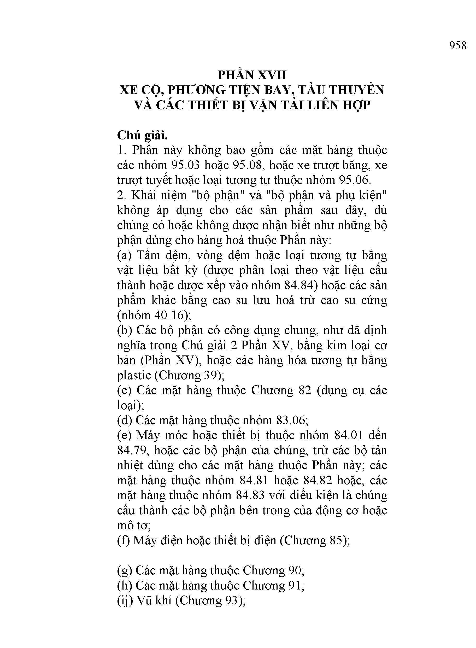
958

PH Ầ N X V II
X E C ộ , PH Ư Ơ N G TIỆN BA Y , TÀ U TH U Y ỀN V À CÁC TH IẾT B Ị V Ậ N TẢ I LIÊ N H Ợ P

Chú giải.
- Phần này không bao gồm các mặt hàng thuộc các nhóm 95.03 hoặc 95.08, hoặc xe trượt băng, xe trượt tuyết hoặc loại tương tự thuộc nhóm 95.06.
- Khái niệm "bộ phận" và "bộ phận và phụ kiện" không áp dụng cho các sản phẩm sau đây, dù chúng có hoặc không được nhận biết như những bộ phận dùng cho hàng hoá thuộc Phần này:
  - Tấm đệm, vòng đệm hoặc loại tương tự bằng vật liệu bất kỳ (được phân loại theo vật liệu cấu thành hoặc được xếp vào nhóm 84.84) hoặc các sản phẩm khác bằng cao su lưu hoá trừ cao su cứng (nhóm 40.16);
  - Các bộ phận có công dụng chung, như đã định nghĩa trong Chú giải 2 Phần XV, bằng kim loại cơ bản (Phần XV), hoặc các hàng hóa tương tự bằng plastic (Chương 39);
  - Các mặt hàng thuộc Chương 82 (dụng cụ các loại);
  - Các mặt hàng thuộc nhóm 83.06;
  - Máy móc hoặc thiết bị thuộc nhóm 84.01 đến 84.79, hoặc các bộ phận của chúng, trừ các bộ tản nhiệt dùng cho các mặt hàng thuộc Phần này; các mặt hàng thuộc nhóm 84.81 hoặc 84.82 hoặc, các mặt hàng thuộc nhóm 84.83 với điều kiện là chúng cấu thành các bộ phận bên trong của động cơ hoặc mô tơ;
  - Máy điện hoặc thiết bị điện (Chương 85);

  - Các mặt hàng thuộc Chương 90;
  - Các mặt hàng thuộc Chương 91; (ij) Vũ khí (Chương 93);

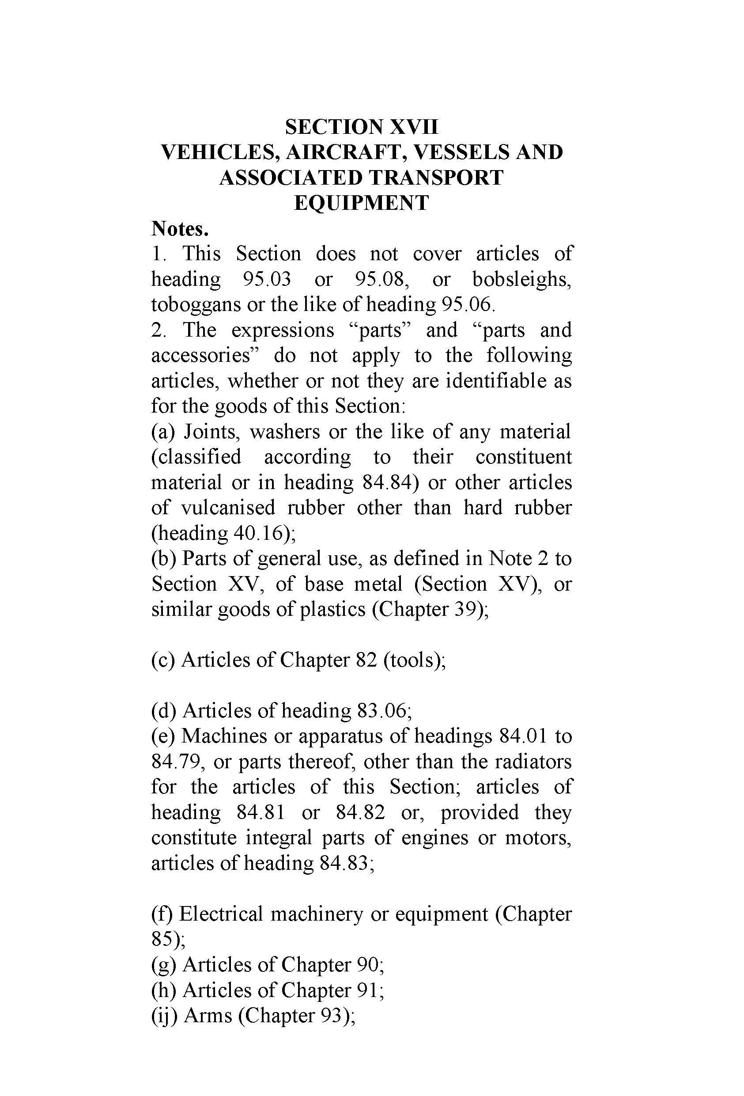
SECTION XVII VEHICLES, AIRCRAFT, VESSELS AND
ASSOCIATED TRANSPORT EQUIPMENT
Notes.
- This Section does not cover articles of heading 95.03 or 95.08, or bobsleighs, toboggans or the like of heading 95.06.
- The expressions “parts” and “parts and accessories” do not apply to the following articles, whether or not they are identiíiable as for the goods of this Section:
  - Joints, washers or the like of any material (classiĩied according to their constituent material or in heading 84.84) or other articles of vulcanised mbber other than hard rubber (heading 40.16);
  - Parts of general use, as deĩined in Note 2 to Section XV, of base metal (Section XV), or similar goods of plastics (Chapter 39);

  - Articles of Chapter 82 (tools);

  - Articles of heading 83.06;
  - Machines or apparatus of headings 84.01 to 84.79, or parts thereof, other than the radiators for the articles of this Section; articles of heading 84.81 or 84.82 or, provided they constitute integral parts of engines or motors, articles of heading 84.83;

  - Electrical machinery or equipment (Chapter 85);
  - Articles of Chapter 90;
  - Articles of Chapter 91; (ij) Arms (Chapter 93);

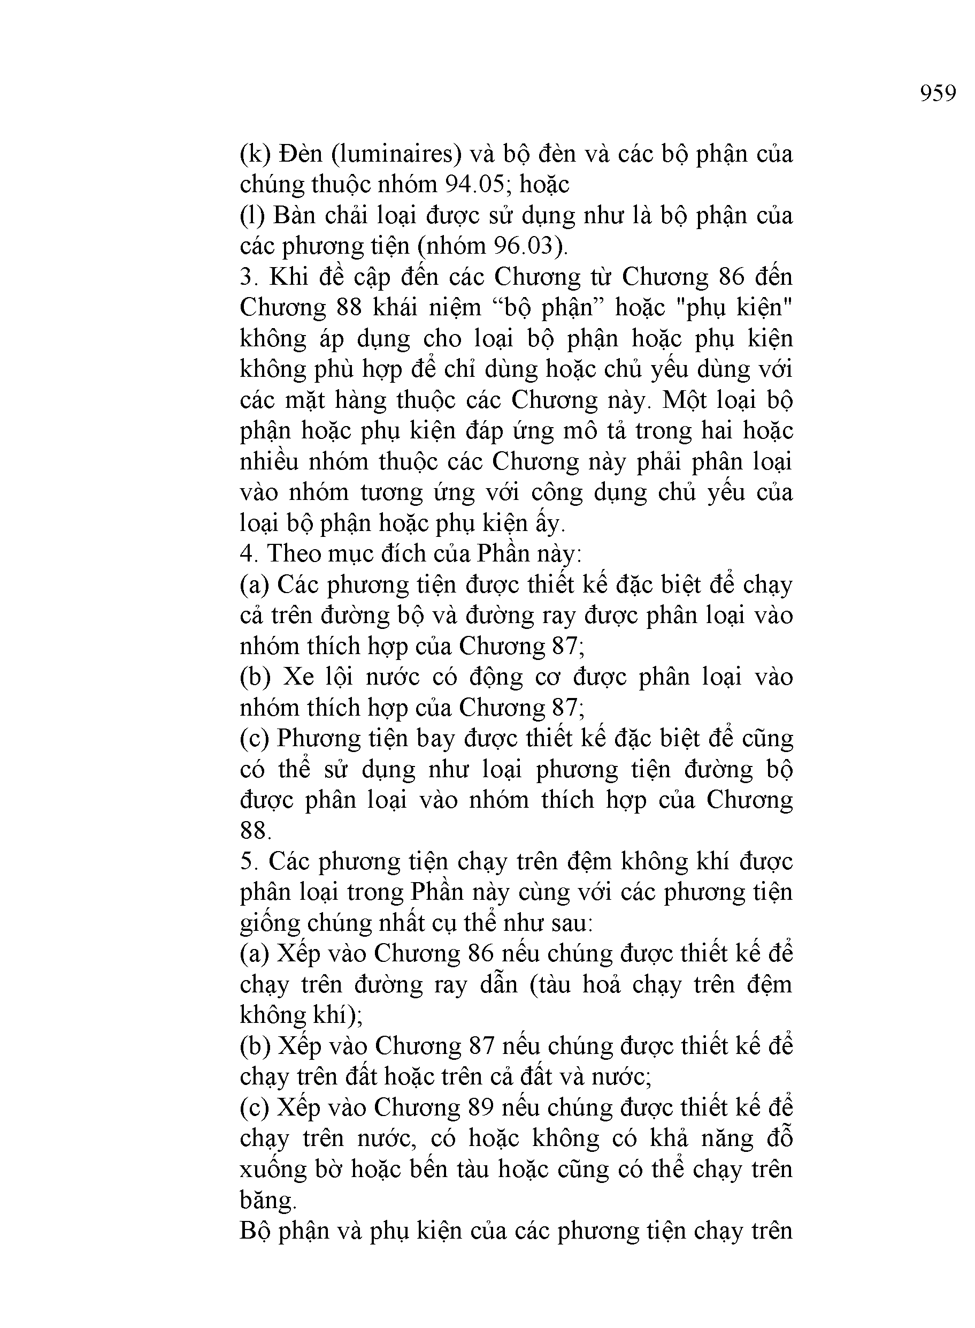
959

(k) Đèn (luminaires) và bộ đèn và các bộ phận của chúng thuộc nhóm 94.05; hoặc
(1) Bàn chải loại được sử dụng như là bộ phận của các phương tiện (nhóm 96.03).
- Khi đề cập đến các Chương từ Chương 86 đến Chương 88 khái niệm “bộ phận” hoặc "phụ kiện" không áp dụng cho loại bộ phận hoặc phụ kiện không phù hợp để chỉ dùng hoặc chủ yếu dùng với các mặt hàng thuộc các Chương này. Một loại bộ phận hoặc phụ kiện đáp ứng mô tả trong hai hoặc nhiều nhóm thuộc các Chương này phải phân loại vào nhóm tương ứng với công dụng chủ yếu của loại bộ phận hoặc phụ kiện ấy.
- Theo mục đích của Phần này:
  - Các phương tiện được thiết kế đặc biệt để chạy cả trên đường bộ và đường ray được phân loại vào nhóm thích hợp của Chương 87;
  - Xe lội nước có động cơ được phân loại vào nhóm thích hợp của Chương 87;
  - Phương tiện bay được thiết kế đặc biệt để cũng có thể sử dụng như loại phương tiện đường bộ được phân loại vào nhóm thích hợp của Chương
8 8 .
- Các phương tiện chạy trên đệm không khí được phân loại trong Phần này cùng với các phương tiện giống chúng nhất cụ thể như sau:
  - xếp vào Chương 86 nếu chúng được thiết kế để
chạy trên đường ray dẫn (tàu hoả chạy trên đệm không khí);
  - xếp vào Chương 87 nếu chúng được thiết kế để chạy trên đất hoặc trên cả đất và nước;
  - xếp vào Chương 89 nếu chúng được thiết kế để chạy trên nước, có hoặc không có khả năng đỗ
xuống bờ hoặc bến tàu hoặc cũng có thể chạy trên băng.
Bộ phận và phụ kiện của các phương tiện chạy trên

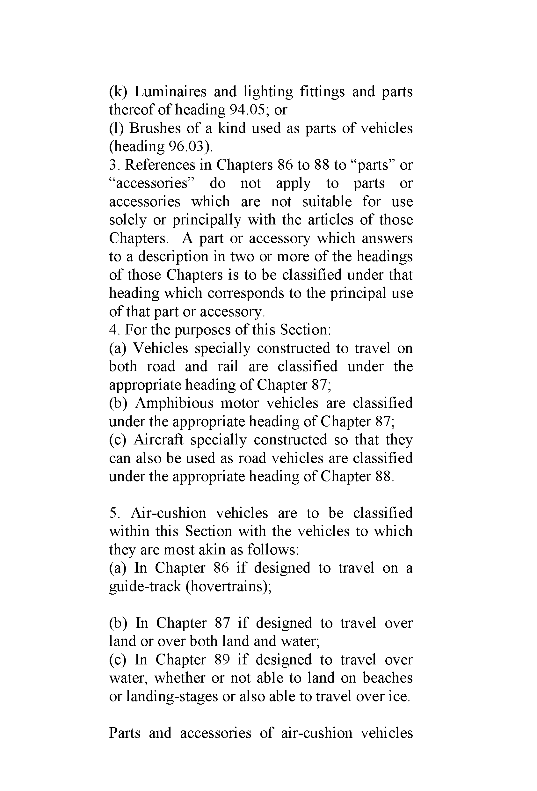
(k) Luminaires and lighting tìttings and parts thereof of heading 94.05; or
(1) Brushes of a kind used as parts of vehicles (heading 96.03).
- References in Chapters 86 to 88 to “parts” or “accessories” do not apply to parts or accessories which are not suitable for use solely or principally with the articles of those Chapters. A part or accessory which answers to a description in two or more of the headings of those Chapters is to be classiữed under that heading which corresponds to the principal use of that part or accessory.
- For the purposes of this Section:
  - Vehicles specially constructed to travel on both road and rail are classitìed under the appropriate heading of Chapter 87;
  - Amphibious motor vehicles are classitìed under the appropriate heading of Chapter 87;
  - Aircraft specially constructed so that they can also be used as road vehicles are classiữed under the appropriate heading of Chapter 88.

- Air-cushion vehicles are to be classiữed within this Section with the vehicles to which they are most akin as follows:
  - In Chapter 86 if designed to travel on a guide-track (hovertrains);

  - In Chapter 87 if designed to travel over land or over both land and water;
  - In Chapter 89 if designed to travel over water, whether or not able to land on beaches or landing-stages or also able to travel over ice.

Parts and accessories of air-cushion vehicles

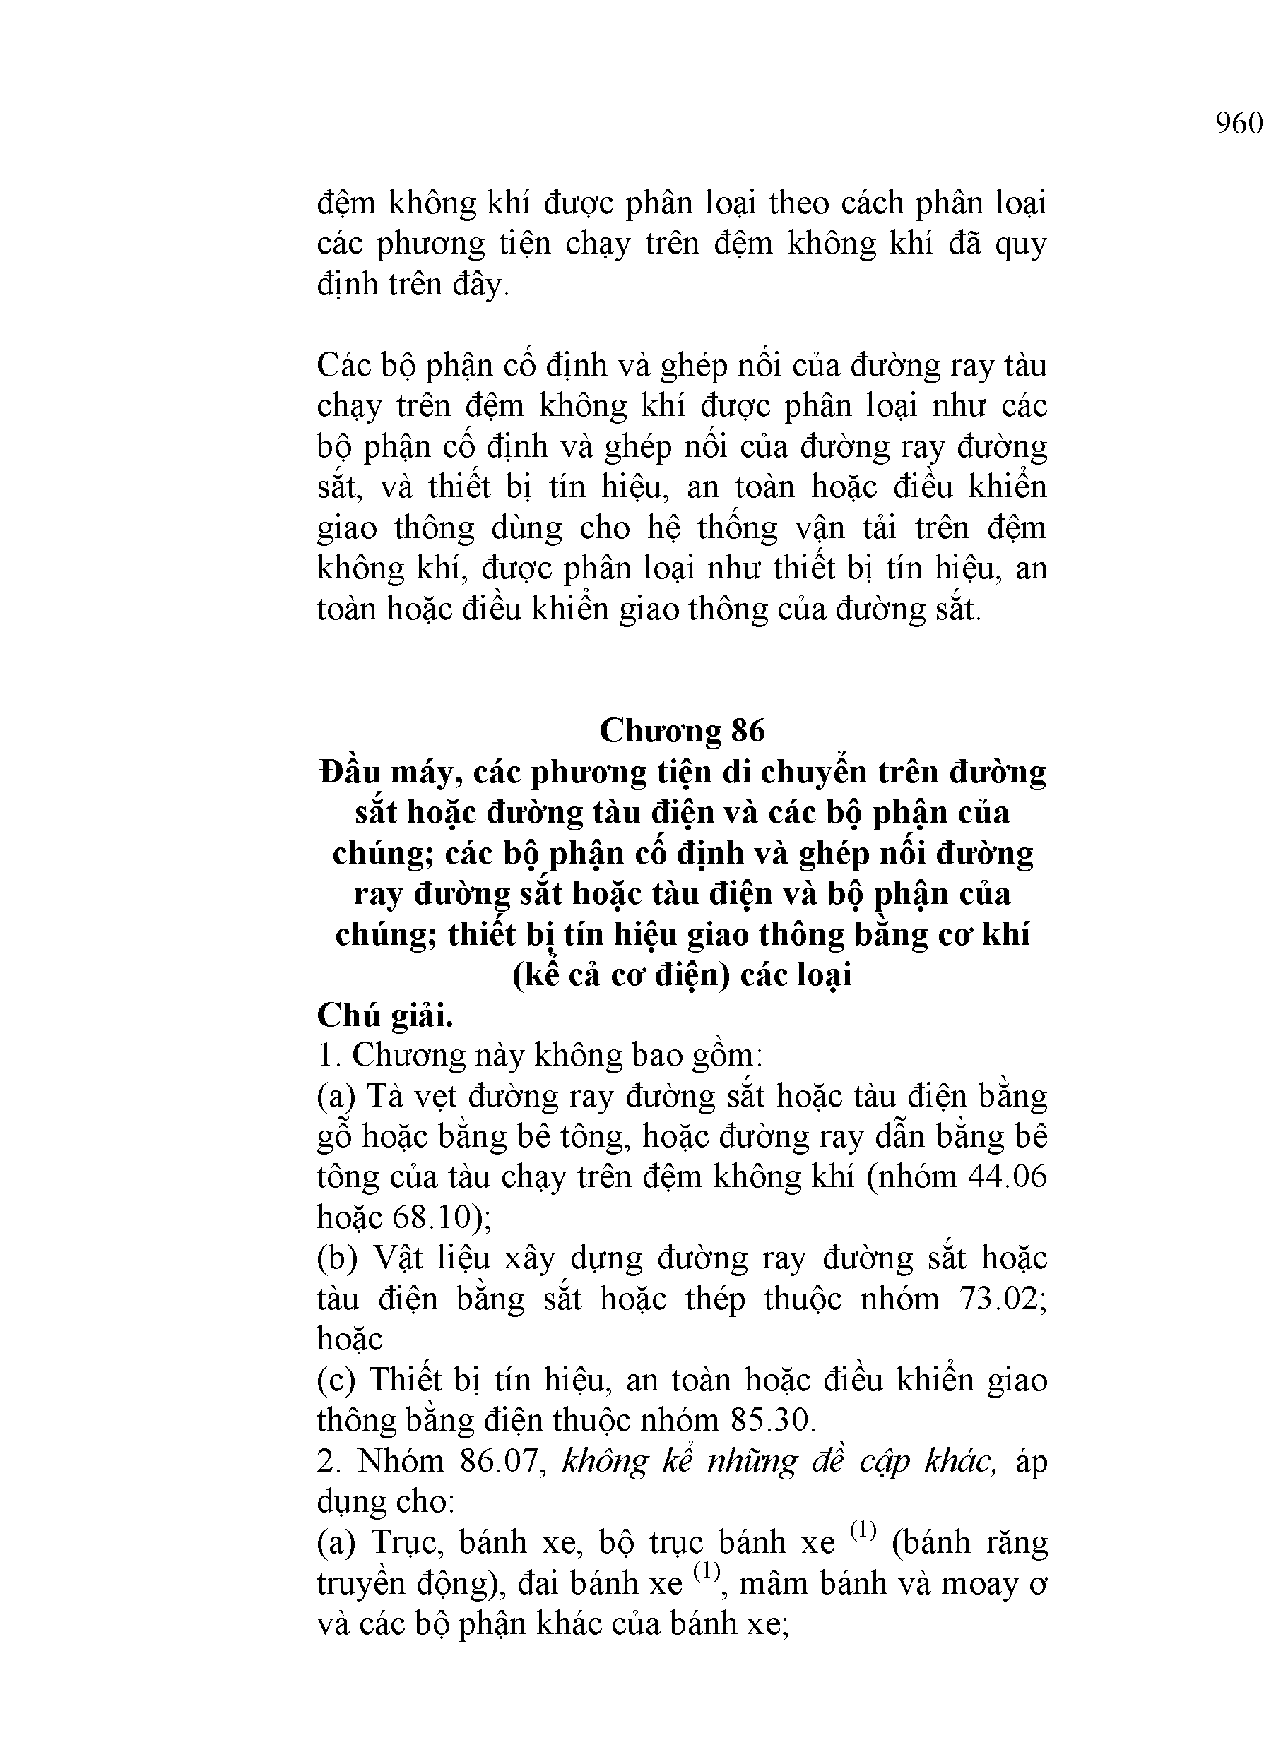
960

đệm không khí được phân loại theo cách phân loại các phương tiện chạy trên đệm không khí đã quy định trên đây.

Các bộ phận cố định và ghép nối của đường ray tàu chạy trên đệm không khí được phân loại như các bộ phận cố định và ghép nối của đường ray đường sắt, và thiết bị tín hiệu, an toàn hoặc điều khiển giao thông dùng cho hệ thống vận tải trên đệm không khí, được phân loại như thiết bị tín hiệu, an toàn hoặc điều khiển giao thông của đường sắt.

Chương 86
Đầu máy, các phương tiện di chuyển trên đường sắt hoặc đường tàu điện và các bộ phận của chúng; các bộ phận cố định và ghép nối đường ray đường sắt hoặc tàu điện và bộ phận của chúng; thiết bị tín hiệu giao thông bằng cơ khí (kể cả cơ điện) các loại
Chú giải.
    - Chương này không bao gồm:
      - Tà vẹt đường ray đường sắt hoặc tàu điện bằng gỗ hoặc bằng bê tông, hoặc đường ray dẫn bằng bê tông của tàu chạy trên đệm không khí (nhóm 44.06 hoặc 68.10);
      - Vật liệu xây dựng đường ray đường sắt hoặc tàu điện bằng sắt hoặc thép thuộc nhóm 73.02; hoặc
      - Thiết bị tín hiệu, an toàn hoặc điều khiển giao thông bằng điện thuộc nhóm 85.30.
    - Nhóm 86.07, không kể những đề cập khác, áp dụng cho:
      - Trục, bánh xe, bộ trục bánh xe (1) (bánh răng truyền động), đai bánh xe (1), mâm bánh và moay ơ và các bộ phận khác của bánh xe;

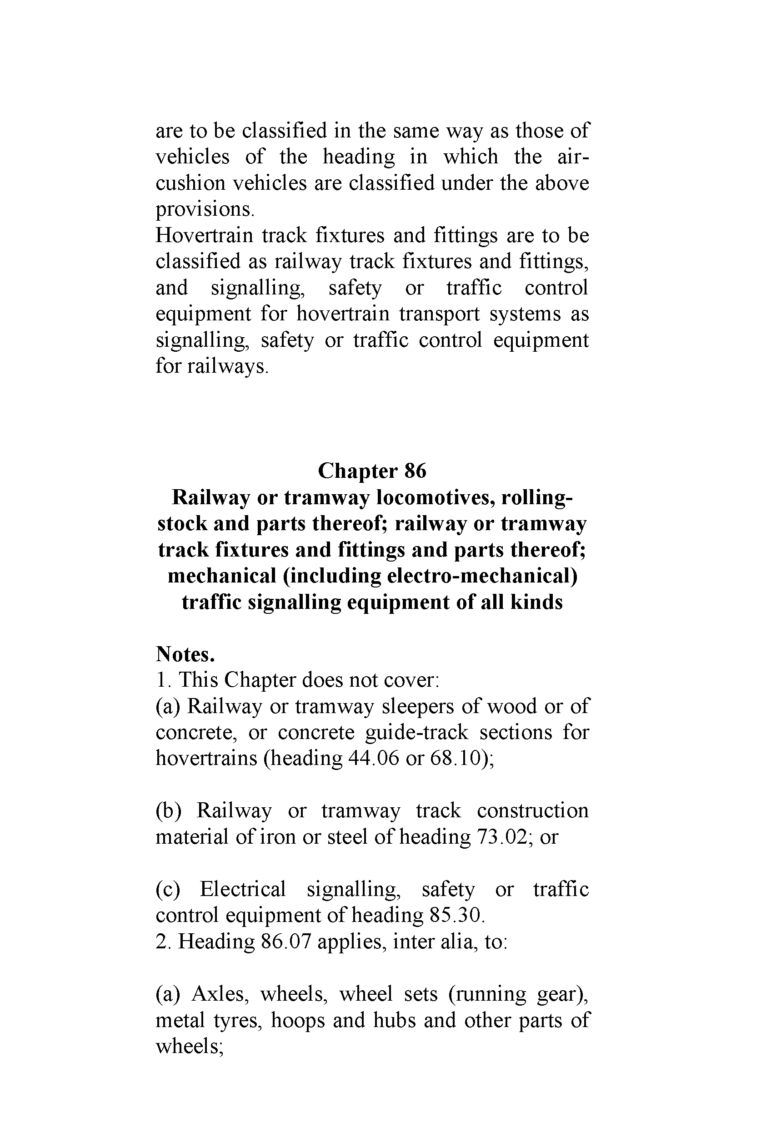
are to be classiữed in the same way as those of vehicles of the heading in which the air-cushion vehicles are classitìed under the above provisions.
Hovertrain track íixtures and tìttings are to be classitìed as railway track tìxtures and ĩittings, and signalling, safety or traffic control equipment for hovertrain transport systems as signalling, safety or traffìc control equipment for railways.

Chapter 86
Railway or tramway locomotives, rolling-stock and parts thereof; railway or tramway track fixtures and fittings and parts thereof; mechanical (including electro-mechanical) traffic sỉgnallỉng equỉpment of all kỉnds

Notes.
- This Chapter does not cover:
  - Railway or tramway sleepers of wood or of concrete, or concrete guide-track sections for hovertrains (heading 44.06 or 68.10);

  - Railway or tramway track construction
material of iron or Steel of heading 73.02; or

  - Electrical signalling, safety or traffic control equipment of heading 85.30.
- Heading 86.07 applies, inter alia, to:

  - Axles, wheels, wheel sets (running gear), metal tyres, hoops and hubs and other parts of wheels;

  - Khung, bệ xe (1), giá chuyên hướng và trục bitxen;
  - Hộp trục (1); cơ câu hãm (1);
  - Bộ giảm chân đầu đâm cho các phương tiện di chuyên trên đường ray; móc và các bộ phận ghép nối khác và các phần nối ở hành lang toa xe;
  - Thân toa.
- Theo các quy định của Chú giải 1 trên đây, không kể những đề cập khác, nhóm 86.08 áp dụng cho:
  - Đường ray đã lăp ghép, bàn quay, thanh đệm chăn va ở bậc thềm đường săt, khổ giới hạn vận dụng;
  - Cột tín hiệu, đĩa tín hiệu cơ, thiêt bị điều khiên chỗ chăn tàu, dụng cụ chỉ đường và đánh tín hiệu, và các thiêt bị điều khiên giao thông, tín hiệu hoặc an toàn bằng cơ học (kê cả cơ điện) khác, đã hoặc chưa lăp đặt cho hệ thống điện chiêu sáng, cho đường săt, đường tàu điện, đường bộ, đường thủy nội địa, bên đỗ, cảng hoặc sân bay.
- Frames, underframes, bogies and bissel-bogies;
- Axle boxes; brake gear;
- Buffers for rolling-stock; hooks and other coupling gear and corridor connections;

- Coachwork.
- Subject to the provisions of Note 1 above, heading 86.08 applies, inter alia, to:

  - Assembled track, turntables, platform buffers, loading gauges;

  - Semaphores, mechanical signal discs, level crossing control gear, signal and point controls, and other mechanical (including electro-mechanical) signalling, safety or traffic control equipment, whether or not fitted for electric lighting, for railways, tramways, roads, inland waterways, parking facilities, port installations or airííelds.

Mã hàng Mô tả hàng hóa Đơn vị tính Code Description Unit of
quantity

86.01 Đầu máy di chuyên trên đường ray chạy băng nguồn điện bên ngoài hoặc băng ắc qui điện.
86.01 Rail locomotives powered from an external source of electricity or by electric accumulators.

8601.10.00 - Loại chạy bằng nguồn điện bên ngoài chiêc 8601.10.00 - Powered from an external source of
electricity
unit

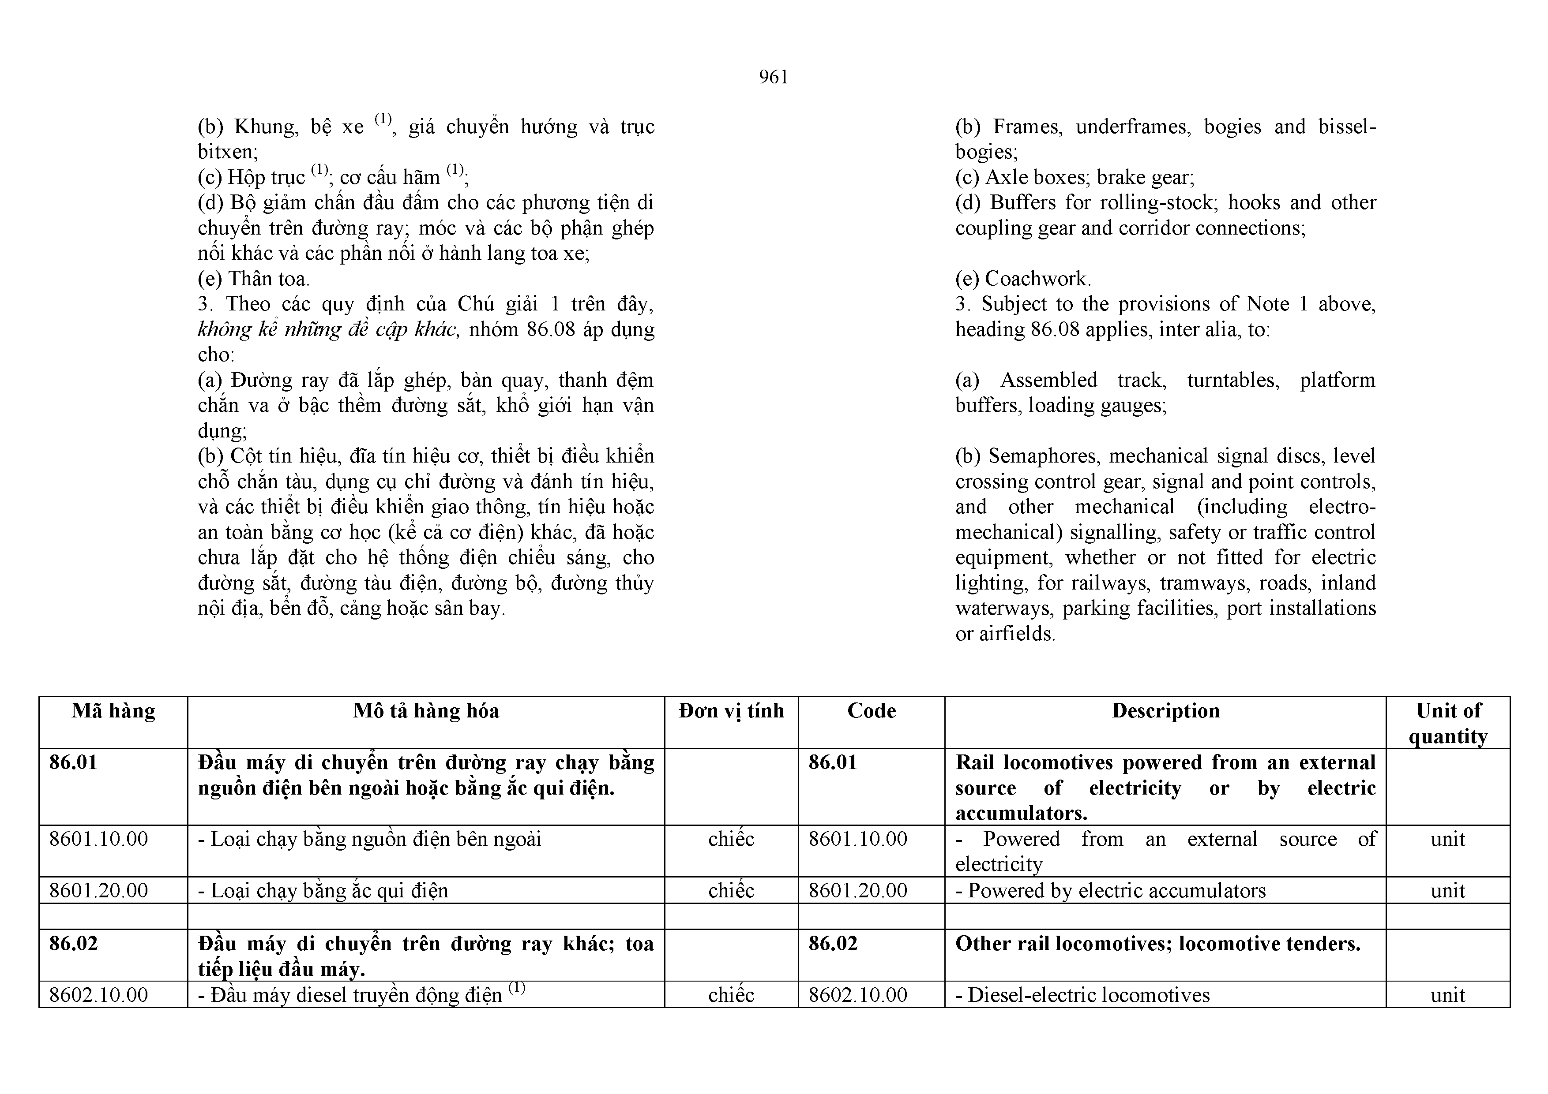
8601.20.00 | - Loại chạy bằng ăc qui điện |  |  | chiêc | 8601.20.00 | - Powered by electric accumulators | unit
86.02 | Đầu máy di chuyên trên đường ray tiếp liệu đầu máy. | khác; | toa |  | 86.02 | Other rail locomotives; locomotive tenders.
8602.10.00 | - Đầu máy diesel truyền động điện (1) |  |  | chiêc | 8602.10.00 | - Diesel-electric locomotives | unit

8602.90.00 - Loại khác chiêc 8602.90.00 - Other unit

86.03 Toa xe khách, toa xe hàng và toa xe hành lý, loại tự hành dùng trên đường sắt hoặc đường tàu điện, trừ loại thuộc nhóm 86.04.
86.03 Self-propelled railway or tramway coaches, vans and trucks, other than those of heading 86.04.

8603.10.00 - Loại chạy bằng nguồn điện bên ngoài chiêc 8603.10.00 - Powered from an external source of
electricity
unit

8603.90.00 - Loại khác chiêc 8603.90.00 - Other unit

8604.00.00 Xe bảo dưỡng hoặc phục vụ dùng trong đường sắt hoặc đường tàu điện, loại tự hành hoặc không (ví dụ, toa xưởng, xe gắn cần cẩu, máy chèn đường, máy đặt ray, toa xe thử nghiệm () và xe kiêm tra đường ray).
chiêc 8604.00.00 Railway or tramway maintenance or Service
vehicles, whether or not self-propelled (for example, workshops, cranes, ballast tamperS, tracklinerS, teSting coacheS and track inspection vehicles).
unit

8605.00.00 Toa xe chở khách (1) không tự hành dùng cho đường sắt hoặc đường tàu điện; toa xe hành lý (1), toa xe bưu vụ (1) và toa xe chuyên dùng khác cho đường sắt hoặc đường tàu điện, không tự hành (trừ các loại thuộc nhóm 86.04).
chiêc 8605.00.00 Railway or tramway paSSenger coacheS, not
self-propelled; luggage vans, post office coaches and other special purpose railway or tramway coacheS, not Self-propelled (excluding those of heading 86.04).
unit

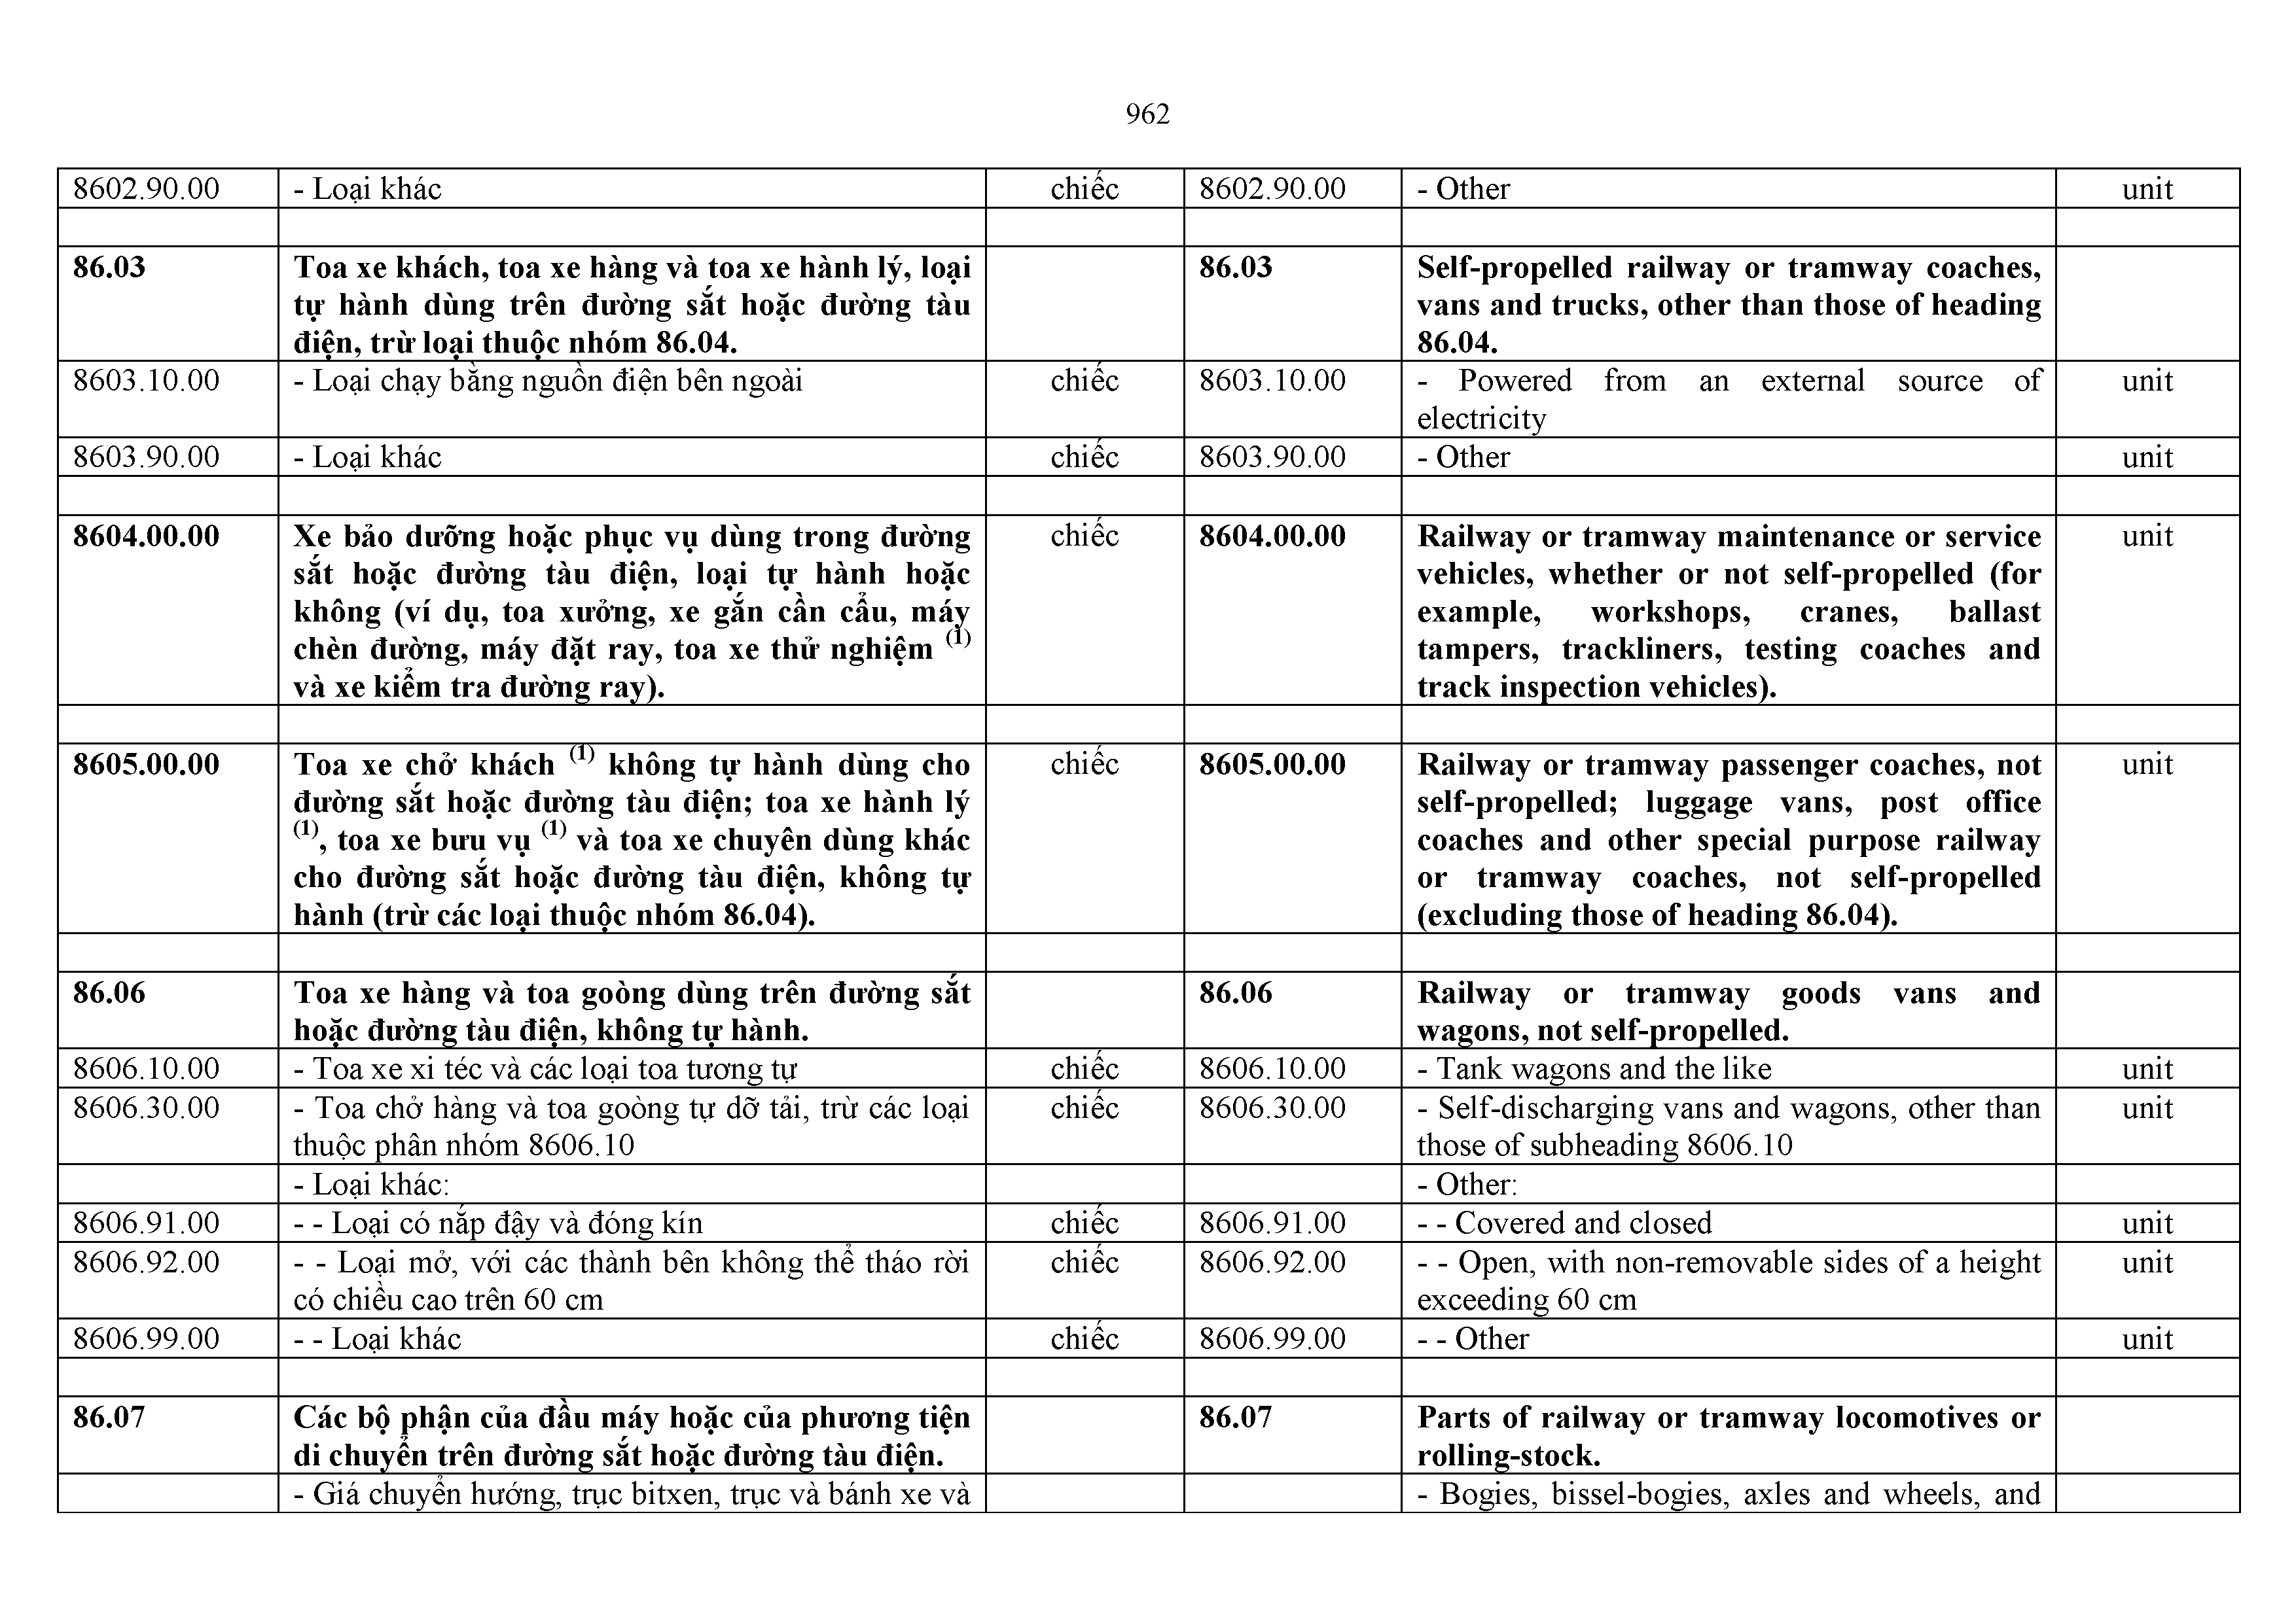
86.06 Toa xe hàng và toa goòng dùng trên đường sắt 86.06 Railway or tramway goods vans and
 | hoặc đường tàu điện, không tự hành. |  |  | wagons, not self-propelled.
8606.10.00 | - Toa xe xi téc và các loại toa tương tự | chiêc | 8606.10.00 | - Tank wagons and the like | unit
8606.30.00 | - Toa chở hàng và toa goòng tự dỡ tải, trừ các loại thuộc phân nhóm 8606.10 | chiêc | 8606.30.00 | - Self-discharging vans and wagons, other than  those of subheading 8606.10 | unit
 | - Loại khác: |  |  | - Other:
8606.91.00 | - - Loại có năp đậy và đóng kín | chiêc | 8606.91.00 | - - Covered and closed | unit
8606.92.00 | - - Loại mở, với các thành bên không thê tháo rời | chiêc | 8606.92.00 | - - Open, with non-removable sides of a height | unit
 | có chiều cao trên 60 cm |  |  | exceeding 60 cm
8606.99.00 | - - Loại khác | chiêc | 8606.99.00 | - - Other | unit
86.07 | Các bộ phận của đầu máy hoặc của phương tiện |  | 86.07 | Parts of railway or tramway locomotives or
 | di chuyên trên đường sắt hoặc đường tàu điện. |  |  | rolling-stock.
 | - Giá chuyên hướng, trục bitxen, trục và bánh xe và |  |  | - Bogies, bissel-bogies, axles and wheels, and

 | các bộ phận của chúng: |  |  | parts thereof:
8607.11.00 | - - Giá chuyển hướng và trục bitxen của đầu máy | kg/chiếc | 8607.11.00 | - - Driving bogies and bissel-bogies |  | kg/unit
8607.12.00 | - - Giá chuyển hướng và trục bitxen khác | kg/chiếc | 8607.12.00 | - - Other bogies and bissel-bogies |  | kg/unit
8607.19.00 | - - Loại khác, kể cả các bộ phận | kg/chiếc | 8607.19.00 | - - Other, including parts |  | kg/unit
 | - Hãm (1)và các phụ tùng hãm (1): |  |  | - Brakes and parts thereof:
8607.21.00 | - - Hãm gió ép (1) và phụ tùng hãm gió ép (1) | kg/chiếc | 8607.21.00 | - - Air brakes and parts thereof |  | kg/unit
8607.29.00 | - - Loại khác | kg/chiếc | 8607.29.00 | - - Other |  | kg/unit
8607.30.00 | - Móc nối và các dụng cụ ghép nối khác, bộ đệm giảm chấn (bộ đỡ đấm), và phụ tùng của chúng | kg/chiếc | 8607.30.00 | - Hooks and other coupling devices, and parts thereof | buffers, | kg/unit
 | - Loại khác: |  |  | - Other:
8607.91.00 | - - Của đầu máy | kg/chiếc | 8607.91.00 | - - Of locomotives |  | kg/unit
8607.99.00 | - - Loại khác | kg/chiếc | 8607.99.00 | - - Other |  | kg/unit

  - Bộ phận cố định và ghép nối của đường ray đường sắt hoặc tàu điện; các thiết bị phát tín hiệu, an toàn hoặc điều khiển giao thông bằng cơ khí (kể cả cơ điện) dùng cho đường sắt, đường tàu điện, đường bộ, đường thủy nội địa, điểm dừng đỗ, cảng hoặc sân bay; các bộ phận của các loai trên.
  - Railway or tramway track fixtures and fittings; mechanical (including electro-mechanical) signalling, safety or traffic control equipment for railways, tramways, roads, inland waterways, parking facilities, port installations or airfields; parts of the foregoing.

8608.00.20 - Thiết bị cơ điện kg/chiếc 8608.00.20 - Electro-mechanical equipment kg/unit
8608.00.90 - Loại khác kg/chiếc 8608.00.90 - Other kg/unit

  - Công -ten-nơ (kể cả công-ten-nơ dùng vận chuyển chất lỏng) được thiết kế và trang bị đặc biệt để vận chuyển theo một hoặc nhiều phương thức.
  - Containers (including containers for the transport of fluids) specially designed and equipped for carriage by one or more modes of transport.

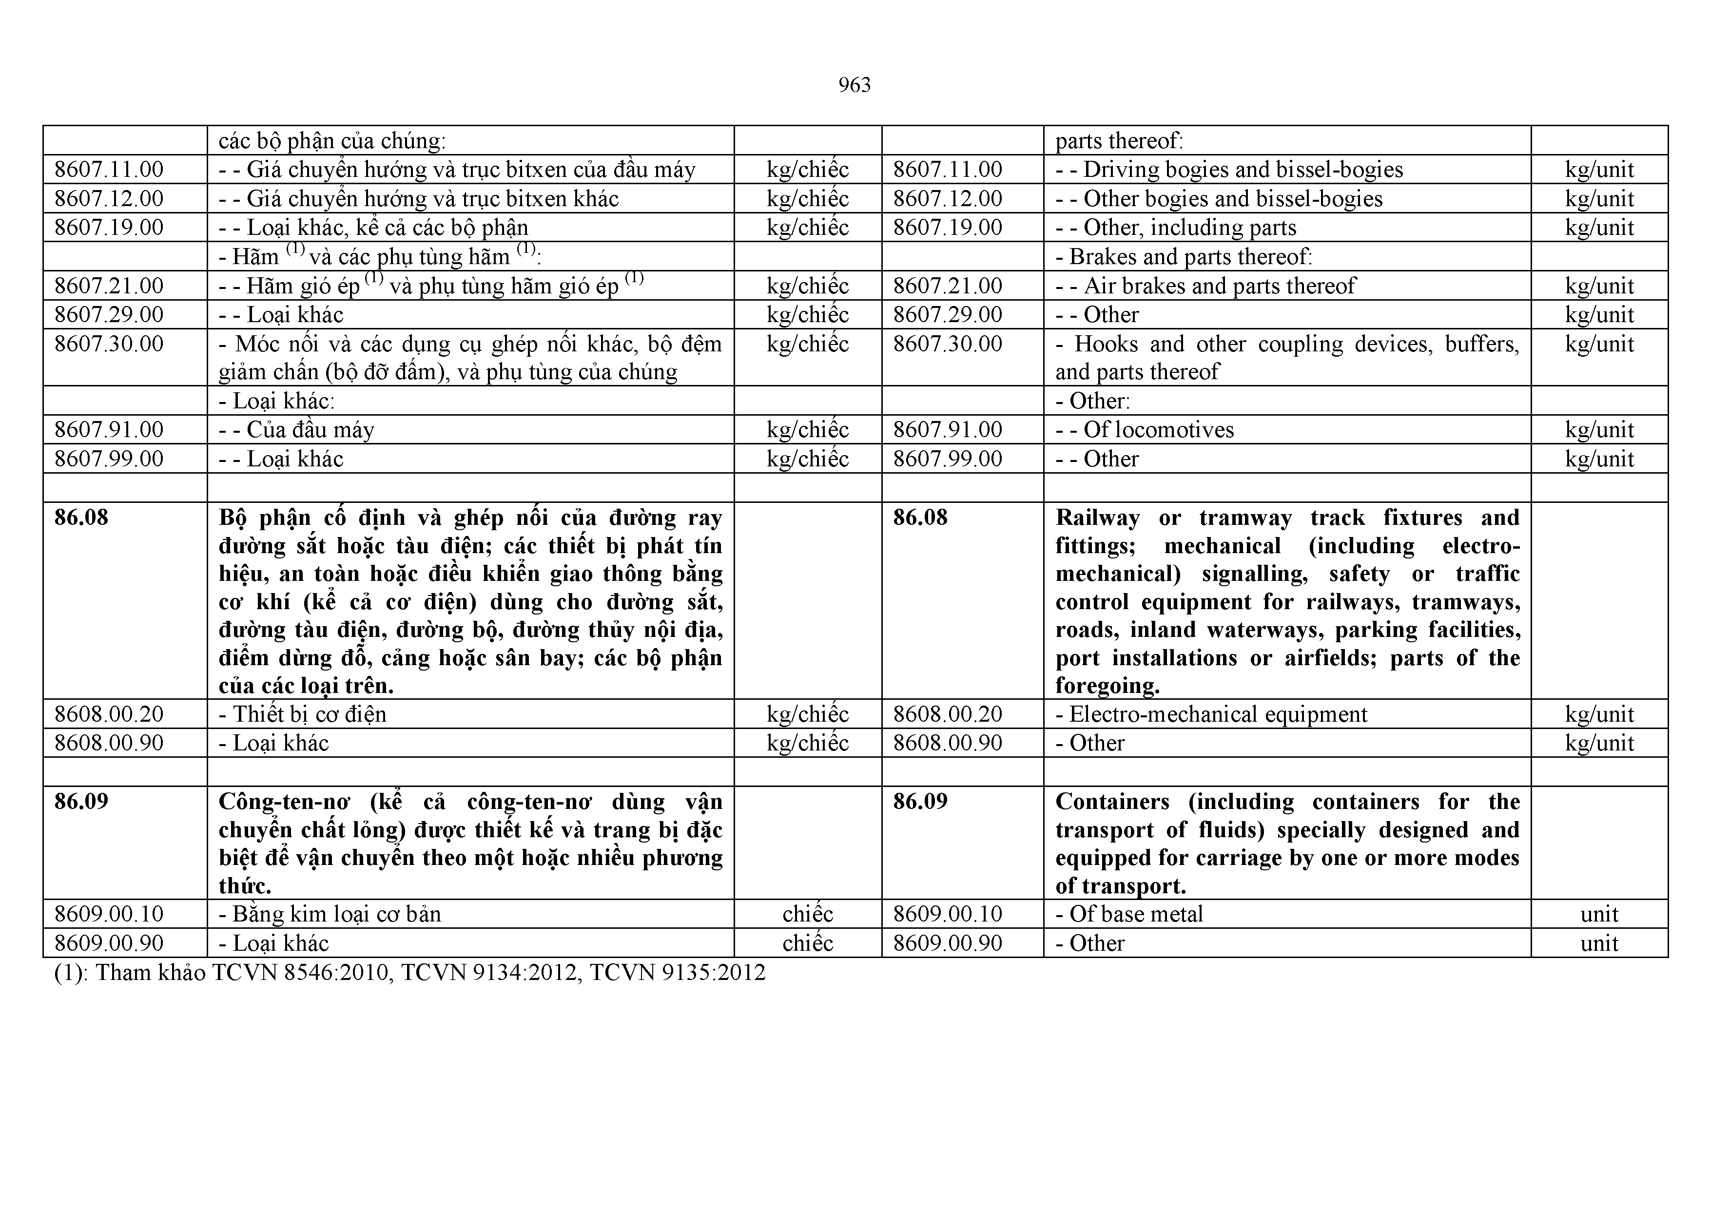
8609.00.10 - Băng kim loại cơ bản chiếc 8609.00.10 - Of base metal unit
8609.00.90 - Loại khác chiếc 8609.00.90 - Other unit
(1): Tham khảo TCVN 8546:2010, TCVN 9134:2012, TCVN 9135:2012

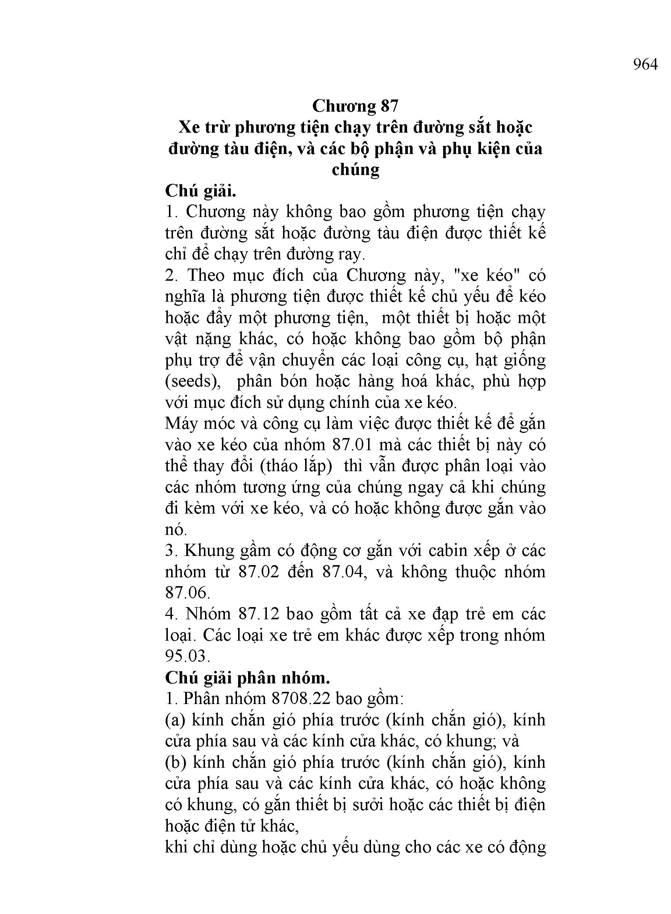
Chương 87
Xe trừ phương tiện chạy trên đường sắt hoặc đường tàu điện, và các bộ phận và phụ kiện của chúng
Chú giải.
- Chương này không bao gồm phương tiện chạy trên đường sắt hoặc đường tàu điện được thiết kế chỉ để chạy trên đường ray.
- Theo mục đích của Chương này, "xe kéo" có nghĩa là phương tiện được thiết kế chủ yếu để kéo hoặc đẩy một phương tiện, một thiết bị hoặc một vật nặng khác, có hoặc không bao gồm bộ phận phụ trợ để vận chuyển các loại công cụ, hạt giống (seeds), phân bón hoặc hàng hoá khác, phù hợp với mục đích sử dụng chính của xe kéo.
Máy móc và công cụ làm việc được thiết kế để gắn vào xe kéo của nhóm 87.01 mà các thiết bị này có thể thay đổi (tháo lắp) thì vẫn được phân loại vào các nhóm tương ứng của chúng ngay cả khi chúng đi kèm với xe kéo, và có hoặc không được gắn vào nó.
- Khung gầm có động cơ gắn với cabin xếp ở các
nhóm từ 87.02 đến 87.04, và không thuộc nhóm 87.06.
- Nhóm 87.12 bao gồm tất cả xe đạp trẻ em các
loại. Các loại xe trẻ em khác được xếp trong nhóm 95.03.
Chú giải phân nhóm.
- Phân nhóm 8708.22 bao gồm:
  - kính chắn gió phía trước (kính chắn gió), kính cửa phía sau và các kính cửa khác, có khung; và
  - kính chắn gió phía trước (kính chắn gió), kính cửa phía sau và các kính cửa khác, có hoặc không có khung, có gắn thiết bị sưởi hoặc các thiết bị điện hoặc điện tử khác,
khi chỉ dùng hoặc chủ yếu dùng cho các xe có động

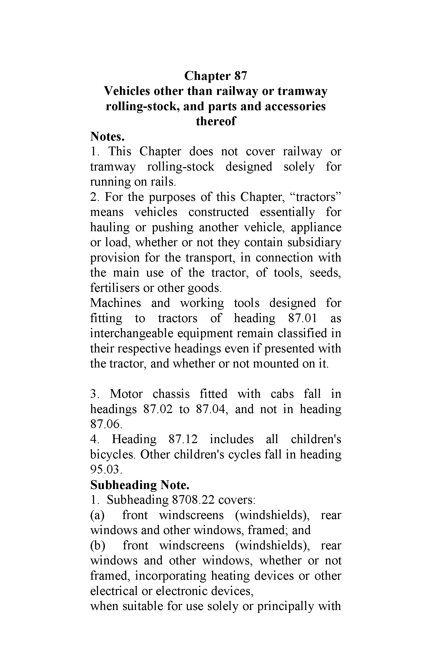
Chapter 87
Vehicles other than raihvay or tramway rolling-stock, and parts and accessories thereof
Notes.
- This Chapter does not cover railway or tramway rolling-stock designed solely for mnning on rails.
- For the purposes of this Chapter, “tractors” means vehicles constructed essentially for hauling or pushing another vehicle, appliance or load, whether or not they contain subsidiary provision for the transport, in connection with the main use of the tractor, of tools, seeds, fertilisers or other goods.
Machines and working tools designed for fitting to tractors of heading 87.01 as interchangeable equipment remain classitìed in their respective headings even if presented with the tractor, and whether or not mounted on it.

- Motor chassis fìtted with cabs fall in headings 87.02 to 87.04, and not in heading 87.06.
- Heading 87.12 includes all children's bicycles. Other children's cycles fall in heading 95.03.
Subheading Note.
- Subheading 8708.22 covers:
  - front windscreens (windshields), rear windows and other windows, framed; and
  - front windscreens (windshields), rear windows and other windows, whether or not framed, incorporating heating devices or other electrical or electronic devices,
when suitable for use solely or principally with

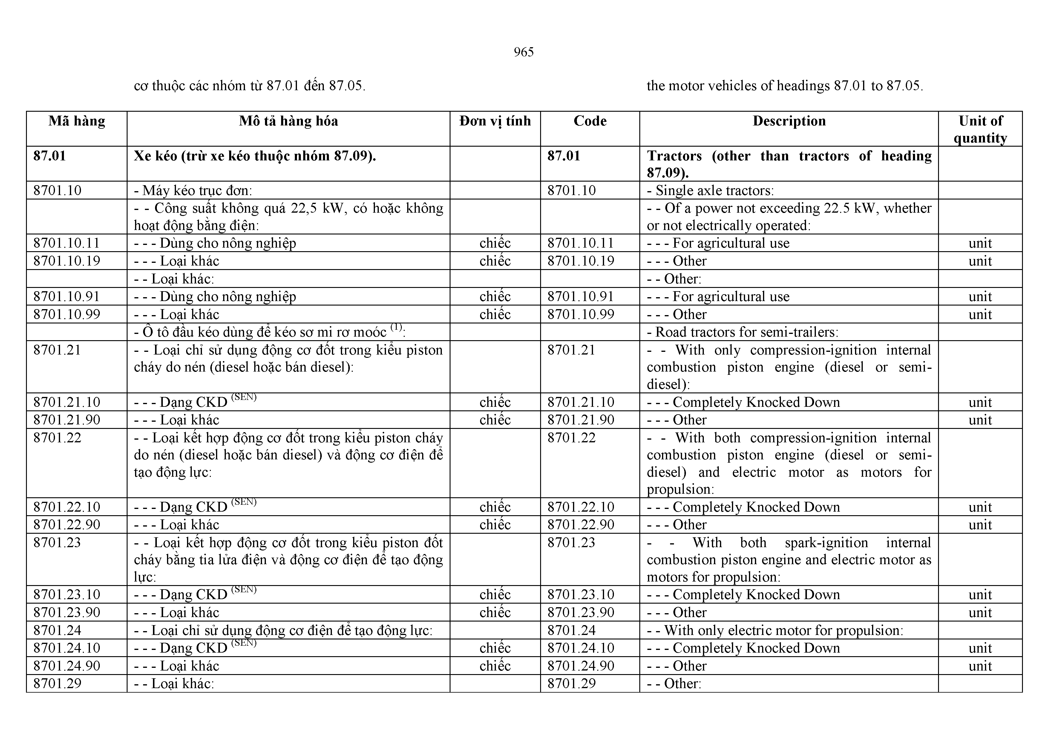
cơ thuộc các nhóm từ 87.01 đến 87.05. |  | the motor vehicles of headings 87.01 to 87.05.
Mã hàng | Mô tả hàng hóa | Đơn vị tính | Code | Description | Unit of
 |  |  |  |  | quantity
87.01 | Xe kéo (trừ xe kéo thuộc nhóm 87.09). |  | 87.01 | Tractors (other than tractors of heading
 |  |  |  | 87.09).
8701.10 | - Máy kéo trục đơn: |  | 8701.10 | - Single axle tractors:
 | - - Công suất không quá 22,5 kW, có hoặc không |  |  | - - Of a power not exceeding 22.5 kW, whether
 | hoạt động băng điện: |  |  | or not electrically operated:
8701.10.11 | ---- Dùng cho nông nghiệp | chiếc | 8701.10.11 | ---- For agricultural use | unit
8701.10.19 | — Loại khác | chiếc | 8701.10.19 | ---- Other | unit
 | - - Loại khác: |  |  | - - Other:
8701.10.91 | ---- Dùng cho nông nghiệp | chiếc | 8701.10.91 | ---- For agricultural use | unit
8701.10.99 | — Loại khác | chiếc | 8701.10.99 | ---- Other | unit
 | - Ô tô đầu kéo dùng để kéo sơ mi rơ moóc (1): |  |  | - Road tractors for semi-trailers:
8701.21 | - - Loại chỉ sử dụng động cơ đốt trong kiểu piston |  | 8701.21 | - - With only compression-ignition internal
 | cháy do nén (diesel hoặc bán diesel): |  |  | combustion piston engine (diesel or semi-
 |  |  |  | diesel):
8701.21.10 | - - - Dạng CKD (SEN) | chiếc | 8701.21.10 | — Completely Knocked Down | unit
8701.21.90 | — Loại khác | chiếc | 8701.21.90 | — Other | unit
8701.22 | - - Loại kết hợp động cơ đốt trong kiểu piston cháy |  | 8701.22 | - - With both compression-ignition internal
 | do nén (diesel hoặc bán diesel) và động cơ điện để |  |  | combustion piston engine (diesel or semi-
 | tạo động lực: |  |  | diesel) and electric motor as motors for
 |  |  |  | propulsion:
8701.22.10 | - - - Dạng CKD (SEN) | chiếc | 8701.22.10 | — Completely Knocked Down | unit
8701.22.90 | — Loại khác | chiếc | 8701.22.90 | ---- Other | unit
8701.23 | - - Loại kết hợp động cơ đốt trong kiểu piston đốt cháy băng tia lửa điện và động cơ điện để tạo động |  | 8701.23 | - - With both spark-ignition internal combustion piston engine and electric motor as
 | lực: |  |  | motors for propulsion:
8701.23.10 | - - - Dạng CKD (SEN) | chiếc | 8701.23.10 | — Completely Knocked Down | unit
8701.23.90 | — Loại khác | chiếc | 8701.23.90 | ---- Other | unit
8701.24 | - - Loại chỉ sử dụng động cơ điện để tạo động lực: |  | 8701.24 | - - With only electric motor for propulsion:
8701.24.10 | - - - Dạng CKD (SEN) | chiếc | 8701.24.10 | — Completely Knocked Down | unit
8701.24.90 | — Loại khác | chiếc | 8701.24.90 | ---- Other | unit
8701.29 | - - Loại khác: |  | 8701.29 | - - Other:

8701.29.10 | - - - Dạng CKD (SEN) | chiêc | 8701.29.10 | — Completely Knocked Down | unit
8701.29.90 | — Loại khác | chiêc | 8701.29.90 | ---- Other | unit
8701.30.00 | - Xe kéo bánh xích | chiêc | 8701.30.00 | - Track-laying tractors | unit
 | - Loại khác, có công suât máy: |  |  | - Other, of an engine power:
8701.91 | - - Không quá 18 kW: |  | 8701.91 | - - Not exceeding 18 kW:
8701.91.10 | ---- Máy kéo nông nghiệp | chiêc | 8701.91.10 | ---- Agricultural tractors | unit
8701.91.90 | — Loại khác | chiêc | 8701.91.90 | ---- Other | unit
8701.92 | - - Trên 18 kW nhưng không quá 37 kW: |  | 8701.92 | - - Exceeding 18 kW but not exceeding 37 kW:
8701.92.10 | ---- Máy kéo nông nghiệp | chiêc | 8701.92.10 | ---- Agricultural tractors | unit
8701.92.90 | — Loại khác | chiêc | 8701.92.90 | ---- Other | unit
8701.93 | - - Trên 37 kW nhưng không quá 75 kW: |  | 8701.93 | - - Exceeding 37 kW but not exceeding 75 kW:
8701.93.10 | ---- Máy kéo nông nghiệp | chiêc | 8701.93.10 | ---- Agricultural tractors | unit
8701.93.90 | — Loại khác | chiêc | 8701.93.90 | ---- Other | unit
8701.94 | - - Trên 75 kW nhưng không quá 130 kW: |  | 8701.94 | - - Exceeding 75 kW but not exceeding 130
8701.94.10 | ---- Máy kéo nông nghiệp | chiêc | 8701.94.10 | kW:  ---- Agricultural tractors | unit
8701.94.90 | — Loại khác | chiêc | 8701.94.90 | ---- Other | unit
8701.95 | - - Trên 130 kW: |  | 8701.95 | - - Exceeding 130 kW:
8701.95.10 | ---- Máy kéo nông nghiệp | chiêc | 8701.95.10 | ---- Agricultural tractors | unit
8701.95.90 | — Loại khác | chiêc | 8701.95.90 | ---- Other | unit

  - Xe có động cơ chở 10 người trở lên, kê cả lái xe. 87.02 Motor vehicles for the transport of ten or
more persons, including the driver.

8702.10 - Loại chỉ sử dụng động cơ đốt trong kiêu piston cháy do nén (diesel hoặc bán diesel):
8702.10 - With only compression-ignition internal combustion piston engine (diesel or semi-diesel):

 | - - Dạng CKD (SEN): |  |  | - - Completely Knocked Down:
8702.10.10 | ---- 0 tô (bao gồm cả ô tô limousine kéo dài nhưng không bao gồm ô tô khách (1) (coaches, buses,  minibuses) hoặc ô tô van) | chiêc | 8702.10.10 | ----- Motor cars (including stretch limousines  but not including coaches, buses, minibuses or vans) | unit
 | - - - Ô tô khách (1) (motor coaches, buses hoặc minibuses): |  |  | — Motor coaches, buses or minibuses:
8702.10.41 | - Khối lượng toàn bộ theo thiêt kê (SEN) từ 6 tân  trở lên nhưng không quá 18 tân | chiêc | 8702.10.41 | - - - - Of a g.v.w. of at least 6 t but not exceeding 18 t | unit
8702.10.42 | ------ Khối lượng toàn bộ theo thiêt kê (SEN) trên 24 | chiêc | 8702.10.42 | ------Of a g.v.w. exceeding 24 t | unit
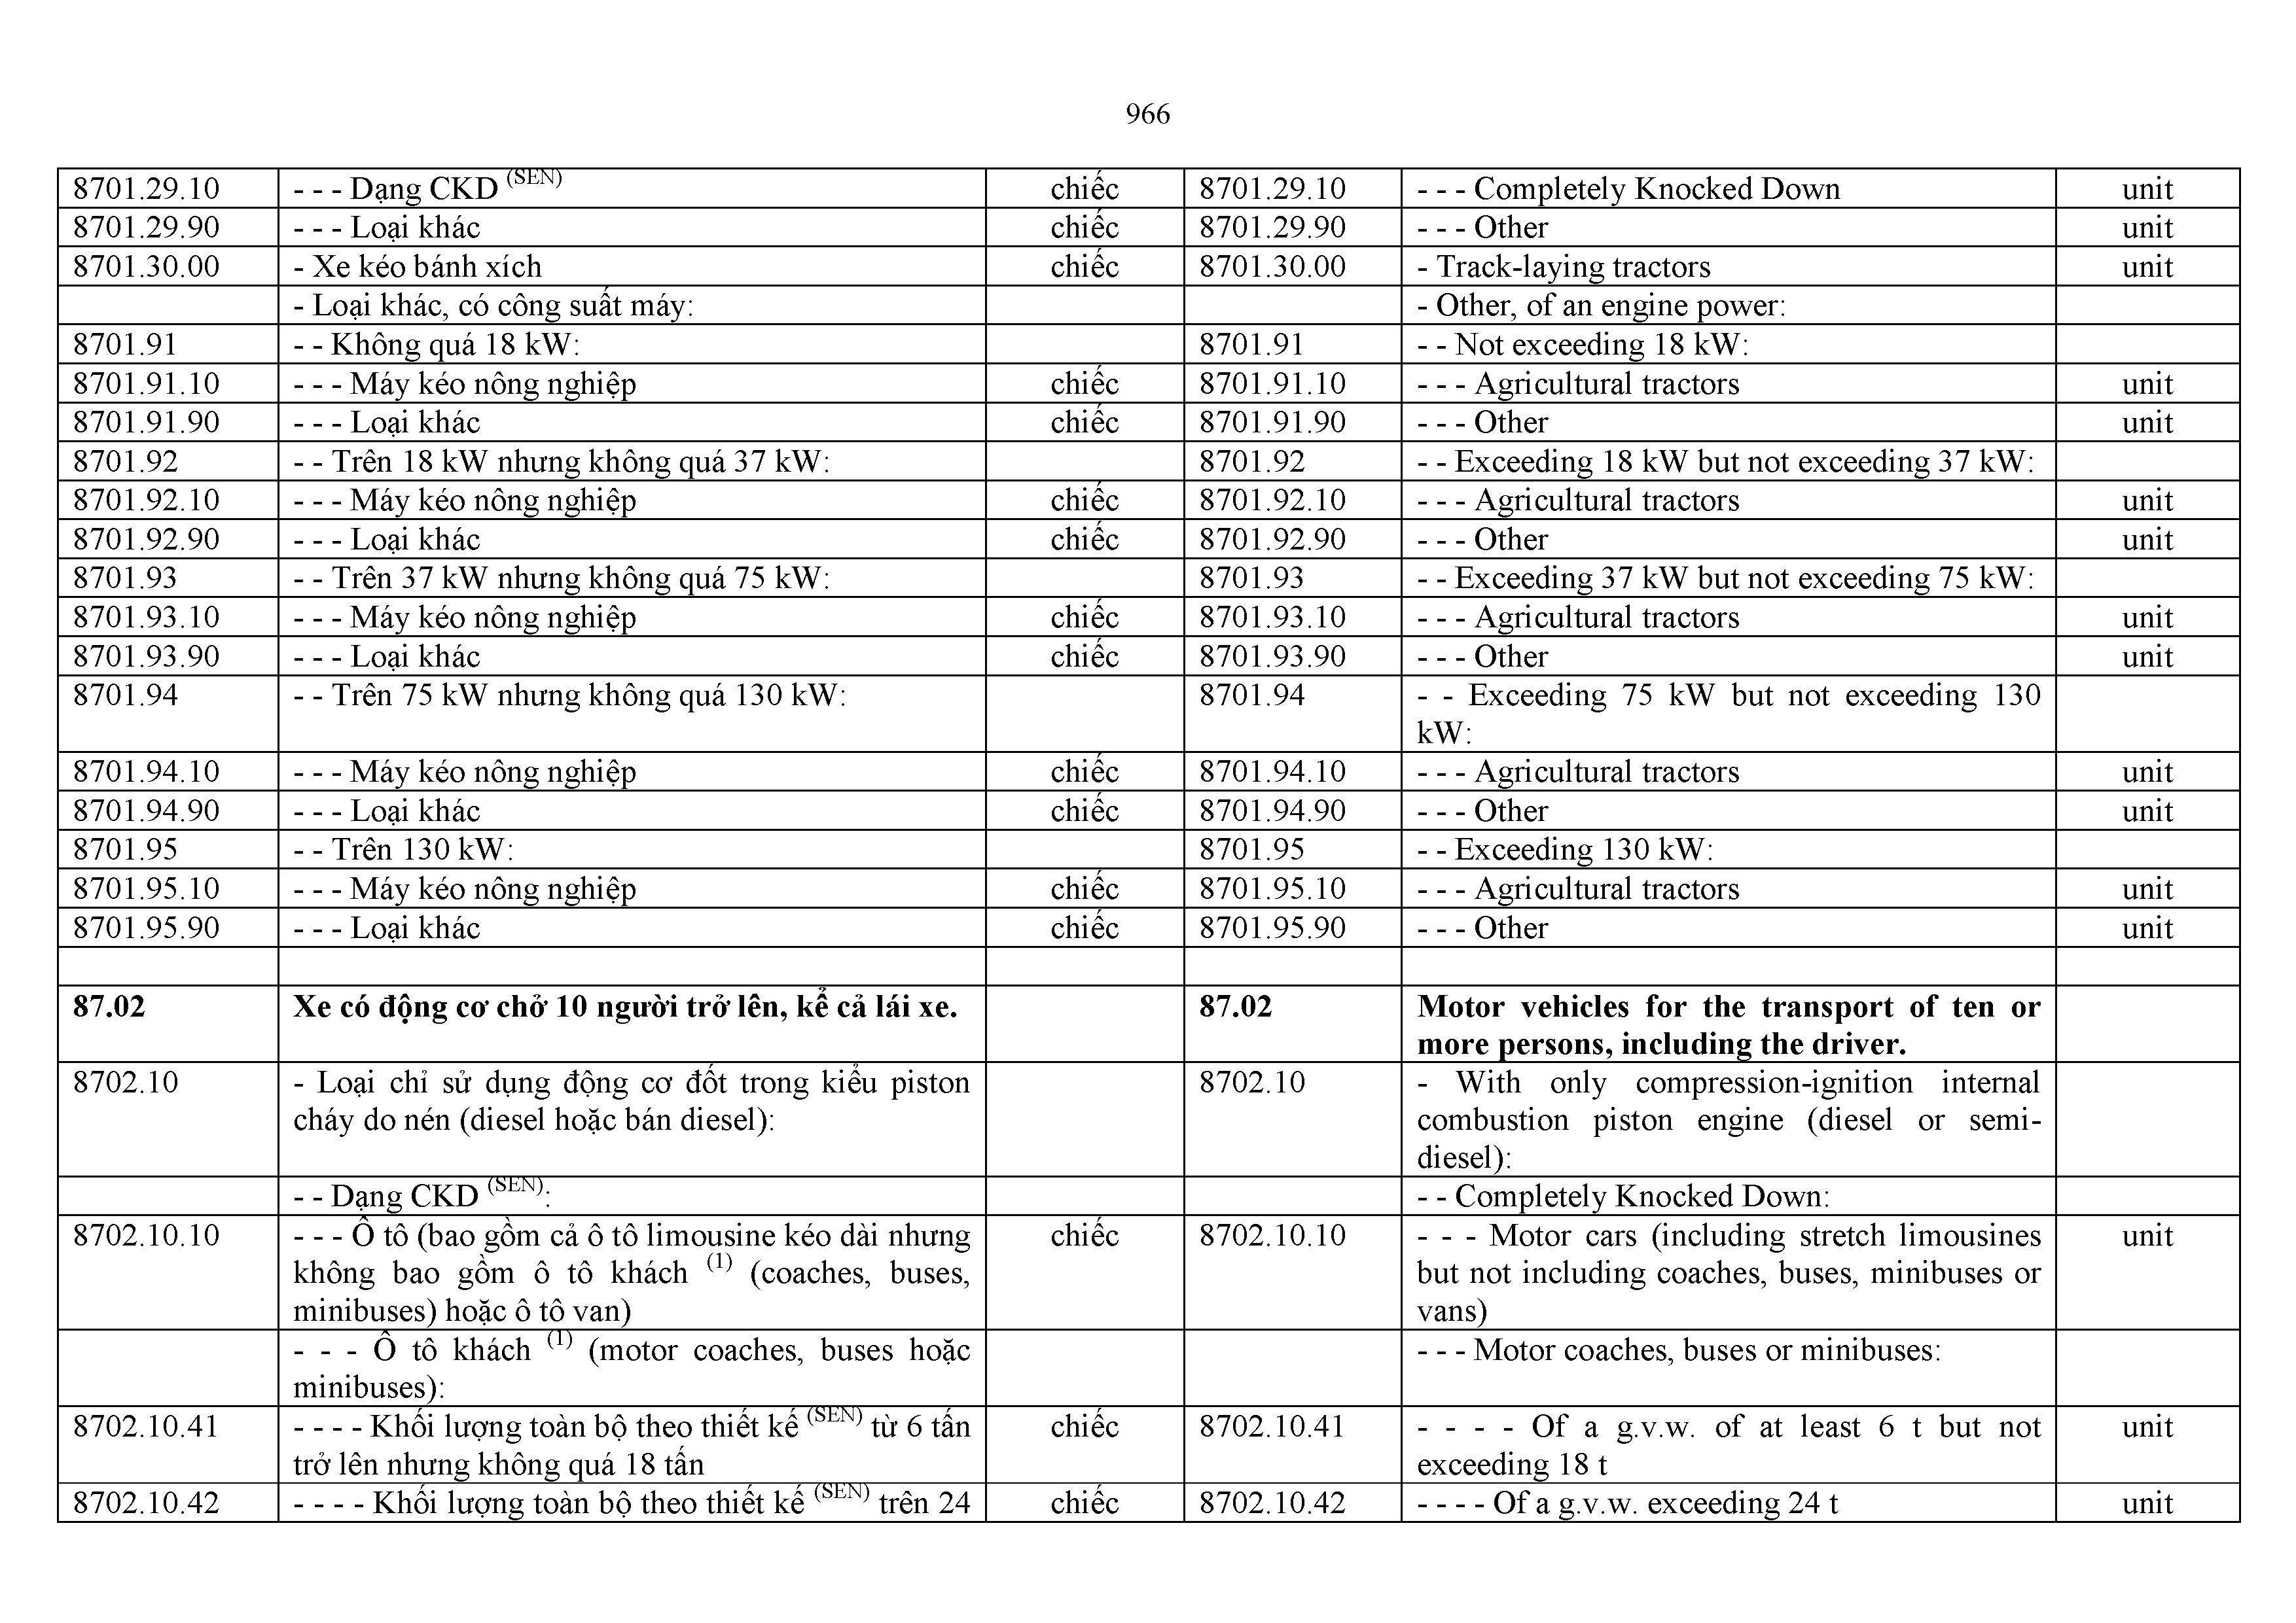

 | tân
8702.10.49 | - Loại khác | chiêc | 8702.10.49 | - Other |  | unit
8702.10.50 | — Loại khác | chiêc | 8702.10.50 | ---- Other |  | unit
 | - - Loại khác: |  |  | - - Other:
8702.10.60 | ---- 0 tô (bao gồm cả ô tô limousine kéo dài nhưng | chiêc | 8702.10.60 | - Motor | cars (including stretch limousines | unit

không bao gồm ô tô khách (1) (coaches, buses, minibuses) hoặc ô tô van)
----- Loại khác, chở từ 30 người trở lên và được thiêt kê đặc biệt đê sử dụng trong sân bay (SEN):
8702.10.71 Khối lượng toàn bộ theo thiêt kê (SEN) từ 6 tân
trở lên nhưng không quá 18 tân
but not including coaches, buses, minibuses or vans)
----- Other, for the transport of 30 persons or more and specially designed for use in airports:
chiêc 8702.10.71 - - - - Of a g.v.w. of at least 6 t but not
exceeding 18 t

unit

8702.10.72 ------ Khối lượng toàn bộ theo thiêt kê (SEN) trên 24 tân
chiêc 8702.10.72 ------Of a g.v.w. exceeding 24 t unit

8702.10.79 ------Loại khác chiêc 8702.10.79 ------Other unit

- - - Ô tô khách (1) (motor coaches, buses hoặc minibuses) khác:
- Other motor coaches, buses or minibuses:

8702.10.81 | - Khối lượng toàn bộ theo thiêt kê (SEN) từ 6 tân | chiêc | 8702.10.81 | - - - - Of a g.v.w. of at least | 6 | t | but | not | unit
 | trở lên nhưng không quá 18 tân |  |  | exceeding 18 t
8702.10.82 | ------ Khối lượng toàn bộ theo thiêt kê (SEN) trên 24 tân | chiêc | 8702.10.82 | ------Of a g.v.w. exceeding 24 t |  |  |  |  | unit
8702.10.89 | - Loại khác | chiêc | 8702.10.89 | - Other |  |  |  |  | unit
 | — Loại khác: |  |  | — Other:
8702.10.91 | ------ Khối lượng toàn bộ theo thiêt kê (SEN) trên 24 | chiêc | 8702.10.91 | ------Of a g.v.w. exceeding 24 t |  |  |  |  | unit
 | tân
8702.10.99 | - Loại khác | chiêc | 8702.10.99 | - Other |  |  |  |  | unit
8702.20 | - Loại kêt hợp động cơ đốt trong kiêu piston cháy |  | 8702.20 | - With both compression-ignition |  | internal
 | do nén (diesel hoặc bán diesel) và động cơ điện đê |  |  | combustion piston engine (diesel or semi-
 | tạo động lực: |  |  | diesel) and electric motor as motors for
 |  |  |  | propulsion:
 | - - Dạng CKD (SEN): |  |  | - - Completely Knocked Down:
8702.20.10 | ---- 0 tô (bao gồm cả ô tô limousine kéo dài nhưng | chiêc | 8702.20.10 | ----- Motor cars (including stretch limousines |  |  |  |  | unit
 | không bao gồm ô tô khách (1) (coaches, buses, |  |  | but not including coaches, buses, minibuses or
 | minibuses) hoặc ô tô van) |  |  | vans)
 | — Loại khác, chở từ 30 người trở lên: |  |  | ----- Other, for the transport of 30 persons or
 |  |  |  | more:
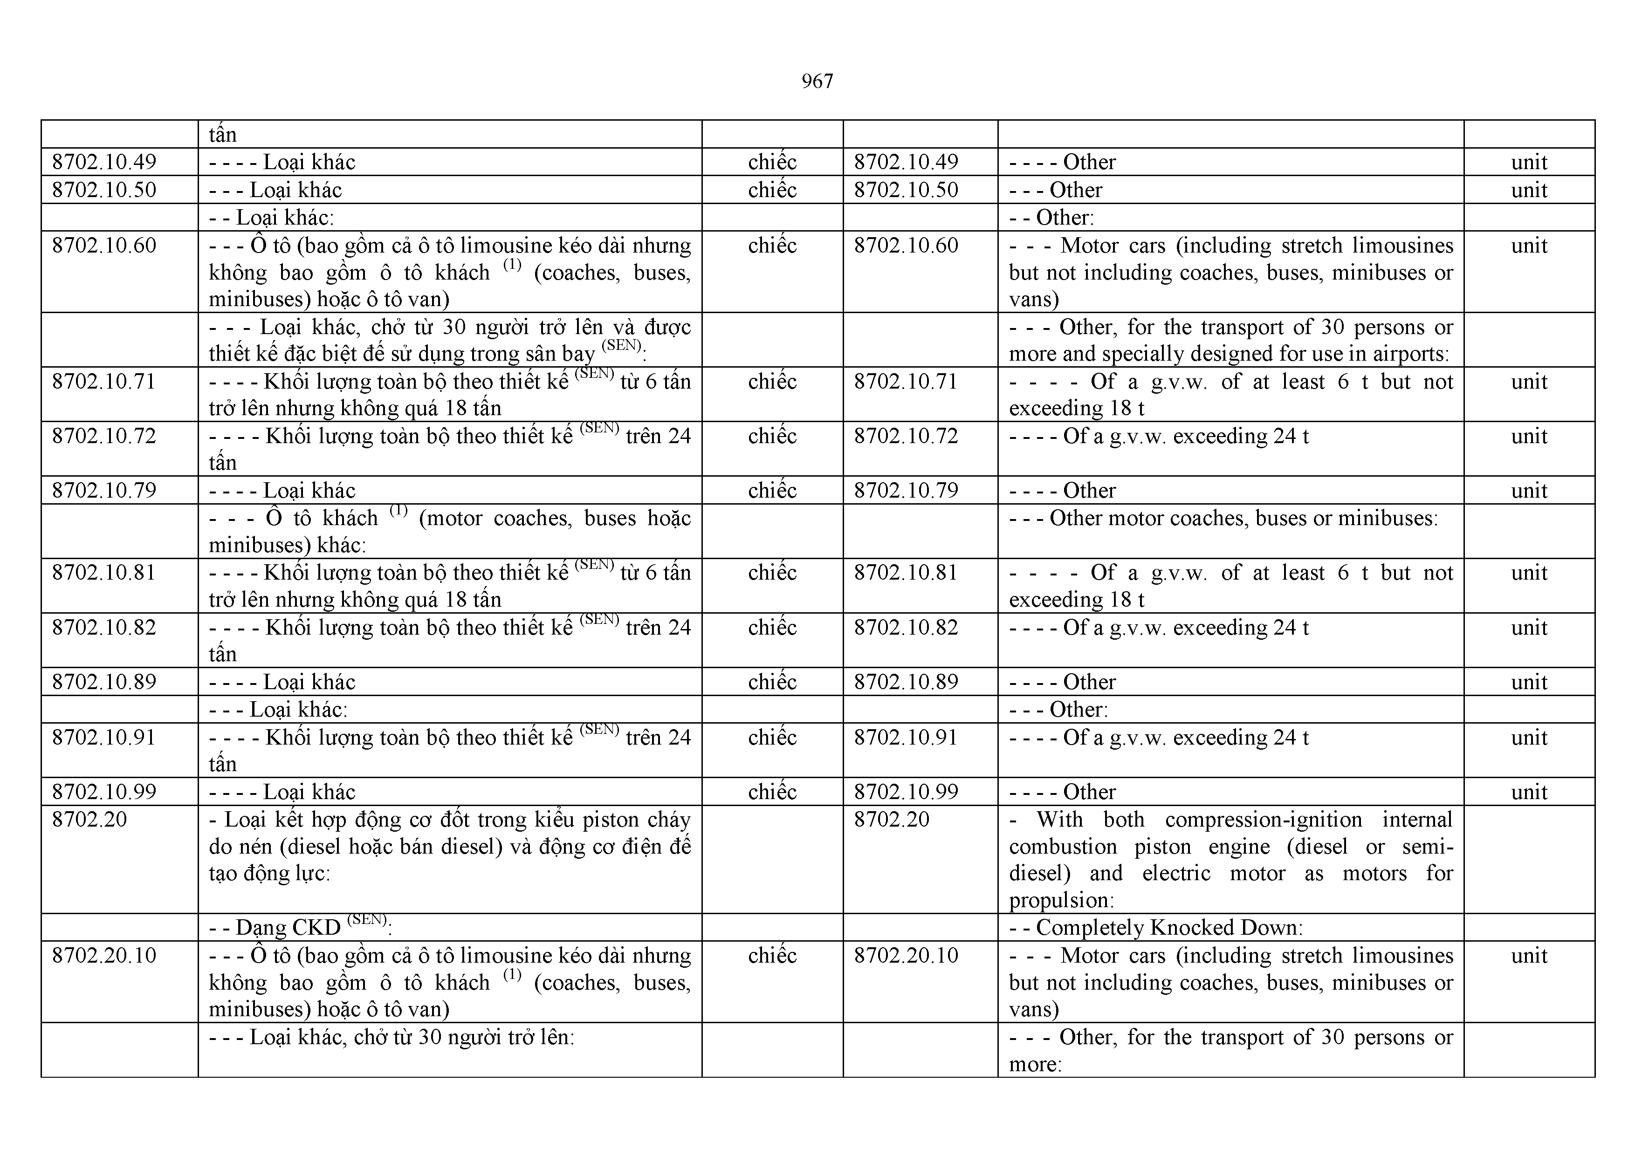

8702.20.22 | - Khối lượng toàn bộ theo thiết kế (SEN) từ 6 tấn  trở lên nhưng không quá 18 tấn | chiếc | 8702.20.22 | - - - - Of a g.v.w. of at least  exceeding 18 t | 6 | t | but | not | unit
8702.20.23 | ------ Khối lượng toàn bộ theo thiết kế (SEN) trên 24 tấn | chiếc | 8702.20.23 | ------Of a g.v.w. exceeding 24 t |  |  |  |  | unit
8702.20.29 | - Loại khác | chiếc | 8702.20.29 | - Other |  |  |  |  | unit
- - - Ô tô khách (1) (motor coaches, buses hoặc — Other motor coaches, buses or minibuses: minibuses) khác:
8702.20.31 | - Khối lượng toàn bộ theo thiết kế (SEN) từ 6 tấn | chiếc | 8702.20.31 | - - - - Of a g.v.w. of at least | 6 | t | but | not | unit
 | trở lên nhưng không quá 18 tấn |  |  | exceeding 18 t
8702.20.32 | ------ Khối lượng toàn bộ theo thiết kế (SEN) trên 24 tấn | chiếc | 8702.20.32 | ------Of a g.v.w. exceeding 24 t |  |  |  |  | unit
8702.20.39 | - Loại khác | chiếc | 8702.20.39 | - Other |  |  |  |  | unit
 | — Loại khác: |  |  | — Other:
8702.20.41 | ------ Khối lượng toàn bộ theo thiết kế (SEN) trên 24 | chiếc | 8702.20.41 | ------Of a g.v.w. exceeding 24 t |  |  |  |  | unit
 | tấn
8702.20.49 | - Loại khác | chiếc | 8702.20.49 | - Other |  |  |  |  | unit
 | - - Loại khác: |  |  | - - Other:

8702.20.50 ---- Ô tô (bao gồm cả ô tô limousine kéo dài nhưng không bao gồm ô tô khách (1) (coaches, buses, minibuses) hoặc ô tô van)
----- Loại khác, chở từ 30 người trở lên và được thiết kế đặc biệt để sử dụng trong sân bay (SEN):
8702.20.61 Khối lượng toàn bộ theo thiết kế (SEN) từ 6 tấn
trở lên nhưng không quá 18 tấn
chiếc 8702.20.50 ----- Motor cars (including stretch limousines
but not including coaches, buses, minibuses or vans)
----- Other, for the transport of 30 persons or more and specially designed for use in airports:
chiếc 8702.20.61 - - - - Of a g.v.w. of at least 6 t but not
exceeding 18 t
unit

unit

8702.20.62 ------ Khối lượng toàn bộ theo thiết kế (SEN) trên 24 tấn
chiếc 8702.20.62 ------Of a g.v.w. exceeding 24 t unit

8702.20.69 ------Loại khác chiếc 8702.20.69 ------Other unit

- - - Ô tô khách (1) (motor coaches, buses hoặc minibuses) khác:
- Other motor coaches, buses or minibuses:

8702.20.71 | - Khối lượng toàn bộ theo thiết kế (SEN) từ 6 tấn | chiếc | 8702.20.71 | - - - - Of a g.v.w. of at least | 6 | t | but | not | unit
 | trở lên nhưng không quá 18 tấn |  |  | exceeding 18 t
8702.20.72 | ------ Khối lượng toàn bộ theo thiết kế (SEN) trên 24 tấn | chiếc | 8702.20.72 | ------Of a g.v.w. exceeding 24 t |  |  |  |  | unit
8702.20.79 | - Loại khác | chiếc | 8702.20.79 | - Other |  |  |  |  | unit
 | — Loại khác: |  |  | — Other:
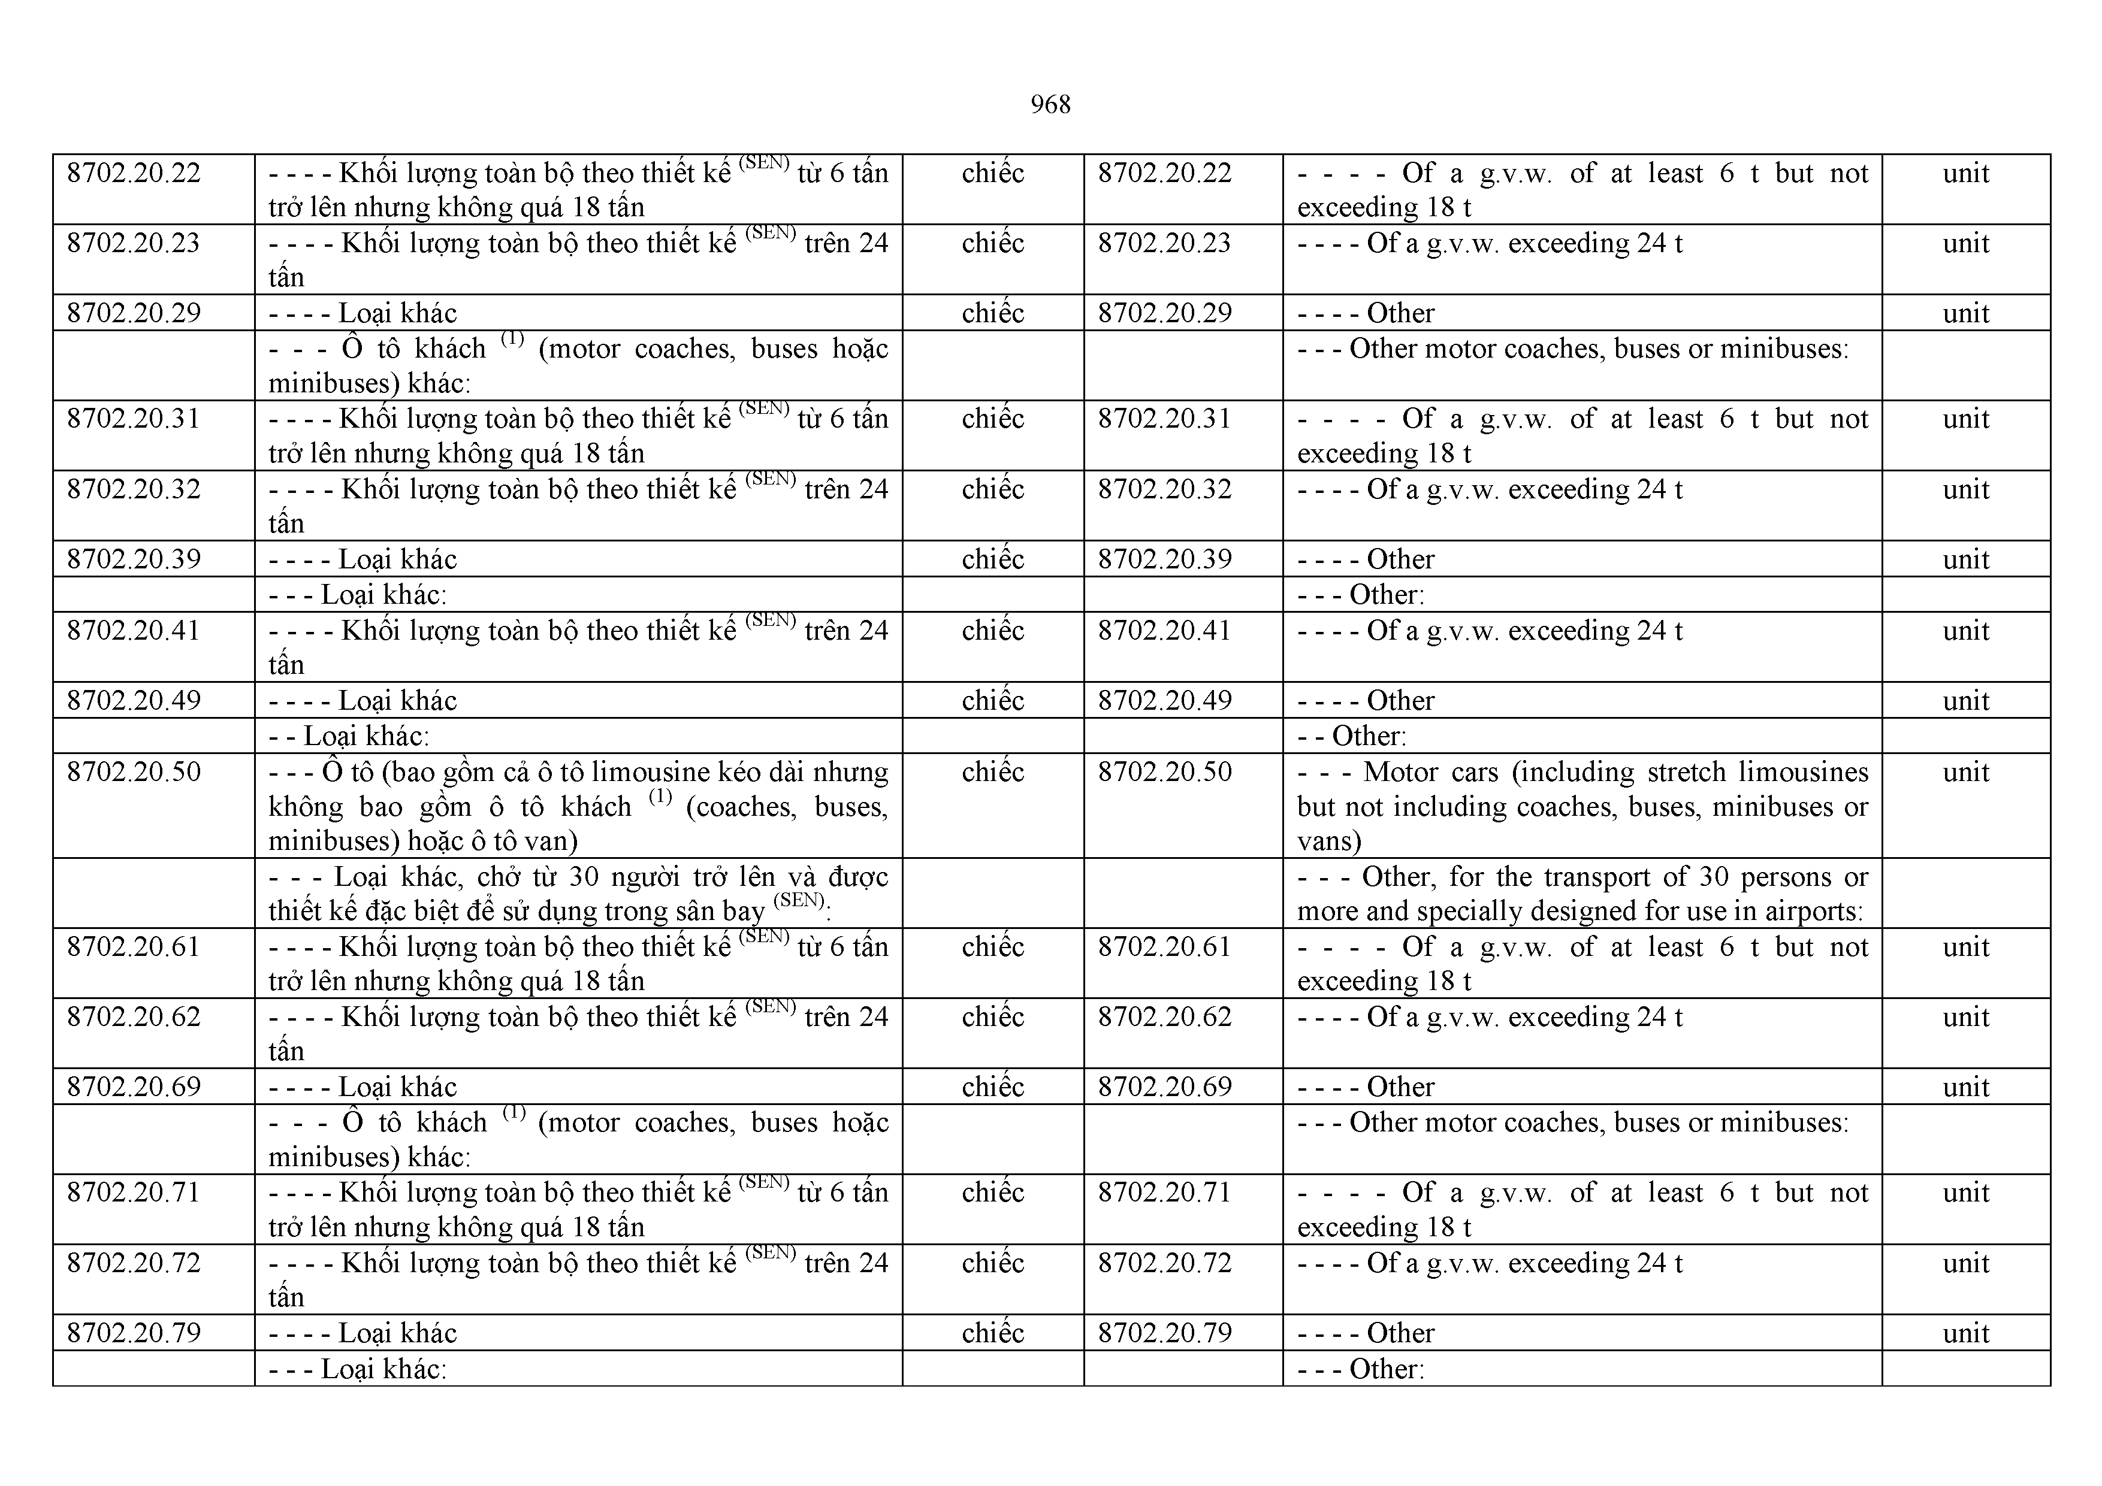

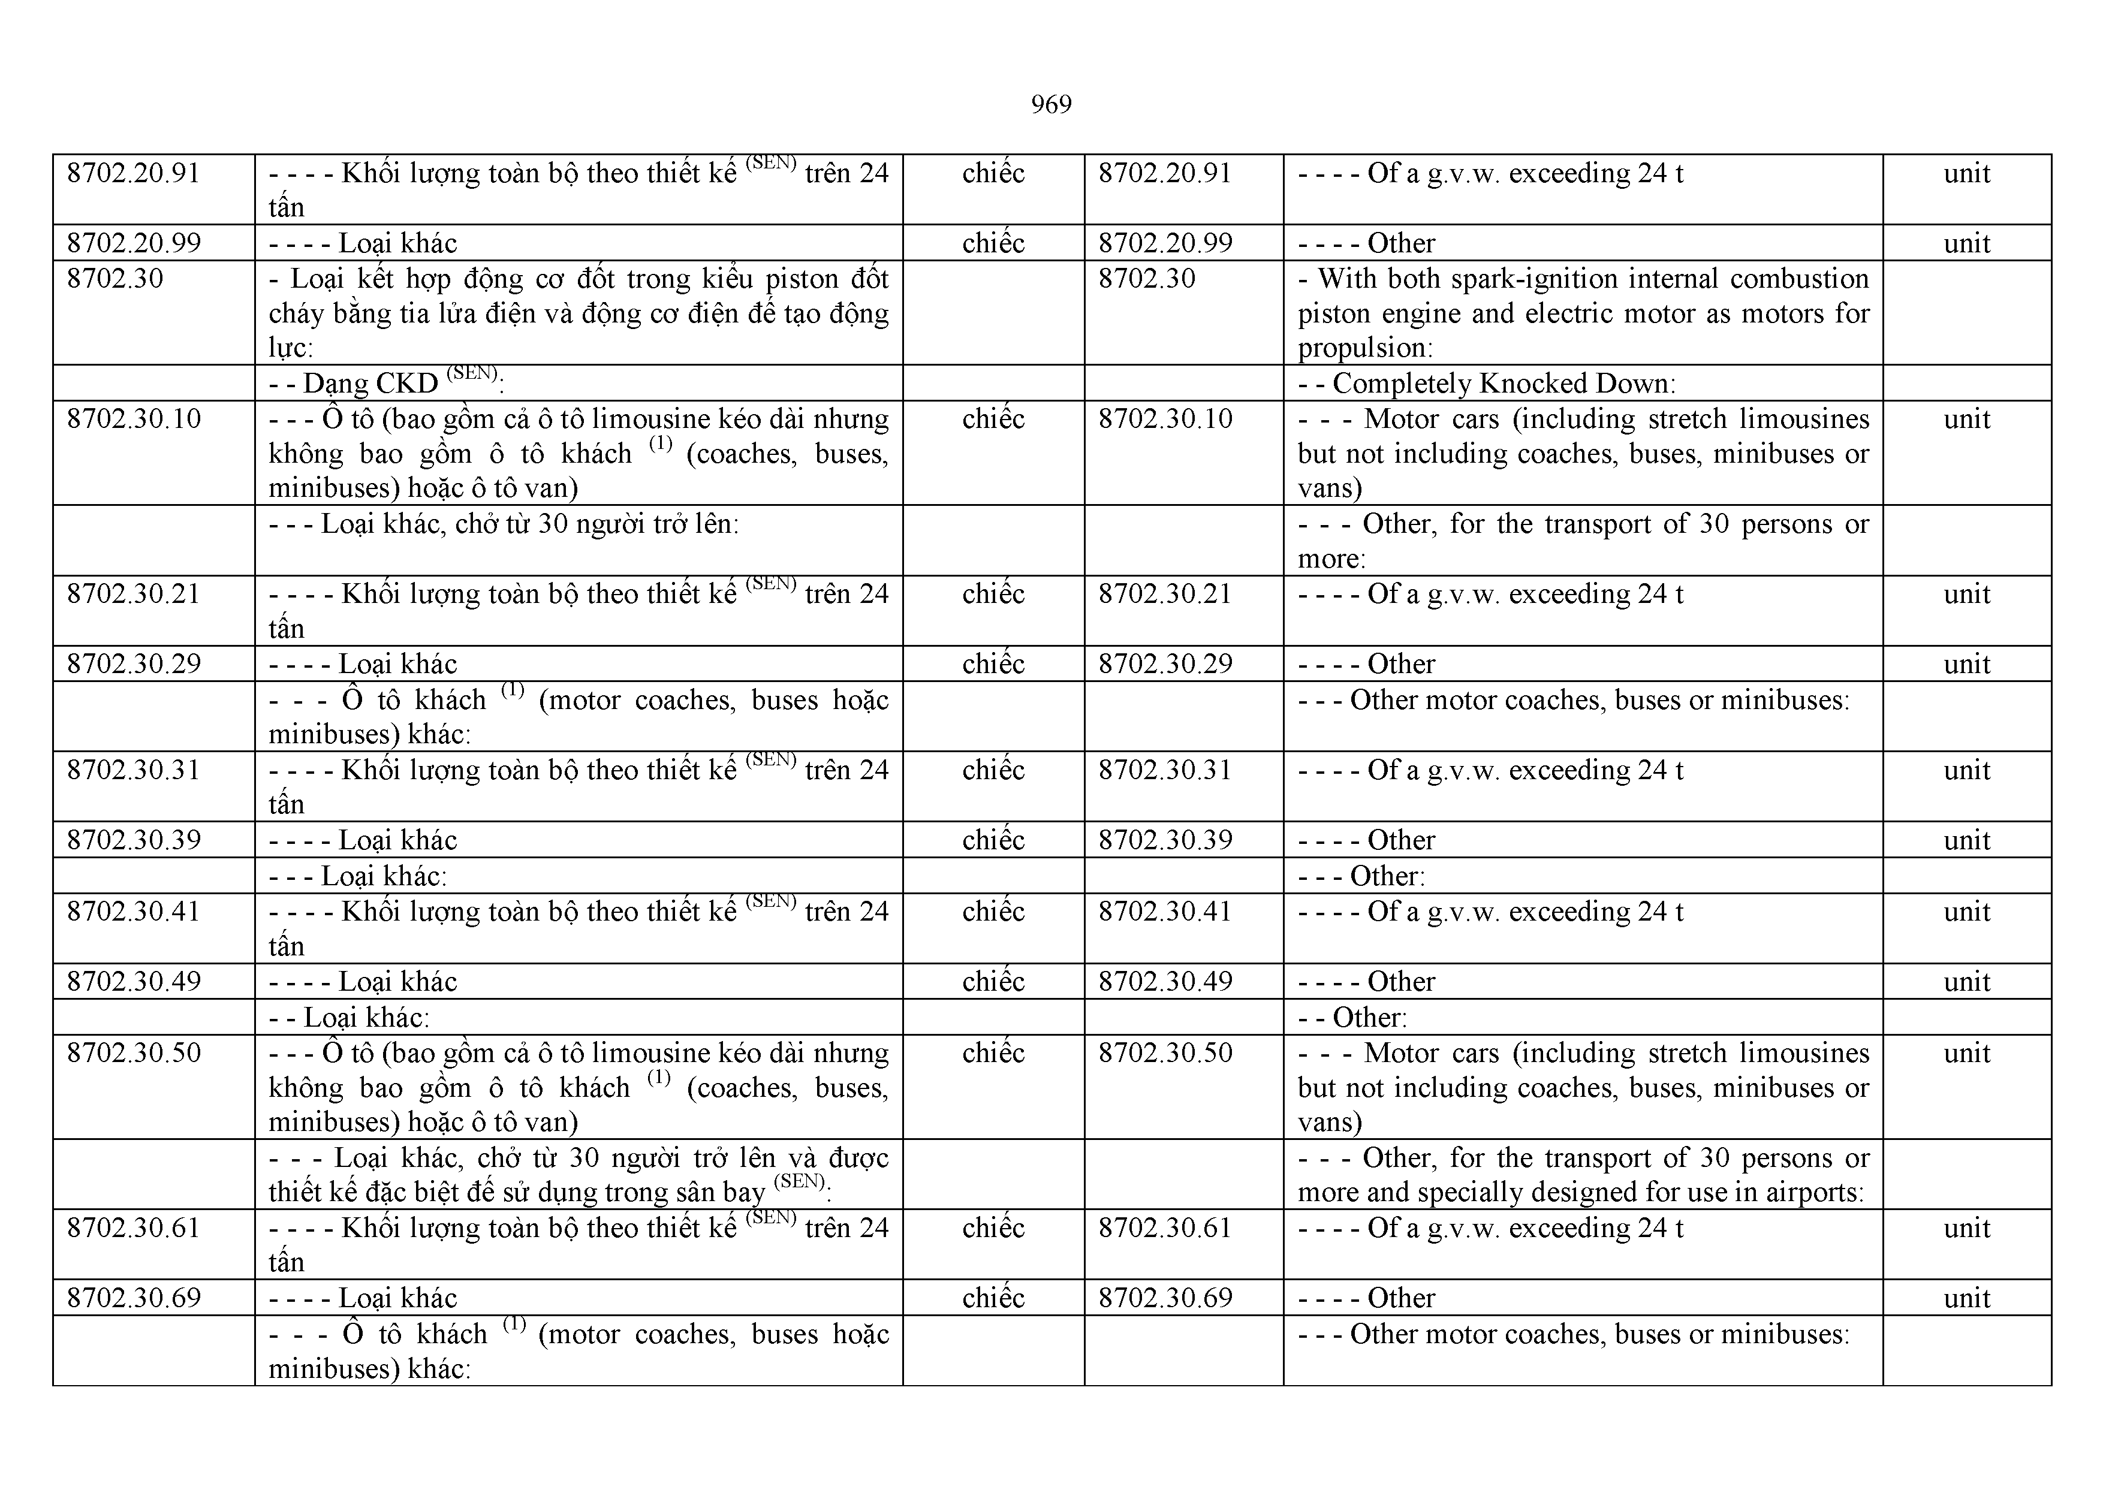
8702.20.91 | ------ Khối lượng toàn bộ theo thiêt kê (SEN) trên 24  tân | chiêc | 8702.20.91 | ------Of a g.v.w. exceeding 24 t |  | unit
8702.20.99 | - Loại khác | chiêc | 8702.20.99 | - Other |  | unit
8702.30 | - Loại kêt hợp động cơ đốt trong kiêu piston đốt |  | 8702.30 | - With both spark-ignition internal | combustion
 | cháy bằng tia lửa điện và động cơ điện đê tạo động |  |  | piston engine and electric motor as motors for
 | lực: |  |  | propulsion:
 | - - Dạng CKD (SEN): |  |  | - - Completely Knocked Down:
8702.30.10 | ---- 0 tô (bao gồm cả ô tô limousine kéo dài nhưng | chiêc | 8702.30.10 | ----- Motor cars (including stretch limousines |  | unit
 | không bao gồm ô tô khách (1) (coaches, buses, |  |  | but not including coaches, buses, minibuses or
 | minibuses) hoặc ô tô van) |  |  | vans)
 | — Loại khác, chở từ 30 người trở lên: |  |  | ----- Other, for the transport of 30 persons or
 |  |  |  | more:
8702.30.21 | ------ Khối lượng toàn bộ theo thiêt kê (SEN) trên 24 | chiêc | 8702.30.21 | ------Of a g.v.w. exceeding 24 t |  | unit
 | tân
8702.30.29 | - Loại khác | chiêc | 8702.30.29 | - Other |  | unit
 | - - - Ô tô khách (1) (motor coaches, buses hoặc |  |  | — Other motor coaches, buses or minibuses:
 | minibuses) khác:
8702.30.31 | ------ Khối lượng toàn bộ theo thiêt kê (SEN) trên 24 | chiêc | 8702.30.31 | ------Of a g.v.w. exceeding 24 t |  | unit
 | tân
8702.30.39 | - Loại khác | chiêc | 8702.30.39 | - Other |  | unit
 | — Loại khác: |  |  | — Other:
8702.30.41 | ------ Khối lượng toàn bộ theo thiêt kê (SEN) trên 24 | chiêc | 8702.30.41 | ------Of a g.v.w. exceeding 24 t |  | unit
 | tân
8702.30.49 | - Loại khác | chiêc | 8702.30.49 | - Other |  | unit
 | - - Loại khác: |  |  | - - Other:
8702.30.50 | ---- 0 tô (bao gồm cả ô tô limousine kéo dài nhưng | chiêc | 8702.30.50 | ----- Motor cars (including stretch limousines |  | unit
 | không bao gồm ô tô khách (1) (coaches, buses, |  |  | but not including coaches, buses, minibuses or
 | minibuses) hoặc ô tô van) |  |  | vans)
 | ----- Loại khác, chở từ 30 người trở lên và được |  |  | ----- Other, for the transport of 30 persons or
 | thiêt kê đặc biệt đê sử dụng trong sân bay (SEN): |  |  | more and specially designed for use in airports:
8702.30.61 | ------ Khối lượng toàn bộ theo thiêt kê (SEN) trên 24 tân | chiêc | 8702.30.61 | ------Of a g.v.w. exceeding 24 t |  | unit
8702.30.69 | - Loại khác | chiêc | 8702.30.69 | - Other |  | unit
 | - - - Ô tô khách (1) (motor coaches, buses hoặc |  |  | — Other motor coaches, buses or minibuses:
 | minibuses) khác:

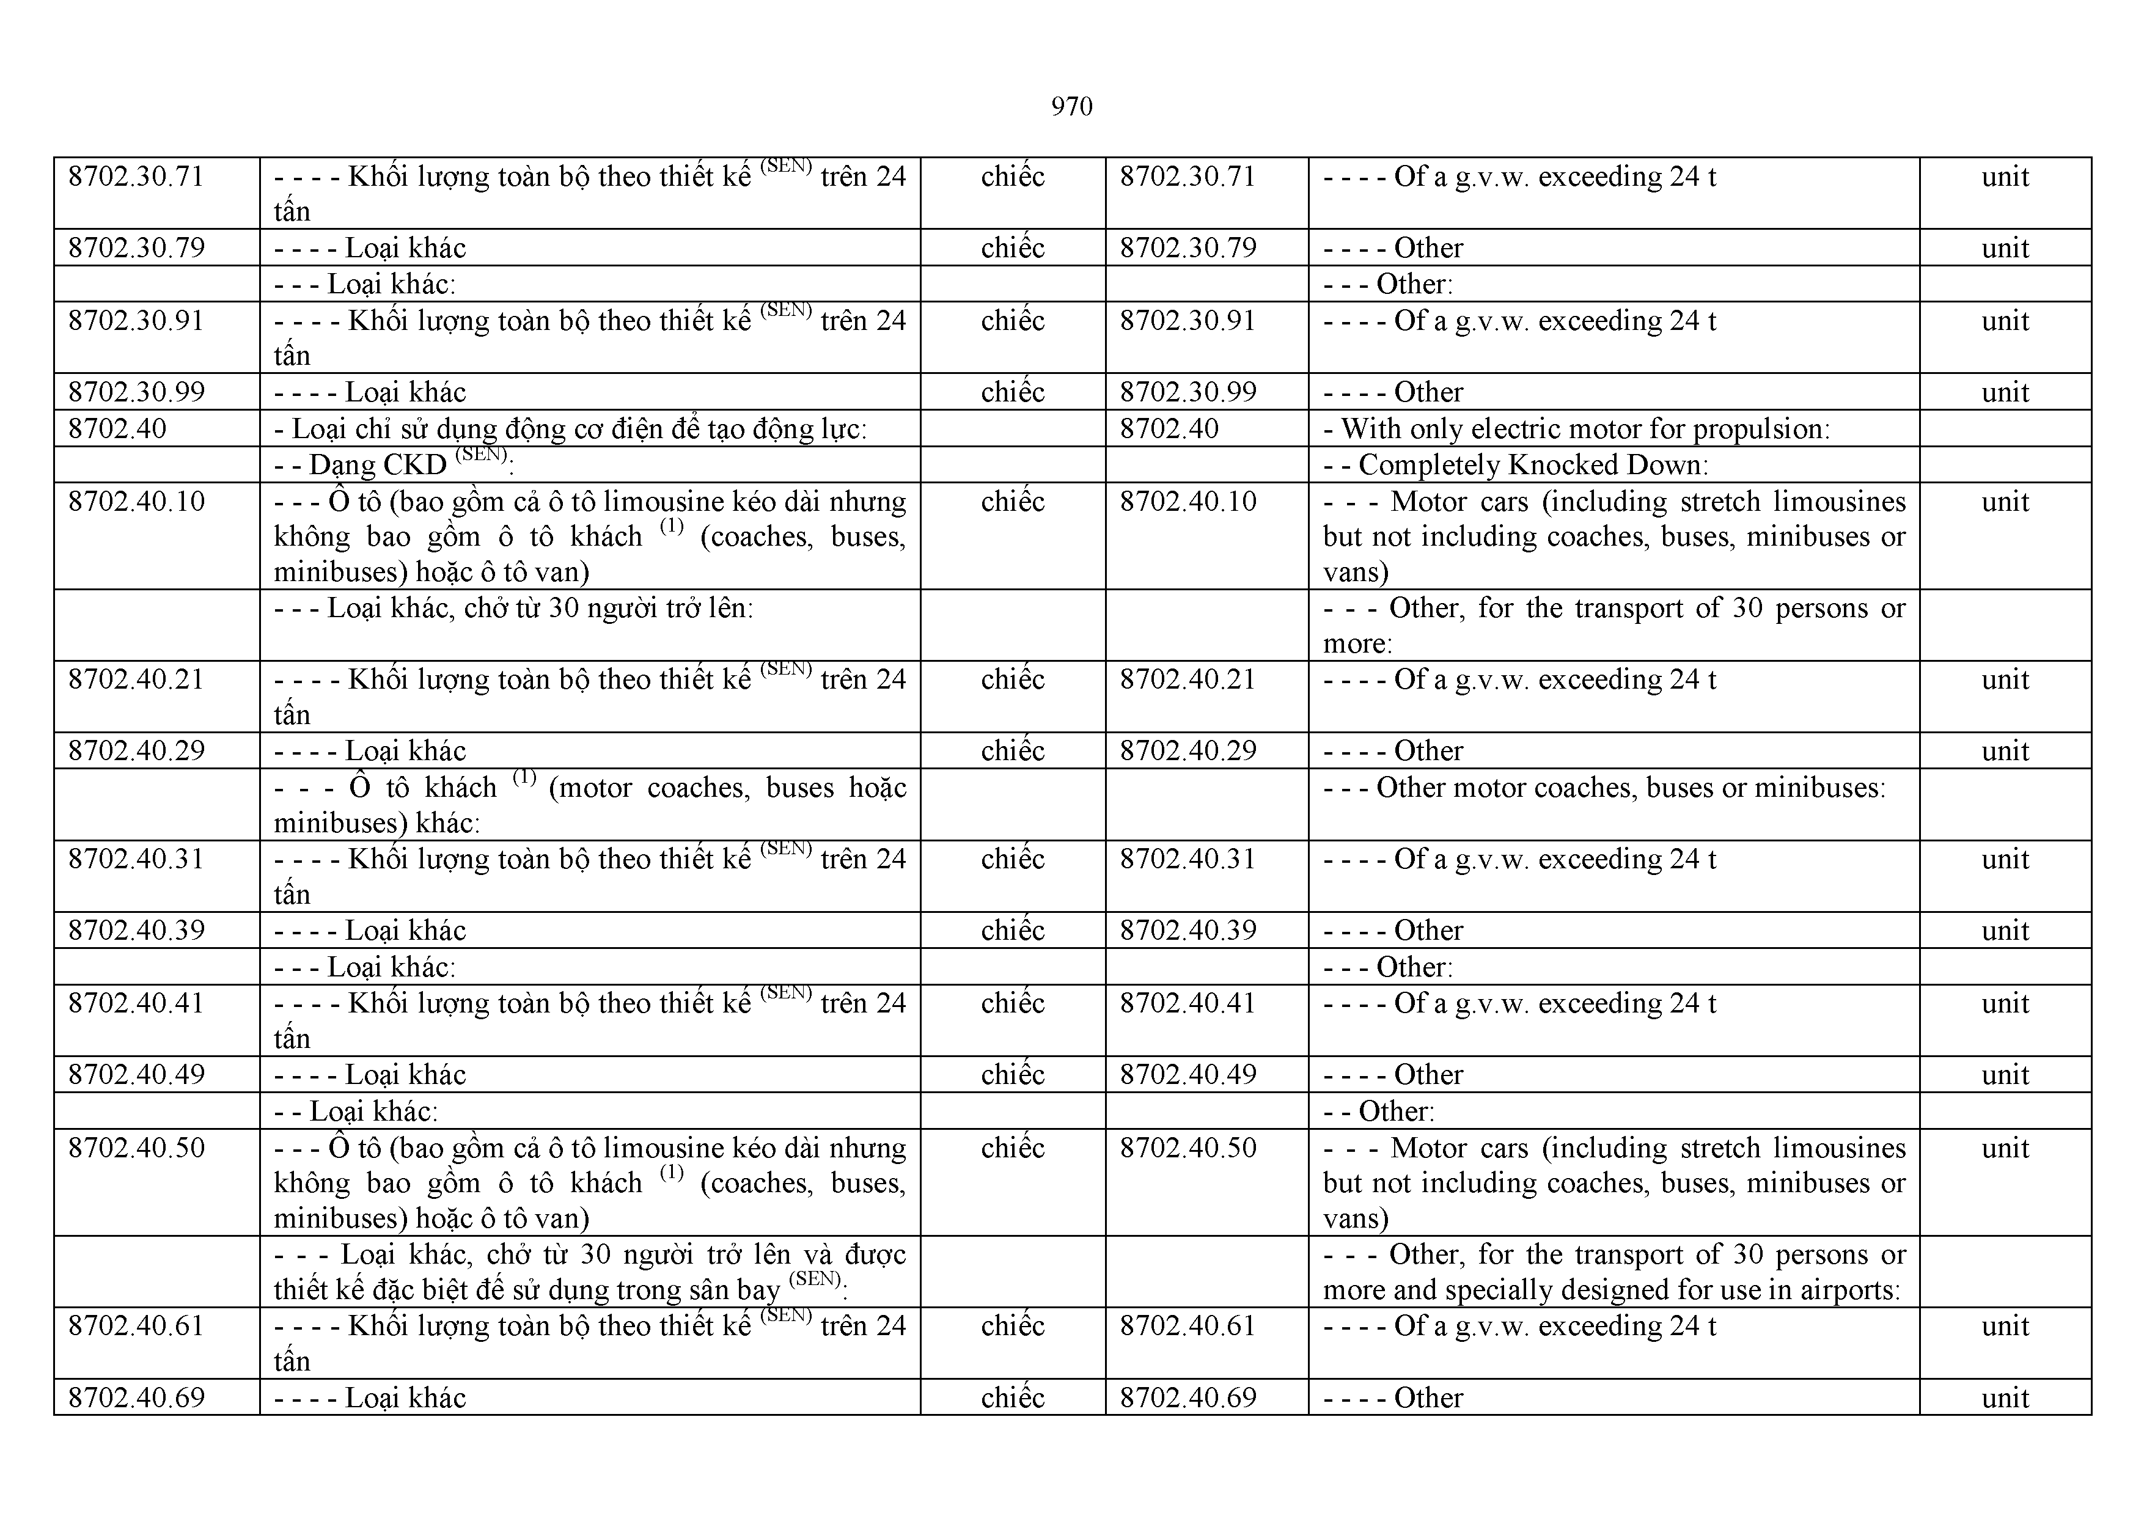
8702.30.71 | ------ Khối lượng toàn bộ theo thiêt kê (SEN) trên 24 | chiêc | 8702.30.71 | ------Of a g.v.w. exceeding 24 t | unit
 | tân
8702.30.79 | - Loại khác  — Loại khác: | chiêc | 8702.30.79 | - Other  — Other: | unit
8702.30.91 | ------ Khối lượng toàn bộ theo thiêt kê (SEN) trên 24 tân | chiêc | 8702.30.91 | ------Of a g.v.w. exceeding 24 t | unit
8702.30.99 | - Loại khác | chiêc | 8702.30.99 | - Other | unit
8702.40 | - Loại chỉ sử dụng động cơ điện đê tạo động lực:  - - Dạng CKD (SEN): |  | 8702.40 | - With only electric motor for propulsion:  - - Completely Knocked Down:
8702.40.10 | ---- 0 tô (bao gồm cả ô tô limousine kéo dài nhưng không bao gồm ô tô khách (1) (coaches, buses,  minibuses) hoặc ô tô van) | chiêc | 8702.40.10 | ----- Motor cars (including stretch limousines but not including coaches, buses, minibuses or  vans) | unit
 | — Loại khác, chở từ 30 người trở lên: |  |  | ----- Other, for the transport of 30 persons or  more:
8702.40.21 | ------ Khối lượng toàn bộ theo thiêt kê (SEN) trên 24 tân | chiêc | 8702.40.21 | ------Of a g.v.w. exceeding 24 t | unit
8702.40.29 | - Loại khác | chiêc | 8702.40.29 | - Other | unit
8702.40.31 | - - - Ô tô khách (1) (motor coaches, buses hoặc minibuses) khác:  ------ Khối lượng toàn bộ theo thiêt kê (SEN) trên 24 | chiêc | 8702.40.31 | — Other motor coaches, buses or minibuses:  ------Of a g.v.w. exceeding 24 t | unit
 | tân
8702.40.39 | - Loại khác | chiêc | 8702.40.39 | - Other | unit
 | — Loại khác: |  |  | — Other:
8702.40.41 | ------ Khối lượng toàn bộ theo thiêt kê (SEN) trên 24 tân | chiêc | 8702.40.41 | ------Of a g.v.w. exceeding 24 t | unit
8702.40.49 | - Loại khác | chiêc | 8702.40.49 | - Other | unit
 | - - Loại khác: |  |  | - - Other:
8702.40.50 | ---- 0 tô (bao gồm cả ô tô limousine kéo dài nhưng không bao gồm ô tô khách (1) (coaches, buses,  minibuses) hoặc ô tô van) | chiêc | 8702.40.50 | ----- Motor cars (including stretch limousines  but not including coaches, buses, minibuses or vans) | unit
 | ----- Loại khác, chở từ 30 người trở lên và được |  |  | ----- Other, for the transport of 30 persons or
8702.40.61 | thiêt kê đặc biệt đê sử dụng trong sân bay (SEN):  ------ Khối lượng toàn bộ theo thiêt kê (SEN) trên 24 | chiêc | 8702.40.61 | more and specially designed for use in airports:  ------Of a g.v.w. exceeding 24 t | unit
 | tân
8702.40.69 | - Loại khác | chiêc | 8702.40.69 | - Other | unit

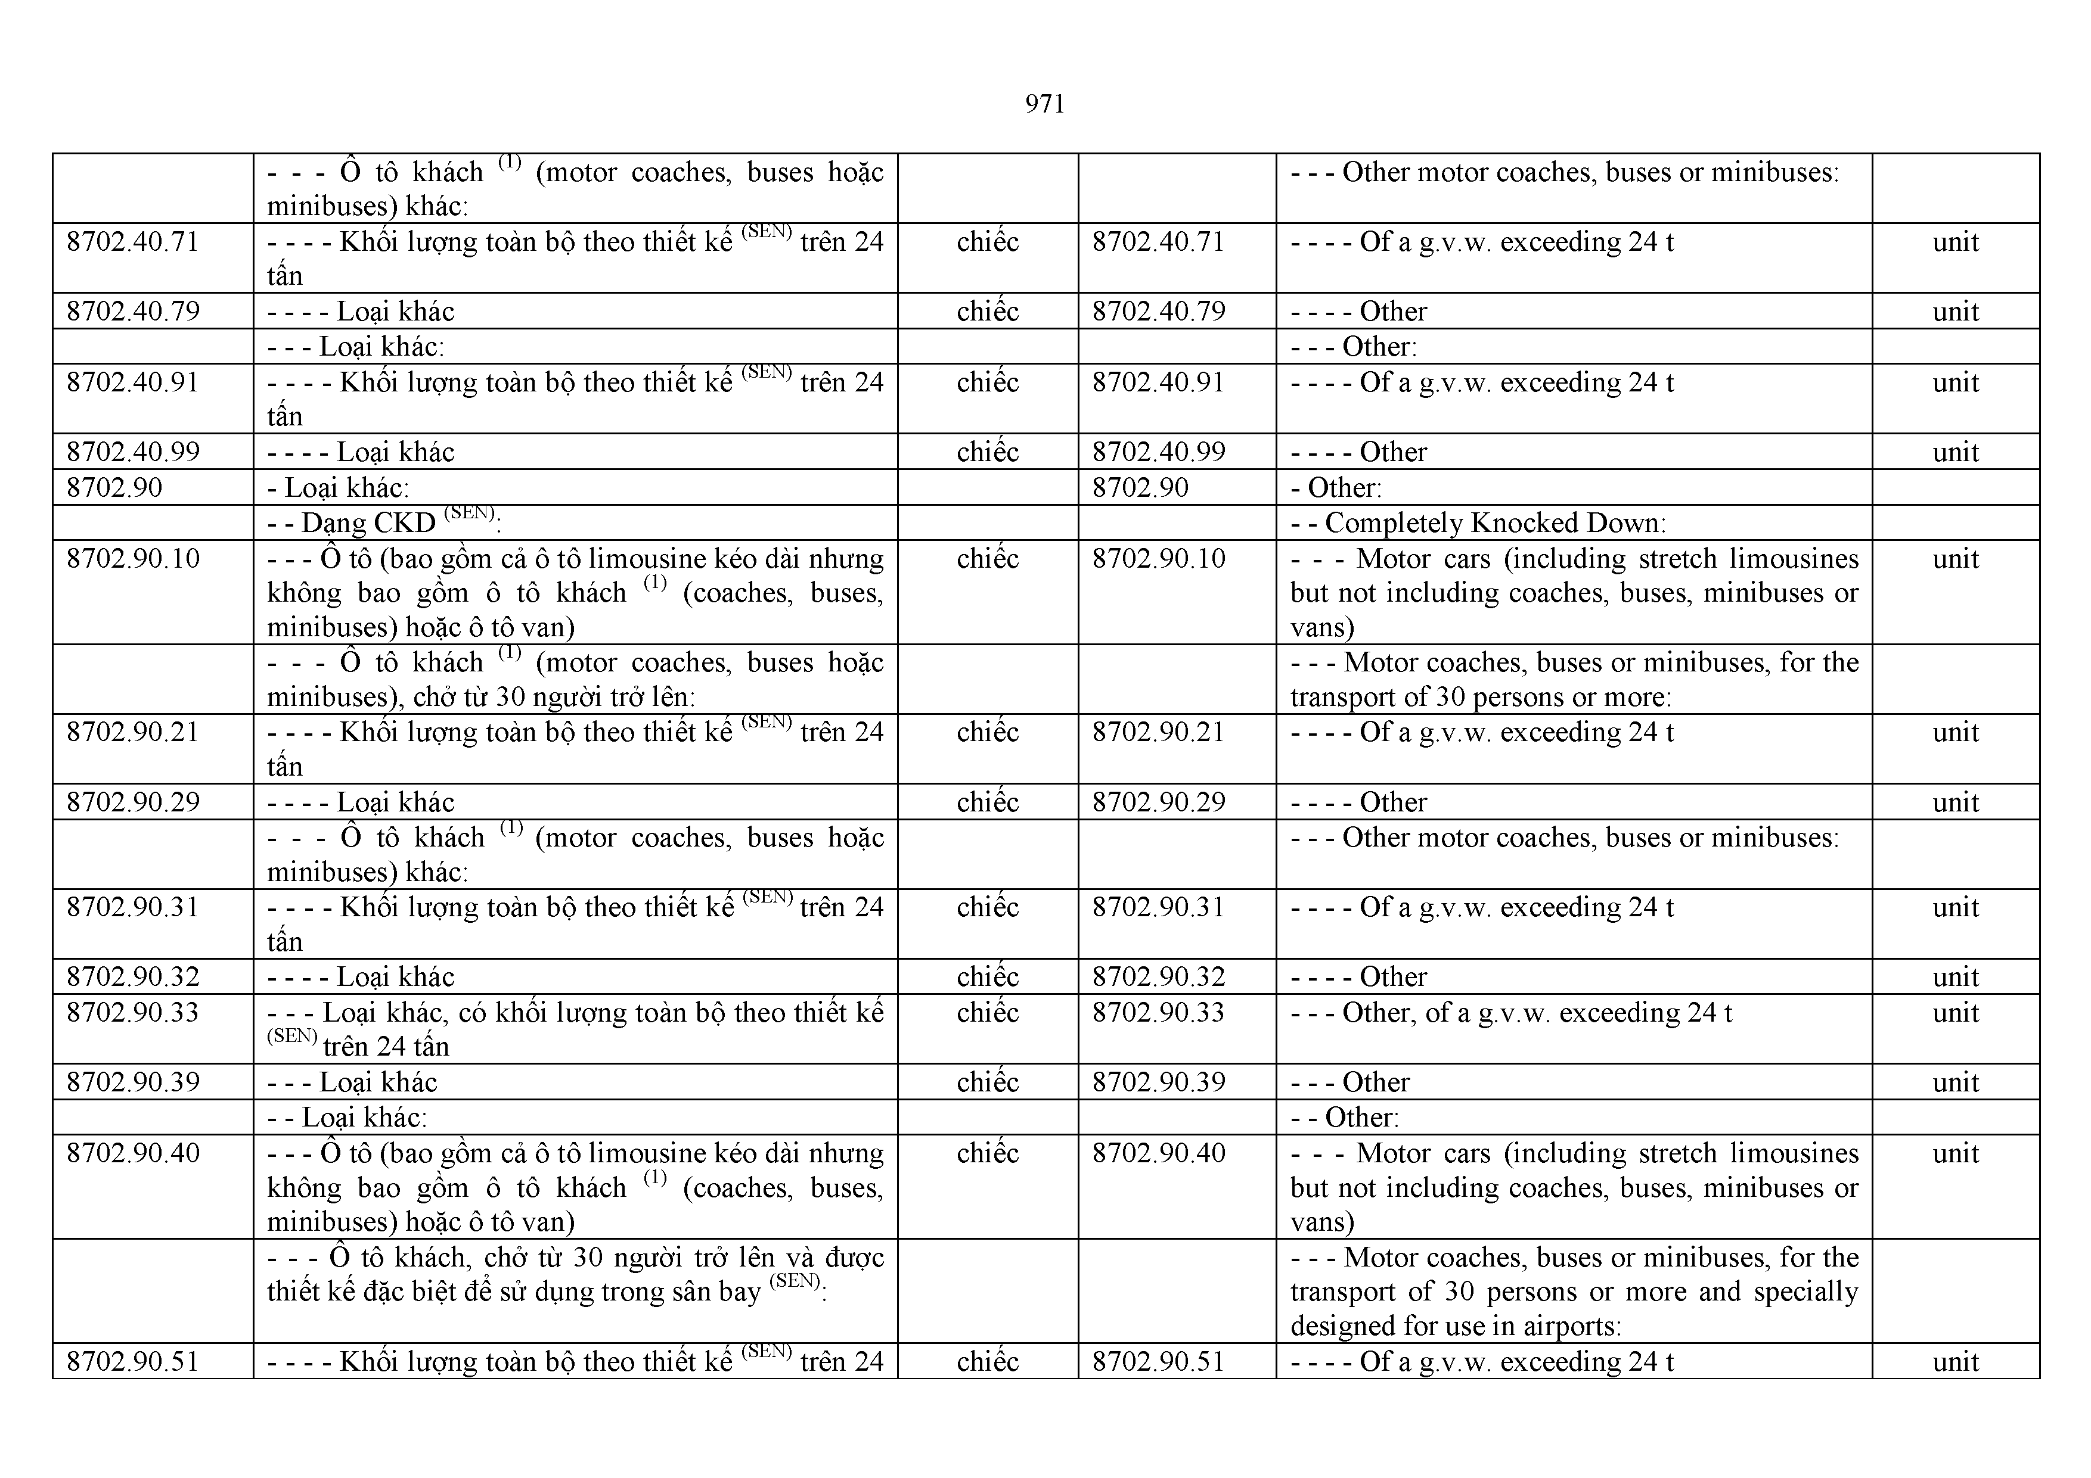
 | - - - Ô tô khách (1) (motor coaches, buses hoặc |  |  | — Other motor coaches, buses or | minibuses:
 | minibuses) khác:
8702.40.71 | ------ Khối lượng toàn bộ theo thiết kế (SEN) trên 24 tấn | chiếc | 8702.40.71 | ------Of a g.v.w. exceeding 24 t |  | unit
8702.40.79 | - Loại khác | chiếc | 8702.40.79 | - Other |  | unit
 | — Loại khác: |  |  | — Other:
8702.40.91 | ------ Khối lượng toàn bộ theo thiết kế (SEN) trên 24 tấn | chiếc | 8702.40.91 | ------Of a g.v.w. exceeding 24 t |  | unit
8702.40.99 | - Loại khác | chiếc | 8702.40.99 | - Other |  | unit
8702.90 | - Loại khác: |  | 8702.90 | - Other:
 | - - Dạng CKD (SEN): |  |  | - - Completely Knocked Down:
8702.90.10 | ---- Ô tô (bao gồm cả ô tô limousine kéo dài nhưng | chiếc | 8702.90.10 | ----- Motor cars (including stretch | limousines | unit
 | không bao gồm ô tô khách (1) (coaches, buses, |  |  | but not including coaches, buses, minibuses or
 | minibuses) hoặc ô tô van) |  |  | vans)
 | - - - Ô tô khách (1) (motor coaches, buses hoặc |  |  | ---- Motor coaches, buses or minibuses, for the
 | minibuses), chở từ 30 người trở lên: |  |  | transport of 30 persons or more:
8702.90.21 | ------ Khối lượng toàn bộ theo thiết kế (SEN) trên 24 | chiếc | 8702.90.21 | ------Of a g.v.w. exceeding 24 t |  | unit
 | tấn
8702.90.29 | - Loại khác | chiếc | 8702.90.29 | - Other |  | unit
 | - - - Ô tô khách (1) (motor coaches, buses hoặc |  |  | — Other motor coaches, buses or minibuses:
 | minibuses) khác:
8702.90.31 | ------ Khối lượng toàn bộ theo thiết kế (SEN) trên 24 | chiếc | 8702.90.31 | ------Of a g.v.w. exceeding 24 t |  | unit
 | tấn
8702.90.32 | - Loại khác | chiếc | 8702.90.32 | - Other |  | unit
8702.90.33 | ---- Loại khác, có khối lượng toàn bộ theo thiết kế | chiếc | 8702.90.33 | — Other, of a g.v.w. exceeding 24 t |  | unit
 | (SEN) trên 24 tấn
8702.90.39 | — Loại khác | chiếc | 8702.90.39 | — Other |  | unit
 | - - Loại khác: |  |  | - - Other:
8702.90.40 | - - - Ô tô (bao gồm cả ô tô limousine kéo dài nhưng | chiếc | 8702.90.40 | ----- Motor cars (including stretch limousines |  | unit
 | không bao gồm ô tô khách (1) (coaches, buses, |  |  | but not including coaches, buses, minibuses or
 | minibuses) hoặc ô tô van) |  |  | vans)
 | -----Ô tô khách, chở từ 30 người trở lên và được |  |  | ---- Motor coaches, buses or minibuses, for the
 | thiết kế đặc biệt để sử dụng trong sân bay (SEN): |  |  | transport of 30 persons or more and specially
 |  |  |  | designed for use in airports:
8702.90.51 | ------ Khối lượng toàn bộ theo thiết kế (SEN) trên 24 | chiếc | 8702.90.51 | ------Of a g.v.w. exceeding 24 t |  | unit

tân
8702.90.59 ------Loại khác chiêc 8702.90.59 ------Other unit
- - - Ô tô khách (1) (motor coaches, buses hoặc ---- Other motor coaches, buses or minibuses,
 | minibuses) khác, chở từ 30 người trở lên: |  |  | for the transport of 30 persons or more:
8702.90.61 | ------ Khối lượng toàn bộ theo thiêt kê (SEN) trên 24 | chiêc | 8702.90.61 | ------Of a g.v.w. exceeding 24 t | unit
 | tân
8702.90.69 | - Loại khác | chiêc | 8702.90.69 | - Other | unit
 | - - - Ô tô khách (1) (motor coaches, buses hoặc |  |  | — Other motor coaches, buses or minibuses:
 | minibuses) khác:
8702.90.71 | ------ Khối lượng toàn bộ theo thiêt kê (SEN) không quá 24 tân | chiêc | 8702.90.71 | ------Of a g.v.w. not exceeding 24 t | unit
8702.90.79 | - Loại khác | chiêc | 8702.90.79 | - Other | unit
8702.90.80 | ---- Loại khác, có khối lượng toàn bộ theo thiêt kê | chiêc | 8702.90.80 | — Other, of a g.v.w. exceeding 24 t | unit
 | (SEN) trên 24 tân
8702.90.90 | — Loại khác | chiêc | 8702.90.90 | — Other | unit

  - o tô và các loại xe khác có động cơ được thiết kế chủ yếu đê chở người (trừ các loại thuộc nhóm 87.02), kê cả ô tô chở người có khoang hành lý chung (station wagons) và ô tô đua.
87.03 Motor cars and other motor vehicles principally designed for the transport of persons (other than those of heading 87.02), including station wagons and racing cars.

8703.10 | - Xe được thiêt kê đặc biệt đê đi trên tuyêt; xe chơi |  | 8703.10 | - Vehicles specially designed for travelling on
 | gôn (golf car) và các loại xe tương tự: |  |  | snow; golf cars and similar vehicles:
8703.10.10 | - - Xe chơi gôn (kê cả xe golf buggies) và các loại xe tương tự | chiêc | 8703.10.10 | - - Golf cars (including golf buggies) and similar vehicles | unit
8703.10.90 | - - Loại khác | chiêc | 8703.10.90 | - - Other | unit
 | - Loại xe khác, chỉ sử dụng động cơ đốt trong kiêu |  |  | - Other vehicles, with only spark-ignition
 | piston đốt cháy bằng tia lửa điện: |  |  | internal combustion piston engine:
8703.21 | - - Dung tích xi lanh không quá 1.000 cc: |  | 8703.21 | - - Of a cylinder capacity not exceeding 1,000
 |  |  |  | cc:
 | - - - Dạng CKD (SEN): |  |  | — Completely Knocked Down:
8703.21.11 | - Xe đua cỡ nhỏ (SEN) | chiêc | 8703.21.11 | - Go-karts | unit
8703.21.12 | - Xe địa hình ATV (All-Terrain Vehicles) | chiêc | 8703.21.12 | - All-Terrain Vehicles (ATV) | unit
8703.21.13 | ------0 tô cứu thương | chiêc | 8703.21.13 | - Ambulances | unit
8703.21.14 | ------ 0 tô nhà ở lưu động (có nội thât được thiêt kê | chiêc | 8703.21.14 | - Motor-homes | unit
 | như căn hộ) (Motor-homes)
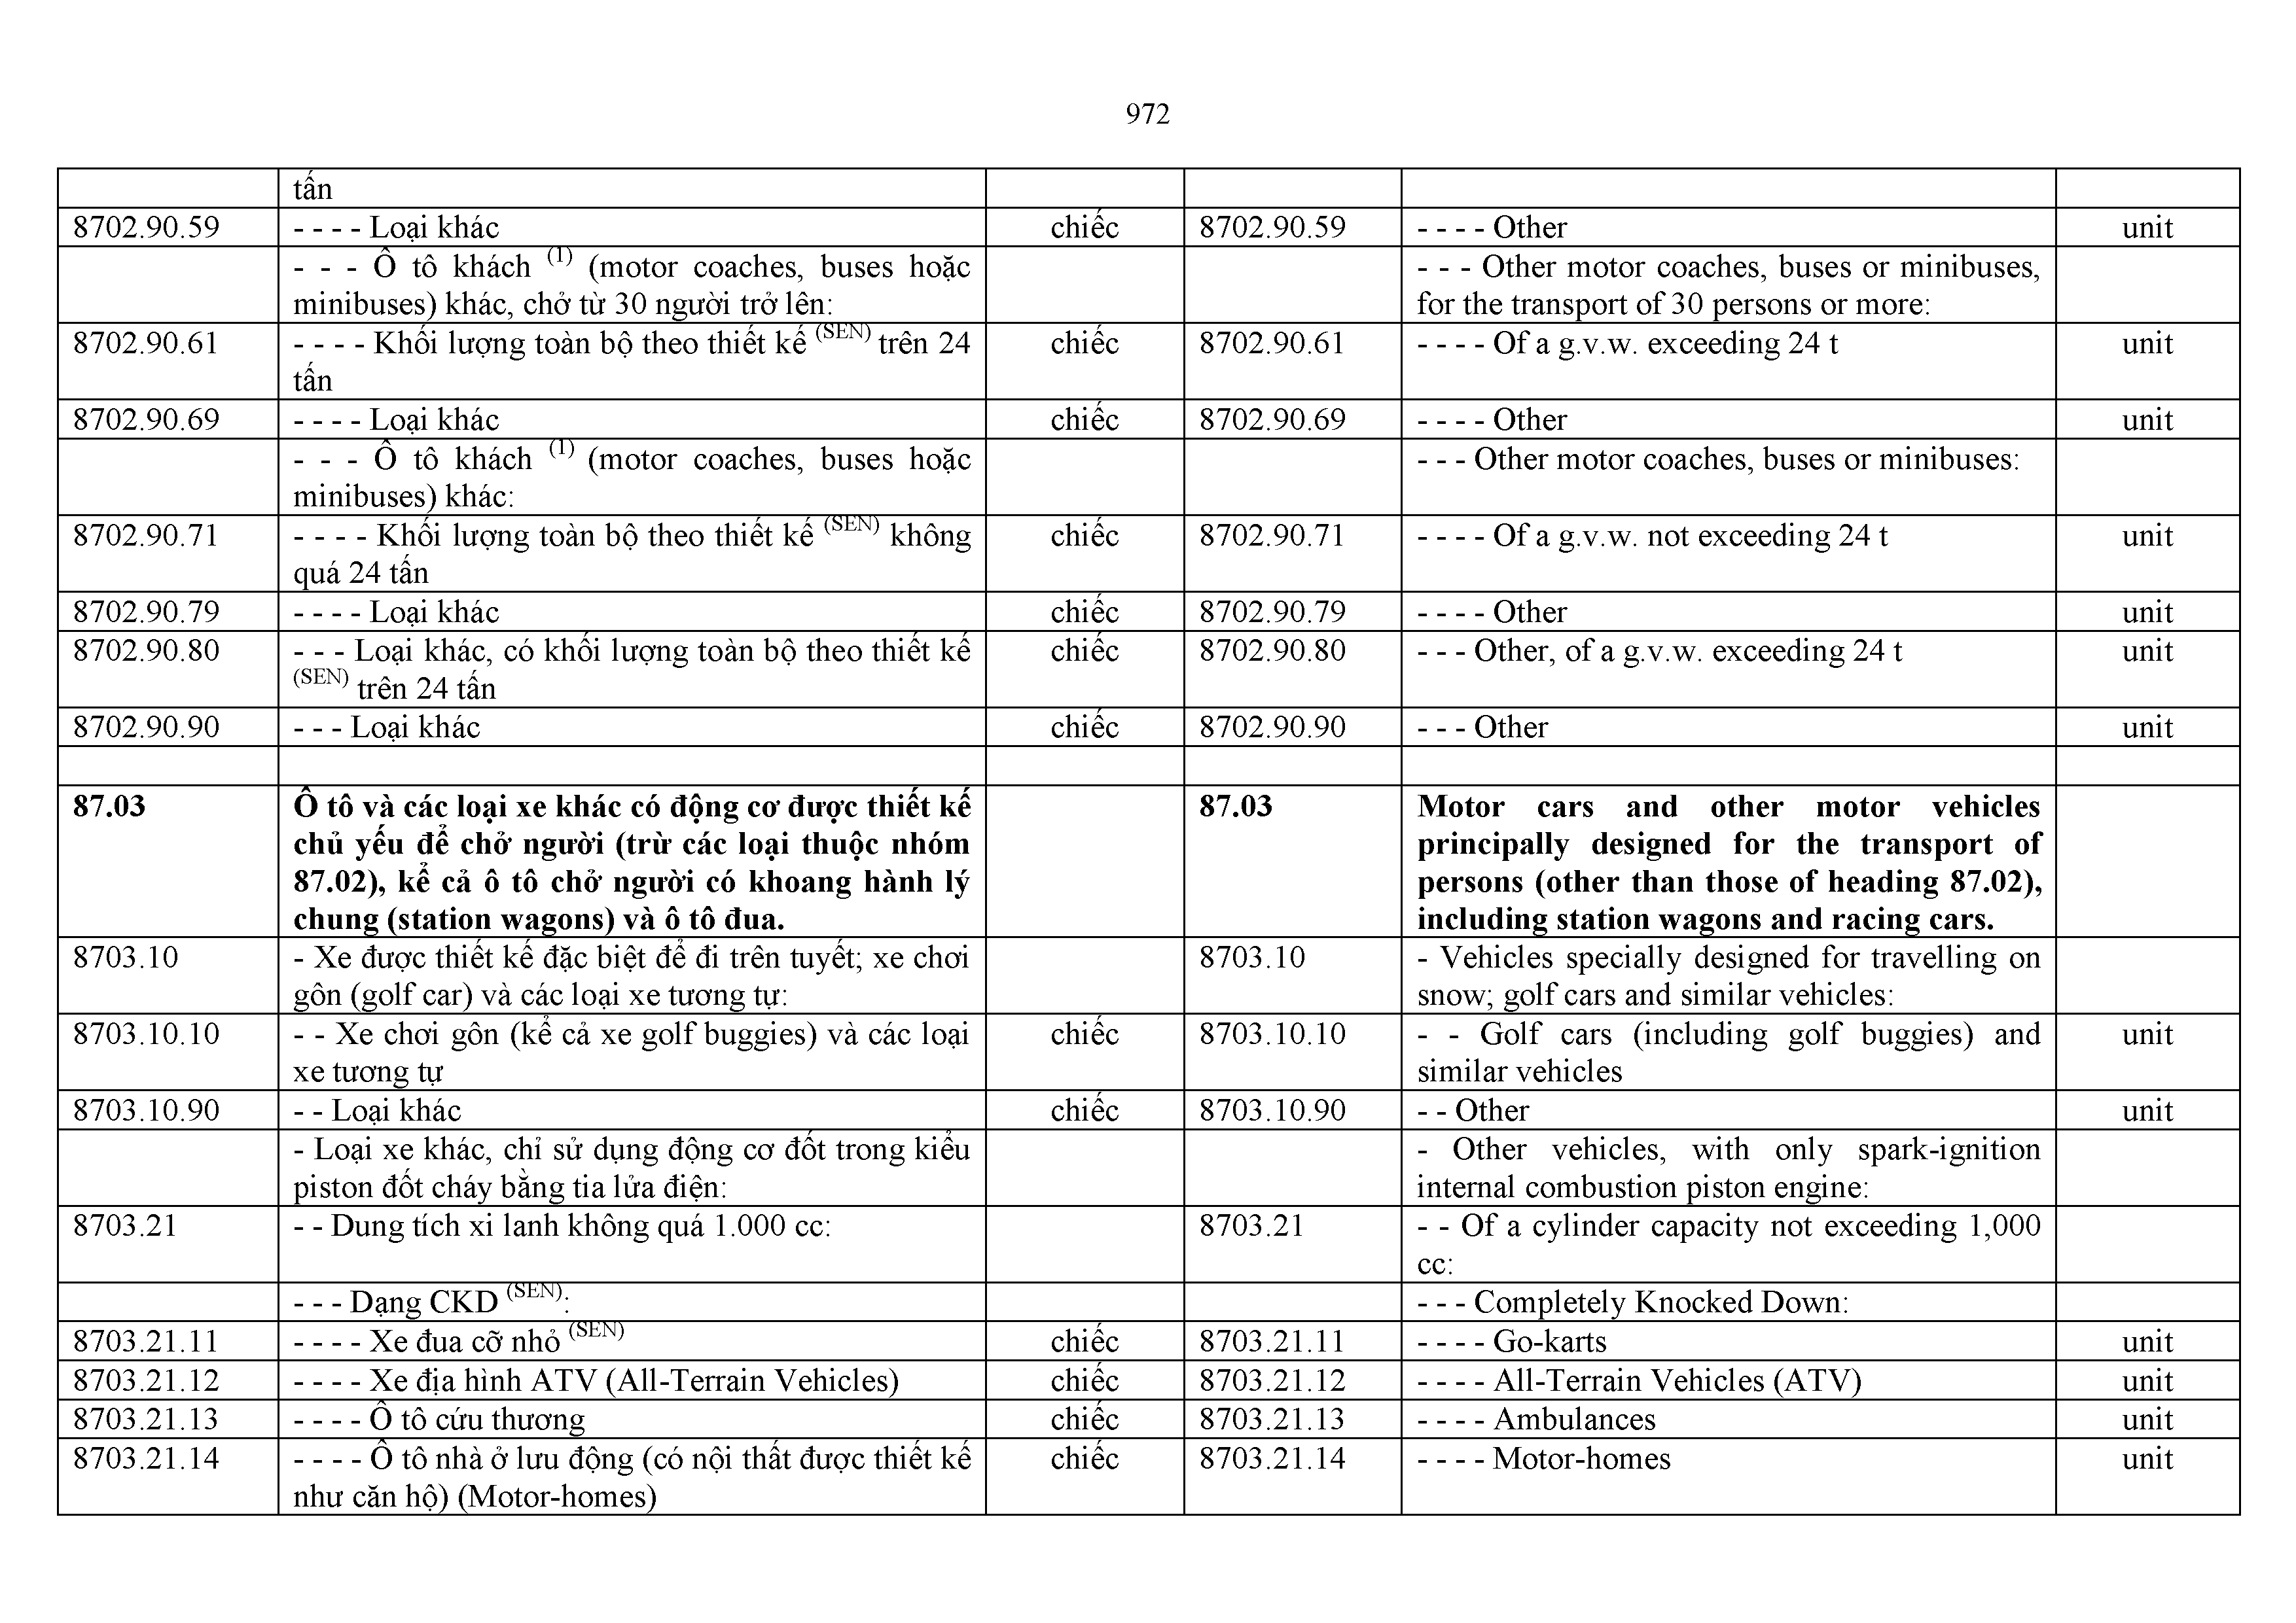

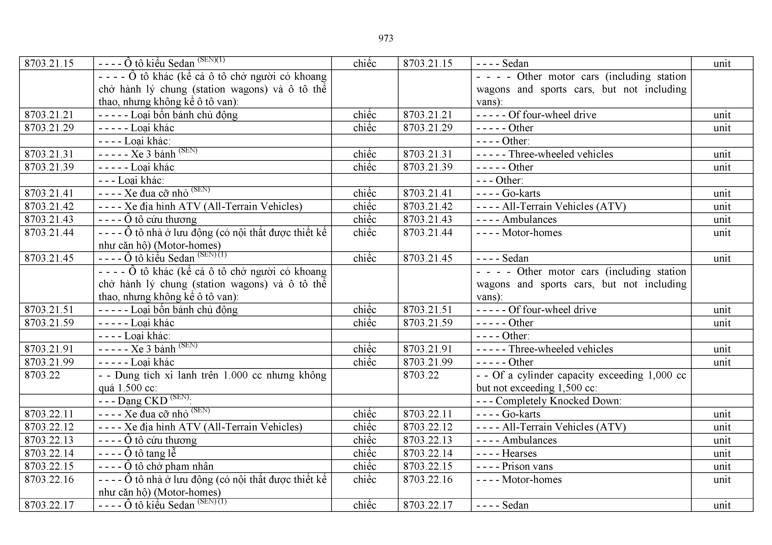
8703.21.15 | ------0 tô kiêu Sedan (SEN)(1)  -------0 tô khác (kê cả ô tô chở người có |  |  |  | khoang |  | chiêc | 8703.21.15 | - Sedan  - - - - Other motor cars (including station |  |  | unit
 | chở hành lý chung (station wagons) và thao, nhưng không kê ô tô van): |  |  |  | ô tô thê |  |  |  | wagons and sports cars, but not including vans):
8703.21.21 | - Loại bốn bánh chủ động |  |  |  |  |  | chiêc | 8703.21.21 | - Of four-wheel drive |  |  | unit
8703.21.29 | - Loại khác |  |  |  |  |  | chiêc | 8703.21.29 | - Other |  |  | unit
 | - Loại khác: |  |  |  |  |  |  |  | - Other:
8703.21.31 | - Xe 3 bánh (SEN) |  |  |  |  |  | chiêc | 8703.21.31 | - Three-wheeled vehicles |  |  | unit
8703.21.39 | - Loại khác |  |  |  |  |  | chiêc | 8703.21.39 | - Other |  |  | unit
8703.21.41 | — Loại khác:  - Xe đua cỡ nhỏ (SEN) |  |  |  |  |  | chiêc | 8703.21.41 | — Other:  - Go-karts |  |  | unit
8703.21.42 | - Xe địa hình ATV (All-Terrain Vehicles) |  |  |  |  |  | chiêc | 8703.21.42 | - All-Terrain Vehicles (ATV) |  |  | unit
8703.21.43 | ------0 tô cứu thương |  |  |  |  |  | chiêc | 8703.21.43 | - Ambulances |  |  | unit
8703.21.44  8703.21.45 | ------ 0 tô nhà ở lưu động (có nội thât được thiêt kê như căn hộ) (Motor-homes)  ------0 tô kiêu Sedan (SEN) (1) |  |  |  |  |  | chiêc  chiêc | 8703.21.44  8703.21.45 | - Motor-homes  - Sedan |  |  | unit  unit
 | -------0 tô khác (kê cả ô tô chở người có khoang |  |  |  |  |  |  |  | - - - - Other motor cars (including | station
chở hành lý chung (station wagons) và ô tô thê wagons and sports cars, but not including
thao, nhưng không kê ô tô van): vans):
8703.21.51 | - Loại bốn bánh chủ động |  |  |  |  |  | chiêc | 8703.21.51 | - Of four-wheel drive |  |  | unit
8703.21.59 | - Loại khác  - Loại khác: |  |  |  |  |  | chiêc | 8703.21.59 | - Other  - Other: |  |  | unit
8703.21.91 | - Xe 3 bánh (SEN) |  |  |  |  |  | chiêc | 8703.21.91 | - Three-wheeled vehicles |  |  | unit
8703.21.99 | - Loại khác |  |  |  |  |  | chiêc | 8703.21.99 | - Other |  |  | unit
8703.22 | - - Dung tích xi lanh trên 1.000  quá 1.500 cc: |  | cc | nhưng |  | không |  | 8703.22 | - - Of a cylinder capacity exceeding  but not exceeding 1,500 cc: | 1,000 | cc
 | - - - Dạng CKD (SEN): |  |  |  |  |  |  |  | — Completely Knocked Down:
8703.22.11 | - Xe đua cỡ nhỏ (SEN) |  |  |  |  | chiêc |  | 8703.22.11 | - Go-karts | unit
8703.22.12 | - Xe địa hình ATV (All-Terrain Vehicles) |  |  |  |  | chiêc |  | 8703.22.12 | - All-Terrain Vehicles (ATV) | unit
8703.22.13 | - 0 | tô cứu thương |  |  |  |  | chiêc | 8703.22.13 | - Ambulances | unit
8703.22.14 | - 0 | tô tang lễ |  |  |  |  | chiêc | 8703.22.14 | - Hearses | unit
8703.22.15 | - 0 | tô chở phạm nhân |  |  |  |  | chiêc | 8703.22.15 | - Prison vans | unit
8703.22.16 | - 0 | tô nhà ở lưu động (có nội thât được thiêt kê |  |  |  |  | chiêc | 8703.22.16 | - Motor-homes | unit
8703.22.17 | như căn hộ) (Motor-homes)  ------0 tô kiêu Sedan (SEN) (1) |  | chiêc |  |  |  |  | 8703.22.17 | - Sedan | unit

-------Ô tô khác (kể cả ô tô chở người có khoang  chở hành lý chung (station wagons) và ô tô thể thao, nhưng không kể ô tô van): |  | - - - - Other motor cars (including station  wagons and sports cars, but not including vans):
8703.22.21 | - Loại bốn bánh chủ động | chiếc | 8703.22.21 | - Of four-wheel drive |  | unit
8703.22.29 | - Loại khác | chiếc | 8703.22.29 | - Other |  | unit
8703.22.30 | - Loại khác | chiếc | 8703.22.30 | - Other |  | unit
 | — Loại khác: |  |  | — Other:
8703.22.41 | - Xe đua cỡ nhỏ (SEN) | chiếc | 8703.22.41 | - Go-karts |  | unit
8703.22.42 | - Xe địa hình ATV (All-Terrain Vehicles) | chiếc | 8703.22.42 | - All-Terrain Vehicles (ATV) |  | unit
8703.22.43 | - Ô tô cứu thương | chiếc | 8703.22.43 | - Ambulances |  | unit
8703.22.44 | - Ô tô tang lễ | chiếc | 8703.22.44 | - Hearses |  | unit
8703.22.45 | - Ô tô chở phạm nhân | chiếc | 8703.22.45 | - Prison vans |  | unit
8703.22.46 | - Ô tô nhà ở lưu động (có nội thất được thiết kế  như căn hộ) (Motor-homes) | chiếc | 8703.22.46 | - Motor-homes |  | unit
8703.22.47 | ------Ô tô kiểu Sedan (SEN) (1)  -------Ô tô khác (kể cả ô tô chở người có khoang | chiếc | 8703.22.47 | - Sedan  - - - - Other motor cars (including | station | unit

chở hành lý chung (station wagons) và ô tô thể thao, nhưng không kể ô tô van):
wagons and sports cars, but not including vans):

8703.22.51 --------Loại bốn bánh chủ động chiếc 8703.22.51 --------Of four-wheel drive unit 8703.22.59 --------Loại khác chiếc 8703.22.59 --------Other unit
8703.22.90 ------Loại khác chiếc 8703.22.90 ------Other unit

8703.23 - - Dung tích xilanh trên 1.500 cc nhưng không quá 3.000 cc:
8703.23 - - Of a cylinder capacity exceeding 1,500 cc but not exceeding 3,000 cc:

 | - - - Dạng CKD (SEN): |  |  |  |  |  |  |  |  | — Completely Knocked Down:
8703.23.11 | - Ô tô cứu thương |  |  |  |  |  |  | chiếc | 8703.23.11 | - Ambulances | unit
8703.23.12 | - Ô tô tang lễ |  |  |  |  |  |  | chiếc | 8703.23.12 | - Hearses | unit
8703.23.13 | - Ô tô chở phạm nhân |  |  |  |  |  |  | chiếc | 8703.23.13 | - Prison vans | unit
8703.23.14 | - Ô tô nhà ở lưu động (có nội thất được thiết kế  như căn hộ) (Motor-homes) |  |  |  |  |  |  | chiếc | 8703.23.14 | - Motor-homes | unit
 | ------Ô tô kiểu Sedan (SEN) (1): |  |  |  |  |  |  |  |  | - Sedan:
8703.23.21 | - - - - - Dung tích không quá 1.800 cc | xi | lanh | trên | 1.500 | cc | nhưng | chiếc | 8703.23.21 | -------- Of a cylinder capacity exceeding cc but not exceeding 1,800 cc | 1,500 | unit
8703.23.22 | - - - - - Dung tích  không quá 2.000 cc | xi | lanh | trên | 1.800 | cc | nhưng | chiếc | 8703.23.22 | -------- Of a cylinder capacity exceeding  cc but not exceeding 2,000 cc | 1,800 | unit
8703.23.23 | - - - - - Dung tích | xi | lanh | trên | 2.000 | cc | nhưng | chiếc | 8703.23.23 | -------- Of a cylinder capacity exceeding | 2,000 | unit
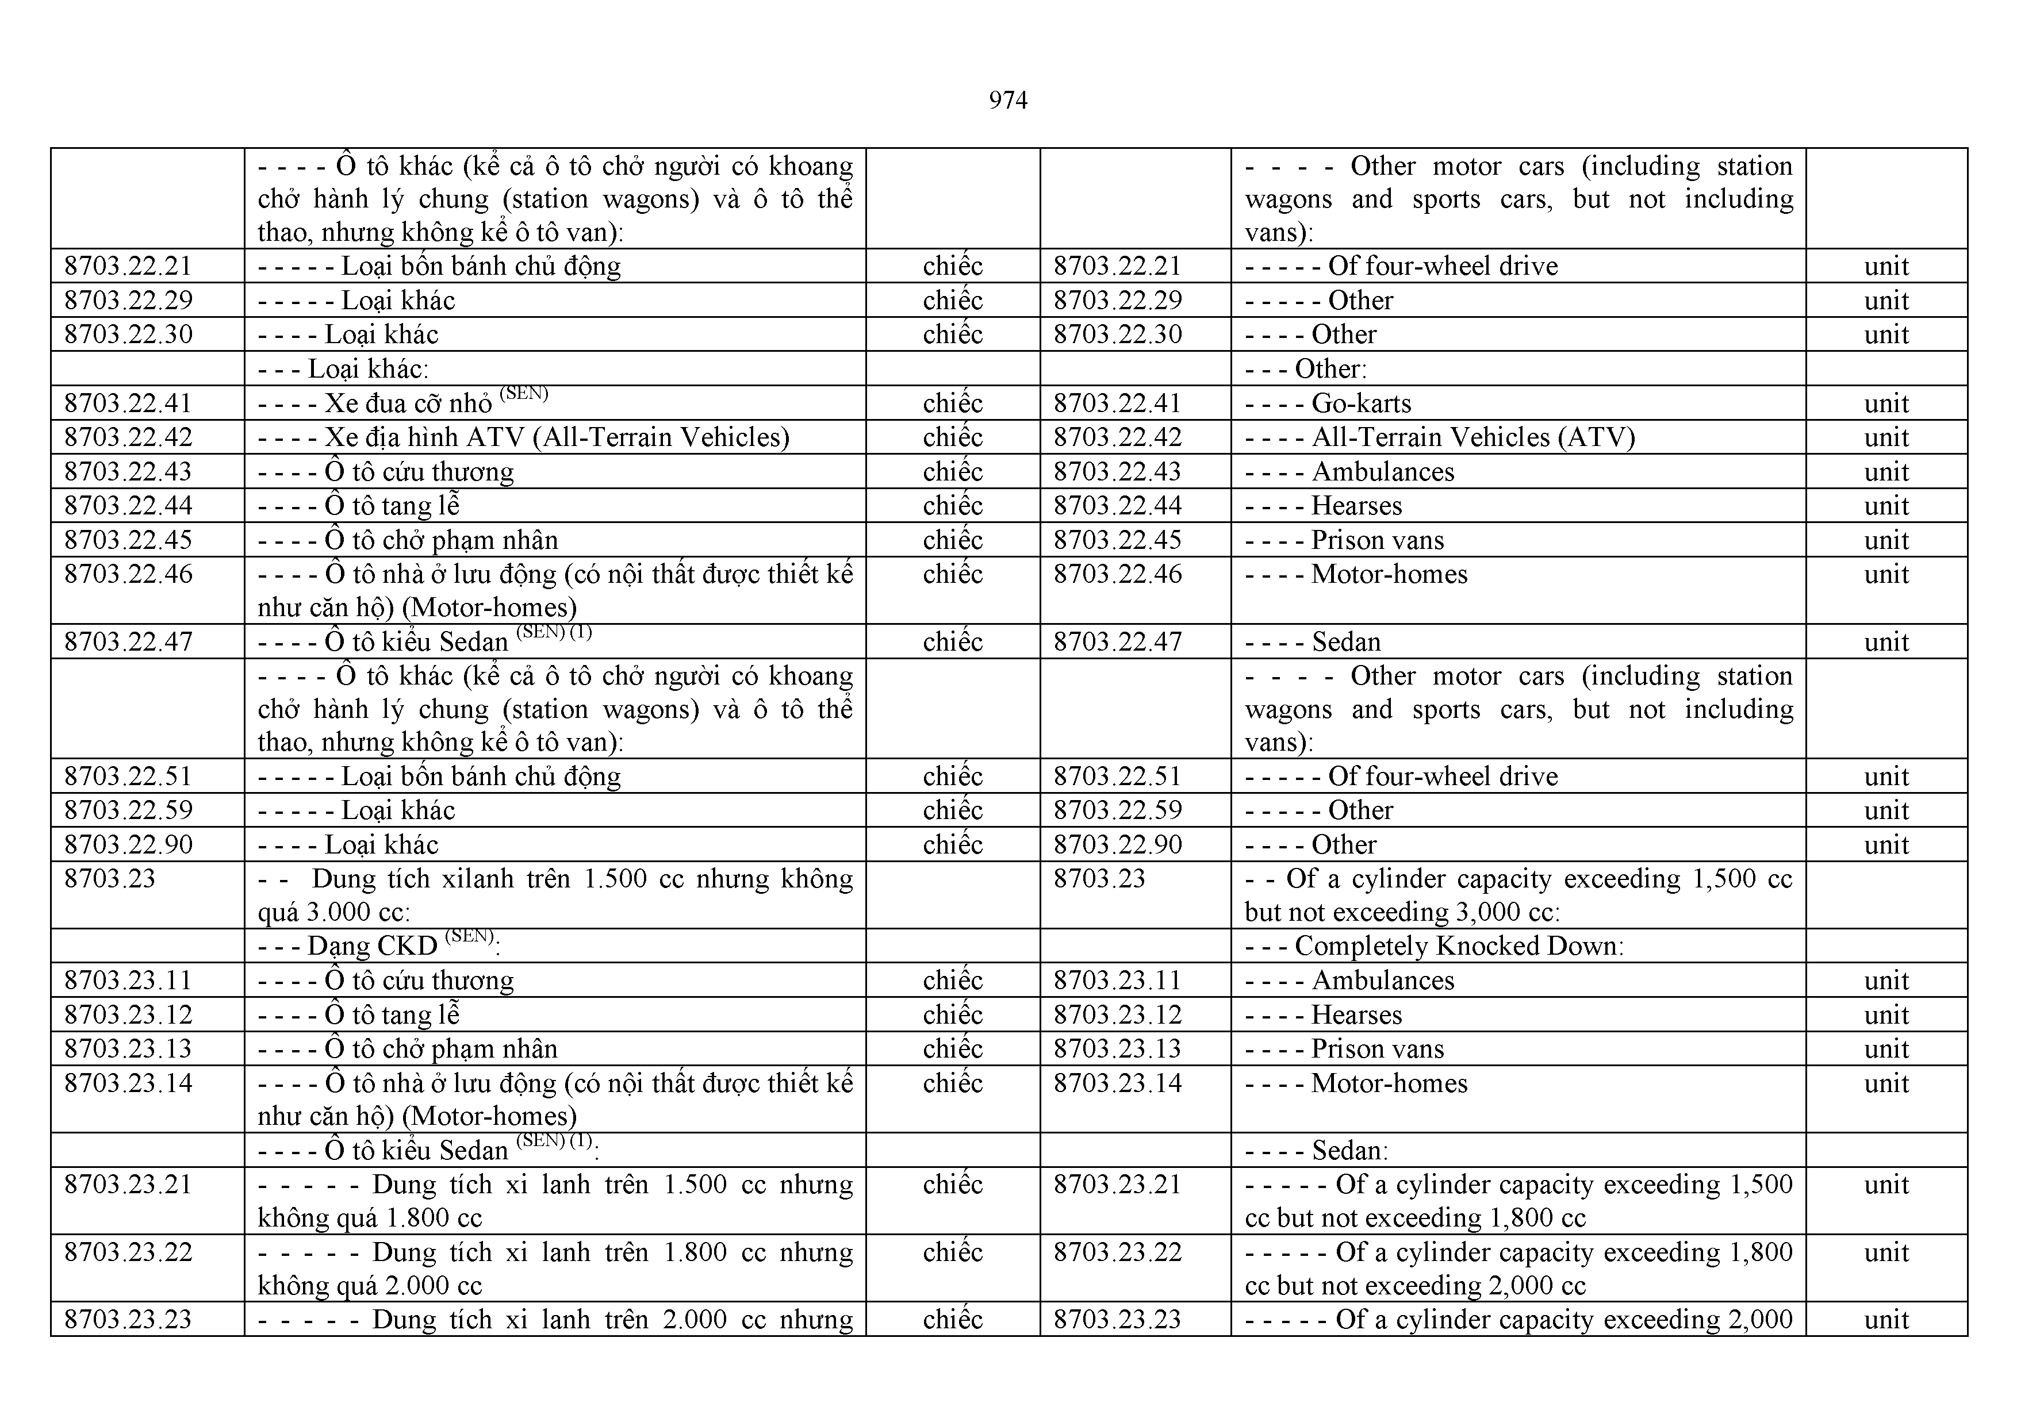

 | không quá 2.500 cc |  |  |  | cc but not exceeding 2,500 cc
8703.23.24 | - Dung tích xi lanh trên 2.500 cc |  | chiêc | 8703.23.24 | -------- Of a cylinder capacity exceeding 2,500 | unit
 | -------0 tô khác (kê cả ô tô chở người | có khoang |  |  | cc  - - - - Other motor cars (including station

chở hành lý chung (station wagons) và ô tô thê thao, nhưng không kê ô tô van), loại bốn bánh chủ động:
wagons and sports cars, but not including vans), of four-wheel drive:

8703.23.31 | - - - - - Dung tích | xi | lanh | trên | 1.500 | cc | nhưng | chiêc | 8703.23.31 | -------- Of a cylinder capacity exceeding 1,500 | unit
 | không quá 1.800 cc |  |  |  |  |  |  |  |  | cc but not exceeding 1,800 cc
8703.23.32 | - - - - - Dung tích | xi | lanh | trên | 1.800 | cc | nhưng | chiêc | 8703.23.32 | -------- Of a cylinder capacity exceeding 1,800 | unit
 | không quá 2.000 cc |  |  |  |  |  |  |  |  | cc but not exceeding 2,000 cc
8703.23.33 | - - - - - Dung tích không quá 2.500 cc | xi | lanh | trên | 2.000 | cc | nhưng | chiêc | 8703.23.33 | -------- Of a cylinder capacity exceeding 2,000 cc but not exceeding 2,500 cc | unit
8703.23.34 | - Dung tích xi lanh trên 2.500 cc |  |  |  |  |  |  | chiêc | 8703.23.34 | -------- Of a cylinder capacity exceeding 2,500 | unit
 |  |  |  |  |  |  |  |  |  | cc
 | -------0 tô khác (kê cả ô tô chở người có khoang |  |  |  |  |  |  |  |  | - - - - Other motor cars (including station
 | chở hành lý chung (station wagons) và ô tô thê |  |  |  |  |  |  |  |  | wagons and sports cars, but not including
 | thao, nhưng không kê ô tô van), không phải loại bốn bánh chủ động: |  |  |  |  |  |  |  |  | vans), not of four-wheel drive:
8703.23.35 | - - - - - Dung tích xi lanh trên 1.500 cc nhưng |  |  |  |  |  |  | chiêc | 8703.23.35 | -------- Of a cylinder capacity exceeding 1,500 | unit
 | không quá 2.000 cc |  |  |  |  |  |  |  |  | cc but not exceeding 2,000 cc
8703.23.36 | - Dung tích xi lanh trên 2.000 cc |  |  |  |  |  |  | chiêc | 8703.23.36 | -------- Of a cylinder capacity exceeding 2,000 | unit
 |  |  |  |  |  |  |  |  |  | cc
 | - Loại khác: |  |  |  |  |  |  |  |  | - Other:
8703.23.41 | - - - - - Dung tích xi lanh trên 1.500 cc nhưng |  |  |  |  |  |  | chiêc | 8703.23.41 | -------- Of a cylinder capacity exceeding 1,500 | unit
 | không quá 2.000 cc |  |  |  |  |  |  |  |  | cc but not exceeding 2,000 cc
8703.23.42 | - Dung tích xi lanh trên 2.000 cc |  |  |  |  |  |  | chiêc | 8703.23.42 | -------- Of a cylinder capacity exceeding 2,000 | unit
 |  |  |  |  |  |  |  |  |  | cc
 | — Loại khác: |  |  |  |  |  |  |  |  | — Other:
8703.23.51 | ------0 tô cứu thương |  |  |  |  |  |  | chiêc | 8703.23.51 | - Ambulances | unit
8703.23.52 | ------0 tô tang lễ |  |  |  |  |  |  | chiêc | 8703.23.52 | - Hearses | unit
8703.23.53 | ------0 tô chở phạm nhân |  |  |  |  |  |  | chiêc | 8703.23.53 | - Prison vans | unit
8703.23.54 | ------ 0 tô nhà ở lưu động (có nội thât được thiêt kê |  |  |  |  |  |  | chiêc | 8703.23.54 | - Motor-homes | unit
 | như căn hộ) (Motor-homes)
 | ------0 tô kiêu Sedan (SEN) (1): |  |  |  |  |  |  |  |  | - Sedan:
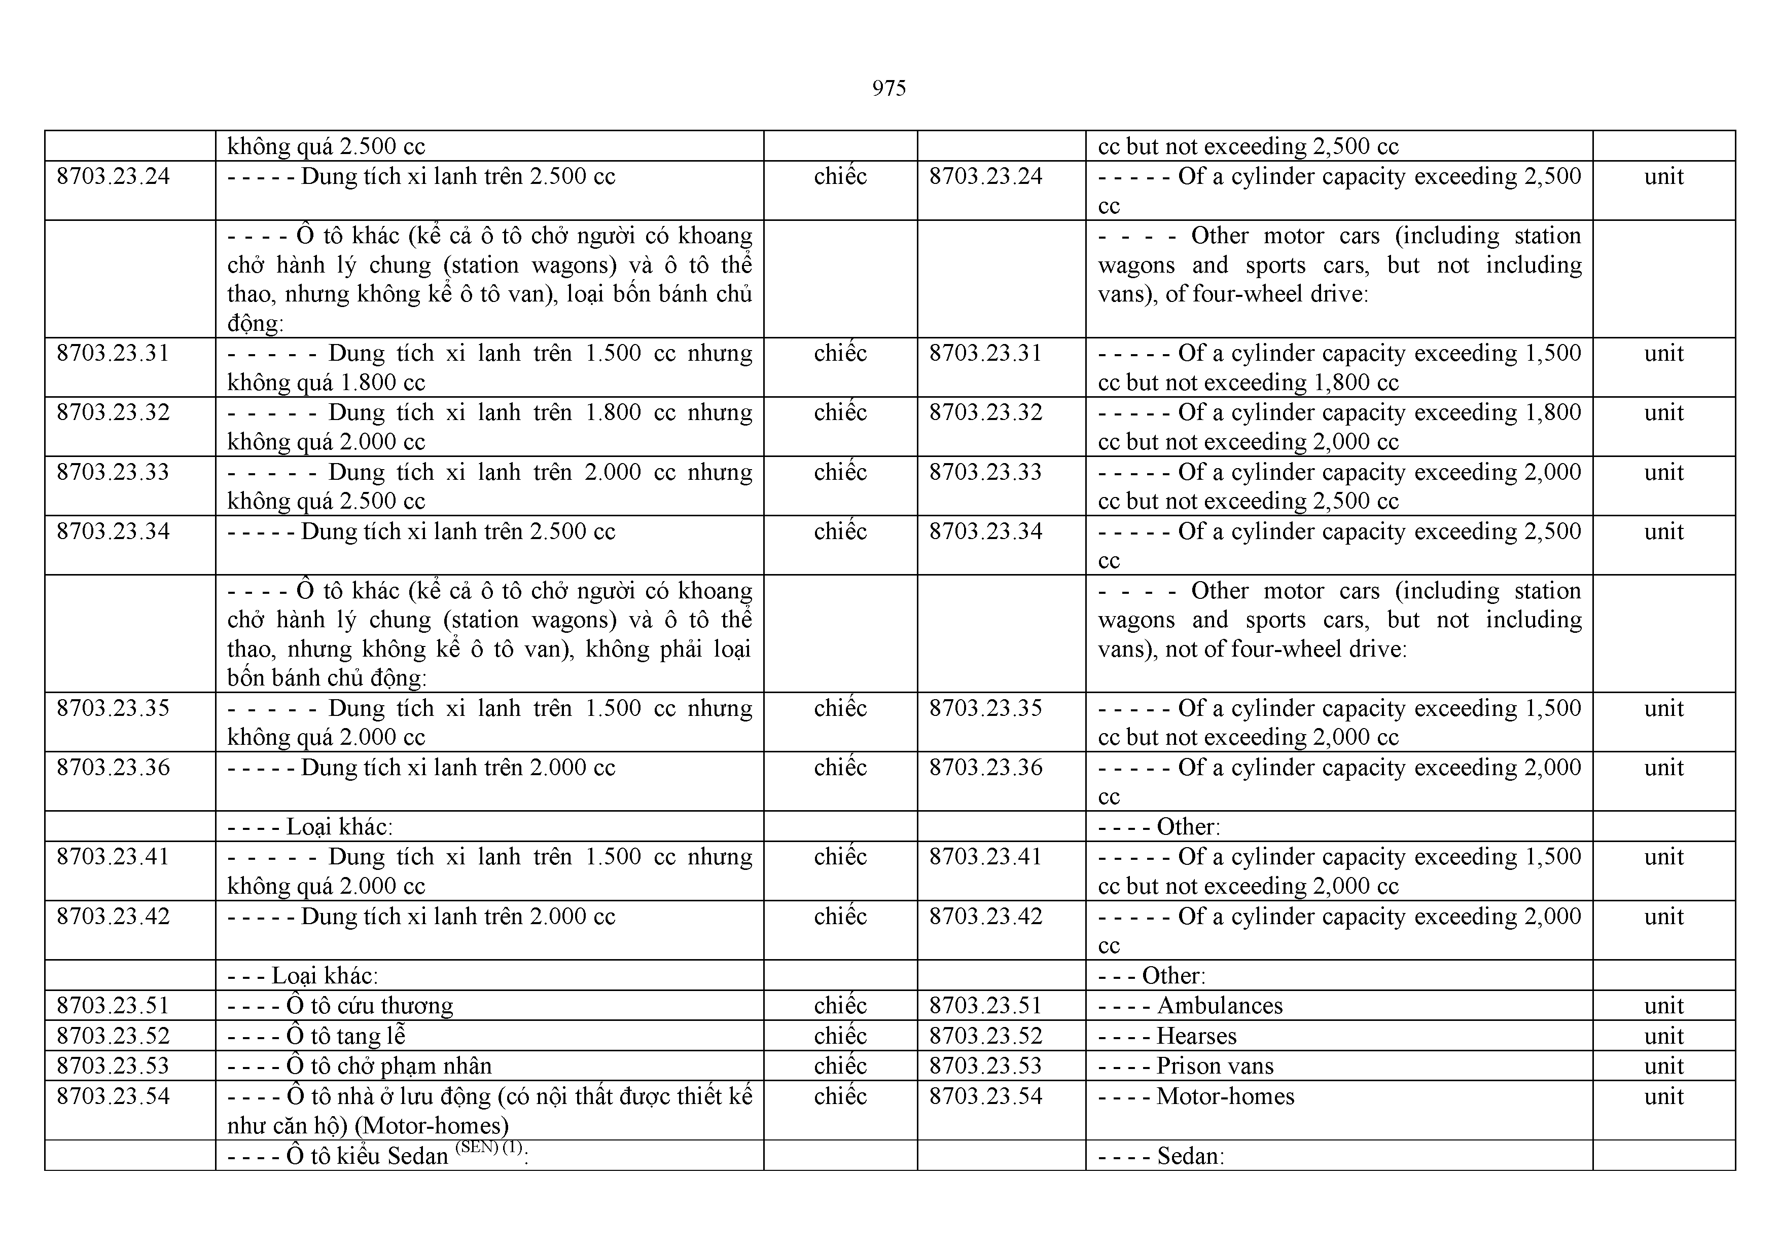

8703.23.55 | - - - - - Dung tích  không quá 1.800 cc | xi | lanh | trên | 1.500 | cc | nhưng | chiêc | 8703.23.55 | -------- Of a cylinder capacity exceeding 1,500  cc but not exceeding 1,800 cc | unit
8703.23.56 | - - - - - Dung tích không quá 2.000 cc | xi | lanh | trên | 1.800 | cc | nhưng | chiêc | 8703.23.56 | -------- Of a cylinder capacity exceeding 1,800 cc but not exceeding 2,000 cc | unit
8703.23.57 | - - - - - Dung tích | xi | lanh | trên | 2.000 | cc | nhưng | chiêc | 8703.23.57 | -------- Of a cylinder capacity exceeding 2,000 | unit
 | không quá 2.500 cc |  |  |  |  |  |  |  |  | cc but not exceeding 2,500 cc

8703.23.58 --------Dung tích xi lanh trên 2.500 cc chiêc 8703.23.58 -------- Of a cylinder capacity exceeding 2,500
cc
unit

-------0 tô khác (kê cả ô tô chở người có khoang chở hành lý chung (station wagons) và ô tô thê thao, nhưng không kê ô tô van), loại bốn bánh chủ động:
- - - - Other motor cars (including station wagons and sports cars, but not including vans), of four-wheel drive:

8703.23.61 | - - - - - Dung tích  không quá 1.800 cc | xi | lanh | trên | 1.500 | cc | nhưng | chiêc | 8703.23.61 | -------- Of a cylinder capacity exceeding 1,500  cc but not exceeding 1,800 cc | unit
8703.23.62 | - - - - - Dung tích  không quá 2.000 cc | xi | lanh | trên | 1.800 | cc | nhưng | chiêc | 8703.23.62 | -------- Of a cylinder capacity exceeding 1,800  cc but not exceeding 2,000 cc | unit
8703.23.63 | - - - - - Dung tích  không quá 2.500 cc | xi | lanh | trên | 2.000 | cc | nhưng | chiêc | 8703.23.63 | -------- Of a cylinder capacity exceeding 2,000  cc but not exceeding 2,500 cc | unit

8703.23.64 --------Dung tích xi lanh trên 2.500 cc chiêc 8703.23.64 -------- Of a cylinder capacity exceeding 2,500
cc
unit

-------0 tô khác (kê cả ô tô chở người có khoang chở hành lý chung (station wagons) và ô tô thê thao, nhưng không kê ô tô van), không phải loại bốn bánh chủ động:
- - - - Other motor cars (including station wagons and sports cars, but not including vans), not of four-wheel drive:

8703.23.65 | - - - - - Dung tích | xi | lanh | trên | 1.500 | cc | nhưng | chiêc | 8703.23.65 | -------- Of a cylinder capacity exceeding 1,500 | unit
 | không quá 1.800 cc |  |  |  |  |  |  |  |  | cc but not exceeding 1,800 cc
8703.23.66 | - - - - - Dung tích | xi | lanh | trên | 1.800 | cc | nhưng | chiêc | 8703.23.66 | -------- Of a cylinder capacity exceeding 1,800 | unit
 | không quá 2.000 cc |  |  |  |  |  |  |  |  | cc but not exceeding 2,000 cc
8703.23.67 | - - - - - Dung tích không quá 2.500 cc | xi | lanh | trên | 2.000 | cc | nhưng | chiêc | 8703.23.67 | -------- Of a cylinder capacity exceeding 2,000 cc but not exceeding 2,500 cc | unit
8703.23.68 | - Dung tích xi lanh trên 2.500 cc |  |  |  |  |  |  | chiêc | 8703.23.68 | -------- Of a cylinder capacity exceeding 2,500 | unit
 |  |  |  |  |  |  |  |  |  | cc
 | - Loại khác: |  |  |  |  |  |  |  |  | - Other:
8703.23.71 | - - - - - Dung tích xi lanh trên 1.500 |  |  |  |  | cc | nhưng | chiêc | 8703.23.71 | -------- Of a cylinder capacity exceeding 1,500 | unit
 | không quá 1.800 cc |  |  |  |  |  |  |  |  | cc but not exceeding 1,800 cc
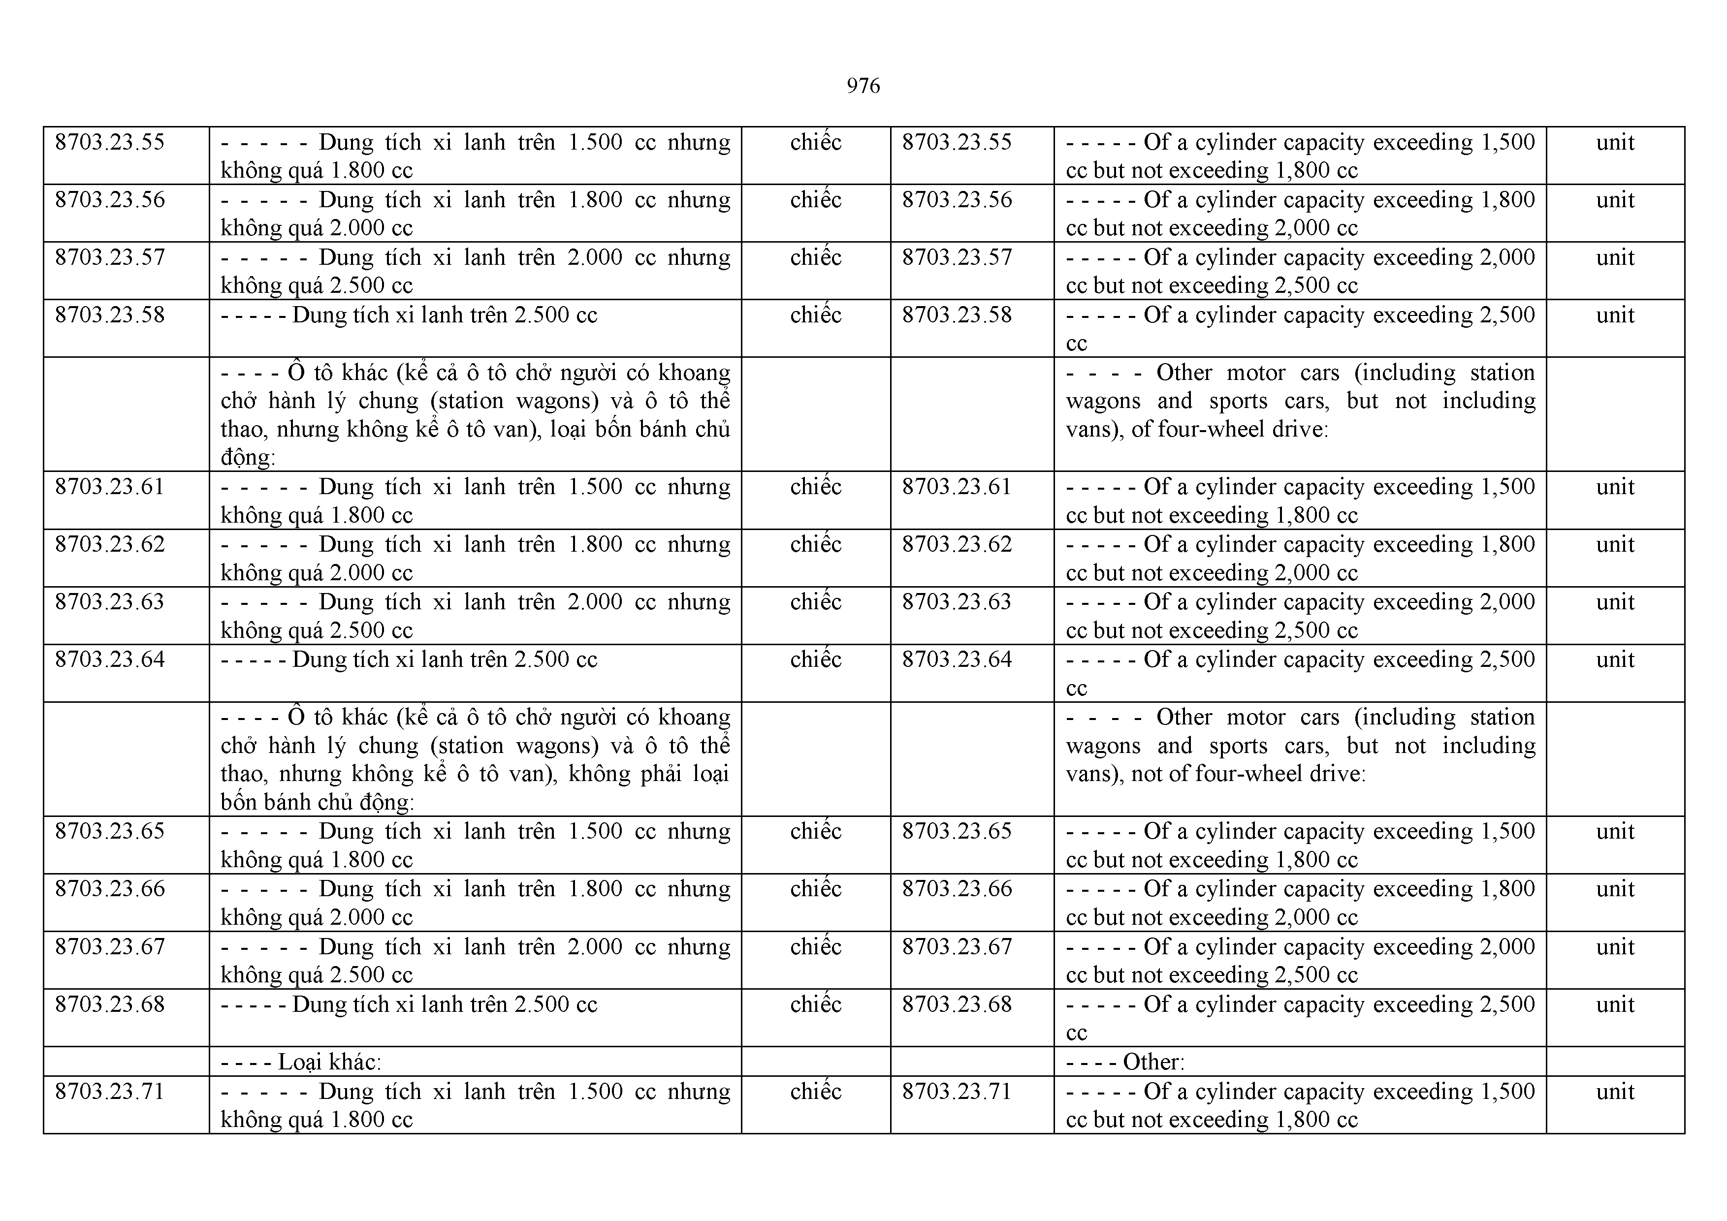

8703.23.72 | - - - - - Dung tích  không quá 2.000 cc | xi | lanh | trên | 1.800 | cc | nhưng | chiêc | 8703.23.72 | -------- Of a cylinder capacity exceeding 1,800  cc but not exceeding 2,000 cc | unit
8703.23.73 | - - - - - Dung tích không quá 2.500 cc | xi | lanh | trên | 2.000 | cc | nhưng | chiêc | 8703.23.73 | -------- Of a cylinder capacity exceeding 2,000 cc but not exceeding 2,500 cc | unit
8703.23.74 | - Dung tích xi lanh trên 2.500 cc |  |  |  |  |  |  | chiêc | 8703.23.74 | -------- Of a cylinder capacity exceeding 2,500 | unit
 |  |  |  |  |  |  |  |  |  | cc
8703.24 | - - Dung tích xi lanh trên 3.000 cc: |  |  |  |  |  |  |  | 8703.24 | - - Of a cylinder capacity exceeding 3,000 cc:
 | - - - Dạng CKD (SEN): |  |  |  |  |  |  |  |  | — Completely Knocked Down:
8703.24.11 | ------0 tô cứu thương |  |  |  |  |  |  | chiêc | 8703.24.11 | - Ambulances | unit
8703.24.12 | ------0 tô tang lễ |  |  |  |  |  |  | chiêc | 8703.24.12 | - Hearses | unit
8703.24.13 | ------0 tô chở phạm nhân |  |  |  |  |  |  | chiêc | 8703.24.13 | - Prison vans | unit
8703.24.14 | ------ 0 tô nhà ở lưu động (có nội thât được thiêt kê |  |  |  |  |  |  | chiêc | 8703.24.14 | - Motor-homes | unit
 | như căn hộ) (Motor-homes)
8703.24.15 | ------0 tô kiêu Sedan (SEN) (1) |  |  |  |  |  |  | chiêc | 8703.24.15 | - Sedan | unit
 | -------0 tô khác (kê cả ô tô chở người có khoang |  |  |  |  |  |  |  |  | - - - - Other motor cars (including station

chở hành lý chung (station wagons) và ô tô thê thao, nhưng không kê ô tô van):
wagons and sports cars, but not including vans):

8703.24.21 --------Loại bốn bánh chủ động chiêc 8703.24.21 --------Of four-wheel drive unit 8703.24.29 --------Loại khác chiêc 8703.24.29 --------Other unit
8703.24.30 ------Loại khác chiêc 8703.24.30 ------Other unit
- Loại khác: — Other:
8703.24.41 | - 0 | tô cứu thương | chiêc | 8703.24.41 | - Ambulances | unit
8703.24.42 | - 0 | tô tang lễ | chiêc | 8703.24.42 | - Hearses | unit
8703.24.43 | - 0 | tô chở phạm nhân | chiêc | 8703.24.43 | - Prison vans | unit
8703.24.44 | - 0 | tô nhà ở lưu động (có nội thât được thiêt kê | chiêc | 8703.24.44 | - Motor-homes | unit
 | như căn hộ) (Motor-homes)  ------0 tô kiêu Sedan (SEN) (1): |  |  |  | - Sedan:
8703.24.45 | - Loại bốn bánh chủ động |  | chiêc | 8703.24.45 | - Of four-wheel drive |  | unit
8703.24.49 | - Loại khác |  | chiêc | 8703.24.49 | - Other |  | unit
 | -------0 tô khác (kê cả ô tô chở người có khoang |  |  |  | - - - - Other motor cars | (including station

chở hành lý chung (station wagons) và ô tô thê thao, nhưng không kê ô tô van):
wagons and sports cars, but not including vans):

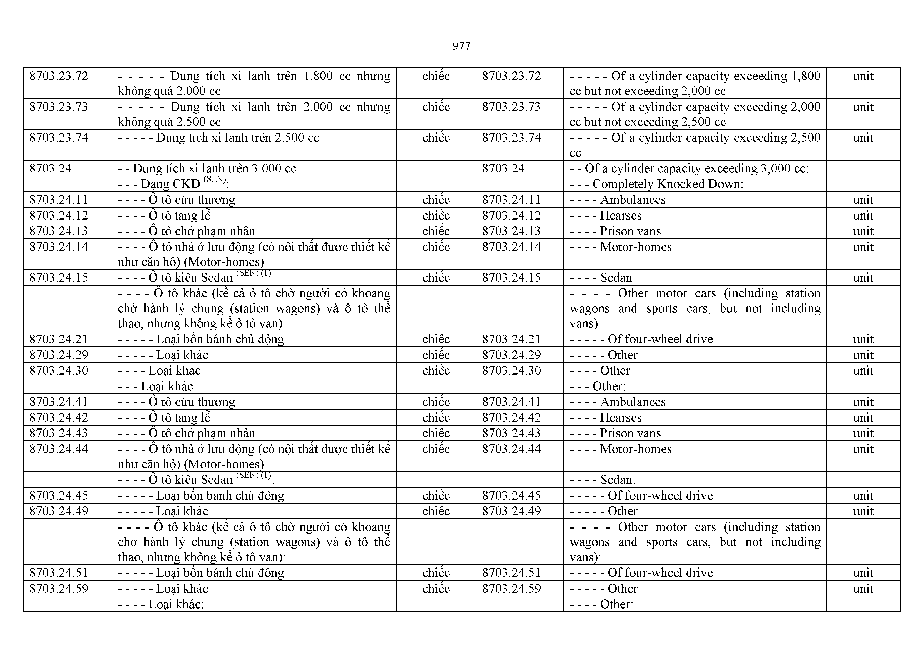
8703.24.51 --------Loại bốn bánh chủ động chiêc 8703.24.51 --------Of four-wheel drive unit 8703.24.59 --------Loại khác chiêc 8703.24.59 --------Other unit
------Loại khác: Other:

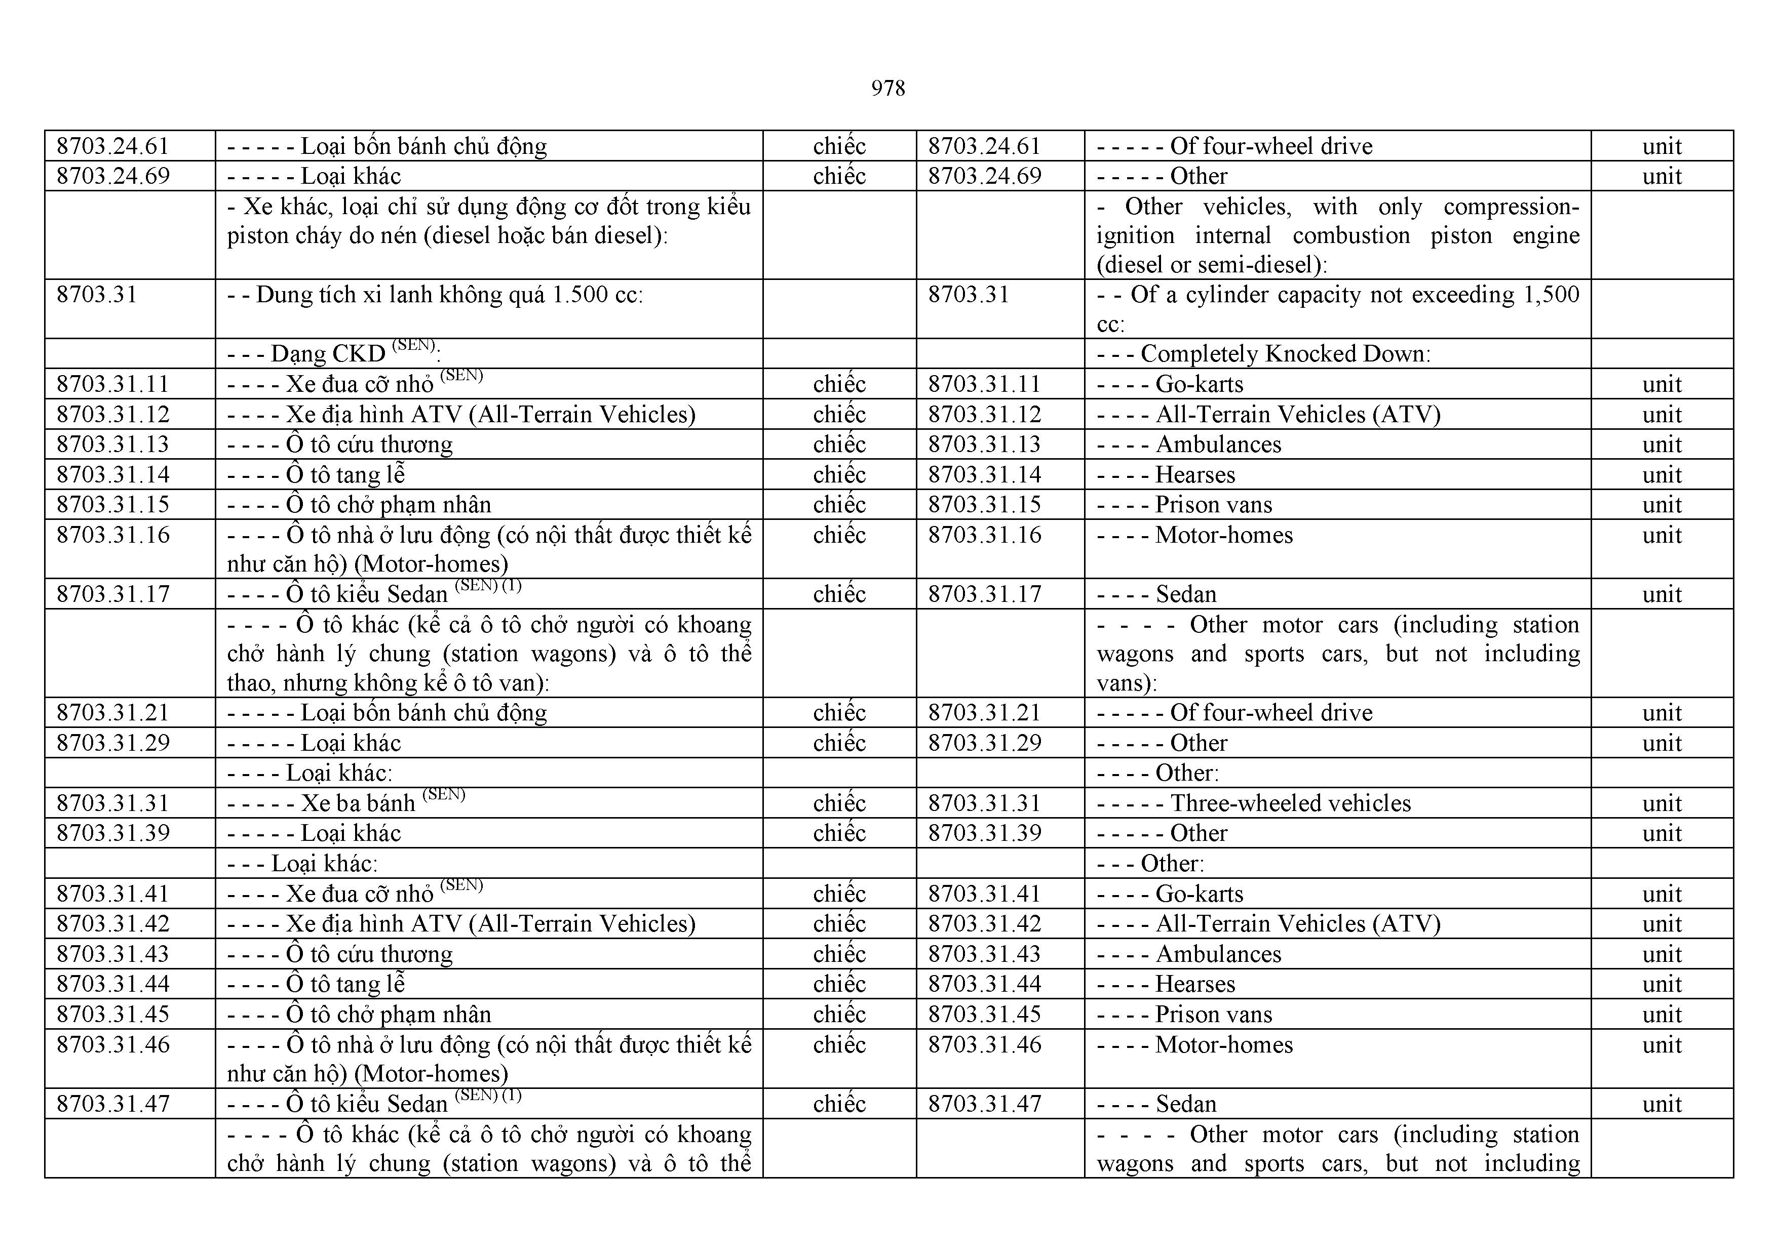
8703.24.61 | - Loại bốn bánh chủ động | chiếc | 8703.24.61 | - Of four-wheel drive |  |  | unit
8703.24.69 | - Loại khác | chiếc | 8703.24.69 | - Other |  |  | unit
 | - Xe khác, loại chỉ sử dụng động cơ đốt trong kiểu |  |  | - Other vehicles, with | only compression-
 | piston cháy do nén (diesel hoặc bán diesel): |  |  | ignition internal combustion piston engine  (diesel or semi-diesel):
8703.31 | - - Dung tích xi lanh không quá 1.500 cc: |  | 8703.31 | - - Of a cylinder capacity not exceeding 1,500
 | - - - Dạng CKD (SEN): |  |  | cc:  — Completely Knocked Down:
8703.31.11 | - Xe đua cỡ nhỏ (SEN) | chiếc | 8703.31.11 | - Go-karts |  |  | unit
8703.31.12 | - Xe địa hình ATV (All-Terrain Vehicles) | chiếc | 8703.31.12 | - All-Terrain Vehicles (ATV) |  |  | unit
8703.31.13 | - Ô tô cứu thương | chiếc | 8703.31.13 | - Ambulances |  |  | unit
8703.31.14 | - Ô tô tang lễ | chiếc | 8703.31.14 | - Hearses |  |  | unit
8703.31.15 | - Ô tô chở phạm nhân | chiếc | 8703.31.15 | - Prison vans |  |  | unit
8703.31.16 | - Ô tô nhà ở lưu động (có nội thất được thiết kế  như căn hộ) (Motor-homes) | chiếc | 8703.31.16 | - Motor-homes |  |  | unit
8703.31.17 | ------Ô tô kiểu Sedan (SEN) (1) | chiếc | 8703.31.17 | - Sedan |  |  | unit
 | -------Ô tô khác (kể cả ô tô chở người có khoang |  |  | - - - - Other motor cars (including station
 | chở hành lý chung (station wagons) và ô tô thể thao, nhưng không kể ô tô van): |  |  | wagons and sports cars, vans): | but not including
8703.31.21 | - Loại bốn bánh chủ động | chiếc | 8703.31.21 | - Of four-wheel drive |  |  | unit
8703.31.29 | - Loại khác | chiếc | 8703.31.29 | - Other |  |  | unit
 | - Loại khác: |  |  | - Other:
8703.31.31 | - Xe ba bánh (SEN) | chiếc | 8703.31.31 | - Three-wheeled vehicles |  |  | unit
8703.31.39 | - Loại khác | chiếc | 8703.31.39 | - Other |  |  | unit
 | — Loại khác: |  |  | — Other:
8703.31.41 | - Xe đua cỡ nhỏ (SEN) | chiếc | 8703.31.41 | - Go-karts |  |  | unit
8703.31.42 | - Xe địa hình ATV (All-Terrain Vehicles) | chiếc | 8703.31.42 | - All-Terrain Vehicles (ATV) |  |  | unit
8703.31.43 | ------Ô tô cứu thương | chiếc | 8703.31.43 | - Ambulances |  |  | unit
8703.31.44 | - Ô tô tang lễ | chiếc | 8703.31.44 | - Hearses |  |  | unit
8703.31.45 | - Ô tô chở phạm nhân | chiếc | 8703.31.45 | - Prison vans |  |  | unit
8703.31.46 | - Ô tô nhà ở lưu động (có nội thất được thiết kế  như căn hộ) (Motor-homes) | chiếc | 8703.31.46 | - Motor-homes |  |  | unit
8703.31.47 | ------Ô tô kiểu Sedan (SEN) (1) | chiếc | 8703.31.47 | - Sedan |  |  | unit
 | -------Ô tô khác (kể cả ô tô chở người có khoang |  |  | - - - - Other motor cars (including |  | station
chở hành lý chung (station wagons) và ô tô thể |  | wagons and sports cars, but not including

8703.31.51 | thao, nhưng không kê ô tô van):  - Loại bốn bánh chủ động |  |  |  |  |  |  | chiêc | 8703.31.51 | vans):  - Of four-wheel drive |  |  |  | unit
8703.31.59 | - Loại khác |  |  |  |  |  |  | chiêc | 8703.31.59 | - Other |  |  |  | unit
 | - Loại khác: |  |  |  |  |  |  |  |  | - Other:
8703.31.91 | - Xe ba bánh (SEN) |  |  |  |  |  |  | chiêc | 8703.31.91 | - Three-wheeled vehicles |  |  |  | unit
8703.31.99 | - Loại khác |  |  |  |  |  |  | chiêc | 8703.31.99 | - Other |  |  |  | unit
8703.32 | - - Dung tích xi lanh trên 1.500 cc nhưng không quá 2.500 cc:  - - - Dạng CKD (SEN): |  |  |  |  |  |  |  | 8703.32 | - - Of a cylinder capacity exceeding but not exceeding 2,500 cc:  — Completely Knocked Down: | 1,500 |  | cc
8703.32.11 | ------0 tô cứu thương |  |  |  |  |  |  | chiêc | 8703.32.11 | - Ambulances |  |  |  | unit
8703.32.12 | ------0 tô tang lễ |  |  |  |  |  |  | chiêc | 8703.32.12 | - Hearses |  |  |  | unit
8703.32.13 | ------0 tô chở phạm nhân |  |  |  |  |  |  | chiêc | 8703.32.13 | - Prison vans |  |  |  | unit
8703.32.14 | ------ 0 tô nhà ở lưu động (có nội thât được thiêt kê như căn hộ) (Motor-homes) |  |  |  |  |  |  | chiêc | 8703.32.14 | - Motor-homes |  |  |  | unit
 | ------0 tô kiêu Sedan (SEN) (1): |  |  |  |  |  |  |  |  | - Sedan:
8703.32.21 | - - - - - Dung tích không quá 1.800 cc | xi | lanh | trên | 1.500 | cc | nhưng | chiêc | 8703.32.21 | -------- Of a cylinder capacity exceeding cc but not exceeding 1,800 cc |  | 1,500 |  | unit
8703.32.22 | - - - - - Dung tích  không quá 2.000 cc | xi | lanh | trên | 1.800 | cc | nhưng | chiêc | 8703.32.22 | -------- Of a cylinder capacity exceeding  cc but not exceeding 2,000 cc |  | 1,800 |  | unit

8703.32.23 --------Dung tích xi lanh trên 2.000 cc chiêc 8703.32.23 -------- Of a cylinder capacity exceeding 2,000
cc
unit

-------0 tô khác (kê cả ô tô chở người có khoang chở hành lý chung (station wagons) và ô tô thê thao, nhưng không kê ô tô van), loại bốn bánh chủ động:
8703.32.31 - - - - - Dung tích xi lanh trên 1.500 cc nhưng không quá 1.800 cc
8703.32.32 - - - - - Dung tích xi lanh trên 1.800 cc nhưng không quá 2.000 cc
- - - - Other motor cars (including station wagons and sports cars, but not including vans), of four-wheel drive:

chiêc 8703.32.31 -------- Of a cylinder capacity exceeding 1,500
cc but not exceeding 1,800 cc
chiêc 8703.32.32 -------- Of a cylinder capacity exceeding 1,800
cc but not exceeding 2,000 cc

unit unit

8703.32.33 --------Dung tích xi lanh trên 2.000 cc chiêc 8703.32.33 -------- Of a cylinder capacity exceeding 2,000
cc
unit

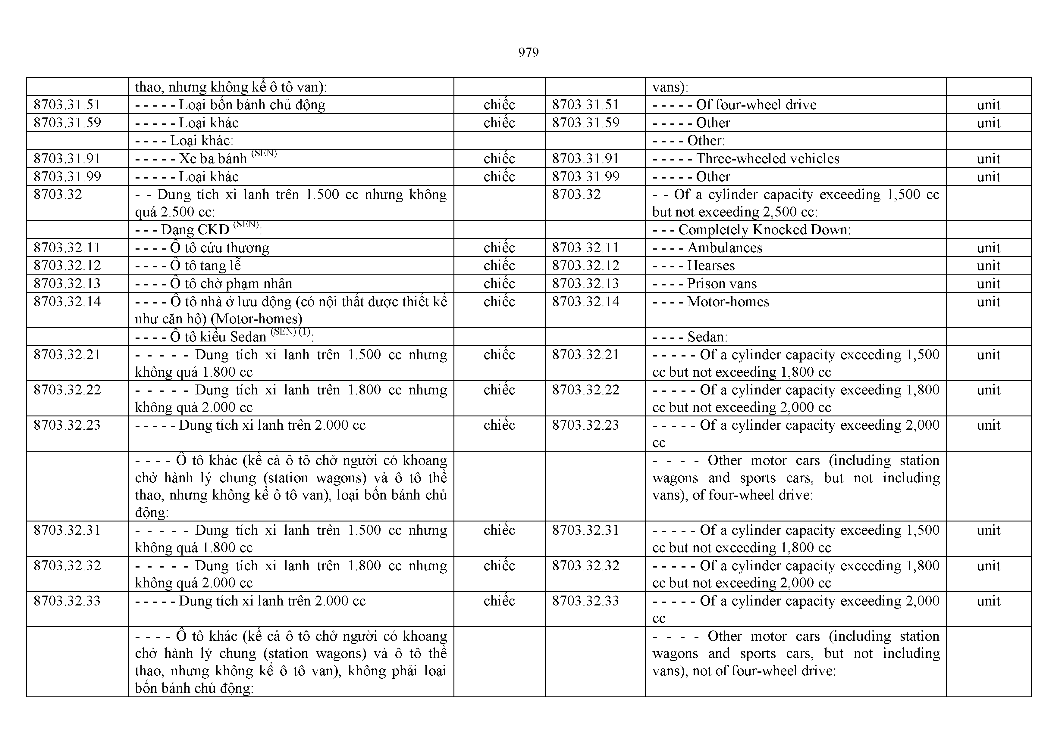
-------0 tô khác (kê cả ô tô chở người có khoang chở hành lý chung (station wagons) và ô tô thê thao, nhưng không kê ô tô van), không phải loại bốn bánh chủ động:
- - - - Other motor cars (including station wagons and sports cars, but not including vans), not of four-wheel drive:

8703.32.34 | - - - - - Dung tích  không quá 1.800 cc | xi | lanh | trên | 1.500 | cc | nhưng | chiêc | 8703.32.34 | -------- Of a cylinder capacity exceeding 1,500  cc but not exceeding 1,800 cc | unit
8703.32.35 | - - - - - Dung tích không quá 2.000 cc | xi | lanh | trên | 1.800 | cc | nhưng | chiêc | 8703.32.35 | -------- Of a cylinder capacity exceeding 1,800 cc but not exceeding 2,000 cc | unit
8703.32.36 --------Dung tích xi lanh trên 2.000 cc chiêc 8703.32.36 -------- Of a cylinder capacity exceeding 2,000 unit
cc
 | - Loại khác: |  |  |  |  |  |  |  |  | - Other:
8703.32.41 | - - - - - Dung tích | xi | lanh | trên | 1.500 | cc | nhưng | chiêc | 8703.32.41 | -------- Of a cylinder capacity exceeding 1,500 | unit
 | không quá 1.800 cc |  |  |  |  |  |  |  |  | cc but not exceeding 1,800 cc
8703.32.42 | - - - - - Dung tích không quá 2.000 cc | xi | lanh | trên | 1.800 | cc | nhưng | chiêc | 8703.32.42 | -------- Of a cylinder capacity exceeding 1,800 cc but not exceeding 2,000 cc | unit

8703.32.43 --------Dung tích xi lanh trên 2.000 cc chiêc 8703.32.43 -------- Of a cylinder capacity exceeding 2,000
cc
- Loại khác: — Other:
unit

8703.32.51 | - 0 | tô cứu thương |  |  |  |  | chiêc | 8703.32.51 | - Ambulances | unit
8703.32.52 | - 0 | tô tang lễ |  |  |  |  | chiêc | 8703.32.52 | - Hearses | unit
8703.32.53 | - 0 | tô chở phạm nhân |  |  |  |  | chiêc | 8703.32.53 | - Prison vans | unit
8703.32.54 | - 0 | tô nhà ở lưu động (có nội thât được thiêt kê |  |  |  |  | chiêc | 8703.32.54 | - Motor-homes | unit
 | như căn hộ) (Motor-homes)
 | ------0 tô kiêu Sedan (SEN) (1): |  |  |  |  |  |  |  | - Sedan:
8703.32.61 | - - - - - Dung tích xi lanh không quá 1.800 cc |  | trên | 1.500 | cc | nhưng | chiêc | 8703.32.61 | -------- Of a cylinder capacity exceeding 1,500 cc but not exceeding 1,800 cc | unit
8703.32.62 | - - - - - Dung tích xi lanh |  | trên | 1.800 | cc | nhưng | chiêc | 8703.32.62 | -------- Of a cylinder capacity exceeding 1,800 | unit
 | không quá 2.000 cc |  |  |  |  |  |  |  | cc but not exceeding 2,000 cc

8703.32.63 --------Dung tích xi lanh trên 2.000 cc chiêc 8703.32.63 -------- Of a cylinder capacity exceeding 2,000
cc
unit

-------0 tô khác (kê cả ô tô chở người có khoang chở hành lý chung (station wagons) và ô tô thê thao, nhưng không kê ô tô van), loại bốn bánh chủ động:
8703.32.71 - - - - - Dung tích xi lanh trên 1.500 cc nhưng không quá 1.800 cc
8703.32.72 - - - - - Dung tích xi lanh trên 1.800 cc nhưng không quá 2.000 cc
- - - - Other motor cars (including station wagons and sports cars, but not including vans), of four-wheel drive:

chiêc 8703.32.71 -------- Of a cylinder capacity exceeding 1,500
cc but not exceeding 1,800 cc
chiêc 8703.32.72 -------- Of a cylinder capacity exceeding 1,800
cc but not exceeding 2,000 cc

unit unit

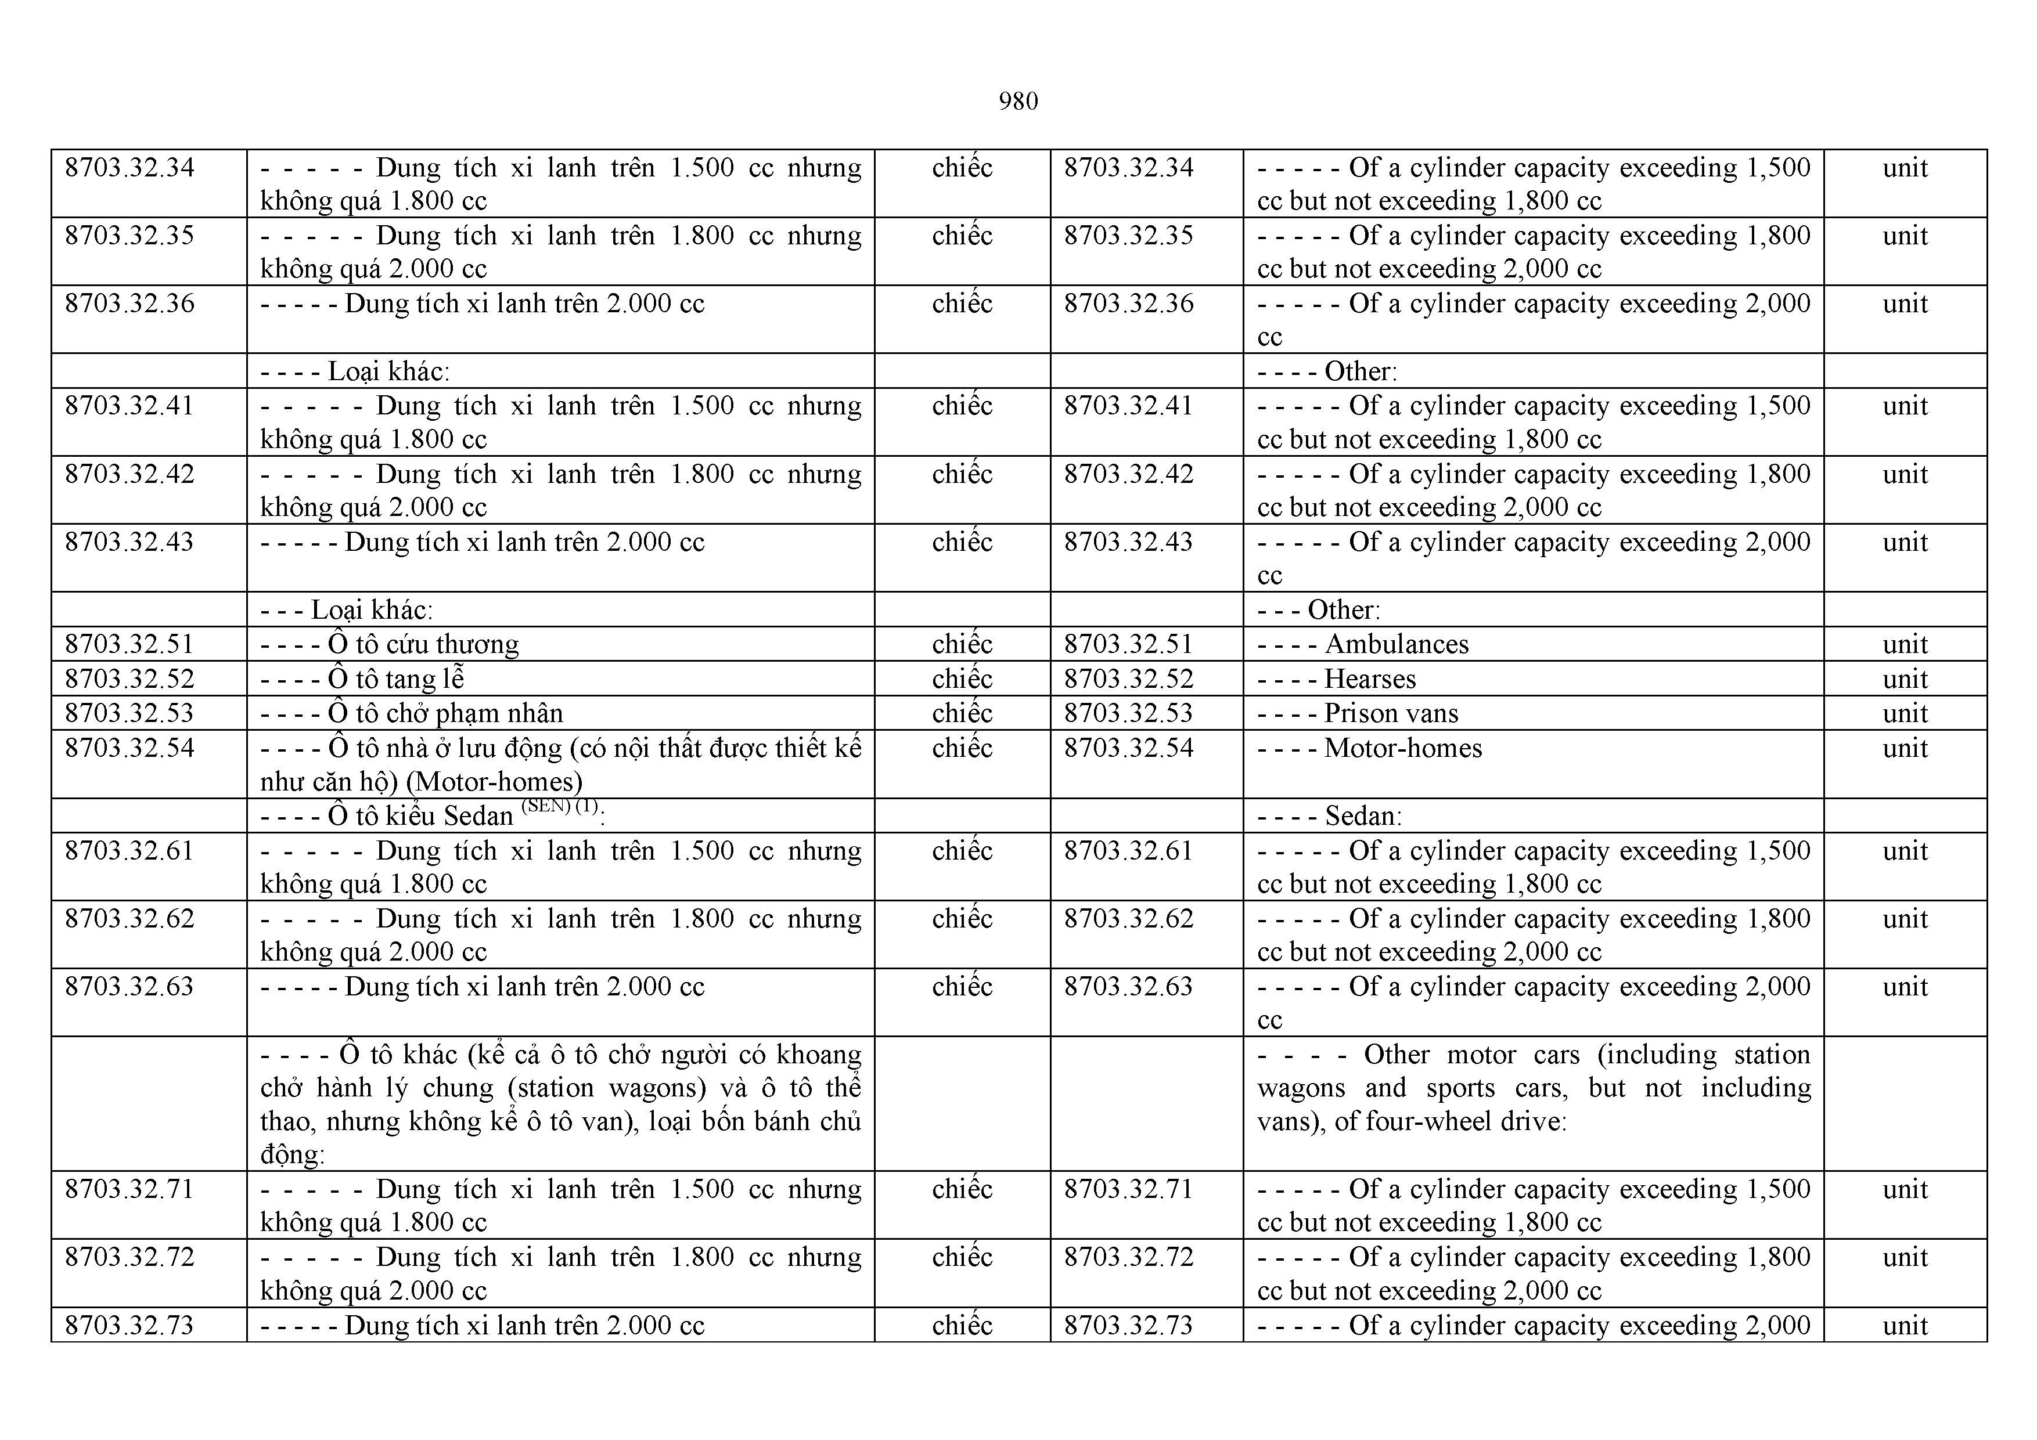
8703.32.73 --------Dung tích xi lanh trên 2.000 cc chiêc 8703.32.73 -------- Of a cylinder capacity exceeding 2,000 unit

-------Ô tô khác (kể cả ô tô chở người có khoang chở hành lý chung (station wagons) và ô tô thể thao, nhưng không kể ô tô van), không phải loại bốn bánh chủ động:
cc
- - - - Other motor cars (including station wagons and sports cars, but not including vans), not of four-wheel drive:

8703.32.74 | - - - - - Dung tích | xi | lanh | trên | 1.500 | cc | nhưng | chiếc | 8703.32.74 | -------- Of a cylinder capacity exceeding 1,500 | unit
 | không quá 1.800 cc |  |  |  |  |  |  |  |  | cc but not exceeding 1,800 cc
8703.32.75 | - - - - - Dung tích | xi | lanh | trên | 1.800 | cc | nhưng | chiếc | 8703.32.75 | -------- Of a cylinder capacity exceeding 1,800 | unit
 | không quá 2.000 cc |  |  |  |  |  |  |  |  | cc but not exceeding 2,000 cc
8703.32.76 | - Dung tích xi lanh trên 2.000 cc |  |  |  |  | chiếc |  |  | 8703.32.76 | -------- Of a cylinder capacity exceeding 2,000 | unit
 |  |  |  |  |  |  |  |  |  | cc
 | - Loại khác: |  |  |  |  |  |  |  |  | - Other:
8703.32.81 | - - - - - Dung tích | xi | lanh | trên | 1.500 | cc | nhưng | chiếc | 8703.32.81 | -------- Of a cylinder capacity exceeding 1,500 | unit
 | không quá 1.800 cc |  |  |  |  |  |  |  |  | cc but not exceeding 1,800 cc
8703.32.82 | - - - - - Dung tích | xi | lanh | trên | 1.800 | cc | nhưng | chiếc | 8703.32.82 | -------- Of a cylinder capacity exceeding 1,800 | unit
 | không quá 2.000 cc |  |  |  |  |  |  |  |  | cc but not exceeding 2,000 cc
8703.32.83 | - Dung tích xi lanh trên 2.000 cc |  |  |  |  |  |  | chiếc | 8703.32.83 | -------- Of a cylinder capacity exceeding 2,000 | unit
 |  |  |  |  |  |  |  |  |  | cc
8703.33 | - - Dung tích xi lanh trên 2.500 cc: |  |  |  |  |  |  |  | 8703.33 | - - Of a cylinder capacity exceeding 2,500 cc:
 | - - - Dạng CKD (SEN): |  |  |  |  |  |  |  |  | — Completely Knocked Down:
8703.33.11 | - Ô tô cứu thương |  |  |  |  |  |  | chiếc | 8703.33.11 | - Ambulances | unit
8703.33.12 | - Ô tô tang lễ |  |  |  |  |  |  | chiếc | 8703.33.12 | - Hearses | unit
8703.33.13 | - Ô tô chở phạm nhân |  |  |  |  |  |  | chiếc | 8703.33.13 | - Prison vans | unit
8703.33.14 | - Ô tô nhà ở lưu động (có nội thất được thiết kế |  |  |  |  |  |  | chiếc | 8703.33.14 | - Motor-homes | unit
 | như căn hộ) (Motor-homes)
 | ------Ô tô kiểu Sedan (SEN) (1): |  |  |  |  |  |  |  |  | - Sedan:
8703.33.21 | - - - - - Dung tích xi lanh trên 2.500 cc nhưng không quá 3.000 cc |  |  |  |  |  |  | chiếc | 8703.33.21 | -------- Of a cylinder capacity exceeding 2,500 cc but not exceeding 3,000 cc | unit
8703.33.22 | - Dung tích xi lanh trên 3.000 cc |  |  |  |  |  |  | chiếc | 8703.33.22 | -------- Of a cylinder capacity exceeding 3,000 | unit
 |  |  |  |  |  |  |  |  |  | cc
 | -------Ô tô khác (kể cả ô tô chở người có khoang |  |  |  |  |  |  |  |  | - - - - Other motor cars (including station
 | chở hành lý chung (station wagons) và ô tô thể thao, nhưng không kể ô tô van), loại bốn bánh chủ |  |  |  |  |  |  |  |  | wagons and sports cars, but not including  vans), of four-wheel drive:
 | động:
8703.33.31 | - - - - - Dung tích xi lanh trên 2.500 cc nhưng |  |  |  |  |  |  | chiếc | 8703.33.31 | -------- Of a cylinder capacity exceeding 2,500 | unit
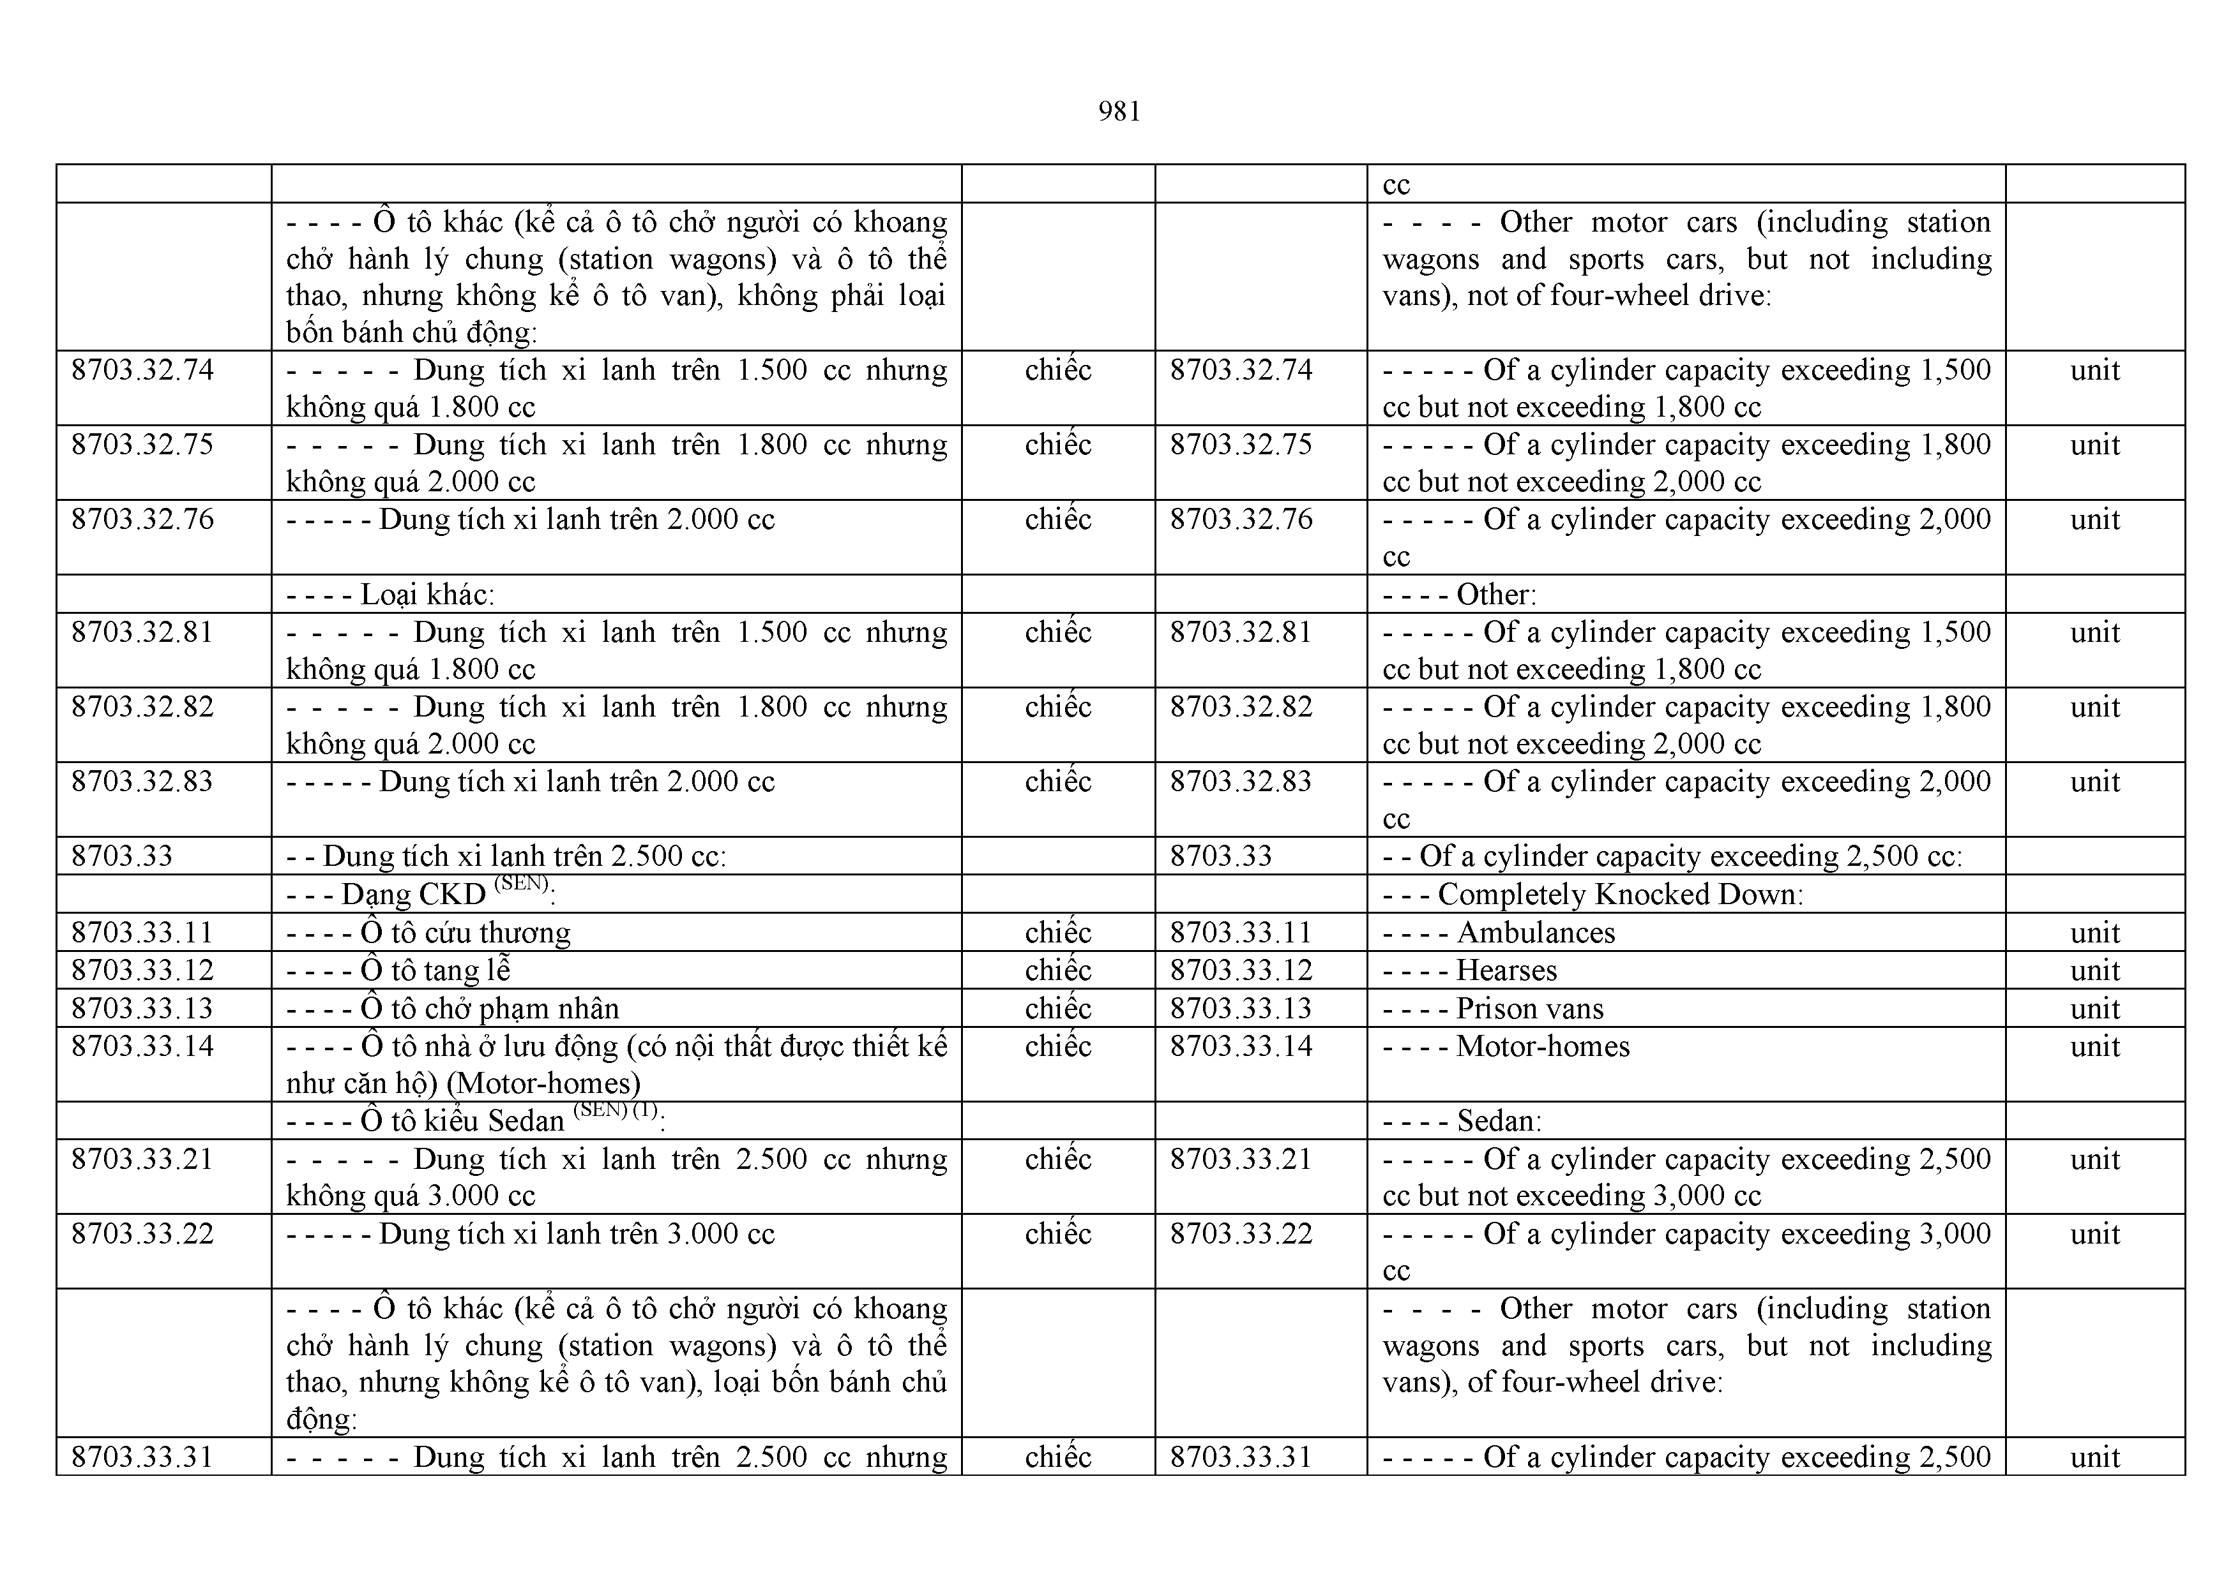

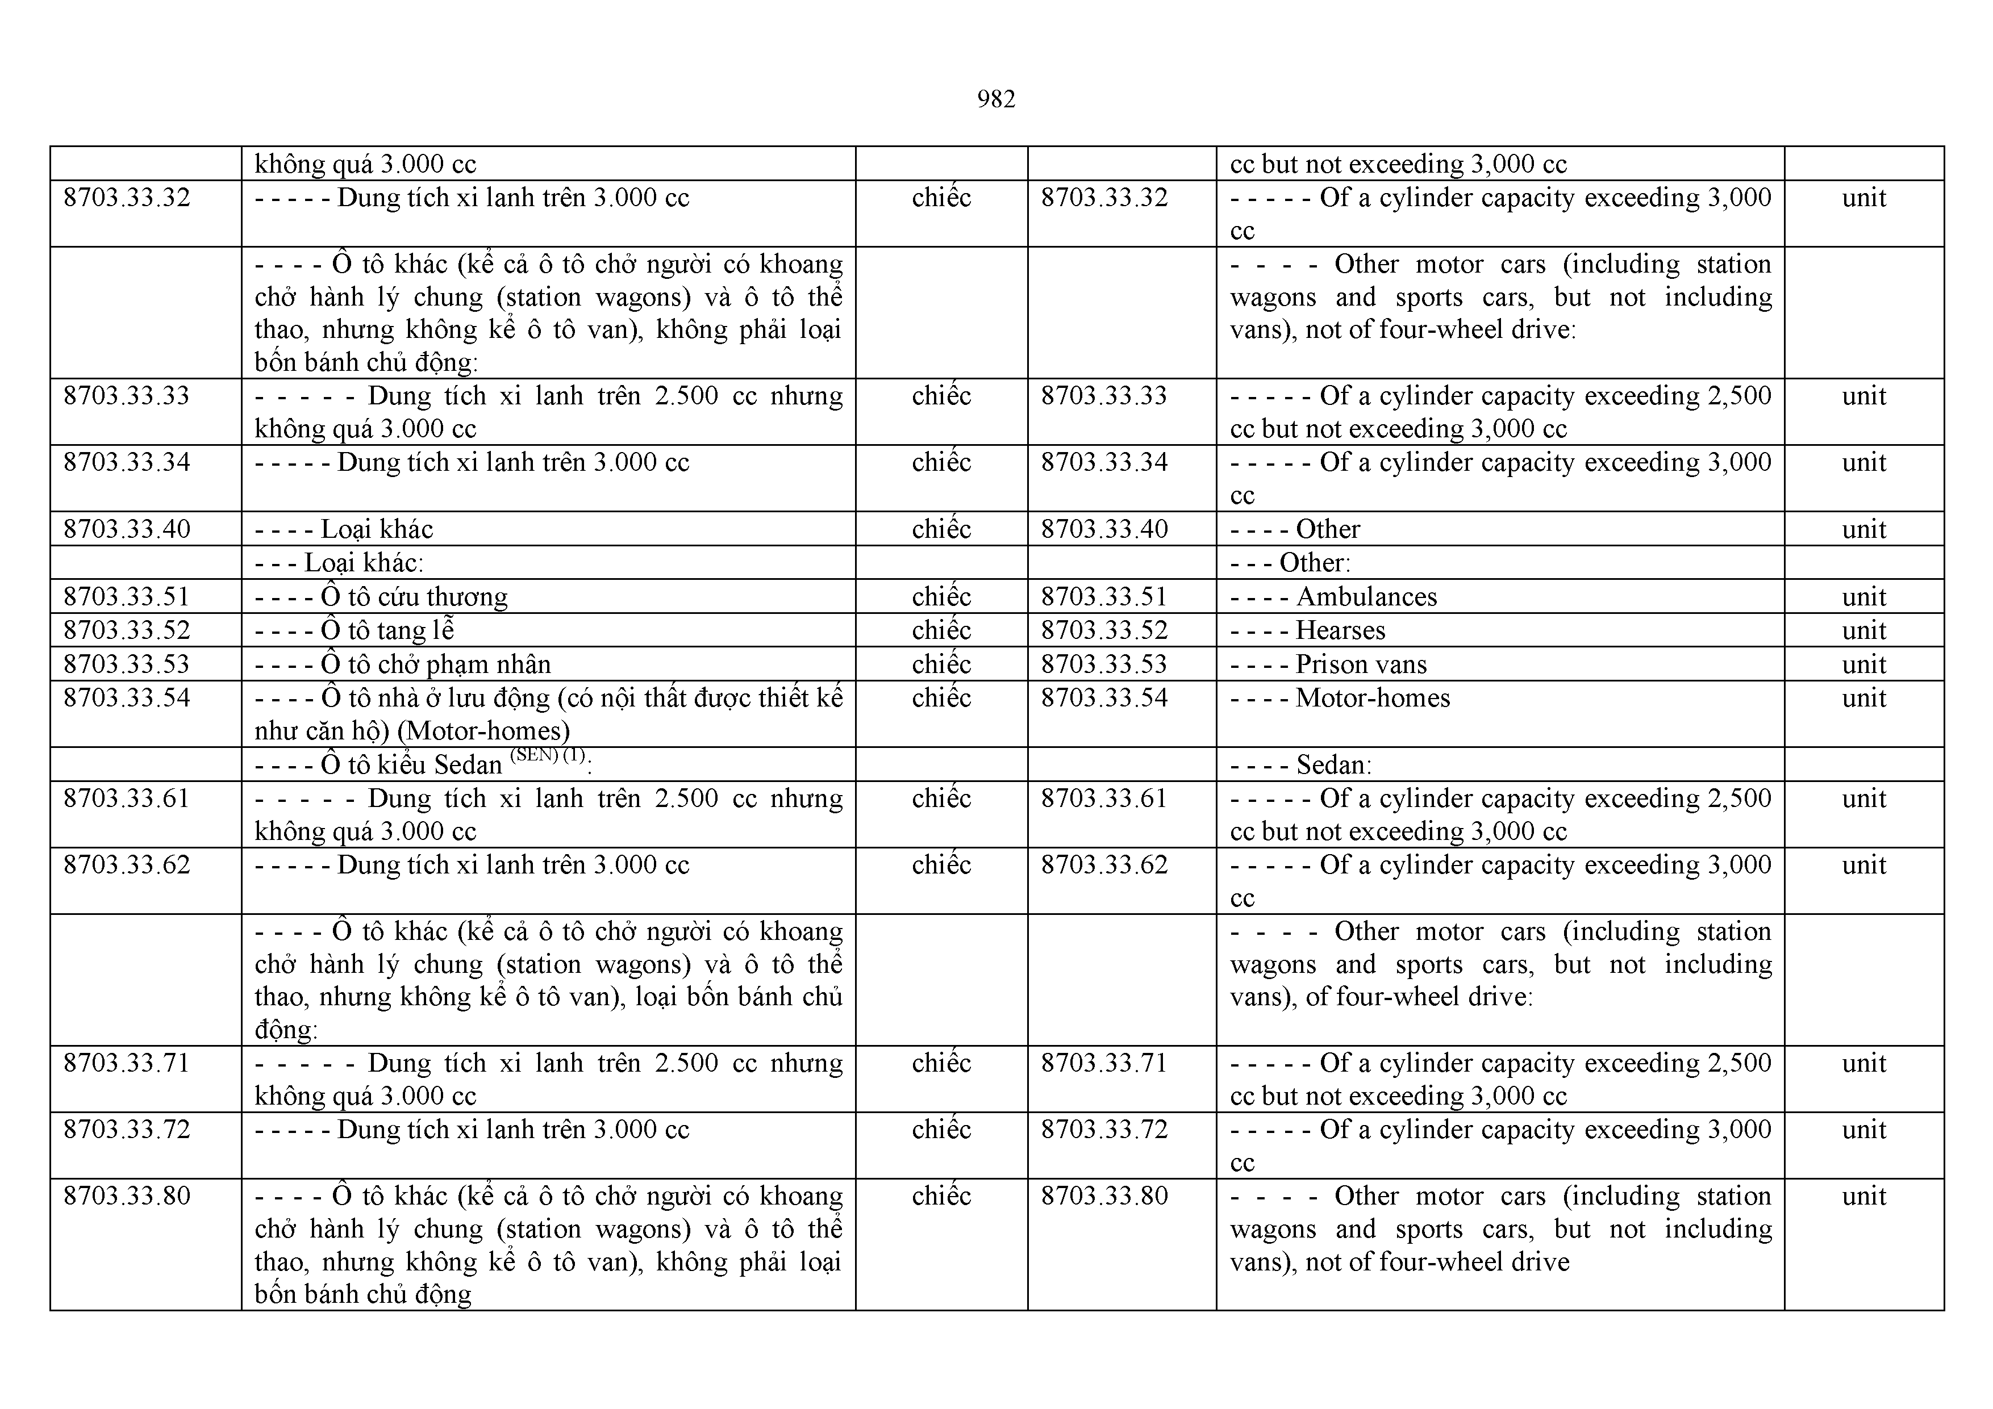
 | không quá 3.000 cc |  |  | cc but not exceeding 3,000 cc
8703.33.32 | - Dung tích xi lanh trên 3.000 cc | chiêc | 8703.33.32 | -------- Of a cylinder capacity exceeding 3,000 | unit
 | -------0 tô khác (kê cả ô tô chở người có khoang |  |  | cc  - - - - Other motor cars (including station
 | chở hành lý chung (station wagons) và ô tô thê thao, nhưng không kê ô tô van), không phải loại  bốn bánh chủ động: |  |  | wagons and sports cars, but not including vans), not of four-wheel drive:
8703.33.33 | - - - - - Dung tích xi lanh trên 2.500 cc nhưng  không quá 3.000 cc | chiêc | 8703.33.33 | -------- Of a cylinder capacity exceeding 2,500  cc but not exceeding 3,000 cc | unit
8703.33.34 | - Dung tích xi lanh trên 3.000 cc | chiêc | 8703.33.34 | -------- Of a cylinder capacity exceeding 3,000  cc | unit
8703.33.40 | - Loại khác  — Loại khác: | chiêc | 8703.33.40 | - Other  — Other: | unit
8703.33.51 | ------0 tô cứu thương | chiêc | 8703.33.51 | - Ambulances | unit
8703.33.52 | - Ô tô tang lễ | chiêc | 8703.33.52 | - Hearses | unit
8703.33.53 | ------0 tô chở phạm nhân | chiêc | 8703.33.53 | - Prison vans | unit
8703.33.54 | ------ 0 tô nhà ở lưu động (có nội thât được thiêt kê như căn hộ) (Motor-homes) | chiêc | 8703.33.54 | - Motor-homes | unit
 | ------0 tô kiêu Sedan (SEN) (1): |  |  | - Sedan:
8703.33.61 | - - - - - Dung tích xi lanh trên 2.500 cc nhưng  không quá 3.000 cc | chiêc | 8703.33.61 | -------- Of a cylinder capacity exceeding 2,500  cc but not exceeding 3,000 cc | unit
8703.33.62 | - Dung tích xi lanh trên 3.000 cc | chiêc | 8703.33.62 | -------- Of a cylinder capacity exceeding 3,000 | unit
 | -------0 tô khác (kê cả ô tô chở người có khoang |  |  | cc  - - - - Other motor cars (including station
 | chở hành lý chung (station wagons) và ô tô thê thao, nhưng không kê ô tô van), loại bốn bánh chủ  động: |  |  | wagons and sports cars, but not including vans), of four-wheel drive:
8703.33.71 | - - - - - Dung tích xi lanh trên 2.500 cc nhưng  không quá 3.000 cc | chiêc | 8703.33.71 | -------- Of a cylinder capacity exceeding 2,500  cc but not exceeding 3,000 cc | unit
8703.33.72 | - Dung tích xi lanh trên 3.000 cc | chiêc | 8703.33.72 | -------- Of a cylinder capacity exceeding 3,000 | unit
8703.33.80 | -------0 tô khác (kê cả ô tô chở người có khoang | chiêc | 8703.33.80 | cc  - - - - Other motor cars (including station | unit
 | chở hành lý chung (station wagons) và ô tô thê thao, nhưng không kê ô tô van), không phải loại  bốn bánh chủ động |  |  | wagons and sports cars, but not including vans), not of four-wheel drive

8703.33.90 | - Loại khác | chiêc | 8703.33.90 | - Other | unit
8703.40 | - Xe khác, loại kêt hợp động cơ đốt trong kiêu |  | 8703.40 | - Other vehicles, with both spark-ignition
 | piston đốt cháy bằng tia lửa điện và động cơ điện  đê tạo động lực, trừ loại có khả năng nạp điện từ |  |  | internal combustion piston engine and electric motor as motors for propulsion, other than
 | nguồn điện bên ngoài: |  |  | those capable of being charged by plugging to
 |  |  |  | external source of electric power:
 | - - Dạng CKD (SEN): |  |  | - - Completely Knocked Down:
8703.40.11 | — Xe đua cỡ nhỏ (SEN) | chiêc | 8703.40.11 | — Go-karts | unit
8703.40.12 | ---- Xe địa hình ATV (All-Terrain Vehicles) | chiêc | 8703.40.12 | ---- All-Terrain Vehicles (ATV) | unit
8703.40.13 | — 0 tô cứu thương | chiêc | 8703.40.13 | — Ambulances | unit
8703.40.14 | — 0 tô tang lễ | chiêc | 8703.40.14 | — Hearses | unit
8703.40.15 | ---- 0 tô chở phạm nhân | chiêc | 8703.40.15 | ---- Prison vans | unit
 | ---- 0 tô nhà ở lưu động (có nội thât được thiêt kê |  |  | ---- Motor-homes:
 | như căn hộ) (Motor-homes):
8703.40.16 | - Dung tích xi lanh không quá 2.000 cc | chiêc | 8703.40.16 | - - - - Of a cylinder capacity not exceeding | unit
 |  |  |  | 2,000 cc
8703.40.17 | - Dung tích xi lanh trên 2.000 cc | chiêc | 8703.40.17 | ------- Of a cylinder capacity exceeding 2,000 | unit
 |  |  |  | cc
 | — 0 tô kiêu Sedan (SEN) (1): |  |  | — Sedan:
8703.40.18 | ------Dung tích xi lanh không quá 1.500 cc | chiêc | 8703.40.18 | - - - - Of a cylinder capacity not exceeding | unit
 |  |  |  | 1,500 cc
8703.40.19 | ------ Dung tích xi lanh trên 1.500 cc nhưng không | chiêc | 8703.40.19 | ------- Of a cylinder capacity exceeding 1,500 | unit
 | quá 2.000 cc |  |  | cc but not exceeding 2,000 cc
8703.40.21 | - Dung tích xi lanh trên 2.000 cc | chiêc | 8703.40.21 | ------- Of a cylinder capacity exceeding 2,000 | unit
 |  |  |  | cc
 | ---- 0 tô khác (kê cả ô tô chở người có khoang chở |  |  | - - - Other motor cars (including station
 | hành lý chung (station wagons) và ô tô thê thao, |  |  | wagons and sports cars, but not including
 | nhưng không kê ô tô van), loại bốn bánh chủ động: |  |  | vans), of four-wheel drive:
8703.40.22 | ------Dung tích xi lanh không quá 1.500 cc | chiêc | 8703.40.22 | - - - - Of a cylinder capacity not exceeding 1,500 cc | unit
8703.40.23 | ------ Dung tích xi lanh trên 1.500 cc nhưng không  quá 2.000 cc | chiêc | 8703.40.23 | ------- Of a cylinder capacity exceeding 1,500 cc but not exceeding 2,000 cc | unit
8703.40.24 | - Dung tích xi lanh trên 2.000 cc | chiêc | 8703.40.24 | ------- Of a cylinder capacity exceeding 2,000 | unit
 |  |  |  | cc
 | ---- 0 tô khác (kê cả ô tô chở người có khoang chở |  |  | - - - Other motor cars (including station

 | hành lý chung (station wagons) và ô tô thể thao,  nhưng không kể ô tô van), không phải loại bốn |  |  | wagons and sports cars, but not including  vans), not of four-wheel drive:
 | bánh chủ động:
8703.40.25 | - Dung tích xi lanh không quá 2.000 cc | chiếc | 8703.40.25 | - - - - Of a cylinder capacity not exceeding | unit
 |  |  |  | 2,000 cc
8703.40.26 | - Dung tích xi lanh trên 2.000 cc | chiếc | 8703.40.26 | ------- Of a cylinder capacity exceeding 2,000 | unit
 |  |  |  | cc
 | — Loại khác: |  |  | — Other:
8703.40.27 | - Dung tích xi lanh không quá 2.000 cc | chiếc | 8703.40.27 | - - - - Of a cylinder capacity not exceeding 2,000 cc | unit
8703.40.28 | - Dung tích xi lanh trên 2.000 cc | chiếc | 8703.40.28 | ------- Of a cylinder capacity exceeding 2,000 | unit
 |  |  |  | cc
 | - - Loại khác: |  |  | - - Other:
8703.40.31 | — Xe đua cỡ nhỏ (SEN) | chiếc | 8703.40.31 | — Go-karts | unit
 | — Xe địa hình ATV (All-Terrain Vehicles): |  |  | — All-Terrain Vehicles (ATV):
8703.40.32 | ------Dung tích xi lanh không quá 1.000 cc | chiếc | 8703.40.32 | - - - - Of a cylinder capacity not exceeding | unit
 |  |  |  | 1,000 cc
8703.40.33 | ------Dung tích xi lanh trên 1.000 cc | chiếc | 8703.40.33 | ------- Of a cylinder capacity exceeding 1,000 | unit
 |  |  |  | cc
 | — Ô tô cứu thương: |  |  | — Ambulances:
8703.40.34 | ------ Dung tích xi lanh trên 1.000 cc nhưng không  quá 1.500 cc | chiếc | 8703.40.34 | ------- Of a cylinder capacity exceeding 1,000  cc but not exceeding 1,500 cc | unit
8703.40.35 | ------ Dung tích xi lanh trên 1.500 cc nhưng không  quá 3.000 cc | chiếc | 8703.40.35 | ------- Of a cylinder capacity exceeding 1,500  cc but not exceeding 3,000 cc | unit
8703.40.36 | - Loại khác | chiếc | 8703.40.36 | - Other | unit
 | — Ô tô tang lễ: |  |  | — Hearses:
8703.40.41 | ------Dung tích xi lanh không quá 1.000 cc | chiếc | 8703.40.41 | - - - - Of a cylinder capacity not exceeding 1,000 cc | unit
8703.40.42 | ------ Dung tích xi lanh trên 1.000 cc nhưng không  quá 1.500 cc | chiếc | 8703.40.42 | ------- Of a cylinder capacity exceeding 1,000 cc but not exceeding 1,500 cc | unit
8703.40.43 | ------ Dung tích xi lanh trên 1.500 cc nhưng không | chiếc | 8703.40.43 | ------- Of a cylinder capacity exceeding 1,500 | unit
 | quá 1.800 cc |  |  | cc but not exceeding 1,800 cc
8703.40.44 | ------ Dung tích xi lanh trên 1.800 cc nhưng không | chiếc | 8703.40.44 | ------- Of a cylinder capacity exceeding 1,800 | unit
 | quá 2.000 cc |  |  | cc but not exceeding 2,000 cc
8703.40.45 | ------ Dung tích xi lanh trên 2.000 cc nhưng không | chiếc | 8703.40.45 | ------- Of a cylinder capacity exceeding 2,000 | unit

 | quá 2.500 cc |  |  | cc but not exceeding 2,500 cc
8703.40.46 | ------ Dung tích xi lanh trên 2.500 cc nhưng không | chiêc | 8703.40.46 | ------- Of a cylinder capacity exceeding 2,500 | unit
 | quá 3.000 cc |  |  | cc but not exceeding 3,000 cc
8703.40.47 | - Dung tích xi lanh trên 3.000 cc | chiêc | 8703.40.47 | ------- Of a cylinder capacity exceeding 3,000 | unit
 |  |  |  | cc
 | ---- 0 tô chở phạm nhân: |  |  | ---- Prison vans:
8703.40.51 | ------Dung tích xi lanh không quá 1.000 cc | chiêc | 8703.40.51 | - - - - Of a cylinder capacity not exceeding 1,000 cc | unit
8703.40.52 | ------ Dung tích xi lanh trên 1.000 cc nhưng không | chiêc | 8703.40.52 | ------- Of a cylinder capacity exceeding 1,000 | unit
 | quá 1.500 cc |  |  | cc but not exceeding 1,500 cc
8703.40.53 | ------ Dung tích xi lanh trên 1.500 cc nhưng không | chiêc | 8703.40.53 | ------- Of a cylinder capacity exceeding 1,500 | unit
 | quá 1.800 cc |  |  | cc but not exceeding 1,800 cc
8703.40.54 | ------ Dung tích xi lanh trên 1.800 cc nhưng không | chiêc | 8703.40.54 | ------- Of a cylinder capacity exceeding 1,800 | unit
 | quá 3.000 cc |  |  | cc but not exceeding 3,000 cc
8703.40.55 | - Dung tích xi lanh trên 3.000 cc | chiêc | 8703.40.55 | ------- Of a cylinder capacity exceeding 3,000 | unit
 |  |  |  | cc
 | ---- 0 tô nhà ở lưu động (có nội thât được thiêt kê |  |  | ---- Motor-homes:
 | như căn hộ) (Motor-homes):
8703.40.56 | ------Dung tích xi lanh không quá 1.500 cc | chiêc | 8703.40.56 | - - - - Of a cylinder capacity not exceeding | unit
 |  |  |  | 1,500 cc
8703.40.57 | ------ Dung tích xi lanh trên 1.500 cc nhưng không  quá 2.000 cc | chiêc | 8703.40.57 | ------- Of a cylinder capacity exceeding 1,500 cc but not exceeding 2,000 cc | unit
8703.40.58 | - Dung tích xi lanh trên 2.000 cc | chiêc | 8703.40.58 | ------- Of a cylinder capacity exceeding 2,000 | unit
 |  |  |  | cc
 | — 0 tô kiêu Sedan (SEN) (1): |  |  | — Sedan:
8703.40.61 | ------Dung tích xi lanh không quá 1.000 cc | chiêc | 8703.40.61 | - - - - Of a cylinder capacity not exceeding | unit
 |  |  |  | 1,000 cc
8703.40.62 | ------ Dung tích xi lanh trên 1.000 cc nhưng không | chiêc | 8703.40.62 | ------- Of a cylinder capacity exceeding 1,000 | unit
 | quá 1.500 cc |  |  | cc but not exceeding 1,500 cc
8703.40.63 | ------ Dung tích xi lanh trên 1.500 cc nhưng không | chiêc | 8703.40.63 | ------- Of a cylinder capacity exceeding 1,500 | unit
 | quá 1.800 cc |  |  | cc but not exceeding 1,800 cc
8703.40.64 | ------ Dung tích xi lanh trên 1.800 cc nhưng không | chiêc | 8703.40.64 | ------- Of a cylinder capacity exceeding 1,800 | unit
 | quá 2.000 cc |  |  | cc but not exceeding 2,000 cc
8703.40.65 | ------ Dung tích xi lanh trên 2.000 cc nhưng không | chiêc | 8703.40.65 | ------- Of a cylinder capacity exceeding 2,000 | unit
 | quá 2.500 cc |  |  | cc but not exceeding 2,500 cc

8703.40.66 | ------ Dung tích xi lanh trên 2.500 cc nhưng không  quá 3.000 cc | chiêc | 8703.40.66 | ------- Of a cylinder capacity exceeding  cc but not exceeding 3,000 cc | 2,500 | unit
8703.40.67 | - Dung tích xi lanh trên 3.000 cc, loại bốn bánh | chiêc | 8703.40.67 | ------- Of a cylinder capacity exceeding | 3,000 | unit
 | chủ động |  |  | cc, of four-wheel drive
8703.40.68 | -------Dung tích xi lanh trên 3.000 cc, không phải | chiêc | 8703.40.68 | ------- Of a cylinder capacity exceeding | 3,000 | unit
 | loại bốn bánh chủ động |  |  | cc, not of four-wheel drive
 | - - - 0 tô khác (kê cả ô tô chở người có khoang chở |  |  | - - - Other motor cars (including | station
 | hành lý chung (station wagons) và ô tô thê thao, |  |  | wagons and sports cars, but not including
 | nhưng không kê ô tô van), loại bốn bánh chủ động: |  |  | vans), of four-wheel drive:
8703.40.71 | ------Dung tích xi lanh không quá 1.000 cc | chiêc | 8703.40.71 | - - - - Of a cylinder capacity not exceeding |  | unit
 |  |  |  | 1,000 cc
8703.40.72 | ------ Dung tích xi lanh trên 1.000 cc nhưng không  quá 1.500 cc | chiêc | 8703.40.72 | ------- Of a cylinder capacity exceeding 1,000 cc but not exceeding 1,500 cc |  | unit
8703.40.73 | ------ Dung tích xi lanh trên 1.500 cc nhưng không  quá 1.800 cc | chiêc | 8703.40.73 | ------- Of a cylinder capacity exceeding 1,500  cc but not exceeding 1,800 cc |  | unit
8703.40.74 | ------ Dung tích xi lanh trên 1.800 cc nhưng không  quá 2.000 cc | chiêc | 8703.40.74 | ------- Of a cylinder capacity exceeding 1,800  cc but not exceeding 2,000 cc |  | unit
8703.40.75 | ------ Dung tích xi lanh trên 2.000 cc nhưng không | chiêc | 8703.40.75 | ------- Of a cylinder capacity exceeding 2,000 |  | unit
 | quá 2.500 cc |  |  | cc but not exceeding 2,500 cc
8703.40.76 | ------ Dung tích xi lanh trên 2.500 cc nhưng không | chiêc | 8703.40.76 | ------- Of a cylinder capacity exceeding 2,500 |  | unit
 | quá 3.000 cc |  |  | cc but not exceeding 3,000 cc
8703.40.77 | - Dung tích xi lanh trên 3.000 cc | chiêc | 8703.40.77 | ------- Of a cylinder capacity exceeding 3,000 |  | unit
 |  |  |  | cc
 | ---- 0 tô khác (kê cả ô tô chở người có khoang chở |  |  | - - - Other motor cars (including station
 | hành lý chung (station wagons) và ô tô thê thao, |  |  | wagons and sports cars, but not including
 | nhưng không kê ô tô van), không phải loại bốn bánh chủ động: |  |  | vans), not of four-wheel drive:
8703.40.81 | ------Dung tích xi lanh không quá 1.000 cc | chiêc | 8703.40.81 | - - - - Of a cylinder capacity not exceeding |  | unit
 |  |  |  | 1,000 cc
8703.40.82 | ------ Dung tích xi lanh trên 1.000 cc nhưng không | chiêc | 8703.40.82 | ------- Of a cylinder capacity exceeding 1,000 |  | unit
 | quá 1.500 cc |  |  | cc but not exceeding 1,500 cc
8703.40.83 | ------ Dung tích xi lanh trên 1.500 cc nhưng không | chiêc | 8703.40.83 | ------- Of a cylinder capacity exceeding 1,500 |  | unit
 | quá 1.800 cc |  |  | cc but not exceeding 1,800 cc
8703.40.84 | ------ Dung tích xi lanh trên 1.800 cc nhưng không | chiêc | 8703.40.84 | ------- Of a cylinder capacity exceeding 1,800 |  | unit
 | quá 2.000 cc |  |  | cc but not exceeding 2,000 cc

8703.40.85 | ------ Dung tích xi lanh trên 2.000 cc nhưng không  quá 2.500 cc | chiếc | 8703.40.85 | ------- Of a cylinder capacity exceeding 2,000  cc but not exceeding 2,500 cc | unit
8703.40.86 | ------ Dung tích xi lanh trên 2.500 cc nhưng không  quá 3.000 cc | chiếc | 8703.40.86 | ------- Of a cylinder capacity exceeding 2,500  cc but not exceeding 3,000 cc | unit
8703.40.87 | - Dung tích xi lanh trên 3.000 cc | chiếc | 8703.40.87 | ------- Of a cylinder capacity exceeding 3,000 | unit
 |  |  |  | cc
 | — Loại khác: |  |  | — Other:
8703.40.91 | ------Dung tích xi lanh không quá 1.000 cc | chiếc | 8703.40.91 | - - - - Of a cylinder capacity not exceeding | unit
 |  |  |  | 1,000 cc
8703.40.92 | ------ Dung tích xi lanh trên 1.000 cc nhưng không  quá 1.500 cc | chiếc | 8703.40.92 | ------- Of a cylinder capacity exceeding 1,000 cc but not exceeding 1,500 cc | unit
8703.40.93 | ------ Dung tích xi lanh trên 1.500 cc nhưng không  quá 1.800 cc | chiếc | 8703.40.93 | ------- Of a cylinder capacity exceeding 1,500  cc but not exceeding 1,800 cc | unit
8703.40.94 | ------ Dung tích xi lanh trên 1.800 cc nhưng không  quá 2.000 cc | chiếc | 8703.40.94 | ------- Of a cylinder capacity exceeding 1,800  cc but not exceeding 2,000 cc | unit
8703.40.95 | ------ Dung tích xi lanh trên 2.000 cc nhưng không | chiếc | 8703.40.95 | ------- Of a cylinder capacity exceeding 2,000 | unit
 | quá 2.500 cc |  |  | cc but not exceeding 2,500 cc
8703.40.96 | ------ Dung tích xi lanh trên 2.500 cc nhưng không | chiếc | 8703.40.96 | ------- Of a cylinder capacity exceeding 2,500 | unit
 | quá 3.000 cc |  |  | cc but not exceeding 3,000 cc
8703.40.97 | - Dung tích xi lanh trên 3.000 cc, loại bốn bánh | chiếc | 8703.40.97 | ------- Of a cylinder capacity exceeding 3,000 | unit
 | chủ động |  |  | cc, of four-wheel drive
8703.40.98 | -------Dung tích xi lanh trên 3.000 cc, không phải | chiếc | 8703.40.98 | ------- Of a cylinder capacity exceeding 3,000 | unit
 | loại bốn bánh chủ động |  |  | cc, not of four-wheel drive
8703.50 | - Xe khác, loại kết hợp động cơ đốt trong kiểu |  | 8703.50 | - Other vehicles, with both compression-
 | piston đốt cháy do nén (diesel hoặc bán diesel) và |  |  | ignition internal combustion piston engine
 | động cơ điện để tạo động lực, trừ loại có khả năng |  |  | (diesel or semi-diesel) and electric motor as
 | nạp điện từ nguồn điện bên ngoài: |  |  | motors for propulsion, other than those capable
 |  |  |  | of being charged by plugging to external
 |  |  |  | source of electric power:
 | - - Dạng CKD (SEN): |  |  | - - Completely Knocked Down:
8703.50.11 | — Xe đua cỡ nhỏ (SEN) | chiếc | 8703.50.11 | — Go-karts | unit
8703.50.12 | ---- Xe địa hình ATV (All-Terrain Vehicles) | chiếc | 8703.50.12 | ---- All-Terrain Vehicles (ATV) | unit
8703.50.13 | — Ô tô cứu thương | chiếc | 8703.50.13 | — Ambulances | unit
8703.50.14 | — Ô tô tang lễ | chiếc | 8703.50.14 | — Hearses | unit
8703.50.15 | ---- Ô tô chở phạm nhân | chiếc | 8703.50.15 | ---- Prison vans | unit

 | ---- 0 tô nhà ở lưu động (có nội thât được thiêt kê |  |  | ---- Motor-homes:
 | như căn hộ) (Motor-homes):
8703.50.16 | - Dung tích xi lanh không quá 2.000 cc | chiêc | 8703.50.16 | - - - - Of a cylinder capacity not exceeding 2,000 cc | unit
8703.50.17 | - Dung tích xi lanh trên 2.000 cc | chiêc | 8703.50.17 | ------- Of a cylinder capacity exceeding 2,000 | unit
 |  |  |  | cc
 | — 0 tô kiêu Sedan (SEN) (1): |  |  | — Sedan:
8703.50.18 | ------Dung tích xi lanh không quá 1.500 cc | chiêc | 8703.50.18 | - - - - Of a cylinder capacity not exceeding | unit
 |  |  |  | 1,500 cc
8703.50.19 | ------ Dung tích xi lanh trên 1.500 cc nhưng không  quá 2.000 cc | chiêc | 8703.50.19 | ------- Of a cylinder capacity exceeding 1,500 cc but not exceeding 2,000 cc | unit
8703.50.21 | - Dung tích xi lanh trên 2.000 cc | chiêc | 8703.50.21 | ------- Of a cylinder capacity exceeding 2,000 | unit
 |  |  |  | cc
 | ---- 0 tô khác (kê cả ô tô chở người có khoang chở |  |  | - - - Other motor cars (including station
 | hành lý chung (station wagons) và ô tô thê thao, |  |  | wagons and sports cars, but not including
 | nhưng không kê ô tô van), loại bốn bánh chủ động: |  |  | vans), of four-wheel drive:
8703.50.22 | ------Dung tích xi lanh không quá 1.500 cc | chiêc | 8703.50.22 | - - - - Of a cylinder capacity not exceeding | unit
 |  |  |  | 1,500 cc
8703.50.23 | ------ Dung tích xi lanh trên 1.500 cc nhưng không | chiêc | 8703.50.23 | ------- Of a cylinder capacity exceeding 1,500 | unit
 | quá 2.000 cc |  |  | cc but not exceeding 2,000 cc
8703.50.24 | - Dung tích xi lanh trên 2.000 cc | chiêc | 8703.50.24 | ------- Of a cylinder capacity exceeding 2,000 | unit
 |  |  |  | cc
 | ---- 0 tô khác (kê cả ô tô chở người có khoang chở |  |  | - - - Other motor cars (including station
 | hành lý chung (station wagons) và ô tô thê thao, nhưng không kê ô tô van), không phải loại bốn |  |  | wagons and sports cars, but not including  vans), not of four-wheel drive:
 | bánh chủ động:
8703.50.25 | - Dung tích xi lanh không quá 2.000 cc | chiêc | 8703.50.25 | - - - - Of a cylinder capacity not exceeding 2,000 cc | unit
8703.50.26 | - Dung tích xi lanh trên 2.000 cc | chiêc | 8703.50.26 | ------- Of a cylinder capacity exceeding 2,000 | unit
 |  |  |  | cc
 | — Loại khác: |  |  | — Other:
8703.50.27 | ------Dung tích xi lanh không quá 2.000 cc | chiêc | 8703.50.27 | - - - - Of a cylinder capacity not exceeding | unit
 |  |  |  | 2,000 cc
8703.50.28 | - Dung tích xi lanh trên 2.000 cc | chiêc | 8703.50.28 | ------- Of a cylinder capacity exceeding 2,000 | unit
 |  |  |  | cc

 | - - Loại khác: |  |  | - - Other:
8703.50.31 | — Xe đua cỡ nhỏ (SEN) | chiêc | 8703.50.31 | — Go-karts | unit
 | — Xe địa hình ATV (All-Terrain Vehicles): |  |  | — All-Terrain Vehicles (ATV):
8703.50.32 | ------Dung tích xi lanh không quá 1.000 cc | chiêc | 8703.50.32 | - - - - Of a cylinder capacity not exceeding | unit
 |  |  |  | 1,000 cc
8703.50.33 | ------Dung tích xi lanh trên 1.000 cc | chiêc | 8703.50.33 | ------- Of a cylinder capacity exceeding 1,000 | unit
 |  |  |  | cc
 | — 0 tô cứu thương: |  |  | — Ambulances:
8703.50.34 | ------Dung tích xi lanh không quá 1.500 cc | chiêc | 8703.50.34 | - - - - Of a cylinder capacity not exceeding | unit
 |  |  |  | 1,500 cc
8703.50.35 | ------ Dung tích xi lanh trên 1.500 cc nhưng không | chiêc | 8703.50.35 | ------- Of a cylinder capacity exceeding 1,500 | unit
 | quá 2.500 cc |  |  | cc but not exceeding 2,500 cc
8703.50.36 | - Dung tích xi lanh trên 2.500 cc | chiêc | 8703.50.36 | ------- Of a cylinder capacity exceeding 2,500 | unit
 |  |  |  | cc
 | — 0 tô tang lễ: |  |  | — Hearses:
8703.50.41 | ------Dung tích xi lanh không quá 1.000 cc | chiêc | 8703.50.41 | - - - - Of a cylinder capacity not exceeding 1,000 cc | unit
8703.50.42 | ------ Dung tích xi lanh trên 1.000 cc nhưng không | chiêc | 8703.50.42 | ------- Of a cylinder capacity exceeding 1,000 | unit
 | quá 1.500 cc |  |  | cc but not exceeding 1,500 cc
8703.50.43 | ------ Dung tích xi lanh trên 1.500 cc nhưng không | chiêc | 8703.50.43 | ------- Of a cylinder capacity exceeding 1,500 | unit
 | quá 1.800 cc |  |  | cc but not exceeding 1,800 cc
8703.50.44 | ------ Dung tích xi lanh trên 1.800 cc nhưng không | chiêc | 8703.50.44 | ------- Of a cylinder capacity exceeding 1,800 | unit
 | quá 2.000 cc |  |  | cc but not exceeding 2,000 cc
8703.50.45 | ------ Dung tích xi lanh trên 2.000 cc nhưng không | chiêc | 8703.50.45 | ------- Of a cylinder capacity exceeding 2,000 | unit
 | quá 2.500 cc |  |  | cc but not exceeding 2,500 cc
8703.50.46 | ------ Dung tích xi lanh trên 2.500 cc nhưng không | chiêc | 8703.50.46 | ------- Of a cylinder capacity exceeding 2,500 | unit
 | quá 3.000 cc |  |  | cc but not exceeding 3,000 cc
8703.50.47 | - Dung tích xi lanh trên 3.000 cc | chiêc | 8703.50.47 | ------- Of a cylinder capacity exceeding 3,000 | unit
 |  |  |  | cc
 | ---- 0 tô chở phạm nhân: |  |  | ---- Prison vans:
8703.50.51 | ------Dung tích xi lanh không quá 1.000 cc | chiêc | 8703.50.51 | - - - - Of a cylinder capacity not exceeding | unit
 |  |  |  | 1,000 cc
8703.50.52 | ------ Dung tích xi lanh trên 1.000 cc nhưng không | chiêc | 8703.50.52 | ------- Of a cylinder capacity exceeding 1,000 | unit
 | quá 1.500 cc |  |  | cc but not exceeding 1,500 cc
8703.50.53 | ------ Dung tích xi lanh trên 1.500 cc nhưng không | chiêc | 8703.50.53 | ------- Of a cylinder capacity exceeding 1,500 | unit

 | quá 1.800 cc |  |  | cc but not exceeding 1,800 cc
8703.50.54 | ------ Dung tích xi lanh trên 1.800 cc nhưng không | chiếc | 8703.50.54 | ------- Of a cylinder capacity exceeding 1,800 | unit
 | quá 2.500 cc |  |  | cc but not exceeding 2,500 cc
8703.50.55 | - Dung tích xi lanh trên 2.500 cc | chiếc | 8703.50.55 | ------- Of a cylinder capacity exceeding 2,500 | unit
 |  |  |  | cc
 | ---- Ô tô nhà ở lưu động (có nội thất được thiết kế |  |  | ---- Motor-homes:
 | như căn hộ) (Motor-homes):
8703.50.56 | ------Dung tích xi lanh không quá 1.500 cc | chiếc | 8703.50.56 | - - - - Of a cylinder capacity not exceeding | unit
 |  |  |  | 1,500 cc
8703.50.57 | ------ Dung tích xi lanh trên 1.500 cc nhưng không  quá 2.000 cc | chiếc | 8703.50.57 | ------- Of a cylinder capacity exceeding 1,500 cc but not exceeding 2,000 cc | unit
8703.50.58 | - Dung tích xi lanh trên 2.000 cc | chiếc | 8703.50.58 | ------- Of a cylinder capacity exceeding 2,000 | unit
 |  |  |  | cc
 | — Ô tô kiểu Sedan (SEN) (1): |  |  | — Sedan:
8703.50.61 | ------Dung tích xi lanh không quá 1.000 cc | chiếc | 8703.50.61 | - - - - Of a cylinder capacity not exceeding | unit
 |  |  |  | 1,000 cc
8703.50.62 | ------ Dung tích xi lanh trên 1.000 cc nhưng không | chiếc | 8703.50.62 | ------- Of a cylinder capacity exceeding 1,000 | unit
 | quá 1.500 cc |  |  | cc but not exceeding 1,500 cc
8703.50.63 | ------ Dung tích xi lanh trên 1.500 cc nhưng không | chiếc | 8703.50.63 | ------- Of a cylinder capacity exceeding 1,500 | unit
 | quá 1.800 cc |  |  | cc but not exceeding 1,800 cc
8703.50.64 | ------ Dung tích xi lanh trên 1.800 cc nhưng không  quá 2.000 cc | chiếc | 8703.50.64 | ------- Of a cylinder capacity exceeding 1,800 cc but not exceeding 2,000 cc | unit
8703.50.65 | ------ Dung tích xi lanh trên 2.000 cc nhưng không  quá 2.500 cc | chiếc | 8703.50.65 | ------- Of a cylinder capacity exceeding 2,000  cc but not exceeding 2,500 cc | unit
8703.50.66 | ------ Dung tích xi lanh trên 2.500 cc nhưng không  quá 3.000 cc | chiếc | 8703.50.66 | ------- Of a cylinder capacity exceeding 2,500  cc but not exceeding 3,000 cc | unit
8703.50.67 | - Dung tích xi lanh trên 3.000 cc | chiếc | 8703.50.67 | ------- Of a cylinder capacity exceeding 3,000 | unit
 |  |  |  | cc
 | ---- Ô tô khác (kể cả ô tô chở người có khoang chở |  |  | - - - Other motor cars (including station
 | hành lý chung (station wagons) và ô tô thể thao, |  |  | wagons and sports cars, but not including
 | nhưng không kể ô tô van), loại bốn bánh chủ động: |  |  | vans), of four-wheel drive:
8703.50.71 | ------Dung tích xi lanh không quá 1.000 cc | chiếc | 8703.50.71 | - - - - Of a cylinder capacity not exceeding | unit
 |  |  |  | 1,000 cc
8703.50.72 | ------ Dung tích xi lanh trên 1.000 cc nhưng không  quá 1.500 cc | chiếc | 8703.50.72 | ------- Of a cylinder capacity exceeding 1,000 cc but not exceeding 1,500 cc | unit

8703.50.73 | ------ Dung tích xi lanh trên  quá 1.800 cc | 1.500 cc nhưng không | chiêc | 8703.50.73 | ------- Of a cylinder capacity exceeding 1,500  cc but not exceeding 1,800 cc | unit
8703.50.74 | ------ Dung tích xi lanh trên  quá 2.000 cc | 1.800 cc nhưng không | chiêc | 8703.50.74 | ------- Of a cylinder capacity exceeding 1,800  cc but not exceeding 2,000 cc | unit
8703.50.75 | ------ Dung tích xi lanh trên 2.000 cc nhưng không |  | chiêc | 8703.50.75 | ------- Of a cylinder capacity exceeding 2,000 | unit
 | quá 2.500 cc |  |  |  | cc but not exceeding 2,500 cc
8703.50.76 | ------ Dung tích xi lanh trên 2.500 cc nhưng không |  | chiêc | 8703.50.76 | ------- Of a cylinder capacity exceeding 2,500 | unit
 | quá 3.000 cc |  |  |  | cc but not exceeding 3,000 cc
8703.50.77 | - Dung tích xi lanh trên 3.000 cc |  | chiêc | 8703.50.77 | ------- Of a cylinder capacity exceeding 3,000 | unit
 |  |  |  |  | cc
 | ---- 0 tô khác (kê cả ô tô chở người có khoang chở |  |  |  | - - - Other motor cars (including station
 | hành lý chung (station wagons) và ô tô thê thao, nhưng không kê ô tô van), không phải loại bốn |  |  |  | wagons and sports cars, but not including  vans), not of four-wheel drive:
 | bánh chủ động:
8703.50.81 | ------Dung tích xi lanh không quá 1.000 cc |  | chiêc | 8703.50.81 | - - - - Of a cylinder capacity not exceeding | unit
 |  |  |  |  | 1,000 cc
8703.50.82 | ------ Dung tích xi lanh trên 1.000 cc nhưng không |  | chiêc | 8703.50.82 | ------- Of a cylinder capacity exceeding 1,000 | unit
 | quá 1.500 cc |  |  |  | cc but not exceeding 1,500 cc
8703.50.83 | ------ Dung tích xi lanh trên 1.500 cc nhưng không |  | chiêc | 8703.50.83 | ------- Of a cylinder capacity exceeding 1,500 | unit
 | quá 1.800 cc |  |  |  | cc but not exceeding 1,800 cc
8703.50.84 | ------ Dung tích xi lanh trên 1.800 cc nhưng không |  | chiêc | 8703.50.84 | ------- Of a cylinder capacity exceeding 1,800 | unit
 | quá 2.000 cc |  |  |  | cc but not exceeding 2,000 cc
8703.50.85 | ------ Dung tích xi lanh trên 2.000 cc nhưng không |  | chiêc | 8703.50.85 | ------- Of a cylinder capacity exceeding 2,000 | unit
 | quá 2.500 cc |  |  |  | cc but not exceeding 2,500 cc
8703.50.86 | ------ Dung tích xi lanh trên 2.500 cc nhưng không |  | chiêc | 8703.50.86 | ------- Of a cylinder capacity exceeding 2,500 | unit
 | quá 3.000 cc |  |  |  | cc but not exceeding 3,000 cc
8703.50.87 | - Dung tích xi lanh trên 3.000 cc |  | chiêc | 8703.50.87 | ------- Of a cylinder capacity exceeding 3,000 | unit
 |  |  |  |  | cc
 | — Loại khác: |  |  |  | — Other:
8703.50.91 | ------Dung tích xi lanh không quá 1.000 cc |  | chiêc | 8703.50.91 | - - - - Of a cylinder capacity not exceeding | unit
 |  |  |  |  | 1,000 cc
8703.50.92 | ------ Dung tích xi lanh trên 1.000 cc nhưng không |  | chiêc | 8703.50.92 | ------- Of a cylinder capacity exceeding 1,000 | unit
 | quá 1.500 cc |  |  |  | cc but not exceeding 1,500 cc
8703.50.93 | ------ Dung tích xi lanh trên 1.500 cc nhưng không |  | chiêc | 8703.50.93 | ------- Of a cylinder capacity exceeding 1,500 | unit
 | quá 1.800 cc |  |  |  | cc but not exceeding 1,800 cc

8703.50.94 | ------ Dung tích xi lanh trên 1.800 cc nhưng không  quá 2.000 cc | chiêc | 8703.50.94 | ------- Of a cylinder capacity exceeding 1,800  cc but not exceeding 2,000 cc | unit
8703.50.95 | ------ Dung tích xi lanh trên 2.000 cc nhưng không  quá 2.500 cc | chiêc | 8703.50.95 | ------- Of a cylinder capacity exceeding 2,000  cc but not exceeding 2,500 cc | unit
8703.50.96 | ------ Dung tích xi lanh trên 2.500 cc nhưng không | chiêc | 8703.50.96 | ------- Of a cylinder capacity exceeding 2,500 | unit
 | quá 3.000 cc |  |  | cc but not exceeding 3,000 cc
8703.50.97 | - Dung tích xi lanh trên 3.000 cc | chiêc | 8703.50.97 | ------- Of a cylinder capacity exceeding 3,000 | unit
 |  |  |  | cc
8703.60 | - Xe khác, loại kêt hợp động cơ đốt trong kiêu piston đốt cháy bằng tia lửa điện và động cơ điện |  | 8703.60 | - Other vehicles, with both spark-ignition  internal combustion piston engine and electric
 | đê tạo động lực, có khả năng nạp điện từ nguồn |  |  | motor as motors for propulsion, capable of
 | điện bên ngoài: |  |  | being charged by plugging to external source
 |  |  |  | of electric power:
 | - - Dạng CKD (SEN): |  |  | - - Completely Knocked Down:
8703.60.11 | — Xe đua cỡ nhỏ (SEN) | chiêc | 8703.60.11 | — Go-karts | unit
8703.60.12 | ---- Xe địa hình ATV (All-Terrain Vehicles) | chiêc | 8703.60.12 | ---- All-Terrain Vehicles (ATV) | unit
8703.60.13 | — 0 tô cứu thương | chiêc | 8703.60.13 | — Ambulances | unit
8703.60.14 | — 0 tô tang lễ | chiêc | 8703.60.14 | — Hearses | unit
8703.60.15 | ---- 0 tô chở phạm nhân | chiêc | 8703.60.15 | ---- Prison vans | unit
 | ---- 0 tô nhà ở lưu động (có nội thât được thiêt kê |  |  | ---- Motor-homes:
 | như căn hộ) (Motor-homes):
8703.60.16 | - Dung tích xi lanh không quá 2.000 cc | chiêc | 8703.60.16 | - - - - Of a cylinder capacity not exceeding | unit
 |  |  |  | 2,000 cc
8703.60.17 | - Dung tích xi lanh trên 2.000 cc | chiêc | 8703.60.17 | ------- Of a cylinder capacity exceeding 2,000 | unit
 |  |  |  | cc
 | — 0 tô kiêu Sedan (SEN) (1): |  |  | — Sedan:
8703.60.18 | ------Dung tích xi lanh không quá 1.500 cc | chiêc | 8703.60.18 | - - - - Of a cylinder capacity not exceeding | unit
 |  |  |  | 1,500 cc
8703.60.19 | ------ Dung tích xi lanh trên 1.500 cc nhưng không  quá 2.000 cc | chiêc | 8703.60.19 | ------- Of a cylinder capacity exceeding 1,500 cc but not exceeding 2,000 cc | unit
8703.60.21 | - Dung tích xi lanh trên 2.000 cc | chiêc | 8703.60.21 | ------- Of a cylinder capacity exceeding 2,000 | unit
 |  |  |  | cc
 | ---- 0 tô khác (kê cả ô tô chở người có khoang chở |  |  | - - - Other motor cars (including station
 | hành lý chung (station wagons) và ô tô thê thao, |  |  | wagons and sports cars, but not including
 | nhưng không kê ô tô van), loại bốn bánh chủ động: |  |  | vans), of four-wheel drive:

8703.60.22 | ------Dung tích xi lanh không quá 1.500 cc | chiếc | 8703.60.22 | - - - - Of a cylinder capacity not exceeding  1,500 cc | unit
8703.60.23 | ------ Dung tích xi lanh trên 1.500 cc nhưng không  quá 2.000 cc | chiếc | 8703.60.23 | ------- Of a cylinder capacity exceeding 1,500 cc but not exceeding 2,000 cc | unit
8703.60.24 | - Dung tích xi lanh trên 2.000 cc | chiếc | 8703.60.24 | ------- Of a cylinder capacity exceeding 2,000 | unit
 |  |  |  | cc
 | ---- Ô tô khác (kể cả ô tô chở người có khoang chở |  |  | - - - Other motor cars (including station
 | hành lý chung (station wagons) và ô tô thể thao, |  |  | wagons and sports cars, but not including
 | nhưng không kể ô tô van), không phải loại bốn |  |  | vans), not of four-wheel drive:
 | bánh chủ động:
8703.60.25 | - Dung tích xi lanh không quá 2.000 cc | chiếc | 8703.60.25 | - - - - Of a cylinder capacity not exceeding 2,000 cc | unit
8703.60.26 | - Dung tích xi lanh trên 2.000 cc | chiếc | 8703.60.26 | ------- Of a cylinder capacity exceeding 2,000 | unit
 |  |  |  | cc
 | — Loại khác: |  |  | — Other:
8703.60.27 | - Dung tích xi lanh không quá 2.000 cc | chiếc | 8703.60.27 | - - - - Of a cylinder capacity not exceeding 2,000 cc | unit
8703.60.28 | - Dung tích xi lanh trên 2.000 cc | chiếc | 8703.60.28 | ------- Of a cylinder capacity exceeding 2,000 | unit
 |  |  |  | cc
 | - - Loại khác: |  |  | - - Other:
8703.60.31 | — Xe đua cỡ nhỏ (SEN) | chiếc | 8703.60.31 | — Go-karts | unit
 | — Xe địa hình ATV (All-Terrain Vehicles): |  |  | — All-Terrain Vehicles (ATV):
8703.60.32 | ------Dung tích xi lanh không quá 1.000 cc | chiếc | 8703.60.32 | - - - - Of a cylinder capacity not exceeding 1,000 cc | unit
8703.60.33 | ------Dung tích xi lanh trên 1.000 cc | chiếc | 8703.60.33 | ------- Of a cylinder capacity exceeding 1,000 | unit
 |  |  |  | cc
 | — Ô tô cứu thương: |  |  | — Ambulances:
8703.60.34 | ------ Dung tích xi lanh trên 1.000 cc nhưng không | chiếc | 8703.60.34 | ------- Of a cylinder capacity exceeding 1,000 | unit
 | quá 1.500 cc |  |  | cc but not exceeding 1,500 cc
8703.60.35 | ------ Dung tích xi lanh trên 1.500 cc nhưng không | chiếc | 8703.60.35 | ------- Of a cylinder capacity exceeding 1,500 | unit
 | quá 3.000 cc |  |  | cc but not exceeding 3,000 cc
8703.60.36 | - Loại khác | chiếc | 8703.60.36 | - Other | unit
 | — Ô tô tang lễ: |  |  | — Hearses:
8703.60.41 | ------Dung tích xi lanh không quá 1.000 cc | chiếc | 8703.60.41 | - - - - Of a cylinder capacity not exceeding | unit
 |  |  |  | 1,000 cc

8703.60.42 | ------ Dung tích xi lanh trên  quá 1.500 cc | 1.000 cc nhưng không | chiêc | 8703.60.42 | ------- Of a cylinder capacity exceeding  cc but not exceeding 1,500 cc | 1,000 | unit
8703.60.43 | ------ Dung tích xi lanh trên  quá 1.800 cc | 1.500 cc nhưng không | chiêc | 8703.60.43 | ------- Of a cylinder capacity exceeding  cc but not exceeding 1,800 cc | 1,500 | unit
8703.60.44 | ------ Dung tích xi lanh trên | 1.800 cc nhưng không | chiêc | 8703.60.44 | ------- Of a cylinder capacity exceeding | 1,800 | unit
 | quá 2.000 cc |  |  |  | cc but not exceeding 2,000 cc
8703.60.45 | ------ Dung tích xi lanh trên | 2.000 cc nhưng không | chiêc | 8703.60.45 | ------- Of a cylinder capacity exceeding | 2,000 | unit
 | quá 2.500 cc |  |  |  | cc but not exceeding 2,500 cc
8703.60.46 | ------ Dung tích xi lanh trên 2.500 cc nhưng không quá 3.000 cc |  | chiêc | 8703.60.46 | ------- Of a cylinder capacity exceeding 2,500 cc but not exceeding 3,000 cc |  | unit
8703.60.47 | - Dung tích xi lanh trên 3.000 cc |  | chiêc | 8703.60.47 | ------- Of a cylinder capacity exceeding 3,000 |  | unit
 |  |  |  |  | cc
 | ---- 0 tô chở phạm nhân: |  |  |  | ---- Prison vans:
8703.60.51 | ------Dung tích xi lanh không quá 1.000 cc |  | chiêc | 8703.60.51 | - - - - Of a cylinder capacity not exceeding 1,000 cc |  | unit
8703.60.52 | ------ Dung tích xi lanh trên 1.000 cc nhưng không |  | chiêc | 8703.60.52 | ------- Of a cylinder capacity exceeding 1,000 |  | unit
 | quá 1.500 cc |  |  |  | cc but not exceeding 1,500 cc
8703.60.53 | ------ Dung tích xi lanh trên 1.500 cc nhưng không |  | chiêc | 8703.60.53 | ------- Of a cylinder capacity exceeding 1,500 |  | unit
 | quá 1.800 cc |  |  |  | cc but not exceeding 1,800 cc
8703.60.54 | ------ Dung tích xi lanh trên 1.800 cc nhưng không  quá 3.000 cc |  | chiêc | 8703.60.54 | ------- Of a cylinder capacity exceeding 1,800 cc but not exceeding 3,000 cc |  | unit
8703.60.55 | - Dung tích xi lanh trên 3.000 cc |  | chiêc | 8703.60.55 | ------- Of a cylinder capacity exceeding 3,000 |  | unit
 |  |  |  |  | cc
 | ---- 0 tô nhà ở lưu động (có nội thât được thiêt kê |  |  |  | ---- Motor-homes:
 | như căn hộ) (Motor-homes):
8703.60.56 | ------Dung tích xi lanh không quá 1.500 cc |  | chiêc | 8703.60.56 | - - - - Of a cylinder capacity not exceeding |  | unit
 |  |  |  |  | 1,500 cc
8703.60.57 | ------ Dung tích xi lanh trên 1.500 cc nhưng không |  | chiêc | 8703.60.57 | ------- Of a cylinder capacity exceeding 1,500 |  | unit
 | quá 2.000 cc |  |  |  | cc but not exceeding 2,000 cc
8703.60.58 | - Dung tích xi lanh trên 2.000 cc |  | chiêc | 8703.60.58 | ------- Of a cylinder capacity exceeding 2,000 |  | unit
 |  |  |  |  | cc
 | — 0 tô kiêu Sedan (SEN) (1): |  |  |  | — Sedan:
8703.60.61 | ------Dung tích xi lanh không quá 1.000 cc |  | chiêc | 8703.60.61 | - - - - Of a cylinder capacity not exceeding |  | unit
 |  |  |  |  | 1,000 cc
8703.60.62 | ------ Dung tích xi lanh trên 1.000 cc nhưng không |  | chiêc | 8703.60.62 | ------- Of a cylinder capacity exceeding 1,000 |  | unit

 | quá 1.500 cc |  |  | cc but not exceeding 1,500 cc
8703.60.63 | ------ Dung tích xi lanh trên 1.500 cc nhưng không | chiếc | 8703.60.63 | ------- Of a cylinder capacity exceeding 1,500 | unit
 | quá 1.800 cc |  |  | cc but not exceeding 1,800 cc
8703.60.64 | ------ Dung tích xi lanh trên 1.800 cc nhưng không | chiếc | 8703.60.64 | ------- Of a cylinder capacity exceeding 1,800 | unit
 | quá 2.000 cc |  |  | cc but not exceeding 2,000 cc
8703.60.65 | ------ Dung tích xi lanh trên 2.000 cc nhưng không | chiếc | 8703.60.65 | ------- Of a cylinder capacity exceeding 2,000 | unit
 | quá 2.500 cc |  |  | cc but not exceeding 2,500 cc
8703.60.66 | ------ Dung tích xi lanh trên 2.500 cc nhưng không | chiếc | 8703.60.66 | ------- Of a cylinder capacity exceeding 2,500 | unit
 | quá 3.000 cc |  |  | cc but not exceeding 3,000 cc
8703.60.67 | - Dung tích xi lanh trên 3.000 cc, loại bốn bánh | chiếc | 8703.60.67 | ------- Of a cylinder capacity exceeding 3,000 | unit
 | chủ động |  |  | cc, of four-wheel drive
8703.60.68 | -------Dung tích xi lanh trên 3.000 cc, không phải  loại bốn bánh chủ động | chiếc | 8703.60.68 | ------- Of a cylinder capacity exceeding 3,000  cc, not of four-wheel drive | unit
 | - - - Ô tô khác (kể cả ô tô chở người có khoang chở |  |  | - - - Other motor cars (including station
 | hành lý chung (station wagons) và ô tô thể thao, |  |  | wagons and sports cars, but not including
 | nhưng không kể ô tô van), loại bốn bánh chủ động: |  |  | vans), of four-wheel drive:
8703.60.71 | ------Dung tích xi lanh không quá 1.000 cc | chiếc | 8703.60.71 | - - - - Of a cylinder capacity not exceeding | unit
 |  |  |  | 1,000 cc
8703.60.72 | ------ Dung tích xi lanh trên 1.000 cc nhưng không | chiếc | 8703.60.72 | ------- Of a cylinder capacity exceeding 1,000 | unit
 | quá 1.500 cc |  |  | cc but not exceeding 1,500 cc
8703.60.73 | ------ Dung tích xi lanh trên 1.500 cc nhưng không | chiếc | 8703.60.73 | ------- Of a cylinder capacity exceeding 1,500 | unit
 | quá 1.800 cc |  |  | cc but not exceeding 1,800 cc
8703.60.74 | ------ Dung tích xi lanh trên 1.800 cc nhưng không  quá 2.000 cc | chiếc | 8703.60.74 | ------- Of a cylinder capacity exceeding 1,800 cc but not exceeding 2,000 cc | unit
8703.60.75 | ------ Dung tích xi lanh trên 2.000 cc nhưng không  quá 2.500 cc | chiếc | 8703.60.75 | ------- Of a cylinder capacity exceeding 2,000  cc but not exceeding 2,500 cc | unit
8703.60.76 | ------ Dung tích xi lanh trên 2.500 cc nhưng không  quá 3.000 cc | chiếc | 8703.60.76 | ------- Of a cylinder capacity exceeding 2,500  cc but not exceeding 3,000 cc | unit
8703.60.77 | - Dung tích xi lanh trên 3.000 cc | chiếc | 8703.60.77 | ------- Of a cylinder capacity exceeding 3,000 | unit
 |  |  |  | cc
 | ---- Ô tô khác (kể cả ô tô chở người có khoang chở |  |  | - - - Other motor cars (including station
 | hành lý chung (station wagons) và ô tô thể thao, |  |  | wagons and sports cars, but not including
 | nhưng không kể ô tô van), không phải loại bốn |  |  | vans), not of four-wheel drive:
 | bánh chủ động:
8703.60.81 | ------Dung tích xi lanh không quá 1.000 cc | chiếc | 8703.60.81 | - - - - Of a cylinder capacity not exceeding | unit

 |  |  |  | 1,000 cc
8703.60.82 | ------ Dung tích xi lanh trên 1.000 cc nhưng không | chiêc | 8703.60.82 | ------- Of a cylinder capacity exceeding | 1,000 | unit
 | quá 1.500 cc |  |  | cc but not exceeding 1,500 cc
8703.60.83 | ------ Dung tích xi lanh trên 1.500 cc nhưng không | chiêc | 8703.60.83 | ------- Of a cylinder capacity exceeding | 1,500 | unit
 | quá 1.800 cc |  |  | cc but not exceeding 1,800 cc
8703.60.84 | ------ Dung tích xi lanh trên 1.800 cc nhưng không | chiêc | 8703.60.84 | ------- Of a cylinder capacity exceeding | 1,800 | unit
 | quá 2.000 cc |  |  | cc but not exceeding 2,000 cc
8703.60.85 | ------ Dung tích xi lanh trên 2.000 cc nhưng không | chiêc | 8703.60.85 | ------- Of a cylinder capacity exceeding | 2,000 | unit
 | quá 2.500 cc |  |  | cc but not exceeding 2,500 cc
8703.60.86 | ------ Dung tích xi lanh trên 2.500 cc nhưng không quá 3.000 cc | chiêc | 8703.60.86 | ------- Of a cylinder capacity exceeding 2,500 cc but not exceeding 3,000 cc |  | unit
8703.60.87 | - Dung tích xi lanh trên 3.000 cc | chiêc | 8703.60.87 | ------- Of a cylinder capacity exceeding 3,000 |  | unit
 |  |  |  | cc
 | — Loại khác: |  |  | — Other:
8703.60.91 | ------Dung tích xi lanh không quá 1.000 cc | chiêc | 8703.60.91 | - - - - Of a cylinder capacity not exceeding |  | unit
 |  |  |  | 1,000 cc
8703.60.92 | ------ Dung tích xi lanh trên 1.000 cc nhưng không | chiêc | 8703.60.92 | ------- Of a cylinder capacity exceeding 1,000 |  | unit
 | quá 1.500 cc |  |  | cc but not exceeding 1,500 cc
8703.60.93 | ------ Dung tích xi lanh trên 1.500 cc nhưng không | chiêc | 8703.60.93 | ------- Of a cylinder capacity exceeding 1,500 |  | unit
 | quá 1.800 cc |  |  | cc but not exceeding 1,800 cc
8703.60.94 | ------ Dung tích xi lanh trên 1.800 cc nhưng không  quá 2.000 cc | chiêc | 8703.60.94 | ------- Of a cylinder capacity exceeding 1,800 cc but not exceeding 2,000 cc |  | unit
8703.60.95 | ------ Dung tích xi lanh trên 2.000 cc nhưng không  quá 2.500 cc | chiêc | 8703.60.95 | ------- Of a cylinder capacity exceeding 2,000  cc but not exceeding 2,500 cc |  | unit
8703.60.96 | ------ Dung tích xi lanh trên 2.500 cc nhưng không  quá 3.000 cc | chiêc | 8703.60.96 | ------- Of a cylinder capacity exceeding 2,500  cc but not exceeding 3,000 cc |  | unit
8703.60.97 | - Dung tích xi lanh trên 3.000 cc, loại bốn bánh | chiêc | 8703.60.97 | ------- Of a cylinder capacity exceeding 3,000 |  | unit
 | chủ động |  |  | cc, of four-wheel drive
8703.60.98 | -------Dung tích xi lanh trên 3.000 cc, không phải | chiêc | 8703.60.98 | ------- Of a cylinder capacity exceeding 3,000 |  | unit
 | loại bốn bánh chủ động |  |  | cc, not of four-wheel drive
8703.70 | - Xe khác, loại kêt hợp động cơ đốt trong kiêu piston đốt cháy do nén (diesel hoặc bán diesel) và |  | 8703.70 | - Other vehicles, with both compression-ignition internal combustion piston engine
 | động cơ điện đê tạo động lực, có khả năng nạp điện |  |  | (diesel or semi-diesel) and electric motor as
 | từ nguồn điện bên ngoài: |  |  | motors for propulsion, capable of being
 |  |  |  | charged by plugging to external source of

 |  |  |  | electric power:
 | - - Dạng CKD (SEN): |  |  | - - Completely Knocked Down:
8703.70.11 | — Xe đua cỡ nhỏ (SEN) | chiêc | 8703.70.11 | — Go-karts | unit
8703.70.12 | ---- Xe địa hình ATV (All-Terrain Vehicles) | chiêc | 8703.70.12 | ---- All-Terrain Vehicles (ATV) | unit
8703.70.13 | — 0 tô cứu thương | chiêc | 8703.70.13 | — Ambulances | unit
8703.70.14 | — 0 tô tang lễ | chiêc | 8703.70.14 | — Hearses | unit
8703.70.15 | ---- 0 tô chở phạm nhân | chiêc | 8703.70.15 | ---- Prison vans | unit
 | ---- 0 tô nhà ở lưu động (có nội thât được thiêt kê |  |  | ---- Motor-homes:
 | như căn hộ) (Motor-homes):
8703.70.16 | - Dung tích xi lanh không quá 2.000 cc | chiêc | 8703.70.16 | - - - - Of a cylinder capacity not exceeding | unit
 |  |  |  | 2,000 cc
8703.70.17 | - Dung tích xi lanh trên 2.000 cc | chiêc | 8703.70.17 | ------- Of a cylinder capacity exceeding 2,000 | unit
 |  |  |  | cc
 | — 0 tô kiêu Sedan (SEN) (1): |  |  | — Sedan:
8703.70.18 | ------Dung tích xi lanh không quá 1.500 cc | chiêc | 8703.70.18 | - - - - Of a cylinder capacity not exceeding 1,500 cc | unit
8703.70.19 | ------ Dung tích xi lanh trên 1.500 cc nhưng không  quá 2.000 cc | chiêc | 8703.70.19 | ------- Of a cylinder capacity exceeding 1,500 cc but not exceeding 2,000 cc | unit
8703.70.21 | - Dung tích xi lanh trên 2.000 cc | chiêc | 8703.70.21 | ------- Of a cylinder capacity exceeding 2,000 | unit
 |  |  |  | cc
 | ---- 0 tô khác (kê cả ô tô chở người có khoang chở |  |  | - - - Other motor cars (including station
 | hành lý chung (station wagons) và ô tô thê thao, |  |  | wagons and sports cars, but not including
 | nhưng không kê ô tô van), loại bốn bánh chủ động: |  |  | vans), of four-wheel drive:
8703.70.22 | ------Dung tích xi lanh không quá 1.500 cc | chiêc | 8703.70.22 | - - - - Of a cylinder capacity not exceeding | unit
 |  |  |  | 1,500 cc
8703.70.23 | ------ Dung tích xi lanh trên 1.500 cc nhưng không | chiêc | 8703.70.23 | ------- Of a cylinder capacity exceeding 1,500 | unit
 | quá 2.000 cc |  |  | cc but not exceeding 2,000 cc
8703.70.24 | - Dung tích xi lanh trên 2.000 cc | chiêc | 8703.70.24 | ------- Of a cylinder capacity exceeding 2,000 | unit
 |  |  |  | cc
 | ---- 0 tô khác (kê cả ô tô chở người có khoang chở |  |  | - - - Other motor cars (including station
 | hành lý chung (station wagons) và ô tô thê thao, |  |  | wagons and sports cars, but not including
 | nhưng không kê ô tô van), không phải loại bốn bánh chủ động: |  |  | vans), not of four-wheel drive:
8703.70.25 | - Dung tích xi lanh không quá 2.000 cc | chiêc | 8703.70.25 | - - - - Of a cylinder capacity not exceeding | unit
 |  |  |  | 2,000 cc

8703.70.26 | - Dung tích xi lanh trên 2.000 cc | chiếc | 8703.70.26 | ------- Of a cylinder capacity exceeding 2,000 | unit
 |  |  |  | cc
 | — Loại khác: |  |  | — Other:
8703.70.27 | - Dung tích xi lanh không quá 2.000 cc | chiếc | 8703.70.27 | - - - - Of a cylinder capacity not exceeding | unit
 |  |  |  | 2,000 cc
8703.70.28 | - Dung tích xi lanh trên 2.000 cc | chiếc | 8703.70.28 | ------- Of a cylinder capacity exceeding 2,000 | unit
 |  |  |  | cc
 | - - Loại khác: |  |  | - - Other:
8703.70.31 | — Xe đua cỡ nhỏ (SEN) | chiếc | 8703.70.31 | — Go-karts | unit
 | — Xe địa hình ATV (All-Terrain Vehicles): |  |  | — All-Terrain Vehicles (ATV):
8703.70.32 | ------Dung tích xi lanh không quá 1.000 cc | chiếc | 8703.70.32 | - - - - Of a cylinder capacity not exceeding | unit
 |  |  |  | 1,000 cc
8703.70.33 | ------Dung tích xi lanh trên 1.000 cc | chiếc | 8703.70.33 | ------- Of a cylinder capacity exceeding 1,000 | unit
 |  |  |  | cc
 | — Ô tô cứu thương: |  |  | — Ambulances:
8703.70.34 | ------Dung tích xi lanh không quá 1.500 cc | chiếc | 8703.70.34 | - - - - Of a cylinder capacity not exceeding 1,500 cc | unit
8703.70.35 | ------ Dung tích xi lanh trên 1.500 cc nhưng không | chiếc | 8703.70.35 | ------- Of a cylinder capacity exceeding 1,500 | unit
 | quá 2.500 cc |  |  | cc but not exceeding 2,500 cc
8703.70.36 | - Dung tích xi lanh trên 2.500 cc | chiếc | 8703.70.36 | ------- Of a cylinder capacity exceeding 2,500 | unit
 |  |  |  | cc
 | — Ô tô tang lễ: |  |  | — Hearses:
8703.70.41 | ------Dung tích xi lanh không quá 1.000 cc | chiếc | 8703.70.41 | - - - - Of a cylinder capacity not exceeding | unit
 |  |  |  | 1,000 cc
8703.70.42 | ------ Dung tích xi lanh trên 1.000 cc nhưng không | chiếc | 8703.70.42 | ------- Of a cylinder capacity exceeding 1,000 | unit
 | quá 1.500 cc |  |  | cc but not exceeding 1,500 cc
8703.70.43 | ------ Dung tích xi lanh trên 1.500 cc nhưng không  quá 1.800 cc | chiếc | 8703.70.43 | ------- Of a cylinder capacity exceeding 1,500 cc but not exceeding 1,800 cc | unit
8703.70.44 | ------ Dung tích xi lanh trên 1.800 cc nhưng không  quá 2.000 cc | chiếc | 8703.70.44 | ------- Of a cylinder capacity exceeding 1,800  cc but not exceeding 2,000 cc | unit
8703.70.45 | ------ Dung tích xi lanh trên 2.000 cc nhưng không | chiếc | 8703.70.45 | ------- Of a cylinder capacity exceeding 2,000 | unit
 | quá 2.500 cc |  |  | cc but not exceeding 2,500 cc
8703.70.46 | ------ Dung tích xi lanh trên 2.500 cc nhưng không | chiếc | 8703.70.46 | ------- Of a cylinder capacity exceeding 2,500 | unit
 | quá 3.000 cc |  |  | cc but not exceeding 3,000 cc
8703.70.47 | - Dung tích xi lanh trên 3.000 cc | chiếc | 8703.70.47 | ------- Of a cylinder capacity exceeding 3,000 | unit

 |  |  |  | cc
 | ---- 0 tô chở phạm nhân: |  |  | ---- Prison vans:
8703.70.51 | ------Dung tích xi lanh không quá 1.000 cc | chiêc | 8703.70.51 | - - - - Of a cylinder capacity not exceeding | unit
 |  |  |  | 1,000 cc
8703.70.52 | ------ Dung tích xi lanh trên 1.000 cc nhưng không | chiêc | 8703.70.52 | ------- Of a cylinder capacity exceeding 1,000 | unit
 | quá 1.500 cc |  |  | cc but not exceeding 1,500 cc
8703.70.53 | ------ Dung tích xi lanh trên 1.500 cc nhưng không  quá 1.800 cc | chiêc | 8703.70.53 | ------- Of a cylinder capacity exceeding 1,500 cc but not exceeding 1,800 cc | unit
8703.70.54 | ------ Dung tích xi lanh trên 1.800 cc nhưng không | chiêc | 8703.70.54 | ------- Of a cylinder capacity exceeding 1,800 | unit
 | quá 2.500 cc |  |  | cc but not exceeding 2,500 cc
8703.70.55 | - Dung tích xi lanh trên 2.500 cc | chiêc | 8703.70.55 | ------- Of a cylinder capacity exceeding 2,500 | unit
 |  |  |  | cc
 | ---- 0 tô nhà ở lưu động (có nội thât được thiêt kê |  |  | ---- Motor-homes:
 | như căn hộ) (Motor-homes):
8703.70.56 | ------Dung tích xi lanh không quá 1.500 cc | chiêc | 8703.70.56 | - - - - Of a cylinder capacity not exceeding | unit
 |  |  |  | 1,500 cc
8703.70.57 | ------ Dung tích xi lanh trên 1.500 cc nhưng không | chiêc | 8703.70.57 | ------- Of a cylinder capacity exceeding 1,500 | unit
 | quá 2.000 cc |  |  | cc but not exceeding 2,000 cc
8703.70.58 | - Dung tích xi lanh trên 2.000 cc | chiêc | 8703.70.58 | ------- Of a cylinder capacity exceeding 2,000 | unit
 |  |  |  | cc
 | — 0 tô kiêu Sedan (SEN) (1): |  |  | — Sedan:
8703.70.61 | ------Dung tích xi lanh không quá 1.000 cc | chiêc | 8703.70.61 | - - - - Of a cylinder capacity not exceeding | unit
 |  |  |  | 1,000 cc
8703.70.62 | ------ Dung tích xi lanh trên 1.000 cc nhưng không | chiêc | 8703.70.62 | ------- Of a cylinder capacity exceeding 1,000 | unit
 | quá 1.500 cc |  |  | cc but not exceeding 1,500 cc
8703.70.63 | ------ Dung tích xi lanh trên 1.500 cc nhưng không | chiêc | 8703.70.63 | ------- Of a cylinder capacity exceeding 1,500 | unit
 | quá 1.800 cc |  |  | cc but not exceeding 1,800 cc
8703.70.64 | ------ Dung tích xi lanh trên 1.800 cc nhưng không | chiêc | 8703.70.64 | ------- Of a cylinder capacity exceeding 1,800 | unit
 | quá 2.000 cc |  |  | cc but not exceeding 2,000 cc
8703.70.65 | ------ Dung tích xi lanh trên 2.000 cc nhưng không | chiêc | 8703.70.65 | ------- Of a cylinder capacity exceeding 2,000 | unit
 | quá 2.500 cc |  |  | cc but not exceeding 2,500 cc
8703.70.66 | ------ Dung tích xi lanh trên 2.500 cc nhưng không | chiêc | 8703.70.66 | ------- Of a cylinder capacity exceeding 2,500 | unit
 | quá 3.000 cc |  |  | cc but not exceeding 3,000 cc
8703.70.67 | - Dung tích xi lanh trên 3.000 cc | chiêc | 8703.70.67 | ------- Of a cylinder capacity exceeding 3,000 | unit
 |  |  |  | cc

 | ---- 0 tô khác (kê cả ô tô chở người có khoang chở |  |  | - - - Other motor cars (including station
 | hành lý chung (station wagons) và ô tô thê thao, |  |  | wagons and sports cars, but not including
 | nhưng không kê ô tô van), loại bốn bánh chủ động: |  |  | vans), of four-wheel drive:
8703.70.71 | ------Dung tích xi lanh không quá 1.000 cc | chiêc | 8703.70.71 | - - - - Of a cylinder capacity not exceeding | unit
 |  |  |  | 1,000 cc
8703.70.72 | ------ Dung tích xi lanh trên 1.000 cc nhưng không | chiêc | 8703.70.72 | ------- Of a cylinder capacity exceeding 1,000 | unit
 | quá 1.500 cc |  |  | cc but not exceeding 1,500 cc
8703.70.73 | ------ Dung tích xi lanh trên 1.500 cc nhưng không | chiêc | 8703.70.73 | ------- Of a cylinder capacity exceeding 1,500 | unit
 | quá 1.800 cc |  |  | cc but not exceeding 1,800 cc
8703.70.74 | ------ Dung tích xi lanh trên 1.800 cc nhưng không | chiêc | 8703.70.74 | ------- Of a cylinder capacity exceeding 1,800 | unit
 | quá 2.000 cc |  |  | cc but not exceeding 2,000 cc
8703.70.75 | ------ Dung tích xi lanh trên 2.000 cc nhưng không  quá 2.500 cc | chiêc | 8703.70.75 | ------- Of a cylinder capacity exceeding 2,000 cc but not exceeding 2,500 cc | unit
8703.70.76 | ------ Dung tích xi lanh trên 2.500 cc nhưng không  quá 3.000 cc | chiêc | 8703.70.76 | ------- Of a cylinder capacity exceeding 2,500  cc but not exceeding 3,000 cc | unit
8703.70.77 | - Dung tích xi lanh trên 3.000 cc | chiêc | 8703.70.77 | ------- Of a cylinder capacity exceeding 3,000 | unit
 |  |  |  | cc
 | ---- 0 tô khác (kê cả ô tô chở người có khoang chở |  |  | - - - Other motor cars (including station
 | hành lý chung (station wagons) và ô tô thê thao, |  |  | wagons and sports cars, but not including
 | nhưng không kê ô tô van), không phải loại bốn |  |  | vans), not of four-wheel drive:
 | bánh chủ động:
8703.70.81 | ------Dung tích xi lanh không quá 1.000 cc | chiêc | 8703.70.81 | - - - - Of a cylinder capacity not exceeding | unit
 |  |  |  | 1,000 cc
8703.70.82 | ------ Dung tích xi lanh trên 1.000 cc nhưng không  quá 1.500 cc | chiêc | 8703.70.82 | ------- Of a cylinder capacity exceeding 1,000 cc but not exceeding 1,500 cc | unit
8703.70.83 | ------ Dung tích xi lanh trên 1.500 cc nhưng không  quá 1.800 cc | chiêc | 8703.70.83 | ------- Of a cylinder capacity exceeding 1,500  cc but not exceeding 1,800 cc | unit
8703.70.84 | ------ Dung tích xi lanh trên 1.800 cc nhưng không | chiêc | 8703.70.84 | ------- Of a cylinder capacity exceeding 1,800 | unit
 | quá 2.000 cc |  |  | cc but not exceeding 2,000 cc
8703.70.85 | ------ Dung tích xi lanh trên 2.000 cc nhưng không | chiêc | 8703.70.85 | ------- Of a cylinder capacity exceeding 2,000 | unit
 | quá 2.500 cc |  |  | cc but not exceeding 2,500 cc
8703.70.86 | ------ Dung tích xi lanh trên 2.500 cc nhưng không | chiêc | 8703.70.86 | ------- Of a cylinder capacity exceeding 2,500 | unit
 | quá 3.000 cc |  |  | cc but not exceeding 3,000 cc
8703.70.87 | - Dung tích xi lanh trên 3.000 cc | chiêc | 8703.70.87 | ------- Of a cylinder capacity exceeding 3,000 | unit
 |  |  |  | cc

 | — Loại khác: |  |  | — Other:
8703.70.91 | ------Dung tích xi lanh không quá 1.000 cc | chiếc | 8703.70.91 | - - - - Of a cylinder capacity not exceeding | unit
 |  |  |  | 1,000 cc
8703.70.92 | ------ Dung tích xi lanh trên 1.000 cc nhưng không | chiếc | 8703.70.92 | ------- Of a cylinder capacity exceeding 1,000 | unit
 | quá 1.500 cc |  |  | cc but not exceeding 1,500 cc
8703.70.93 | ------ Dung tích xi lanh trên 1.500 cc nhưng không | chiếc | 8703.70.93 | ------- Of a cylinder capacity exceeding 1,500 | unit
 | quá 1.800 cc |  |  | cc but not exceeding 1,800 cc
8703.70.94 | ------ Dung tích xi lanh trên 1.800 cc nhưng không | chiếc | 8703.70.94 | ------- Of a cylinder capacity exceeding 1,800 | unit
 | quá 2.000 cc |  |  | cc but not exceeding 2,000 cc
8703.70.95 | ------ Dung tích xi lanh trên 2.000 cc nhưng không  quá 2.500 cc | chiếc | 8703.70.95 | ------- Of a cylinder capacity exceeding 2,000 cc but not exceeding 2,500 cc | unit
8703.70.96 | ------ Dung tích xi lanh trên 2.500 cc nhưng không  quá 3.000 cc | chiếc | 8703.70.96 | ------- Of a cylinder capacity exceeding 2,500  cc but not exceeding 3,000 cc | unit
8703.70.97 | - Dung tích xi lanh trên 3.000 cc | chiếc | 8703.70.97 | ------- Of a cylinder capacity exceeding 3,000 | unit
 |  |  |  | cc

8703.80 - Xe khác, loại chỉ sử dụng động cơ điện để tạo động lực:
8703.80 - Other vehicles, with only electric motor for propulsion:

- - Dạng CKD (SEN): - - Completely Knocked Down:
8703.80.11 | — Xe đua cỡ nhỏ (SEN) | chiếc | 8703.80.11 | — Go-karts |  | unit
8703.80.12 | ---- Xe địa hình ATV (All-Terrain Vehicles) | chiếc | 8703.80.12 | ---- All-Terrain Vehicles (ATV) |  | unit
8703.80.13 | — Ô tô cứu thương | chiếc | 8703.80.13 | — Ambulances |  | unit
8703.80.14 | — Ô tô tang lễ | chiếc | 8703.80.14 | — Hearses |  | unit
8703.80.15 | ---- 0 tô chở phạm nhân | chiếc | 8703.80.15 | ---- Prison vans |  | unit
8703.80.16  8703.80.17 | ---- Ô tô nhà ở lưu động (có nội thất được thiết kế như căn hộ) (Motor-homes)  — Ô tô kiểu Sedan (SEN) (1) | chiếc  chiếc | 8703.80.16  8703.80.17 | ---- Motor-homes  — Sedan |  | unit  unit
8703.80.18 | ---- Ô tô khác (kể cả ô tô chở người có khoang chở | chiếc | 8703.80.18 | - - - Other motor cars (including | station | unit
hành lý chung (station wagons) và ô tô thể thao, wagons and sports cars, but not including vans) nhưng không kể ô tô van)
8703.80.19 | — Loại khác  - - Loại khác: | chiếc | 8703.80.19 | ---- Other  - - Other: | unit
8703.80.91 | — Xe đua cỡ nhỏ (SEN) | chiếc | 8703.80.91 | — Go-karts | unit
8703.80.92 | ---- Xe địa hình ATV (All-Terrain Vehicles) | chiếc | 8703.80.92 | ---- All-Terrain Vehicles (ATV) | unit
8703.80.93 | — Ô tô cứu thương | chiếc | 8703.80.93 | — Ambulances | unit
8703.80.94 | — Ô tô tang lễ | chiếc | 8703.80.94 | — Hearses | unit

8703.80.95 | ---- 0 tô chở phạm nhân | chiêc | 8703.80.95 | ---- Prison vans |  |  | unit
8703.80.96 | ---- 0 tô nhà ở lưu động (có nội thât được thiêt kê | chiêc | 8703.80.96 | ---- Motor-homes |  |  | unit
8703.80.97 | như căn hộ) (Motor-homes)  — 0 tô kiêu Sedan (SEN) (1) | chiêc | 8703.80.97 | — Sedan |  |  | unit
8703.80.98 | ---- 0 tô khác (kê cả ô tô chở người có khoang chở | chiêc | 8703.80.98 | - - - Other motor | cars (including station |  | unit
hành lý chung (station wagons) và ô tô thê thao, wagons and sports cars, but not including vans) nhưng không kê ô tô van)
8703.80.99 | — Loại khác | chiêc | 8703.80.99 | ---- Other |  |  | unit
8703.90 | - Loại khác: |  | 8703.90 | - Other:
8703.90.11 | - - Dạng CKD (SEN):  — Xe đua cỡ nhỏ (SEN) | chiêc | 8703.90.11 | - - Completely Knocked Down:  — Go-karts |  |  | unit
8703.90.12 | ---- Xe địa hình ATV (All-Terrain Vehicles) | chiêc | 8703.90.12 | ---- All-Terrain Vehicles (ATV) |  |  | unit
8703.90.13 | — 0 tô cứu thương | chiêc | 8703.90.13 | — Ambulances |  |  | unit
8703.90.14 | — 0 tô tang lễ | chiêc | 8703.90.14 | — Hearses |  |  | unit
8703.90.15 | ---- 0 tô chở phạm nhân | chiêc | 8703.90.15 | ---- Prison vans |  |  | unit
8703.90.16  8703.90.17 | ---- 0 tô nhà ở lưu động (có nội thât được thiêt kê như căn hộ) (Motor-homes)  — 0 tô kiêu Sedan (SEN) (1) | chiêc  chiêc | 8703.90.16  8703.90.17 | ---- Motor-homes  — Sedan |  |  | unit  unit
8703.90.18 | ---- 0 tô khác (kê cả ô tô chở người có khoang chở | chiêc | 8703.90.18 | - - - Other motor cars (including |  | station | unit
hành lý chung (station wagons) và ô tô thê thao, wagons and sports cars, but not including vans) nhưng không kê ô tô van)
8703.90.19 | — Loại khác | chiêc | 8703.90.19 | ---- Other |  |  | unit
8703.90.91 | - - Loại khác:  — Xe đua cỡ nhỏ (SEN) | chiêc | 8703.90.91 | - - Other:  — Go-karts |  |  | unit
8703.90.92 | ---- Xe địa hình ATV (All-Terrain Vehicles) | chiêc | 8703.90.92 | ---- All-Terrain Vehicles (ATV) |  |  | unit
8703.90.93 | — 0 tô cứu thương | chiêc | 8703.90.93 | — Ambulances |  |  | unit
8703.90.94 | — 0 tô tang lễ | chiêc | 8703.90.94 | — Hearses |  |  | unit
8703.90.95 | ---- 0 tô chở phạm nhân | chiêc | 8703.90.95 | ---- Prison vans |  |  | unit
8703.90.96  8703.90.97 | ---- 0 tô nhà ở lưu động (có nội thât được thiêt kê như căn hộ) (Motor-homes)  — 0 tô kiêu Sedan (SEN) (1) | chiêc  chiêc | 8703.90.96  8703.90.97 | ---- Motor-homes  — Sedan |  |  | unit  unit
8703.90.98 | ---- 0 tô khác (kê cả ô tô chở người có khoang chở | chiêc | 8703.90.98 | - - - Other motor cars (including |  | station | unit
hành lý chung (station wagons) và ô tô thê thao, wagons and sports cars, but not including vans) nhưng không kê ô tô van)
8703.90.99 — Loại khác chiêc 8703.90.99 ---- Other unit

87.04 | Xe có độ ng c  ơ  d nù g  ểđ  c h ở àh  ng. |  | 87.04 | Motor vehicles for the transport of goods.
8704.10 | - Xe tự đổ được thiêt kê đê sử dụng trên các loại |  | 8704.10 | - Dumpers designed for off-highway use:
 | đường không phải đường quốc lộ:
 | - - Dạng CKD (SEN): |  |  | - - Completely Knocked Down:
8704.10.13 | -----Khối lượng toàn bộ theo thiêt kê (SEN) không | chiêc | 8704.10.13 | — g.v.w. not exceeding 5 t | unit
 | quá 5 tân
8704.10.14 | -----Khối lượng toàn bộ theo thiêt kê (SEN) trên 5 tân nhưng không quá 10 tân | chiêc | 8704.10.14 | — g.v.w. exceeding 5 t but not exceeding 10 t | unit
8704.10.15 | ---- Khối lượng toàn bộ theo thiêt kê (SEN) trên 10 tân nhưng không quá 20 tân | chiêc | 8704.10.15 | — g.v.w. exceeding 10 t but not exceeding 20 t | unit
8704.10.16 | ---- Khối lượng toàn bộ theo thiêt kê (SEN) trên 20 tân nhưng không quá 24 tân | chiêc | 8704.10.16 | — g.v.w. exceeding 20 t but not exceeding 24 t | unit
8704.10.17 | ---- Khối lượng toàn bộ theo thiêt kê (SEN) trên 24 | chiêc | 8704.10.17 | — g.v.w. exceeding 24 t but not exceeding 45 t | unit
 | tân nhưng không quá 45 tân
8704.10.18 | -----Khối lượng toàn bộ theo thiêt kê (SEN) trên 45 | chiêc | 8704.10.18 | — g.v.w. exceeding 45 t | unit
 | tân
 | - - Loại khác: |  |  | - - Other:
8704.10.31 | -----Khối lượng toàn bộ theo thiêt kê (SEN) không quá 5 tân | chiêc | 8704.10.31 | — g.v.w. not exceeding 5 t | unit
8704.10.32 | -----Khối lượng toàn bộ theo thiêt kê (SEN) trên 5 tân nhưng không quá 10 tân | chiêc | 8704.10.32 | — g.v.w. exceeding 5 t but not exceeding 10 t | unit
8704.10.33 | ---- Khối lượng toàn bộ theo thiêt kê (SEN) trên 10 tân nhưng không quá 20 tân | chiêc | 8704.10.33 | — g.v.w. exceeding 10 t but not exceeding 20 t | unit
8704.10.34 | -----Khối lượng toàn bộ theo thiêt kê (SEN) trên 20 | chiêc | 8704.10.34 | — g.v.w. exceeding 20 t but not exceeding 24 t | unit
 | tân nhưng không quá 24 tân
8704.10.35 | ---- Khối lượng toàn bộ theo thiêt kê (SEN) trên 24 | chiêc | 8704.10.35 | — g.v.w. exceeding 24 t but not exceeding 38 t | unit
 | tân nhưng không quá 38 tân
8704.10.36 | ---- Khối lượng toàn bộ theo thiêt kê (SEN) trên 38 tân nhưng không quá 45 tân | chiêc | 8704.10.36 | — g.v.w. exceeding 38 t but not exceeding 45 t | unit
8704.10.37 | ---- Khối lượng toàn bộ theo thiêt kê (SEN) trên 45 tân | chiêc | 8704.10.37 | — g.v.w. exceeding 45 t | unit
 | - Loại khác, loại chỉ sử dụng động cơ đốt trong |  |  | - Other, with only compression-ignition
 | kiêu piston đốt cháy do nén (diesel hoặc bán |  |  | internal combustion piston engine (diesel or
 | diesel): |  |  | semi-diesel):

8704.21 | - - Khối lượng toàn bộ theo thiết kế (SEN) không quá |  | 8704.21 | - - g.v.w. not exceeding 5 tonnes:
 | 5 tấn:
8704.21.11 | - - - Dạng CKD (SEN):  ------Ô tô tải đông lạnh (1) | chiếc | 8704.21.11 | — Completely Knocked Down:  - Refrigerated lorries (trucks) | unit
8704.21.12 | ------0 tô pick-up (1) | chiếc | 8704.21.12 | - Pick-up trucks | unit
8704.21.13 | - Xe ba bánh (SEN) | chiếc | 8704.21.13 | - Three-wheeled vehicles | unit
8704.21.19 | - Loại khác | chiếc | 8704.21.19 | - Other | unit
8704.21.21 | — Loại khác:  ------Ô tô tải đông lạnh (1) | chiếc | 8704.21.21 | — Other:  - Refrigerated lorries (trucks) | unit
8704.21.22 | ------- 0 tô thu gom phế thải có bộ phận nén phế thải | chiếc | 8704.21.22 | - - - - Refuse/garbage collection vehicles having a refuse compressing device | unit
8704.21.23 | ------Ô tô xi téc; ô tô chở xi măng kiểu bồn | chiếc | 8704.21.23 | - - - - Tanker vehicles; bulk-cement lorries (trucks) | unit
8704.21.24 | ------Ô tô bọc thép để chở hàng hóa có giá trị | chiếc | 8704.21.24 | ------ Armoured cargo vehicles for transporting valuables | unit
8704.21.25 | - Ô tô chở bùn có thùng rời nâng hạ được(SEN) | chiếc | 8704.21.25 | - Hooklift lorries (trucks) | unit
8704.21.26 | ------0 tô pick-up (1) | chiếc | 8704.21.26 | - Pick-up trucks | unit
8704.21.27 | - Xe ba bánh (SEN) | chiếc | 8704.21.27 | - Three-wheeled vehicles | unit
8704.21.29 | - Loại khác | chiếc | 8704.21.29 | - Other | unit
8704.22 | - - Khối lượng toàn bộ theo thiết kế (SEN) trên 5 tấn nhưng không quá 20 tấn: |  | 8704.22 | - - g.v.w. exceeding 5 tonnes but not exceeding  20 tonnes:
 | -----Khối lượng toàn bộ theo thiết kế (SEN) không quá 6 tấn: |  |  | — g.v.w. not exceeding 6 t:
 | - Dạng CKD (SEN): |  |  | - Completely Knocked Down:
8704.22.11 | - Ô tô tải đông lạnh (1) | chiếc | 8704.22.11 | - Refrigerated lorries (trucks) | unit
8704.22.19 | - Loại khác  - Loại khác: | chiếc | 8704.22.19 | - Other  - Other: | unit
8704.22.21 | - Ô tô tải đông lạnh (1) | chiếc | 8704.22.21 | - Refrigerated lorries (trucks) | unit
8704.22.22  8704.22.23 | ---------Ô tô thu gom phế thải có bộ phận nén phế thải  --------Ô tô xi téc; ô tô chở xi măng kiểu bồn | chiếc  chiếc | 8704.22.22  8704.22.23 | - - - - - Refuse/garbage collection vehicles having a refuse compressing device  ---------- Tanker vehicles; bulk-cement lorries | unit  unit
 |  |  |  | (trucks)
8704.22.24 | - Ô tô bọc thép để chở hàng hóa có giá trị | chiếc | 8704.22.24 | - - - - - Armoured cargo vehicles for transporting valuables | unit
8704.22.25 | - Ô tô chở bùn có thùng rời nâng hạ được(SEN) | chiếc | 8704.22.25 | - Hooklift lorries (trucks) | unit

8704.22.29 | - Loại khác |  |  | chiêc | 8704.22.29 | - Other | unit
 | -----Khối lượng toàn bộ theo thiêt kê (SEN) trên |  | 6 |  |  | ---- g.v.w. exceeding 6 t but not exceeding 20
 | tân nhưng không quá 20 tân: |  |  |  |  | t:
 | - Dạng CKD (SEN): |  |  |  |  | - Completely Knocked Down:
8704.22.31 | --------0 tô tải đông lạnh (1) |  |  | chiêc | 8704.22.31 | - Refrigerated lorries (trucks) | unit
8704.22.39 | - Loại khác |  |  | chiêc | 8704.22.39 | - Other | unit
 | - Loại khác: |  |  |  |  | - Other:
8704.22.41 | --------0 tô tải đông lạnh (1) |  |  | chiêc | 8704.22.41 | - Refrigerated lorries (trucks) | unit
8704.22.42 ---------0 tô thu gom phê thải có bộ phận nén phê chiêc 8704.22.42 - - - - - Refuse/garbage collection vehicles unit
 | thải |  |  |  |  | having a refuse compressing device
8704.22.43 | - 0 | tô xi téc; ô tô chở xi măng kiêu bồn |  | chiêc | 8704.22.43 | ---------- Tanker vehicles; bulk-cement lorries | unit
 |  |  |  |  |  | (trucks)
8704.22.45 | - 0 | tô chở bùn có thùng rời nâng hạ được(SEN) |  | chiêc | 8704.22.45 | - Hooklift lorries (trucks) | unit
8704.22.46 | - 0 | tô bọc thép đê chở hàng hóa có giá trị, |  | chiêc | 8704.22.46 | - - - - - Armoured cargo vehicles for | unit
 | khối lượng toàn bộ theo thiêt kê (SEN) trên 6 tân |  |  |  |  | transporting valuables, g.v.w. exceeding 6 t but
 | nhưng không quá 10 tân |  |  |  |  | not exceeding 10 t
8704.22.47 | --------- 0 tô bọc thép đê chở hàng hóa có giá trị, |  |  | chiêc | 8704.22.47 | - - - - - Armoured cargo vehicles for | unit
 | khối lượng toàn bộ theo thiêt kê ^ EN) trên 10 tân |  |  |  |  | transporting valuables, g.v.w. exceeding 10 t
 | nhưng không quá 20 tân |  |  |  |  | but not exceeding 20 t
 | - Loại khác: |  |  |  |  | - Other:
8704.22.51 | ---------- Khối lượng toàn bộ theo thiêt kê (SEN) trên |  |  | chiêc | 8704.22.51 | - g.v.w. exceeding 6 t but not exceeding | unit
 | 6 tân nhưng không quá 10 tân |  |  |  |  | 10 t
8704.22.59 | - Loại khác |  |  | chiêc | 8704.22.59 | - Other | unit
8704.23 | - - Khối lượng toàn bộ theo thiêt kê (SEN) trên 20 |  |  |  | 8704.23 | - - g.v.w. exceeding 20 tonnes:
 | tân:
 | -----Khối lượng toàn bộ theo thiêt kê (SEN) không |  |  |  |  | — g.v.w. not exceeding 24 t:
 | quá 24 tân:
 | - Dạng CKD (SEN): |  |  |  |  | - Completely Knocked Down:
8704.23.11 | --------0 tô tải đông lạnh (1) |  |  | chiêc | 8704.23.11 | - Refrigerated lorries (trucks) | unit
8704.23.19 | - Loại khác |  |  | chiêc | 8704.23.19 | - Other | unit
 | - Loại khác: |  |  |  |  | - Other:
8704.23.21 | --------0 tô tải đông lạnh (1) |  |  | chiêc | 8704.23.21 | - Refrigerated lorries (trucks) | unit
8704.23.22 | ---------0 tô thu gom phê thải có bộ phận nén phê |  |  | chiêc | 8704.23.22 | - - - - - Refuse/garbage collection vehicles | unit
 | thải |  |  |  |  | having a refuse compressing device
8704.23.23 | --------0 tô xi téc; ô tô chở xi măng kiêu bồn |  |  | chiêc | 8704.23.23 | ---------- Tanker vehicles; bulk-cement lorries | unit

(trucks)
8704.23.24 --------0 tô bọc thép đê chở hàng hóa có giá trị chiêc 8704.23.24 - - - - - Armoured cargo vehicles for unit
 |  |  |  |  | transporting valuables
8704.23.25 | --------0 tô chở bùn có thùng rời nâng hạ được(SEN) |  | chiêc | 8704.23.25 | - Hooklift lorries (trucks) |  | unit
8704.23.29 | - Loại khác |  | chiêc | 8704.23.29 | - Other |  | unit
 | ---- Khối lượng toàn bộ theo thiêt kê (SEN) trên 24 |  |  |  | ---- g.v.w. exceeding 24 t but not exceeding 45
 | tân nhưng không quá 45 tân: |  |  |  | t:
 | - Dạng CKD (SEN): |  |  |  | - Completely Knocked Down:
8704.23.51 | --------0 tô tải đông lạnh (1) |  | chiêc | 8704.23.51 | - Refrigerated lorries (trucks) |  | unit
8704.23.59 | - Loại khác |  | chiêc | 8704.23.59 | - Other |  | unit
 | - Loại khác: |  |  |  | - Other:
8704.23.61 | --------0 tô tải đông lạnh (1) |  | chiêc | 8704.23.61 | - Refrigerated lorries (trucks) |  | unit
8704.23.62 | ---------0 tô thu gom phê thải có bộ phận nén phê |  | chiêc | 8704.23.62 | - - - - - Refuse/garbage collection vehicles |  | unit
 | thải |  |  |  | having a refuse compressing device
8704.23.63 | --------0 tô xi téc; ô tô chở xi măng kiêu bồn |  | chiêc | 8704.23.63 | ---------- Tanker vehicles; bulk-cement lorries |  | unit
 |  |  |  |  | (trucks)
8704.23.64 | --------0 tô bọc thép đê chở hàng hóa có giá trị |  | chiêc | 8704.23.64 | - - - - - Armoured cargo vehicles for |  | unit
 |  |  |  |  | transporting valuables
8704.23.65 | - 0 | tô chở bùn có thùng rời nâng hạ được(SEN) | chiêc | 8704.23.65 | - Hooklift lorries (trucks) |  | unit
8704.23.66 | - 0 | tô tự đổ | chiêc | 8704.23.66 | - Dumpers |  | unit
8704.23.69 | - Loại khác |  | chiêc | 8704.23.69 | - Other |  | unit
 | ---- Khối lượng toàn bộ theo thiêt kê (SEN) trên 45 |  |  |  | — g.v.w. exceeding 45 t:
 | tân:
 | - Dạng CKD (SEN): |  |  |  | - Completely Knocked Down:
8704.23.71 | --------0 tô tải đông lạnh (1) |  | chiêc | 8704.23.71 | - Refrigerated lorries (trucks) |  | unit
8704.23.79 | - Loại khác |  | chiêc | 8704.23.79 | - Other |  | unit
 | - Loại khác: |  |  |  | - Other:
8704.23.81 | --------0 tô tải đông lạnh (1) |  | chiêc | 8704.23.81 | - Refrigerated lorries (trucks) |  | unit
8704.23.82 | ---------0 tô thu gom phê thải có bộ phận nén phê |  | chiêc | 8704.23.82 | - - - - - Refuse/garbage collection | vehicles | unit
 | thải |  |  |  | having a refuse compressing device
8704.23.84 --------0 tô bọc thép đê chở hàng hóa có giá trị chiêc 8704.23.84 - - - - - Armoured cargo vehicles for unit
 |  |  |  |  | transporting valuables
8704.23.85 | - 0 | tô chở bùn có thùng rời nâng hạ được(SEN) | chiêc | 8704.23.85 | - Hooklift lorries (trucks) | unit
8704.23.86 | - 0 | tô tự đổ | chiêc | 8704.23.86 | - Dumpers | unit
8704.23.89 | - Loại khác |  | chiêc | 8704.23.89 | - Other | unit

- Loại khác, chỉ sử dụng động cơ đốt trong kiểu piston đốt cháy bằng tia lửa điện:
- Other, with only spark-ignition internal combustion piston engine:

8704.31 | - - Khối lượng toàn bộ theo thiết kế (SEN) không quá  5 tấn: |  | 8704.31 | - - g.v.w. not exceeding 5 tonnes:
 | - - - Dạng CKD (SEN): |  |  | — Completely Knocked Down:
8704.31.11 | ------Ô tô tải đông lạnh (1) | chiếc | 8704.31.11 | - Refrigerated lorries (trucks) | unit
8704.31.12 | ------0 tô pick-up (1) | chiếc | 8704.31.12 | - Pick-up trucks | unit
8704.31.13 | - Xe ba bánh (SEN) | chiếc | 8704.31.13 | - Three-wheeled vehicles | unit
8704.31.19 | - Loại khác | chiếc | 8704.31.19 | - Other | unit
 | — Loại khác: |  |  | — Other:
8704.31.21 | ------Ô tô tải đông lạnh (1) | chiếc | 8704.31.21 | - Refrigerated lorries (trucks) | unit
8704.31.22 | ------- Ô tô thu gom phế thải có bộ phận nén phế | chiếc | 8704.31.22 | - - - - Refuse/garbage collection vehicles | unit
 | thải |  |  | having a refuse compressing device
8704.31.23 | ------Ô tô xi téc; ô tô chở xi măng kiểu bồn | chiếc | 8704.31.23 | - - - - Tanker vehicles; bulk-cement lorries | unit
 |  |  |  | (trucks)
8704.31.24 | ------Ô tô bọc thép để chở hàng hóa có giá trị | chiếc | 8704.31.24 | ------ Armoured cargo vehicles for transporting | unit
 |  |  |  | valuables
8704.31.25 | - Ô tô chở bùn có thùng rời nâng hạ được(SEN) | chiếc | 8704.31.25 | - Hooklift lorries (trucks) | unit
8704.31.26 | ------0 tô pick-up (1) | chiếc | 8704.31.26 | - Pick-up trucks | unit
8704.31.27 | - Xe ba bánh (SEN) | chiếc | 8704.31.27 | - Three-wheeled vehicles | unit
8704.31.29 | - Loại khác | chiếc | 8704.31.29 | - Other | unit
8704.32 | - - Khối lượng toàn bộ theo thiết kế (SEN) trên 5 tấn: |  | 8704.32 | - - g.v.w. exceeding 5 tonnes:
 | -----Khối lượng toàn bộ theo thiết kế (SEN) không quá 6 tấn: |  |  | — g.v.w. not exceeding 6 t:
 | - Dạng CKD (SEN): |  |  | - Completely Knocked Down:
8704.32.11 | - Ô tô tải đông lạnh (1) | chiếc | 8704.32.11 | - Refrigerated lorries (trucks) | unit
8704.32.19 | - Loại khác | chiếc | 8704.32.19 | - Other | unit
 | - Loại khác: |  |  | - Other:
8704.32.21 | - Ô tô tải đông lạnh (1) | chiếc | 8704.32.21 | - Refrigerated lorries (trucks) | unit
8704.32.22 | ---------Ô tô thu gom phế thải có bộ phận nén phế thải | chiếc | 8704.32.22 | - - - - - Refuse/garbage collection vehicles having a refuse compressing device | unit
8704.32.23 | --------Ô tô xi téc; ô tô chở xi măng kiểu bồn | chiếc | 8704.32.23 | ---------- Tanker vehicles; bulk-cement lorries | unit
 |  |  |  | (trucks)
8704.32.24 | - Ô tô bọc thép để chở hàng hóa có giá trị | chiếc | 8704.32.24 | - - - - - Armoured cargo vehicles for | unit
transporting valuables

8704.32.25 | --------0 tô chở bùn có thùng rời nâng hạ được(SEN) | chiêc | 8704.32.25 | - Hooklift lorries (trucks) | unit
8704.32.29 | - Loại khác | chiêc | 8704.32.29 | - Other | unit
 | ---- Khối lượng toàn bộ theo thiêt kê (SEN)trên 6 tân |  |  | ---- g.v.w. exceeding 6 t but not exceeding 20
 | nhưng không quá 20 tân: |  |  | t:
 | - Dạng CKD (SEN): |  |  | - Completely Knocked Down:
8704.32.31 | --------0 tô tải đông lạnh (1) | chiêc | 8704.32.31 | - Refrigerated lorries (trucks) | unit
8704.32.39 | - Loại khác | chiêc | 8704.32.39 | - Other | unit
 | - Loại khác: |  |  | - Other:
8704.32.41 | --------0 tô tải đông lạnh (1) | chiêc | 8704.32.41 | - Refrigerated lorries (trucks) | unit
8704.32.42 | ---------0 tô thu gom phê thải có bộ phận nén phê | chiêc | 8704.32.42 | - - - - - Refuse/garbage collection vehicles | unit
 | thải |  |  | having a refuse compressing device
8704.32.43 | --------0 tô xi téc; ô tô chở xi măng kiêu bồn | chiêc | 8704.32.43 | ---------- Tanker vehicles; bulk-cement lorries | unit
 |  |  |  | (trucks)
8704.32.44 | --------0 tô bọc thép đê chở hàng hóa có giá trị | chiêc | 8704.32.44 | - - - - - Armoured cargo vehicles for transporting valuables | unit
8704.32.45 | --------0 tô chở bùn có thùng rời nâng hạ được(SEN) | chiêc | 8704.32.45 | - Hooklift lorries (trucks) | unit
8704.32.48 | -------- Loại khác, khối lượng toàn bộ theo thiêt kê (SEN) trên 6 tân nhưng không quá 10 tân | chiêc | 8704.32.48 | -------- Other, of a g.v.w. exceeding 6 t but not exceeding 10 t | unit
8704.32.49 | - Loại khác | chiêc | 8704.32.49 | - Other | unit
 | ---- Khối lượng toàn bộ theo thiêt kê (SEN) trên 20 |  |  | ---- g.v.w. exceeding 20 t but not exceeding 24
 | tân nhưng không quá 24 tân: |  |  | t:
 | - Dạng CKD (SEN): |  |  | - Completely Knocked Down:
8704.32.51 | --------0 tô tải đông lạnh (1) | chiêc | 8704.32.51 | - Refrigerated lorries (trucks) | unit
8704.32.59 | - Loại khác | chiêc | 8704.32.59 | - Other | unit
 | - Loại khác: |  |  | - Other:
8704.32.61 | --------0 tô tải đông lạnh (1) | chiêc | 8704.32.61 | - Refrigerated lorries (trucks) | unit
8704.32.62 | ---------0 tô thu gom phê thải có bộ phận nén phê | chiêc | 8704.32.62 | - - - - - Refuse/garbage collection vehicles | unit
 | thải |  |  | having a refuse compressing device
8704.32.63 | --------0 tô xi téc; ô tô chở xi măng kiêu bồn | chiêc | 8704.32.63 | ---------- Tanker vehicles; bulk-cement lorries | unit
 |  |  |  | (trucks)

8704.32.64 --------0 tô bọc thép đê chở hàng hóa có giá trị chiêc 8704.32.64 - - - - - Armoured cargo vehicles for
transporting valuables
unit

8704.32.65 --------0 tô chở bùn có thùng rời nâng hạ được(SEN) chiêc 8704.32.65 --------Hooklift lorries (trucks) unit
8704.32.69 | - Loại khác | chiêc | 8704.32.69 | - Other | unit
 | ---- Khối lượng toàn bộ theo thiêt kê (SEN) trên 24 |  |  | ---- g.v.w. exceeding 24 t but not exceeding 45

 | tân nhưng không quá 45 tân: |  |  |  | t:
 | - Dạng CKD (SEN): |  |  |  | - Completely Knocked Down:
8704.32.72 | --------0 tô tải đông lạnh (1) |  | chiêc | 8704.32.72 | - Refrigerated lorries (trucks) |  |  |  |  | unit
8704.32.79 | - Loại khác |  | chiêc | 8704.32.79 | - Other |  |  |  |  | unit
 | - Loại khác: |  |  |  | - Other:
8704.32.81 | --------0 tô tải đông lạnh (1) |  | chiêc | 8704.32.81 | - Refrigerated lorries (trucks) |  |  |  |  | unit
8704.32.82 | ---------0 tô thu gom phê thải có bộ phận nén phê |  | chiêc | 8704.32.82 | - - - - - Refuse/garbage collection |  |  |  | vehicles | unit
 | thải |  |  |  | having a refuse compressing device
8704.32.83 | --------0 tô xi téc; ô tô chở xi măng kiêu bồn |  | chiêc | 8704.32.83 | ---------- Tanker vehicles; bulk-cement |  |  |  | lorries | unit
 |  |  |  |  | (trucks)
8704.32.84 --------0 tô bọc thép đê chở hàng hóa có giá trị chiêc 8704.32.84 - - - - - Armoured cargo vehicles for unit
 |  |  |  |  | transporting valuables
8704.32.85 | - 0 | tô chở bùn có thùng rời nâng hạ được(SEN) | chiêc | 8704.32.85 | - Hooklift lorries (trucks) |  |  |  | unit
8704.32.86 | - 0 | tô tự đổ | chiêc | 8704.32.86 | - Dumpers |  |  |  | unit
8704.32.89 | - Loại khác |  | chiêc | 8704.32.89 | - Other |  |  |  |  | unit
 | ---- Khối lượng toàn bộ theo thiêt kê (SEN) trên 45 |  |  |  | — g.v.w. exceeding 45 t:
 | tân:
 | - Dạng CKD (SEN): |  |  |  | - Completely Knocked Down:
8704.32.91 | --------0 tô tải đông lạnh (1) |  | chiêc | 8704.32.91 | - Refrigerated lorries (trucks) |  |  |  |  | unit
8704.32.92 | - Loại khác |  | chiêc | 8704.32.92 | - Other |  |  |  |  | unit
 | - Loại khác: |  |  |  | - Other:
8704.32.93 | --------0 tô tải đông lạnh (1) |  | chiêc | 8704.32.93 | - Refrigerated lorries (trucks) |  |  |  |  | unit
8704.32.94 | ---------0 tô thu gom phê thải có bộ phận nén phê |  | chiêc | 8704.32.94 | - - - - - Refuse/garbage collection |  |  |  | vehicles | unit
 | thải |  |  |  | having a refuse compressing device
8704.32.95 | --------0 tô xi téc; ô tô chở xi măng kiêu bồn |  | chiêc | 8704.32.95 | ---------- Tanker vehicles; bulk-cement |  |  |  | lorries | unit
 |  |  |  |  | (trucks)
8704.32.96 --------0 tô bọc thép đê chở hàng hóa có giá trị chiêc 8704.32.96 - - - - - Armoured cargo vehicles for unit
 |  |  |  |  | transporting valuables
8704.32.97 | - 0 | tô chở bùn có thùng rời nâng hạ được(SEN) | chiêc | 8704.32.97 | - Hooklift lorries (trucks) |  |  |  | unit
8704.32.98 | - 0 | tô tự đổ | chiêc | 8704.32.98 | - Dumpers |  |  |  | unit
8704.32.99 | - Loại khác |  | chiêc | 8704.32.99 | - Other |  |  |  |  | unit
 | - Loại khác, kêt hợp động cơ đốt trong kiêu piston |  |  |  | - Other, | with | both | compression-ignition
cháy do nén (diesel hoặc bán diesel) và động cơ internal combustion piston engine (diesel or

điện đê tạo động lực:
semi-diesel) and electric motor as motors for propulsion:

8704.41 | - - Khối lượng toàn bộ theo thiết kế (SEN) không quá  5 tấn: |  | 8704.41 | - - g.v.w. not exceeding 5 tonnes:
 | - - - Dạng CKD (SEN): |  |  | — Completely Knocked Down:
8704.41.11 | ------Ô tô tải đông lạnh (1) | chiếc | 8704.41.11 | - Refrigerated lorries (trucks) | unit
8704.41.19 | - Loại khác | chiếc | 8704.41.19 | - Other | unit
 | — Loại khác: |  |  | — Other:
8704.41.21 | ------Ô tô tải đông lạnh (1) | chiếc | 8704.41.21 | - Refrigerated lorries (trucks) | unit
8704.41.22 | ------- 0 tô thu gom phế thải có bộ phận nén phế thải | chiếc | 8704.41.22 | - - - - Refuse/garbage collection vehicles having a refuse compressing device | unit
8704.41.23 | ------Ô tô xi téc; ô tô chở xi măng kiểu bồn | chiếc | 8704.41.23 | - - - - Tanker vehicles; bulk-cement lorries | unit
 |  |  |  | (trucks)
8704.41.24 | ------Ô tô bọc thép để chở hàng hóa có giá trị | chiếc | 8704.41.24 | ------ Armoured cargo vehicles for transporting | unit
 |  |  |  | valuables
8704.41.25 | - Ô tô chở bùn có thùng rời nâng hạ được(SEN) | chiếc | 8704.41.25 | - Hooklift lorries (trucks) | unit
8704.41.26 | ------0 tô pick-up (1) | chiếc | 8704.41.26 | - Pick-up trucks | unit
8704.41.27 | - Xe ba bánh (SEN) | chiếc | 8704.41.27 | - Three-wheeled vehicles | unit
8704.41.29 | - Loại khác | chiếc | 8704.41.29 | - Other | unit
8704.42 | - - Khối lượng toàn bộ theo thiết kế (SEN) trên 5 tấn |  | 8704.42 | - - g.v.w. exceeding 5 tonnes but not exceeding
 | nhưng không quá 20 tấn: |  |  | 20 tonnes:
 | -----Khối lượng toàn bộ theo thiết kế (SEN) không |  |  | — g.v.w. not exceeding 6 t:
 | quá 6 tấn:
 | - Dạng CKD (SEN): |  |  | - Completely Knocked Down:
8704.42.11 | - Ô tô tải đông lạnh (1) | chiếc | 8704.42.11 | - Refrigerated lorries (trucks) | unit
8704.42.19 | - Loại khác | chiếc | 8704.42.19 | - Other | unit
 | - Loại khác: |  |  | - Other:
8704.42.21 | - Ô tô tải đông lạnh (1) | chiếc | 8704.42.21 | - Refrigerated lorries (trucks) | unit
8704.42.22 | ---------Ô tô thu gom phế thải có bộ phận nén phế | chiếc | 8704.42.22 | - - - - - Refuse/garbage collection vehicles | unit
 | thải |  |  | having a refuse compressing device
8704.42.23 | --------Ô tô xi téc; ô tô chở xi măng kiểu bồn | chiếc | 8704.42.23 | ---------- Tanker vehicles; bulk-cement lorries | unit
 |  |  |  | (trucks)
8704.42.24 | - Ô tô bọc thép để chở hàng hóa có giá trị | chiếc | 8704.42.24 | - - - - - Armoured cargo vehicles for | unit
 |  |  |  | transporting valuables
8704.42.25 | - Ô tô chở bùn có thùng rời nâng hạ được(SEN) | chiếc | 8704.42.25 | - Hooklift lorries (trucks) | unit
8704.42.29 | - Loại khác | chiếc | 8704.42.29 | - Other | unit
 | -----Khối lượng toàn bộ theo thiết kế (SEN) trên 6 |  |  | ---- g.v.w. exceeding 6 t but not exceeding 20

 | tân nhưng không quá 20 tân:  - Dạng CKD (SEN): |  |  | t:  - Completely Knocked Down:
8704.42.31 | --------0 tô tải đông lạnh (1) | chiêc | 8704.42.31 | - Refrigerated lorries (trucks) | unit
8704.42.39 | - Loại khác | chiêc | 8704.42.39 | - Other | unit
 | - Loại khác: |  |  | - Other:
8704.42.41 | --------0 tô tải đông lạnh (1) | chiêc | 8704.42.41 | - Refrigerated lorries (trucks) | unit
8704.42.42  8704.42.43 | ---------0 tô thu gom phê thải có bộ phận nén phê thải  --------0 tô xi téc; ô tô chở xi măng kiêu bồn | chiêc  chiêc | 8704.42.42  8704.42.43 | - - - - - Refuse/garbage collection vehicles having a refuse compressing device  ---------- Tanker vehicles; bulk-cement lorries | unit  unit
8704.42.45 | --------0 tô chở bùn có thùng rời nâng hạ được(SEN) | chiêc | 8704.42.45 | (trucks)  - Hooklift lorries (trucks) | unit
8704.42.46 | --------- 0 tô bọc thép đê chở hàng hóa có giá trị, | chiêc | 8704.42.46 | - - - - - Armoured cargo vehicles for | unit

khối lượng toàn bộ theo thiêt kê (SEN) trên 6 tân nhưng không quá 10 tân
8704.42.47 --------- 0 tô bọc thép đê chở hàng hóa có giá trị,
transporting valuables, g.v.w. exceeding 6 t but not exceeding 10 t
chiêc 8704.42.47 - - - - - Armoured cargo vehicles for

unit

 | khối lượng toàn bộ theo thiêt kê (SEN) trên 10 tân  nhưng không quá 20 tân |  |  | transporting valuables, g.v.w. exceeding 10 t  but not exceeding 20 t
 | - Loại khác: |  |  | - Other:
8704.42.51 | ---------- Khối lượng toàn bộ theo thiêt kê (SEN) trên 6 tân nhưng không quá 10 tân | chiêc | 8704.42.51 | - g.v.w. exceeding 6 t but not exceeding  10 t | unit
8704.42.59 | - Loại khác | chiêc | 8704.42.59 | - Other | unit
8704.43 | - - Khối lượng toàn bộ theo thiêt kê (SEN) trên 20 |  | 8704.43 | - - g.v.w. exceeding 20 tonnes:
 | tân:
 | -----Khối lượng toàn bộ theo thiêt kê (SEN) không |  |  | — g.v.w. not exceeding 24 t:
 | quá 24 tân:
 | - Dạng CKD (SEN): |  |  | - Completely Knocked Down:
8704.43.11 | --------0 tô tải đông lạnh (1) | chiêc | 8704.43.11 | - Refrigerated lorries (trucks) | unit
8704.43.19 | - Loại khác | chiêc | 8704.43.19 | - Other | unit
 | - Loại khác: |  |  | - Other:
8704.43.21 | --------0 tô tải đông lạnh (1) | chiêc | 8704.43.21 | - Refrigerated lorries (trucks) | unit
8704.43.22 | ---------0 tô thu gom phê thải có bộ phận nén phê | chiêc | 8704.43.22 | - - - - - Refuse/garbage collection vehicles | unit
 | thải |  |  | having a refuse compressing device
8704.43.23 | --------0 tô xi téc; ô tô chở xi măng kiêu bồn | chiêc | 8704.43.23 | ---------- Tanker vehicles; bulk-cement lorries | unit
 |  |  |  | (trucks)
8704.43.24 | --------0 tô bọc thép đê chở hàng hóa có giá trị | chiêc | 8704.43.24 | - - - - - Armoured cargo vehicles for | unit

 |  |  |  | transporting valuables
8704.43.25 | --------0 tô chở bùn có thùng rời nâng hạ được(SEN) | chiêc | 8704.43.25 | - Hooklift lorries (trucks) | unit
8704.43.29 | - Loại khác | chiêc | 8704.43.29 | - Other | unit
 | ---- Khối lượng toàn bộ theo thiêt kê (SEN) trên 24 tân nhưng không quá 45 tân: |  |  | ---- g.v.w. exceeding 24 t but not exceeding 45  t:
8704.43.51 | - Dạng CKD (SEN):  --------0 tô tải đông lạnh (1) | chiêc | 8704.43.51 | - Completely Knocked Down:  - Refrigerated lorries (trucks) | unit
8704.43.59 | - Loại khác  - Loại khác: | chiêc | 8704.43.59 | - Other  - Other: | unit
8704.43.61 | --------0 tô tải đông lạnh (1) | chiêc | 8704.43.61 | - Refrigerated lorries (trucks) | unit
8704.43.62  8704.43.63 | ---------0 tô thu gom phê thải có bộ phận nén phê thải  --------0 tô xi téc; ô tô chở xi măng kiêu bồn | chiêc  chiêc | 8704.43.62  8704.43.63 | - - - - - Refuse/garbage collection vehicles having a refuse compressing device  ---------- Tanker vehicles; bulk-cement lorries | unit  unit
 |  |  |  | (trucks)

8704.43.64 --------0 tô bọc thép đê chở hàng hóa có giá trị chiêc 8704.43.64 - - - - - Armoured cargo vehicles for
transporting valuables
unit

8704.43.65 --------0 tô chở bùn có thùng rời nâng hạ được(SEN) chiêc 8704.43.65 --------Hooklift lorries (trucks) unit
8704.43.69 | - Loại khác | chiêc | 8704.43.69 | - Other |  | unit
 | ---- Khối lượng toàn bộ theo thiêt kê (SEN) trên 45 |  |  | — g.v.w. exceeding 45 t:
 | tân:
 | - Dạng CKD (SEN): |  |  | - Completely Knocked Down:
8704.43.71 | --------0 tô tải đông lạnh (1) | chiêc | 8704.43.71 | - Refrigerated lorries (trucks) |  | unit
8704.43.79 | - Loại khác | chiêc | 8704.43.79 | - Other |  | unit
 | - Loại khác: |  |  | - Other:
8704.43.81 | --------0 tô tải đông lạnh (1) | chiêc | 8704.43.81 | - Refrigerated lorries (trucks) |  | unit
8704.43.86 | --------0 tô tự đổ | chiêc | 8704.43.86 | - Dumpers |  | unit
8704.43.89 | - Loại khác | chiêc | 8704.43.89 | - Other |  | unit
 | - Loại khác, kêt hợp động cơ đốt trong kiêu piston đốt cháy bằng tia lửa điện và động cơ điện đê tạo |  |  | - Other, with both spark-ignition combustion piston engine and electric | internal motor as
 | động lực: |  |  | motors for propulsion:
8704.51 | - - Khối lượng toàn bộ theo thiêt kê (SEN) không quá |  | 8704.51 | - - g.v.w. not exceeding 5 tonnes:
 | 5 tân:
 | - - - Dạng CKD (SEN): |  |  | — Completely Knocked Down:
8704.51.11 | ------0 tô tải đông lạnh (1) | chiêc | 8704.51.11 | - Refrigerated lorries (trucks) |  | unit
8704.51.19 | - Loại khác | chiêc | 8704.51.19 | - Other |  | unit

 | — Loại khác: |  |  |  |  | — Other:
8704.51.21 | ------0 tô tải đông lạnh (1) |  |  | chiêc | 8704.51.21 | - Refrigerated lorries (trucks) |  | unit
8704.51.22 | ------- 0 tô thu gom phê thải |  | có bộ phận nén phê | chiêc | 8704.51.22 | - - - - Refuse/garbage collection vehicles |  | unit
 | thải |  |  |  |  | having a refuse compressing device
8704.51.23 | - 0 | tô xi téc; ô tô chở xi măng kiêu bồn |  | chiêc | 8704.51.23 | - - - - Tanker vehicles; bulk-cement lorries |  | unit
 |  |  |  |  |  | (trucks)
8704.51.24 | - 0 | tô bọc thép đê chở hàng hóa có giá trị |  | chiêc | 8704.51.24 | ------ Armoured cargo vehicles for transporting |  | unit
 |  |  |  |  |  | valuables
8704.51.25 | - 0 | tô chở bùn có thùng rời nâng hạ được(SEN) |  | chiêc | 8704.51.25 | - Hooklift lorries (trucks) |  | unit
8704.51.26 | - Ô tô pick-up (1) |  |  | chiêc | 8704.51.26 | - Pick-up trucks |  | unit
8704.51.27 | - Xe ba bánh (SEN) |  |  | chiêc | 8704.51.27 | - Three-wheeled vehicles |  | unit
8704.51.29 | - Loại khác |  |  | chiêc | 8704.51.29 | - Other |  | unit
8704.52 | - - Khối lượng toàn bộ theo thiêt kê (SEN) trên 5 tân: |  |  |  | 8704.52 | - - g.v.w. exceeding 5 tonnes:
 | -----Khối lượng toàn bộ theo thiêt kê (SEN) không |  |  |  |  | — g.v.w. not exceeding 6 t:
 | quá 6 tân:
 | - Dạng CKD (SEN): |  |  |  |  | - Completely Knocked Down:
8704.52.11 | --------0 tô tải đông lạnh (1) |  |  | chiêc | 8704.52.11 | - Refrigerated lorries (trucks) |  | unit
8704.52.19 | - Loại khác |  |  | chiêc | 8704.52.19 | - Other |  | unit
 | - Loại khác: |  |  |  |  | - Other:
8704.52.21 | --------0 tô tải đông lạnh (1) |  |  | chiêc | 8704.52.21 | - Refrigerated lorries (trucks) |  | unit
8704.52.22 | ---------0 tô thu gom phê thải có bộ phận nén phê |  |  | chiêc | 8704.52.22 | - - - - - Refuse/garbage collection | vehicles | unit
 | thải |  |  |  |  | having a refuse compressing device
8704.52.23 | --------0 tô xi téc; ô tô chở xi măng kiêu bồn |  |  | chiêc | 8704.52.23 | ---------- Tanker vehicles; bulk-cement | lorries | unit
 |  |  |  |  |  | (trucks)
8704.52.24 --------0 tô bọc thép đê chở hàng hóa có giá trị chiêc 8704.52.24 - - - - - Armoured cargo vehicles for unit
 |  |  |  |  |  | transporting valuables
8704.52.25 | --------0 tô chở bùn có thùng rời nâng hạ được(SEN) |  |  | chiêc | 8704.52.25 | - Hooklift lorries (trucks) |  | unit
8704.52.29 | - Loại khác |  |  | chiêc | 8704.52.29 | - Other |  | unit
 | -----Khối lượng toàn bộ theo thiêt kê (SEN) trên 6 |  |  |  |  | ---- g.v.w. exceeding 6 t but not exceeding 20
 | tân nhưng không quá 20 tân: |  |  |  |  | t:
 | - Dạng CKD (SEN): |  |  |  |  | - Completely Knocked Down:
8704.52.31 | --------0 tô tải đông lạnh (1) |  |  | chiêc | 8704.52.31 | - Refrigerated lorries (trucks) |  | unit
8704.52.39 | - Loại khác |  |  | chiêc | 8704.52.39 | - Other |  | unit
 | - Loại khác: |  |  |  |  | - Other:
8704.52.41 | --------0 tô tải đông lạnh (1) |  |  | chiêc | 8704.52.41 | - Refrigerated lorries (trucks) |  | unit

8704.52.42 ---------Ô tô thu gom phế thải có bộ phận nén phế
chiếc 8704.52.42 - - - - - Refuse/garbage collection vehicles
unit

 | thải |  |  | having a refuse compressing device
8704.52.43 | --------Ô tô xi téc; ô tô chở xi măng kiểu bồn | chiếc | 8704.52.43 | ---------- Tanker vehicles; bulk-cement lorries (trucks) | unit
8704.52.44 | - Ô tô bọc thép để chở hàng hóa có giá trị | chiếc | 8704.52.44 | - - - - - Armoured cargo vehicles for transporting valuables | unit
8704.52.45 | - Ô tô chở bùn có thùng rời nâng hạ được(SEN) | chiếc | 8704.52.45 | - Hooklift lorries (trucks) | unit
8704.52.48 | -------- Loại khác, khối lượng toàn bộ theo thiết kế (SEN) trên 6 tấn nhưng không quá 10 tấn | chiếc | 8704.52.48 | ---------- Other, g.v.w. exceeding 6 t but not  exceeding 10 t | unit
8704.52.49 | - Loại khác  ---- Khối lượng toàn bộ theo thiết kế (SEN) trên 20 tấn nhưng không quá 24 tấn:  - Dạng CKD (SEN): | chiếc | 8704.52.49 | - Other  ---- g.v.w. exceeding 20 t but not exceeding 24 t:  - Completely Knocked Down: | unit
8704.52.51 | - Ô tô tải đông lạnh (1) | chiếc | 8704.52.51 | - Refrigerated lorries (trucks) | unit
8704.52.59 | - Loại khác | chiếc | 8704.52.59 | - Other | unit
 | - Loại khác: |  |  | - Other:
8704.52.61 | - Ô tô tải đông lạnh (1) | chiếc | 8704.52.61 | - Refrigerated lorries (trucks) | unit
8704.52.62  8704.52.63 | ---------Ô tô thu gom phế thải có bộ phận nén phế thải  --------Ô tô xi téc; ô tô chở xi măng kiểu bồn | chiếc  chiếc | 8704.52.62  8704.52.63 | - - - - - Refuse/garbage collection vehicles having a refuse compressing device  ---------- Tanker vehicles; bulk-cement lorries | unit  unit
8704.52.64 | - Ô tô bọc thép để chở hàng hóa có giá trị | chiếc | 8704.52.64 | (trucks)  - - - - - Armoured cargo vehicles for | unit
 |  |  |  | transporting valuables
8704.52.65 | - Ô tô chở bùn có thùng rời nâng hạ được(SEN) | chiếc | 8704.52.65 | - Hooklift lorries (trucks) | unit
8704.52.69 | - Loại khác  ---- Khối lượng toàn bộ theo thiết kế (SEN) trên 24 tấn nhưng không quá 45 tấn: | chiếc | 8704.52.69 | - Other  ---- g.v.w. exceeding 24 t but not exceeding 45 t: | unit
8704.52.72 | - Dạng CKD (SEN):  - Ô tô tải đông lạnh (1) | chiếc | 8704.52.72 | - Completely Knocked Down:  - Refrigerated lorries (trucks) | unit
8704.52.79 | - Loại khác | chiếc | 8704.52.79 | - Other | unit
 | - Loại khác: |  |  | - Other:
8704.52.81 | - Ô tô tải đông lạnh (1) | chiếc | 8704.52.81 | - Refrigerated lorries (trucks) | unit
8704.52.82 | ---------Ô tô thu gom phế thải có bộ phận nén phế thải | chiếc | 8704.52.82 | - - - - - Refuse/garbage collection vehicles having a refuse compressing device | unit
8704.52.83 | --------Ô tô xi téc; ô tô chở xi măng kiểu bồn | chiếc | 8704.52.83 | ---------- Tanker vehicles; bulk-cement lorries | unit

(trucks)
8704.52.84 --------0 tô bọc thép đê chở hàng hóa có giá trị chiêc 8704.52.84 - - - - - Armoured cargo vehicles for

unit

 |  |  |  |  | transporting valuables
8704.52.85 | - 0 | tô chở bùn có thùng rời nâng hạ được(SEN) | chiêc | 8704.52.85 | - Hooklift lorries (trucks) | unit
8704.52.86 | - 0 | tô tự đổ | chiêc | 8704.52.86 | - Dumpers | unit
8704.52.89 | - Loại khác |  | chiêc | 8704.52.89 | - Other | unit
 | ---- Khối lượng toàn bộ theo thiêt kê (SEN) trên 45 |  |  |  | — g.v.w. exceeding 45 t:
 | tân:
 | - Dạng CKD (SEN): |  |  |  | - Completely Knocked Down:
8704.52.91 | --------0 tô tải đông lạnh (1) |  | chiêc | 8704.52.91 | - Refrigerated lorries (trucks) | unit
8704.52.92 | - Loại khác |  | chiêc | 8704.52.92 | - Other | unit
 | - Loại khác: |  |  |  | - Other:
8704.52.93 | --------0 tô tải đông lạnh (1) |  | chiêc | 8704.52.93 | - Refrigerated lorries (trucks) | unit
8704.52.94 | --------0 tô tự đổ |  | chiêc | 8704.52.94 | - Dumpers | unit
8704.52.99 | - Loại khác |  | chiêc | 8704.52.99 | - Other | unit
8704.60 | - Loại khác, chỉ sử dụng động cơ điện đê tạo động |  |  | 8704.60 | - Other, with only electric motor for
 | lực: |  |  |  | propulsion:
 | - - Dạng CKD (SEN): |  |  |  | - - Completely Knocked Down:
8704.60.11 | ---- 0 tô pick-up (1) |  | chiêc | 8704.60.11 | ---- Pick-up trucks | unit
8704.60.12 | — Xe ba bánh (SEN) |  | chiêc | 8704.60.12 | — Three-wheeled vehicles | unit
8704.60.19 | — Loại khác |  | chiêc | 8704.60.19 | — Other | unit
 | - - Loại khác, khối lượng toàn bộ theo thiêt kê (SEN) không quá 5 tân: |  |  |  | - - Other, g.v.w. not exceeding 5 t:
8704.60.21 | ---- 0 tô pick-up (1) |  | chiêc | 8704.60.21 | ---- Pick-up trucks | unit
8704.60.22 | — Xe ba bánh (SEN) |  | chiêc | 8704.60.22 | — Three-wheeled vehicles | unit
8704.60.29 | — Loại khác |  | chiêc | 8704.60.29 | — Other | unit
 | - - Loại khác: |  |  |  | - - Other:
8704.60.91 | ---- Khối lượng toàn bộ theo thiêt kê (SEN) trên 5 tân nhưng không quá 10 tân |  | chiêc | 8704.60.91 | — g.v.w. exceeding 5 t but not exceeding 10 t | unit
8704.60.92 | -----Khối lượng toàn bộ theo thiêt kê (SEN) trên 10 |  | chiêc | 8704.60.92 | ---- g.v.w. exceeding 10 t but not exceeding 20 | unit
 | tân nhưng không quá 20 tân |  |  |  | t
8704.60.93 | ---- Khối lượng toàn bộ theo thiêt kê (SEN) trên 20 |  | chiêc | 8704.60.93 | ---- g.v.w. exceeding 20 t but not exceeding 45 | unit
 | tân nhưng không quá 45 tân |  |  |  | t
8704.60.94 | ---- Khối lượng toàn bộ theo thiêt kê (SEN) trên 45 tân |  | chiêc | 8704.60.94 | — g.v.w. exceeding 45 t | unit

8704.90 | - Loại khác: |  | 8704.90 | - Other:
8704.90.10 | - - Dạng CKD (SEN) | chiêc | 8704.90.10 | - - Completely Knocked Down | unit
 | - - Loại khác: |  |  | - - Other:
8704.90.91 | -----Khối lượng toàn bộ theo thiêt kê (SEN) không | chiêc | 8704.90.91 | — g.v.w. not exceeding 5 t | unit
 | quá 5 tân
8704.90.92 | -----Khối lượng toàn bộ theo thiêt kê (SEN) trên 5 | chiêc | 8704.90.92 | — g.v.w. exceeding 5 t but not exceeding 10 t | unit
 | tân nhưng không quá 10 tân
8704.90.93 | ---- Khối lượng toàn bộ theo thiêt kê (SEN) trên 10 tân nhưng không quá 20 tân | chiêc | 8704.90.93 | — g.v.w. exceeding 10 t but not exceeding 20 t | unit
8704.90.94 | ---- Khối lượng toàn bộ theo thiêt kê (SEN) trên 20 tân nhưng không quá 45 tân | chiêc | 8704.90.94 | — g.v.w. exceeding 20 t but not exceeding 45 t | unit
8704.90.95 | ---- Khối lượng toàn bộ theo thiêt kê (SEN) trên 45 tân | chiêc | 8704.90.95 | — g.v.w. exceeding 45 t | unit

87.05 Xe chuyên dùng có động cơ, trừ các loại được thiết kế chủ yếu dùng để chở người hoặc hàng hóa (ví dụ, xe cứu hộ, xe cần cẩu, xe chữa cháy, xe trộn bê tông, xe quét đường, xe phun tưới, xe sửa chữa lưu động, xe chụp X-quang).
87.05 Special purpose motor vehicles, other than those principally designed for the transport of persons or goods (for example, breakdown lorries, crane lorries, fire fighting vehicles, concrete-mixer lorries, road sweeper lorries, spraying lorries, mobile workshops, mobile radiological units).

8705.10.00 | - Xe cần câu | chiêc | 8705.10.00 | - Crane lorries | unit
8705.20.00 | - Xe cần trục khoan | chiêc | 8705.20.00 | - Mobile drilling derricks | unit
8705.30.00 | - Xe chữa cháy | chiêc | 8705.30.00 | - Fire fighting vehicles | unit
8705.40.00 | - Xe trộn bê tông | chiêc | 8705.40.00 | - Concrete-mixer lorries | unit
8705.90 | - Loại khác: |  | 8705.90 | - Other:
8705.90.50  8705.90.60 | - - Xe làm sạch đường; xe hút bùn, bê phốt; xe y tê lưu động; xe phun tưới các loại  - - Xe điều chê chât nổ di động (SEN) | chiêc  chiêc | 8705.90.50  8705.90.60 | - - Street cleaning vehicles; cesspool emptiers; mobile clinics; spraying lorries of all kinds  - - Mobile explosive production vehicles | unit  unit
8705.90.90 | - - Loại khác | chiêc | 8705.90.90 | - - Other | unit
87.06 | Khung gầm đã lăp động cơ, dùng cho xe có động cơ thuộc các nhóm từ 87.01 đến 87.05.  - Dùng cho xe thuộc nhóm 87.01: |  | 87.06 | Chassis fitted with engines, for the motor vehicles of headings 87.01 to 87.05.  - For vehicles of heading 87.01:

8706.00.11 | - - Dùng cho  87.01 | máy | kéo | nông | nghiệp | thuộc | nhóm |  | chiếc | 8706.00.11 | - - For agricultural tractors of heading 87.01 | unit
8706.00.19 | - - Loại khác |  |  |  |  |  |  |  | chiếc | 8706.00.19 | - - Other | unit
 | - Dùng cho xe thuộc nhóm 87.02: |  |  |  |  |  |  |  |  |  | - For vehicles of heading 87.02:
8706.00.21 | - - Dùng cho ô tô (bao gồm cả ô tô limousine kéo |  |  |  |  |  |  |  | chiếc | 8706.00.21 | - - For motor cars (including stretch limousines | unit
 | dài nhưng không bao gồm ô tô khách (1) (coaches, |  |  |  |  |  |  |  |  |  | but not including coaches, buses, minibuses or
 | buses, minibuses) hoặc ô tô van) |  |  |  |  |  |  |  |  |  | vans)
8706.00.22 | - - Loại khác, dùng cho xe có khối lượng toàn bộ |  |  |  |  |  |  |  | chiếc | 8706.00.22 | - - Other, for vehicles with g.v.w. not | unit
 | theo thiết kế (SEN) không quá 24 tấn |  |  |  |  |  |  |  |  |  | exceeding 24 t
8706.00.23 | - - Loại khác, dùng cho xe có khối lượng toàn bộ |  |  |  |  |  |  |  | chiếc | 8706.00.23 | - - Other, for vehicles with g.v.w. exceeding 24 t | unit
 | theo thiết kế (SEN) trên 24 tấn
 | - Dùng cho xe thuộc nhóm 87.03: |  |  |  |  |  |  |  |  |  | - For vehicles of heading 87.03:
8706.00.31 | - - Dùng cho xe đua cỡ nhỏ và xe chơi gôn (kể cả |  |  |  |  |  |  |  | chiếc | 8706.00.31 | - - For go-karts and golf cars (including golf | unit
 | xe golf buggies) và các loại xe tương tự |  |  |  |  |  |  |  |  |  | buggies) and similar vehicles
8706.00.32 | - - Dùng cho ô tô cứu thương |  |  |  |  |  |  |  | chiếc | 8706.00.32 | - - For ambulances | unit
8706.00.33 | - - Dùng cho ô tô (bao gồm cả ô tô chở người có |  |  |  |  |  |  |  | chiếc | 8706.00.33 | - - For motor cars (including station wagons | unit
 | khoang chở hành lý chung (station wagons) và ô tô |  |  |  |  |  |  |  |  |  | and sports cars, but not including vans)
 | thể thao, nhưng không kể ô tô van)
8706.00.34 | - - Dùng cho xe được thiết kế đặc biệt để đi trên |  |  |  |  |  |  |  | chiếc | 8706.00.34 | - - For vehicles specially designed for | unit
 | tuyết (S‘EN) |  |  |  |  |  |  |  |  |  | travelling on snow
8706.00.39 | - - Loại khác |  |  |  |  |  |  |  | chiếc | 8706.00.39 | - - Other | unit
 | - Dùng cho xe thuộc nhóm 87.04: |  |  |  |  |  |  |  |  |  | - For vehicles of heading 87.04:
8706.00.41 | - - Dùng cho xe có khối lượng toàn bộ theo thiết kế (SEN) không quá 24 tấn |  |  |  |  |  |  |  | chiếc | 8706.00.41 | - - For vehicles with g.v.w. not exceeding 24 t | unit
8706.00.42 | - - Dùng cho xe có khối lượng toàn bộ theo thiết kế |  |  |  |  |  |  |  | chiếc | 8706.00.42 | - - For vehicles with g.v.w. exceeding 24 t | unit
 | (SEN) trên 24 tấn
8706.00.50 | - Dùng cho xe thuộc nhóm 87.05 |  |  |  |  |  |  |  | chiếc | 8706.00.50 | - For vehicles of heading 87.05 | unit
87.07 | Thân xe (kê cả ca-bin), dùng cho xe có động |  |  |  |  |  |  | cơ |  | 87.07 | Bodies (including cabs), for the motor
 | thuộc các nhóm từ 87.01 đến 87.05. |  |  |  |  |  |  |  |  |  | vehicles of headings 87.01 to 87.05.
8707.10 | - Dùng cho xe thuộc nhóm 87.03: |  |  |  |  |  |  |  |  | 8707.10 | - For the vehicles of heading 87.03:
8707.10.10 | - - Dùng cho xe đua cỡ nhỏ và xe chơi gôn (kể |  |  |  |  |  |  | cả | chiếc | 8707.10.10 | - - For go-karts and golf cars (including golf | unit
 | xe golf buggies) và các loại xe tương tự |  |  |  |  |  |  |  |  |  | buggies) and similar vehicles
8707.10.20 | - - Dùng cho ô tô cứu thương |  |  |  |  |  |  |  | chiếc | 8707.10.20 | - - For ambulances | unit
8707.10.30 - - Dùng cho xe được thiết kế đặc biệt để đi trên chiếc 8707.10.30 - - For vehicles specially designed for unit

 | tuyêt |  |  |  |  |  |  | travelling on snow
8707.10.90 | - - Loại khác |  |  |  |  | chiêc | 8707.10.90 | - - Other |  | unit
8707.90 | - Loại khác: |  |  |  |  |  | 8707.90 | - Other:
 | - - Dùng cho xe thuộc nhóm 87.01: |  |  |  |  |  |  | - - For vehicles of heading 87.01:
8707.90.11 | - - - Cabin lái dùng cho xe thuộc phân nhóm |  |  |  |  | chiêc | 8707.90.11 | -----Driver's cabin for vehicles of subheading |  | unit
 | 8701.21, 8701.22, 8701.23, 8701.24 hoặc 8701.29 |  |  |  |  |  |  | 8701.21, 8701.22, 8701.23, 8701.24 or 8701.29
8707.90.19 | — Loại khác |  |  |  |  | chiêc | 8707.90.19 | ---- Other |  | unit
 | - - Dùng cho xe thuộc nhóm 87.02: |  |  |  |  |  |  | - - For vehicles of heading 87.02:
8707.90.21 | ---- Dùng cho ô tô (bao gồm cả ô tô limousine kéo |  |  |  |  | chiêc | 8707.90.21 | - - - For motor cars (including stretch |  | unit
 | dài nhưng không bao gồm ô tô khách (1) (coaches, |  |  |  |  |  |  | limousines but not including coaches, buses,
 | buses, minibuses) hoặc ô tô van) |  |  |  |  |  |  | minibuses or vans)
8707.90.29 | — Loại khác |  |  |  |  | chiêc | 8707.90.29 | ---- Other |  | unit
8707.90.30 | - - Dùng cho xe thuộc nhóm 87.05 |  |  |  |  | chiêc | 8707.90.30 | - - For vehicles of heading 87.05 |  | unit
8707.90.40 | - - Cabin lái dùng cho xe tự đổ được thiêt kê đê sử |  |  |  |  | chiêc | 8707.90.40 | - - Driver's cabin for dumpers designed for off- |  | unit
 | dụng trên các loại đường không phải đường quốc |  |  |  |  |  |  | highway use
8707.90.90 | lộ  - - Loại khác |  |  |  |  | chiêc | 8707.90.90 | - - Other |  | unit
87.08 | Bộ phận và phụ kiện của xe có động cơ thuộc |  |  |  |  |  | 87.08 | Parts and accessories of the motor vehicles
 | các nhóm từ 87.01 đến 87.05. |  |  |  |  |  |  | of headings 87.01 to 87.05.
8708.10 | - Thanh chăn chống va đập (ba đờ xốc) và bộ phận |  |  |  |  |  | 8708.10 | - Bumpers and parts thereof:
 | của nó:
8708.10.10 | - - Dùng cho xe thuộc nhóm 87.01 |  |  |  |  | chiêc | 8708.10.10 | - - For vehicles of heading 87.01 |  | unit
8708.10.90 | - - Loại khác |  |  |  |  | chiêc | 8708.10.90 | - - Other |  | unit
 | - Bộ phận và phụ kiện khác của thân xe (kê cả ca- |  |  |  |  |  |  | - Other parts and accessories of bodies
 | bin): |  |  |  |  |  |  | (including cabs):
8708.21.00 | - - Dây đai an toàn |  |  |  |  | chiêc | 8708.21.00 | - - Safety seat belts |  | unit
8708.22 | - - Kính chăn gió phía trước (kính chăn gió), kính |  |  |  |  |  | 8708.22 | - - Front windscreens (windshields), rear
 | cửa phía sau và các kính cửa khác được mô tả tại |  |  |  |  |  |  | windows and other windows specified in
 | Chú giải Phân nhóm 1 Chương này: |  |  |  |  |  |  | Subheading Note 1 to this Chapter:
8708.22.10 | ---- Dùng cho xe thuộc nhóm 87.01 |  |  |  |  | chiêc | 8708.22.10 | — For vehicles of heading 87.01 |  | unit
8708.22.20 | ---- Dùng cho xe thuộc nhóm 87.03 |  |  |  |  | chiêc | 8708.22.20 | — For vehicles of heading 87.03 |  | unit
8708.22.30 | ----- Dùng cho xe thuộc | nhóm | 87.02, | 87.04 | hoặc | chiêc | 8708.22.30 | ----- For vehicles of heading 87.02, | 87.04 or | unit
 | 87.05 |  |  |  |  |  |  | 87.05
8708.29 | - - Loại khác: |  |  |  |  |  | 8708.29 | - - Other:

 | — Các bộ phận của cửa xe: |  |  | — Components of door trim assemblies:
8708.29.11 | ------Dùng cho xe thuộc nhóm 87.01 | chiêc | 8708.29.11 | - For vehicles of heading 87.01 | unit
8708.29.15 | -------Đỡ tay trên cửa xe dùng cho xe thuộc nhóm | chiêc | 8708.29.15 | --------Door armrests for vehicles of heading | unit
 | 87.03 |  |  | 87.03
8708.29.16 | ------Loại khác, dùng cho xe thuộc nhóm 87.03 | chiêc | 8708.29.16 | - Other, for vehicles of heading 87.03 | unit
8708.29.17 | ------Dùng cho xe thuộc phân nhóm 8704.10 | chiêc | 8708.29.17 | - For vehicles of subheading 8704.10 | unit
8708.29.18 | ------ Dùng cho xe thuộc nhóm 87.02 hoặc xe khác | chiêc | 8708.29.18 | ------- For vehicles of heading 87.02 or other | unit
 | thuộc nhóm 87.04 |  |  | vehicles of heading 87.04
8708.29.19 | - Loại khác | chiêc | 8708.29.19 | - Other | unit
8708.29.20 | ---- Bộ phận của dây đai an toàn | chiêc | 8708.29.20 | — Parts of safety seat belts | unit
 | — Loại khác: |  |  | — Other:
8708.29.92 | ------Dùng cho xe thuộc nhóm 87.01 | chiêc | 8708.29.92 | - For vehicles of heading 87.01 | unit
 | ------Dùng cho xe thuộc nhóm 87.03: |  |  | - For vehicles of heading 87.03:
8708.29.93 | - Phụ kiện trang trí nội thât (SEN); chắn bùn | chiêc | 8708.29.93 | - Interior trim fittings; mudguards | unit
8708.29.94 | - Thanh chống nắp ca pô | chiêc | 8708.29.94 | - Hood rods | unit
8708.29.95 | - Loại khác | chiêc | 8708.29.95 | - Other | unit
 | ------Dùng cho xe thuộc nhóm 87.02 hoặc 87.04: |  |  | - For vehicles of heading 87.02 or 87.04:
8708.29.96 | - Phụ kiện trang trí nội thât (SEN); chắn bùn | chiêc | 8708.29.96 | - Interior trim fittings; mudguards | unit
8708.29.97 | - Thanh chống nắp ca pô | chiêc | 8708.29.97 | - Hood rods | unit
8708.29.98 | - Loại khác | chiêc | 8708.29.98 | - Other | unit
8708.29.99 | - Loại khác | chiêc | 8708.29.99 | - Other | unit
8708.30 | - Phanh và trợ lực phanh; bộ phận của nó: |  | 8708.30 | - Brakes and servo-brakes; parts thereof:
8708.30.10 | - - Dùng cho xe thuộc nhóm 87.01 | chiêc | 8708.30.10 | - - For vehicles of heading 87.01 | unit
 | - - Dùng cho xe thuộc nhóm 87.03: |  |  | - - For vehicles of heading 87.03:
8708.30.21 | ---- Phanh trống, phanh đĩa hoặc phanh hơi | chiêc | 8708.30.21 | — Brake drums, brake discs or brake pipes | unit
8708.30.29 | — Loại khác | chiêc | 8708.30.29 | — Other | unit
8708.30.30 | - - Phanh trống, phanh đĩa hoặc phanh hơi cho xe  thuộc nhóm 87.02 hoặc 87.04 | chiêc | 8708.30.30 | - - Brake drums, brake discs or brake pipes for vehicles of heading 87.02 or 87.04 | unit
8708.30.90 | - - Loại khác | chiêc | 8708.30.90 | - - Other | unit
8708.40 | - Hộp số và bộ phận của chúng: |  | 8708.40 | - Gear boxes and parts thereof:
 | - - Hộp số, chưa lắp hoàn chỉnh: |  |  | - - Gear boxes, unassembled:
8708.40.11 | ---- Dùng cho xe thuộc nhóm 87.03 | chiêc | 8708.40.11 | — For vehicles of heading 87.03 | unit
8708.40.13 | ---- Dùng cho xe thuộc nhóm 87.04 hoặc 87.05 | chiêc | 8708.40.13 | ---- For vehicles of heading 87.04 or 87.05 | unit
8708.40.14 | ---- Dùng cho xe thuộc nhóm 87.01 | chiêc | 8708.40.14 | — For vehicles of heading 87.01 | unit

8708.40.19 | — Loại khác | chiếc | 8708.40.19 | ---- Other | unit
 | - - Hộp số, đã lăp ráp hoàn chỉnh: |  |  | - - Gear boxes, assembled:
8708.40.25 | ---- Dùng cho xe thuộc nhóm 87.01 | chiếc | 8708.40.25 | — For vehicles of heading 87.01 | unit
8708.40.26 | ---- Dùng cho xe thuộc nhóm 87.03 | chiếc | 8708.40.26 | — For vehicles of heading 87.03 | unit
8708.40.27 | ---- Dùng cho xe thuộc nhóm 87.04 hoặc 87.05 | chiếc | 8708.40.27 | ---- For vehicles of heading 87.04 or 87.05 | unit
8708.40.29 | — Loại khác | chiếc | 8708.40.29 | ---- Other | unit
 | - - Bộ phận: |  |  | - - Parts:
8708.40.91 | ---- Dùng cho xe thuộc nhóm 87.01 | chiếc | 8708.40.91 | — For vehicles of heading 87.01 | unit
8708.40.92 | ---- Dùng cho xe thuộc nhóm 87.03 | chiếc | 8708.40.92 | — For vehicles of heading 87.03 | unit
8708.40.99 | — Loại khác | chiếc | 8708.40.99 | ---- Other | unit
8708.50 | - Cầu chủ động có vi sai, có hoặc không kèm theo |  | 8708.50 | - Drive-axles with differential, whether or not
 | chi tiết truyền lực khác, và các cầu bị động; các bộ |  |  | provided with other transmission components,
 | phận của chúng: |  |  | and non-driving axles; parts thereof:
 | - - Chưa lăp ráp hoàn chỉnh: |  |  | - - Unassembled:
8708.50.11 | ---- Dùng cho xe thuộc nhóm 87.03 | chiếc | 8708.50.11 | — For vehicles of heading 87.03 | unit
8708.50.13 | ---- Dùng cho xe thuộc nhóm 87.04 hoặc 87.05 | chiếc | 8708.50.13 | ---- For vehicles of heading 87.04 or 87.05 | unit
8708.50.15 | ---- Dùng cho xe thuộc nhóm 87.01 | chiếc | 8708.50.15 | — For vehicles of heading 87.01 | unit
8708.50.19 | — Loại khác | chiếc | 8708.50.19 | ---- Other | unit
 | - - Đã lăp ráp hoàn chỉnh: |  |  | - - Assembled:
8708.50.25 | ---- Dùng cho xe thuộc nhóm 87.01 | chiếc | 8708.50.25 | — For vehicles of heading 87.01 | unit
8708.50.26 | ---- Dùng cho xe thuộc nhóm 87.03 | chiếc | 8708.50.26 | — For vehicles of heading 87.03 | unit
8708.50.27 | ---- Dùng cho xe thuộc nhóm 87.04 hoặc 87.05 | chiếc | 8708.50.27 | ---- For vehicles of heading 87.04 or 87.05 | unit
8708.50.29 | — Loại khác | chiếc | 8708.50.29 | ---- Other | unit
 | - - Bộ phận: |  |  | - - Parts:
 | ---- Dùng cho xe thuộc nhóm 87.01: |  |  | — For vehicles of heading 87.01:
8708.50.91 | -------Bánh răng vành khăn và bánh răng quả dứa  (SEN) | chiếc | 8708.50.91 | - Crown wheels and pinions | unit
8708.50.92 | - Loại khác | chiếc | 8708.50.92 | - Other | unit
 | ---- Dùng cho xe thuộc nhóm 87.03: |  |  | — For vehicles of heading 87.03:
8708.50.94 | -------Bánh răng vành khăn và bánh răng quả dứa  (SEN) | chiếc | 8708.50.94 | - Crown wheels and pinions | unit
8708.50.95 | - Loại khác | chiếc | 8708.50.95 | - Other | unit
 | — Loại khác: |  |  | — Other:
8708.50.96 | -------Bánh răng vành khăn và bánh răng quả dứa | chiếc | 8708.50.96 | - Crown wheels and pinions | unit

(SEN)
8708.50.99 ------Loại khác chiêc 8708.50.99 ------Other unit 8708.70 - Cụm bánh xe và bộ phận và phụ kiện của chúng: 8708.70 - Road wheels and parts and accessories
thereof:
 | - - Op đầu trục bánh xe: |  |  |  |  |  | - - Hub-caps:
8708.70.15 | ---- Dùng cho xe thuộc nhóm 87.01 |  |  |  | chiêc | 8708.70.15 | — For vehicles of heading 87.01 |  |  | unit
8708.70.16 | ---- Dùng cho xe thuộc nhóm 87.03 |  |  |  | chiêc | 8708.70.16 | — For vehicles of heading 87.03 |  |  | unit
 | ---- Dùng cho xe thuộc nhóm 87.02 hoặc 87.04: |  |  |  |  |  | ---- For vehicles of heading 87.02 or 87.04 |  |  | :
8708.70.17 | --------- Dùng cho xe thuộc phân nhóm 8704.10 |  |  |  | chiêc | 8708.70.17 | - For vehicles of subheading 8704.10 |  |  | unit
8708.70.18 | - Loại khác |  |  |  | chiêc | 8708.70.18 | - Other |  |  | unit
8708.70.19 | — Loại khác |  |  |  | chiêc | 8708.70.19 | - Other |  |  | unit
 | - - Bánh xe đã được lăp lốp: |  |  |  |  |  | - - Wheels fitted with tyres:
8708.70.21 | ------ Dùng cho xe thuộc nhóm 87.01 |  |  |  | chiêc | 8708.70.21 | — For vehicles of heading 87.01 |  |  | unit
8708.70.22 | ---- Dùng cho xe thuộc nhóm 87.03 |  |  |  | chiêc | 8708.70.22 | — For vehicles of heading 87.03 |  |  | unit
8708.70.23 | ----- Dùng cho xe thuộc nhóm | 87.02 | hoặc | 87.04 | chiêc | 8708.70.23 | - - | - For vehicles of heading 87.02 | or | 87.04 | unit
 | (trừ phân nhóm 8704.10) |  |  |  |  |  | (excluding subheading 8704.10)
8708.70.29 | — Loại khác |  |  |  | chiêc | 8708.70.29 | ---- Other |  |  |  | unit
 | - - Bánh xe chưa được lăp lốp: |  |  |  |  |  | - - Wheels not fitted with tyres:
8708.70.31 | ---- Dùng cho xe thuộc nhóm 87.01 |  |  |  | chiêc | 8708.70.31 | — For vehicles of heading 87.01 |  |  |  | unit
8708.70.32 | ---- Dùng cho xe thuộc nhóm 87.03 |  |  |  | chiêc | 8708.70.32 | — For vehicles of heading 87.03 |  |  |  | unit
8708.70.33 | -----Dùng cho xe tự đổ được thiêt kê |  | đê sử dụng |  | chiêc | 8708.70.33 | ---- For dumpers designed for off-highway use |  |  |  | unit
 | trên các loại đường không phải đường quốc lộ có |  |  |  |  |  | with g.v.w. exceeding 45 t
 | khối lượng toàn bộ theo thiêt kê (SEN) trên 45 tân
8708.70.34 | ---- Dùng cho xe thuộc nhóm 87.02 hoặc xe khác thuộc nhóm 87.04 |  |  |  | chiêc | 8708.70.34 | - - - For vehicles of heading 87.02  vehicles of heading 87.04 |  | or | other | unit
8708.70.39 | — Loại khác |  |  | chiêc |  | 8708.70.39 | ---- Other |  |  | unit
 | - - Loại khác: |  |  |  |  |  | - - Other:
8708.70.95 | ---- Dùng cho xe thuộc nhóm 87.01 |  |  | chiêc |  | 8708.70.95 | — For vehicles of heading 87.01 |  |  | unit
8708.70.96 | ---- Dùng cho thuộc nhóm 87.02 hoặc 87.04 |  |  | chiêc |  | 8708.70.96 | ---- For vehicles of heading 87.02 or 87.04 |  |  | unit
8708.70.97 | ---- Dùng cho xe thuộc nhóm 87.03 |  |  | chiêc |  | 8708.70.97 | — For vehicles of heading 87.03 |  |  | unit
8708.70.99 | — Loại khác |  |  | chiêc |  | 8708.70.99 | ---- Other |  |  | unit

8708.80 - Hệ thống giảm chân và bộ phận của nó (kê cả giảm sóc):
8708.80 - Suspension systems and parts thereof (including shock-absorbers):

- - Hệ thống giảm chân: - - Suspension systems:
8708.80.15 ---- Dùng cho xe thuộc nhóm 87.01 chiêc 8708.80.15 — For vehicles of heading 87.01 unit

8708.80.16 | ---- Dùng cho xe thuộc nhóm 87.03 |  | chiêc | 8708.80.16 | — For vehicles of heading 87.03 |  |  | unit
8708.80.17 | -----Dùng cho xe thuộc phân nhóm | 8704.10 hoặc | chiêc | 8708.80.17 | - - - For vehicles of subheading | 8704.10 | or | unit
 | nhóm 87.05 |  |  |  | heading 87.05
8708.80.19 | — Loại khác |  | chiêc | 8708.80.19 | ---- Other |  |  | unit
 | - - Bộ phận: |  |  |  | - - Parts:
8708.80.91 | ---- Dùng cho xe thuộc nhóm 87.01 |  | chiêc | 8708.80.91 | — For vehicles of heading 87.01 |  |  | unit
8708.80.92 | ---- Dùng cho xe thuộc nhóm 87.03 |  | chiêc | 8708.80.92 | — For vehicles of heading 87.03 |  |  | unit
8708.80.99 | — Loại khác |  | chiêc | 8708.80.99 | ---- Other |  |  | unit
 | - Các bộ phận và phụ kiện khác: |  |  |  | - Other parts and accessories:
8708.91 | - - Két nước làm mát và bộ phận của chúng: |  |  | 8708.91 | - - Radiators and parts thereof:
 | — Két nước làm mát: |  |  |  | — Radiators:
8708.91.15 | ------Dùng cho xe thuộc nhóm 87.01 |  | chiêc | 8708.91.15 | - For vehicles of heading 87.01 |  |  | unit
8708.91.16 | ------Dùng cho xe thuộc nhóm 87.03 |  | chiêc | 8708.91.16 | - For vehicles of heading 87.03 |  |  | unit
 | ------Dùng cho xe thuộc nhóm 87.02 hoặc 87.04: |  |  |  | - For vehicles of heading 87.02 or 87.04:
8708.91.17 | --------Dùng cho xe thuộc phân nhóm 8704.10 |  | chiêc | 8708.91.17 | - For vehicles of subheading 8704.10 |  |  | unit
8708.91.18 | - Loại khác |  | chiêc | 8708.91.18 | - Other |  |  | unit
8708.91.19 | - Loại khác |  | chiêc | 8708.91.19 | - Other |  |  | unit
 | ---- Bộ phận: |  |  |  | — Parts:
8708.91.91 | ------Dùng cho xe thuộc nhóm 87.01 |  | chiêc | 8708.91.91 | - For vehicles of heading 87.01 |  |  | unit
8708.91.93 | ------Nút xả(SEN) dùng cho xe thuộc nhóm 87.03 |  | chiêc | 8708.91.93 | - - - - Drain plugs, for vehicles of heading  87.03 |  |  | unit
8708.91.94 | ------- Nút xả(SEN) dùng cho xe thuộc nhóm 87.02 hoặc 87.04 (trừ loại thuộc phân nhóm 8704.10) |  | chiêc | 8708.91.94 | - - - - Drain plugs, for vehicles of heading  87.02 or 87.04 (excluding subheading 8704.10) |  |  | unit
8708.91.95 | ------Loại khác, dùng cho xe thuộc nhóm 87.03 |  | chiêc | 8708.91.95 | - Other, for vehicles of heading 87.03 |  |  | unit
8708.91.99 | - Loại khác |  | chiêc | 8708.91.99 | - Other |  |  | unit
8708.92 | - - Ông xả và bộ giảm thanh; bộ phận của chúng: |  |  | 8708.92 | - - Silencers (mufflers) and exhaust pipes; parts
 |  |  |  |  | thereof:
8708.92.10 | ---- Dùng cho xe thuộc nhóm 87.01 |  | chiêc | 8708.92.10 | — For vehicles of heading 87.01 |  |  | unit
8708.92.20 | ---- Dùng cho xe thuộc nhóm 87.03 |  | chiêc | 8708.92.20 | — For vehicles of heading 87.03 |  |  | unit
 | ---- Dùng cho xe thuộc phân nhóm 8704.10: |  |  |  | — For vehicles of subheading 8704.10:
8708.92.51 | - Ông xả và bộ giảm thanh |  | chiêc | 8708.92.51 | - Silencers (mufflers) and exhaust pipes |  |  | unit
8708.92.52 | - Bộ phận (SEN) |  | chiêc | 8708.92.52 | - Parts |  |  | unit
 | ---- Dùng cho xe thuộc nhóm 87.02 hoặc xe khác |  |  |  | - - - For vehicles of heading 87.02 or other
 | thuộc nhóm 87.04: |  |  |  | vehicles of heading 87.04:

8708.92.61 | - Ông xả và bộ giảm thanh |  | chiếc |  | 8708.92.61 | - Silencers (mufflers) and exhaust pipes | unit
8708.92.62 | - Bộ phận (SEN) |  | chiếc |  | 8708.92.62 | - Parts | unit
8708.92.90 | — Loại khác |  | chiếc |  | 8708.92.90 | — Other | unit
8708.93 | - - Bộ ly hợp và các bộ phận của nó: |  |  |  | 8708.93 | - - Clutches and parts thereof:
8708.93.50 | ---- Dùng cho xe thuộc nhóm 87.01 |  | chiếc |  | 8708.93.50 | — For vehicles of heading 87.01 | unit
8708.93.60 | ---- Dùng cho xe thuộc nhóm 87.03 |  | chiếc |  | 8708.93.60 | — For vehicles of heading 87.03 | unit
8708.93.70 | ---- Dùng cho xe thuộc nhóm 87.04 hoặc 87.05 |  | chiếc |  | 8708.93.70 | ---- For vehicles of heading 87.04 or 87.05 | unit
8708.93.90 | — Loại khác |  | chiếc |  | 8708.93.90 | ---- Other | unit
8708.94 | - - Vô lăng, trụ lái và cơ cấu lái; bộ chúng: | phận | của |  | 8708.94 | - - Steering wheels, steering columns steering boxes; parts thereof: | and
 | ---- Vô lăng lăp với túi khí hoàn chỉnh: |  |  |  |  | — Steering wheels with airbag assemblies:
8708.94.11 | ------Dùng cho xe thuộc nhóm 87.01 |  |  | chiếc | 8708.94.11 | - For vehicles of heading 87.01 |  | unit
8708.94.19 | - Loại khác  — Loại khác: |  |  | chiếc | 8708.94.19 | - Other  — Other: |  | unit
8708.94.94 | ------Dùng cho xe thuộc nhóm 87.01 |  |  | chiếc | 8708.94.94 | - For vehicles of heading 87.01 |  | unit
8708.94.95 | ------Dùng cho xe thuộc nhóm 87.03 |  |  | chiếc | 8708.94.95 | - For vehicles of heading 87.03 |  | unit
8708.94.99 | - Loại khác |  |  | chiếc | 8708.94.99 | - Other |  | unit
8708.95 - - Túi khí an toàn lăp với hệ thống bơm phồng; bộ 8708.95 - - Safety airbags with inflater system; parts phận của nó: thereof:
8708.95.10 | ---- Túi khí an toàn lăp với hệ thống bơm phồng |  |  | chiếc | 8708.95.10 | — Safety airbags with inflater system |  | unit
8708.95.90 | ---- Bộ phận |  |  | chiếc | 8708.95.90 | — Parts |  | unit
8708.99 | - - Loại khác:  ---- Dùng cho xe thuộc nhóm 87.01: |  |  |  | 8708.99 | - - Other:  — For vehicles of heading 87.01:
8708.99.11 | ------ Thùng nhiên liệu chưa lăp ráp; khung giá đỡ động cơ |  |  | chiếc | 8708.99.11 | ------Unassembled fuel tanks; engine brackets |  | unit
8708.99.19 | - Loại khác  ----- Dùng cho xe thuộc nhóm 87.02, 87.03 hoặc 87.04: |  |  | chiếc | 8708.99.19 | - Other  ----- For vehicles of heading 87.02, 87.03 or 87.04: |  | unit
8708.99.21 | - Thùng nhiên liệu và bộ phận của chúng:  - Thùng nhiên liệu |  |  | chiếc | 8708.99.21 | - Fuel tanks and parts thereof:  - Fuel tanks |  | unit
8708.99.24 | ----------Nửa dưới của thùng nhiên liệu; năp đậy thùng nhiên liệu; ống dẫn của thùng nhiên liệu  (filler pipes); ống dẫn hướng có đầu nối với bình |  |  | chiếc | 8708.99.24 | ---------Lower half of the fuel tank; fuel caps; filler pipes; filler hose assembly; fuel tank  bands |  | unit
8708.99.25 | nhiên liệu (filler hose); đai giữ bình nhiên liệu (SEN)  - Các bộ phận khác (SEN) |  |  | chiếc | 8708.99.25 | - Other parts |  | unit

8708.99.30 | -------Chân ga (bàn đạp ga), chân phanh (bàn đạp  phanh) hoặc chân côn (bàn đạp côn) | chiêc | 8708.99.30 | - Accelerator, brake or clutch pedals | unit
8708.99.40 | ------- Giá đỡ hoặc khay đỡ bình ăc qui và khung của nó | chiêc | 8708.99.40 | ----- -- Battery carriers or trays and brackets therefor | unit
8708.99.50 | - Tâm hướng luồng khí tản nhiệt (SEN) | chiêc | 8708.99.50 | - Radiator shrouds | unit
 | - Khung xe hoặc các bộ phận của chúng: |  |  | - Chassis frames or parts thereof:
8708.99.61 | --------Dùng cho xe thuộc nhóm 87.02 | chiêc | 8708.99.61 | - For vehicles of heading 87.02 | unit
8708.99.62 | --------Dùng cho xe thuộc nhóm 87.03 | chiêc | 8708.99.62 | - For vehicles of heading 87.03 | unit
8708.99.63 | --------Dùng cho xe thuộc nhóm 87.04 | chiêc | 8708.99.63 | - For vehicles of heading 87.04 | unit
8708.99.70 | - Khung giá đỡ động cơ | chiêc | 8708.99.70 | - Engine brackets | unit
8708.99.80 | - Loại khác | chiêc | 8708.99.80 | - Other | unit
 | — Loại khác: |  |  | — Other:
8708.99.91 | ------ Thùng nhiên liệu chưa lăp ráp; khung giá đỡ | chiêc | 8708.99.91 | ------Unassembled fuel tanks; engine brackets | unit
 | động cơ
8708.99.99 | - Loại khác | chiêc | 8708.99.99 | - Other | unit

87.09 Xe vận chuyên, loại tự hành, không lắp kèm thiết bị nâng hạ hoặc cặp giữ, thuộc loại dùng trong nhà máy, kho hàng, bến cảng hoặc sân
87.09 Works trucks, self-propelled, not fitted with lifting or handling equipment, of the type used in factories, warehouses, dock areas or

bay đê vận chuyên hàng hóa trong phạm vi hẹp; |  | airports for short distance transport of
xe kéo loại sử dụng trong sân ga, ke ga đường sắt (*); bộ phận của các loại xe kê trên. |  | goods; tractors of the type used on railway station platforms; parts of the foregoing  vehicles.
 | - Xe: |  |  | - Vehicles:
8709.11.00 | - - Loại chạy điện | chiêc | 8709.11.00 | - - Electrical | unit
8709.19.00 | - - Loại khác | chiêc | 8709.19.00 | - - Other | unit
8709.90.00 | - Các bộ phận | chiêc | 8709.90.00 | - Parts | unit
8710.00.00 | Xe tăng và các loại xe chiến đâu bọc thép khác, loại cơ giới, có hoặc không lắp kèm vũ khí, và bộ phận của các loại xe này. | chiêc | 8710.00.00 | Tanks and other armoured fighting vehicles, motorised, whether or not fitted with weapons, and parts of such vehicles. | unit
87.11 | Mô tô (kê cả xe gắn máy có bàn đạp (moped)) và xe đạp có gắn động cơ phụ trợ, có hoặc không  có thùng xe bên cạnh; thùng xe có bánh (side- |  | 87.11 | Motorcycles (including mopeds) and cycles fitted with an auxiliary motor, with or  without side-cars; side-cars.

 | cars).
8711.10 | - Loại sử dụng động cơ đốt trong kiêu piston dung |  | 8711.10 | - With internal combustion piston engine of a
 | tích xi lanh không quá 50 cc: |  |  | cylinder capacity not exceeding 50 cc:
 | - - Dạng CKD (SEN): |  |  | - - Completely Knocked Down:
8711.10.12 | ---- Xe gắn máy có bàn đạp (moped) hoặc xe đạp | chiêc | 8711.10.12 | — Mopeds or motorised bicycles | unit
 | có động cơ
8711.10.14 | - - - Xe "powered kick scooter"; xe “pocket | chiêc | 8711.10.14 | — Powered kick scooters; pocket motorcycles | unit
 | motorcycle” (SEN)
8711.10.15 | — Xe mô tô và xe scooter khác | chiêc | 8711.10.15 | ---- Other motorcycles and motor scooters | unit
8711.10.19 | — Loại khác | chiêc | 8711.10.19 | ---- Other | unit
 | - - Loại khác: |  |  | - - Other:
8711.10.92 | ---- Xe gắn máy có bàn đạp (moped) hoặc xe đạp | chiêc | 8711.10.92 | — Mopeds or motorised bicycles | unit
 | có động cơ
8711.10.94 | - - - Xe "powered kick scooter"; xe “pocket | chiêc | 8711.10.94 | — Powered kick scooters; pocket motorcycles | unit
 | motorcycle” (SEN)
8711.10.95 | — Xe mô tô và xe scooter khác | chiêc | 8711.10.95 | ---- Other motorcycles and motor scooters | unit
8711.10.99 | — Loại khác | chiêc | 8711.10.99 | ---- Other | unit
8711.20 | - Loại sử dụng động cơ đốt trong kiêu piston dung |  | 8711.20 | - With internal combustion piston engine of a
 | tích xi lanh trên 50 cc nhưng không quá 250 cc: |  |  | cylinder capacity exceeding 50 cc but not
 |  |  |  | exceeding 250 cc:
 | - - Dạng CKD (SEN): |  |  | - - Completely Knocked Down:
8711.20.11 | ---- Xe mô tô địa hình (SEN) | chiêc | 8711.20.11 | ---- Motocross motorcycles | unit
8711.20.12 | ---- Xe gắn máy có bàn đạp (moped) hoặc xe đạp | chiêc | 8711.20.12 | — Mopeds or motorised bicycles | unit
 | có động cơ
8711.20.13 | — Xe “pocket motorcycle” (SEN) | chiêc | 8711.20.13 | ---- Pocket motorcycles | unit
 | ---- Xe mô tô khác (có hoặc không có thùng xe bên |  |  | -----Other motorcycles (with or without side-
 | cạnh), kê cả xe scooter: |  |  | cars), including motor scooters:
8711.20.14 | -------Dung tích xi lanh trên 150 cc nhưng không  quá 200 cc | chiêc | 8711.20.14 | -------Of a cylinder capacity exceeding 150 cc  but not exceeding 200 cc | unit
8711.20.15 | -------Dung tích xi lanh trên 200 cc nhưng không  quá 250 cc | chiêc | 8711.20.15 | -------Of a cylinder capacity exceeding 200 cc  but not exceeding 250 cc | unit
8711.20.16 | - Loại khác | chiêc | 8711.20.16 | - Other | unit
8711.20.19 | — Loại khác | chiêc | 8711.20.19 | ---- Other | unit
 | - - Loại khác: |  |  | - - Other:
8711.20.91 | ---- Xe mô tô địa hình (SEN) | chiêc | 8711.20.91 | ---- Motocross motorcycles | unit

8711.20.92 | ---- Xe găn máy có bàn đạp (moped) hoặc xe đạp  có động cơ | chiếc | 8711.20.92 | — Mopeds or motorised bicycles | unit
8711.20.93 | — Xe “pocket motorcycle” (SEN) | chiếc | 8711.20.93 | ---- Pocket motorcycles | unit
 | ---- Xe mô tô khác (có hoặc không có thùng xe bên  cạnh), kể cả xe scooter: |  |  | -----Other motorcycles (with or without side-  cars), including motor scooters:
8711.20.94  8711.20.95 | -------Dung tích xi lanh trên 150 cc nhưng không quá 200 cc  -------Dung tích xi lanh trên 200 cc nhưng không | chiếc  chiếc | 8711.20.94  8711.20.95 | -------Of a cylinder capacity exceeding 150 cc but not exceeding 200 cc  -------Of a cylinder capacity exceeding 200 cc | unit  unit
 | quá 250 cc |  |  | but not exceeding 250 cc
8711.20.96 | - Loại khác | chiếc | 8711.20.96 | - Other | unit
8711.20.99 | — Loại khác | chiếc | 8711.20.99 | ---- Other | unit
8711.30 | - Loại sử dụng động cơ đốt trong kiểu piston dung tích xi lanh trên 250 cc nhưng không quá 500 cc:  - - Xe mô tô địa hình (SEN): |  | 8711.30 | - With internal combustion piston engine of a cylinder capacity exceeding 250 cc but not exceeding 500 cc:  - - Motocross motorcycles:
8711.30.11 | - - - Dạng CKD (SEN) | chiếc | 8711.30.11 | — Completely Knocked Down | unit
8711.30.19 | — Loại khác | chiếc | 8711.30.19 | ---- Other | unit
8711.30.30 | - - Loại khác, dạng CKD (SEN) | chiếc | 8711.30.30 | - - Other, Completely Knocked Down | unit
8711.30.90 | - - Loại khác | chiếc | 8711.30.90 | - - Other | unit
8711.40 | - Loại sử dụng động cơ đốt trong kiểu piston dung tích xi lanh trên 500 cc nhưng không quá 800 cc: |  | 8711.40 | - With internal combustion piston engine of a  cylinder capacity exceeding 500 cc but not exceeding 800 cc:
 | - - Xe mô tô địa hình (SEN): |  |  | - - Motocross motorcycles:
8711.40.11 | - - - Dạng CKD (SEN) | chiếc | 8711.40.11 | — Completely Knocked Down | unit
8711.40.19 | — Loại khác (SEN) | chiếc | 8711.40.19 | ---- Other | unit
8711.40.20 | - - Loại khác, dạng CKD (SEN) | chiếc | 8711.40.20 | - - Other, Completely Knocked Down | unit
8711.40.90 | - - Loại khác | chiếc | 8711.40.90 | - - Other | unit
8711.50 | - Loại sử dụng động cơ đốt trong kiểu piston dung  tích xi lanh trên 800 cc: |  | 8711.50 | - With internal combustion piston engine of a  cylinder capacity exceeding 800 cc:
8711.50.20 | - - Dạng CKD (SEN) | chiếc | 8711.50.20 | - - Completely Knocked Down | unit
8711.50.90 | - - Loại khác | chiếc | 8711.50.90 | - - Other | unit
8711.60 | - Loại dùng động cơ điện để tạo động lực:  - - Dạng CKD (SEN): |  | 8711.60 | - With electric motor for propulsion:  - - Completely Knocked Down:
8711.60.11 | — Xe đạp | chiếc | 8711.60.11 | — Bicycles | unit
8711.60.12 | - - - Xe "kick scooter"; xe tự cân bằng "self- | chiếc | 8711.60.12 | ---- Kick scooters; self-balancing cycle; pocket | unit

 | balancing cycle"; xe "pocket motorcycle” (SEN) |  |  |  |  |  |  |  |  |  |  |  | motorcycles
8711.60.13 | ---- Xe mô tô khác |  |  |  |  |  |  |  |  |  | chiêc | 8711.60.13 | ---- Other motorcycles | unit
8711.60.19 | — Loại khác |  |  |  |  |  |  |  |  |  | chiêc | 8711.60.19 | ---- Other | unit
 | - - Loại khác: |  |  |  |  |  |  |  |  |  |  |  | - - Other:
8711.60.92 | - - - Xe "kick scooter"; xe tự cân bằng "self- |  |  |  |  |  |  |  |  |  | chiêc | 8711.60.92 | ---- Kick scooters; self-balancing cycle; pocket | unit
 | balancing cycle"; xe "pocket motorcycle” (SEN) |  |  |  |  |  |  |  |  |  |  |  | motorcycles
8711.60.93 | ---- Xe mô tô khác |  |  |  |  |  |  |  |  |  | chiêc | 8711.60.93 | ---- Other motorcycles | unit
8711.60.94 | ----- Xe đạp, có động cơ điện phụ trợ không quá  250 W và tốc độ tối đa không quá 25 km/h |  |  |  |  |  |  |  |  |  | chiêc | 8711.60.94 | -----Bicycles, with an auxiliary electric motor  not exceeding 250 W and with the maximum | unit
 |  |  |  |  |  |  |  |  |  |  |  |  | speed not exceeding 25 km/h
8711.60.95 | — Xe đạp khác |  |  |  |  |  |  |  |  |  | chiêc | 8711.60.95 | — Other bicycles | unit
8711.60.99 | — Loại khác |  |  |  |  |  |  |  |  |  | chiêc | 8711.60.99 | ---- Other | unit
8711.90 | - Loại khác: |  |  |  |  |  |  |  |  |  |  | 8711.90 | - Other:
8711.90.40 | - - Thùng xe có bánh (side-cars) |  |  |  |  |  |  |  |  |  | chiêc | 8711.90.40 | - - Side-cars | unit
8711.90.60 | - - Loại khác, dạng CKD (SEN) |  |  |  |  |  |  |  |  |  | chiêc | 8711.90.60 | - - Other, Completely Knocked Down | unit
8711.90.90 | - - Loại khác |  |  |  |  |  |  |  |  |  | chiêc | 8711.90.90 | - - Other | unit
87.12 | Xe đạp hai bánh và xe đạp khác (kê cả xe xích lô |  |  |  |  |  |  |  |  |  |  | 87.12 | Bicycles and other cycles (including delivery
 | ba bánh chở hàng), không lắp động cơ. |  |  |  |  |  |  |  |  |  |  |  | tricycles), not motorised.
8712.00.10 | - Xe đạp đua |  |  |  |  |  |  |  |  |  | chiêc | 8712.00.10 | - Racing bicycles | unit
8712.00.20 | - Xe đạp được thiêt kê dành cho trẻ em (SEN) |  |  |  |  |  |  |  |  |  | chiêc | 8712.00.20 | - Bicycles designed to be ridden by children | unit
8712.00.30 | - Xe đạp khác |  |  |  |  |  |  |  |  |  | chiêc | 8712.00.30 | - Other bicycles | unit
8712.00.90 | - Loại khác |  |  |  |  |  |  |  |  |  | chiêc | 8712.00.90 | - Other | unit
87.13 | Các loại xe dành cho người tàn tật, có hoặc |  |  |  |  |  |  |  |  |  |  | 87.13 | Carriages for disabled persons, whether or
 | không lắp động cơ hoặc cơ câu đẩy cơ khí khác. |  |  |  |  |  |  |  |  |  |  |  | not motorised or otherwise mechanically
 |  |  |  |  |  |  |  |  |  |  |  |  | propelled.
8713.10.00 | - Loại không có cơ câu đây cơ khí |  |  |  |  |  |  |  |  |  | chiêc | 8713.10.00 | - Not mechanically propelled | unit
8713.90.00 | - Loại khác |  |  |  |  |  |  |  |  |  | chiêc | 8713.90.00 | - Other | unit
87.14 | Bộ phận và phụ kiện của xe thuộc các nhóm từ |  |  |  |  |  |  |  |  |  |  | 87.14 | Parts and accessories of vehicles of headings
 | 87.11 đến 87.13.' |  |  |  |  |  |  |  |  |  |  |  | 87.11 to 87.13.
8714.10 | - Của mô | tô | (kê | cả | xe | găn | máy | có | bàn | đạp |  | 8714.10 | - Of motorcycles (including mopeds):
 | (moped)):
8714.10.10 | - - Yên xe |  |  |  |  |  |  |  |  |  | kg/chiêc | 8714.10.10 | - - Saddles | kg/unit

8714.10.20 | - - Nan hoa và ốc bắt đầu nan hoa | kg/chiêc | 8714.10.20 | - - Spokes and nipples | kg/unit
8714.10.30 | - - Khung và càng xe kê cả càng xe cơ câu ống | kg/chiêc | 8714.10.30 | - - Frame and forks including telescopic fork, | kg/unit
 | lồng, giảm xóc và các bộ phận của chúng |  |  | rear suspension and parts thereof
8714.10.40 | - - Bánh răng (gearing), hộp số, bộ ly hợp và các | kg/chiêc | 8714.10.40 | - - Gearing, gearbox, clutch and other | kg/unit
 | thiêt bị truyền động khác và bộ phận của chúng |  |  | transmission equipment and parts thereof
8714.10.50 | - - Vành bánh xe | kg/chiêc | 8714.10.50 | - - Wheel rims | kg/unit
8714.10.60 | - - Phanh và bộ phận của chúng | kg/chiêc | 8714.10.60 | - - Brakes and parts thereof | kg/unit
8714.10.70 | - - Giảm thanh (muffers) và các bộ phận của chúng | kg/chiêc | 8714.10.70 | - - Silencers (mufflers) and parts thereof | kg/unit
8714.10.90 | - - Loại khác | kg/chiêc | 8714.10.90 | - - Other | kg/unit
8714.20 | - Của xe dành cho người tàn tật: |  | 8714.20 | - Of carriages for disabled persons:
 | - - Bánh xe đây (castor): |  |  | - - Castors wheels:
8714.20.11 | ---- Có đường kính (kê cả lốp) trên 75 mm nhưng | kg/chiêc | 8714.20.11 | ---- Of a diameter (including tyres) exceeding | kg/unit
 | không quá 100 mm, với điều kiện là chiều rộng của |  |  | 75 mm but not exceeding 100 mm, provided
 | bánh xe hoặc lốp lắp vào không dưới 30 mm |  |  | that the width of any wheel or tyre fitted
 |  |  |  | thereto is not less than 30 mm
8714.20.12 | ---- Có đường kính (kê cả lốp) trên 100 mm nhưng | kg/chiêc | 8714.20.12 | - - - Of a diameter (including tyres) exceeding | kg/unit
 | không quá 250 mm, với điều kiện là chiều rộng của |  |  | 100 mm but not exceeding 250 mm, provided
 | bánh xe hoặc lốp lắp vào không dưới 30 mm |  |  | that the width of any wheel or tyre fitted
 |  |  |  | thereto is not less than 30 mm
8714.20.19 | — Loại khác | kg/chiêc | 8714.20.19 | ---- Other | kg/unit
8714.20.90 | - - Loại khác | kg/chiêc | 8714.20.90 | - - Other | kg/unit
 | - Loại khác: |  |  | - Other:
8714.91 | - - Khung xe và càng xe, và các bộ phận của chúng: |  | 8714.91 | - - Frames and forks, and parts thereof:
8714.91.10 | ---- Dùng cho xe đạp thuộc phân nhóm 8712.00.20  (SEN) ■ | kg/chiêc | 8714.91.10 | ---- For bicycles of subheading 8712.00.20 | kg/unit
 | — Loại khác: |  |  | — Other:
8714.91.91 | - Bộ phận của càng xe đạp | kg/chiêc | 8714.91.91 | - Parts for forks | kg/unit
8714.91.99 | - Loại khác | kg/chiêc | 8714.91.99 | - Other | kg/unit
8714.92 | - - Vành bánh xe và nan hoa: |  | 8714.92 | - - Wheel rims and spokes:
8714.92.10 | ---- Dùng cho xe đạp thuộc phân nhóm 8712.00.20  (SEN) ' | kg/chiêc | 8714.92.10 | ---- For bicycles of subheading 8712.00.20 | kg/unit
8714.92.90 | — Loại khác | kg/chiêc | 8714.92.90 | ---- Other | kg/unit
8714.93 | - - Moay ơ, trừ moay ơ kèm phanh (coaster braking |  | 8714.93 | - - Hubs, other than coaster braking hubs and

 | hub) và phanh moay ơ, và líp xe: |  |  |  | hub brakes, and free-wheel sprocket-wheels:
8714.93.10 | ---- Dùng cho xe đạp thuộc phân nhóm 8712.00.20  (SEN) ■ |  | kg/chiếc | 8714.93.10 | ---- For bicycles of subheading 8712.00.20 | kg/unit
8714.93.90 | — Loại khác |  | kg/chiếc | 8714.93.90 | ---- Other | kg/unit
8714.94 | - - Phanh, kể cả moay ơ kèm phanh (coaster |  |  | 8714.94 | - - Brakes, including coaster braking hubs and
 | braking hub) và phanh moay ơ, và các bộ phận của |  |  |  | hub brakes, and parts thereof:
 | chúng:
8714.94.10 | ---- Dùng cho xe đạp thuộc phân nhóm 8712.00.20  (SEN) ■ |  | kg/chiếc | 8714.94.10 | ---- For bicycles of subheading 8712.00.20 | kg/unit
8714.94.90 | — Loại khác |  | kg/chiếc | 8714.94.90 | ---- Other | kg/unit
8714.95 | - - Yên xe: |  |  | 8714.95 | - - Saddles:
8714.95.10 | ---- Dùng cho xe đạp thuộc phân nhóm 8712.00.20  (SEN) ' |  | kg/chiếc | 8714.95.10 | ---- For bicycles of subheading 8712.00.20 | kg/unit
8714.95.90 | — Loại khác |  | kg/chiếc | 8714.95.90 | ---- Other | kg/unit
8714.96 | - - Pê đan và đùi đĩa, và bộ phận của chúng: |  |  | 8714.96 | - - Pedals and crank-gear, and parts thereof:
8714.96.10 | ---- Dùng cho xe đạp thuộc phân nhóm 8712.00.20  (SEN) ' |  | kg/chiếc | 8714.96.10 | ---- For bicycles of subheading 8712.00.20 | kg/unit
8714.96.90 | — Loại khác |  | kg/chiếc | 8714.96.90 | ---- Other | kg/unit
8714.99 | - - Loại khác: |  |  | 8714.99 | - - Other:
 | - - - Dùng cho xe đạp thuộc phân nhóm |  |  |  | — For bicycles of subheading 8712.00.20:
 | 8712.00.20:
8714.99.11 | ------ Tay lái, cọc lái, chăn bùn, tấm phản quang (1), |  | kg/chiếc | 8714.99.11 | - - - - Handle bars, pillars, mudguards, | kg/unit
 | giá đỡ, cáp điều khiển, giá hoặc vấu băt đèn; phụ |  |  |  | reflectors, carriers, control cables, lamp
 | kiện khác (SEN) | ■ |  |  | brackets or bracket lugs; other accessories
8714.99.12 | - Bánh xích và trục khuỷu; bộ phận khác (SEN) |  | kg/chiếc | 8714.99.12 | ------Chain wheels and cranks; other parts | kg/unit
 | — Loại khác: |  |  |  | — Other:
8714.99.91 | ------ Tay lái, cọc lái, chăn bùn, tấm phản quang (1), |  | kg/chiếc | 8714.99.91 | - - - - Handle bars, pillars, mudguards, | kg/unit
giá đỡ, cáp điều khiển, giá hoặc vấu băt đèn; phụ reflectors, carriers, control cables, lamp
kiện khác (SeN) ■ brackets or bracket lugs; other accessories
8714.99.93 | - Ôc băt đầu nan hoa |  | kg/chiếc | 8714.99.93 | - Nipples for spokes | kg/unit
8714.99.94 | - Bánh xích và trục khuỷu; bộ phận khác (SEN) |  | kg/chiếc | 8714.99.94 | ------Chain wheels and cranks; other parts | kg/unit
8715.00.00 | Xe đây trẻ em và bộ phận của chúng. |  | chiếc | 8715.00.00 | Baby carriages and parts thereof. | unit
87.16 | Rơ-moóc và sơ mi rơ-moóc; xe khác, không có |  |  | 87.16 | Trailers and semi-trailers; other vehicles,

cơ câu đẩy cơ khí; các bộ phận của chúng. not mechanically propelled; parts thereof.

8716.10.00 - Rơ-moóc và sơ mi rơ-moóc loại nhà lưu động,
chiêc 8716.10.00 - Trailers and semi-trailers of the caravan type,
unit

 | dùng làm nhà ở hoặc căm trại |  |  | for housing or camping
8716.20.00 | - Rơ-moóc và sơ mi rơ-moóc loại tự bốc hoặc dỡ | chiêc | 8716.20.00 | - Self-loading or self-unloading trailers and | unit
 | hàng dùng trong nông nghiệp |  |  | semi-trailers for agricultural purposes
 | - Rơ-moóc và sơ mi rơ-moóc khác dùng đê vận |  |  | - Other trailers and semi-trailers for the
 | chuyên hàng hóa: |  |  | transport of goods:
8716.31.00 | - - Rơ-moóc và sơ mi rơ-moóc găn xi téc | chiêc | 8716.31.00 | - - Tanker trailers and tanker semi-trailers | unit
8716.39 | - - Loại khác: |  | 8716.39 | - - Other:
8716.39.40 | -----Rơ-moóc và sơ mi rơ-moóc dùng trong nông nghiệp | chiêc | 8716.39.40 | ---- Agricultural trailers and semi-trailers | unit
 | — Loại khác: |  |  | — Other:
8716.39.91 | ------ Có khối lượng hàng chuyên chở theo thiêt kê | chiêc | 8716.39.91 | - - - - Having a carrying capacity (payload) | unit
 | (payload) trên 200 tân |  |  | exceeding 200 t
8716.39.99 | - Loại khác | chiêc | 8716.39.99 | - Other | unit
8716.40.00 | - Rơ-moóc và sơ mi rơ-moóc khác | chiêc | 8716.40.00 | - Other trailers and semi-trailers | unit
8716.80 | - Xe khác: |  | 8716.80 | - Other vehicles:
8716.80.10 | - - Xe kéo và xe đây, xe kéo, xe đây bằng tay đê | chiêc | 8716.80.10 | - - Carts and wagons, sack trucks, hand trolleys | unit
 | chở hàng và các loại xe tương tự được vận hành |  |  | and similar hand-propelled vehicles of a kind
 | bằng tay sử dụng trong các nhà máy hoặc phân |  |  | used in factories or workshops, except
 | xưởng, trừ xe cút kít |  |  | wheelbarrows
8716.80.20 | - - Xe cút kít | chiêc | 8716.80.20 | - - Wheelbarrows | unit
8716.80.90 | - - Loại khác | chiêc | 8716.80.90 | - - Other | unit
8716.90 | - Bộ phận: |  | 8716.90 | - Parts:
 | - - Dùng cho xe rơ-moóc và sơ mi rơ-moóc: |  |  | - - For trailers and semi-trailers:
8716.90.13 | ---- Dùng cho hàng hoá thuộc phân nhóm 8716.20 | chiêc | 8716.90.13 | ---- For goods of subheading 8716.20 | unit
8716.90.19 | — Loại khác | chiêc | 8716.90.19 | ---- Other | unit
 | - - Của xe thuộc phân nhóm 8716.80.10 hoặc |  |  | - - For vehicles of subheading 8716.80.10 or

8716.80.20:
8716.90.21 - - - Bánh xe đây (castor), có đường kính (kê cả lốp) trên 100 mm nhưng không quá 250 mm với điều kiện là chiều rộng của bánh xe hoặc lốp lăp vào không nhỏ hơn 30 mm
8716.90.22 ----- Bánh xe đây (castor), có đường kính (kê cả lốp) trên 75 mm nhưng không quá 100 mm, hoặc
8716.80.20:
chiêc 8716.90.21 ----- Castor wheels, of a diameter (including
tyres) exceeding 100 mm but not more than
250 mm provided the width of the wheel or tyre fitted thereto is not less than 30 mm
chiêc 8716.90.22 ----- Castor wheels, of a diameter (including
tyres) exceeding 75 mm but not more than 100

unit

unit

 | hơn 250 mm với điều kiện là chiều rộng của bánh |  |  | mm, or more than 250 mm provided the width
 | xe hoặc lốp lắp vào không nhỏ hơn 30 mm |  |  | of the wheel or tyre fitted thereto is not less
 |  |  |  | than 30 mm
8716.90.23 | -----Loại khác, dùng cho các loại xe thuộc phân | chiêc | 8716.90.23 | ---- Other, for goods of subheading 8716.80.10 | unit
 | nhóm 8716.80.10
8716.90.24 | -----Loại khác, dùng cho các loại xe thuộc phân | chiêc | 8716.90.24 | ---- Other, for goods of subheading 8716.80.20 | unit
 | nhóm 8716.80.20
 | - - Dùng cho các loại xe khác: |  |  | - - For other vehicles:
8716.90.94 | — Nan hoa và ốc bắt đầu nan hoa | chiêc | 8716.90.94 | — Spokes and nipples | unit
8716.90.95 | ----- Bánh xe đây (castor), có đường kính (kê cả lốp) trên 100 mm nhưng không quá 250 mm với | chiêc | 8716.90.95 | ----- Castor wheels, of a diameter (including tyres) exceeding 100 mm but not more than | unit
 | điều kiện là chiều rộng của bánh xe hoặc lốp lắp vào không nhỏ hơn 30 mm |  |  | 250 mm provided the width of the wheel or tyre fitted thereto is not less than 30 mm
8716.90.96 | - - - Bánh xe đây (castor), có đường kính (kê cả lốp) trên 75 mm nhưng không quá 100 mm, hoặc | chiêc | 8716.90.96 | ----- Castor wheels, of a diameter (including  tyres) exceeding 75 mm but not more than 100 | unit
 | hơn 250 mm với điều kiện là chiều rộng của bánh |  |  | mm, or more than 250 mm provided the width
 | xe hoặc lốp lắp vào không nhỏ hơn 30 mm |  |  | of the wheel or tyre fitted thereto is not less
 |  |  |  | than 30 mm
8716.90.99 | — Loại khác | chiêc | 8716.90.99 | ---- Other | unit
- : Tham khảo TCVN 6211: 2003, TCVN 7271:2003, TCVN 7271:2003/SĐ 1:2007, 7271:2003/SĐ 2:2010, TCVN 6903:2020
(SEN): Tham khảo Chú giải bổ sung (SEN) của Danh mục Thuê quan hài hòa ASEAN (AHTN) 2022
(*): Xe kéo loại sử dụng trong sân ga, ke ga đường sắt được thiêt kê chủ yêu đê kéo hoặc đây các xe khác, ví dụ như các xe moóc nhỏ. Chúng không tự vận chuyên hàng và thường nhẹ hơn và có công suất nhỏ hơn các xe kéo thuộc nhóm 87.01. Xe kéo loại này cũng có thê được sử dụng ở cầu cảng, nhà kho...

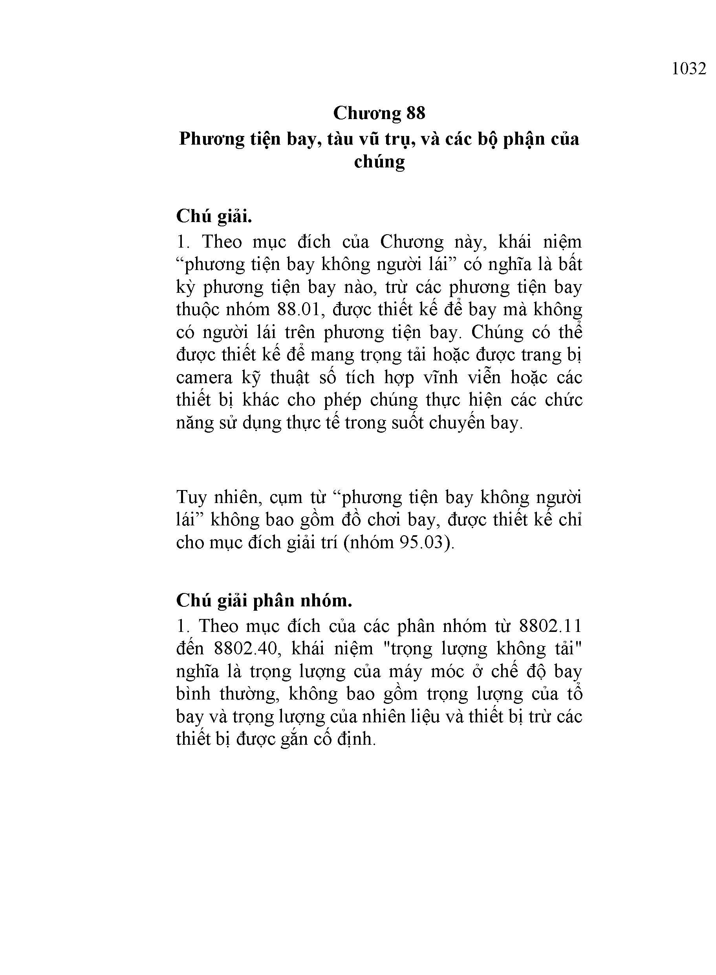
Chương 88
Phương tiện bay, tàu vũ trụ, và các bộ phận của chúng

Chú giải.
1. Theo mục đích của Chương này, khái niệm “phương tiện bay không người lái” có nghĩa là bất kỳ phương tiện bay nào, trừ các phương tiện bay thuộc nhóm 88.01, được thiết kế để bay mà không có người lái trên phương tiện bay. Chúng có thể được thiết kế để mang trọng tải hoặc được trang bị camera kỹ thuật số tích hợp vĩnh viễn hoặc các thiết bị khác cho phép chúng thực hiện các chức năng sử dụng thực tế trong suốt chuyến bay.

Tuy nhiên, cụm từ “phương tiện bay không người lái” không bao gồm đồ chơi bay, được thiết kế chỉ cho mục đích giải trí (nhóm 95.03).

Chú giải phân nhóm.
1. Theo mục đích của các phân nhóm từ 8802.11 đến 8802.40, khái niệm "trọng lượng không tải" nghĩa là trọng lượng của máy móc ở chế độ bay bình thường, không bao gồm trọng lượng của tổ bay và trọng lượng của nhiên liệu và thiết bị trừ các thiết bị được gắn cố định.

Chapter 88
Aircraft, spacecraft, and parts thereof

Note.
  - For the purposes of this Chapter, the expression “unmanned aircraft” means any aircraft, other than those of heading 88.01, designed to be flown without a pilot on board. They may be designed to carry a payload or equipped with permanently integrated digital cameras or other equipment which would enable them to peĩíorm utilitarian functions during their ílight.

The expression “unmanned aircraft”, however, does not cover ílying toys, designed solely for amusement purposes (heading 95.03).

Subheading Notes.
- For the purposes of subheadings 8802.11 to 8802.40, the expression “unladen weight” means the weight of the machine in normal ílying order, excluding the weight of the crew and of fuel and equipment other than permanently fitted items of equipment.

- Theo mục đích của các phân nhóm 8806.21 đên 8806.24 và 8806.91 đên 8806.94, khái niệm "trọng lượng cất cánh tối đa" có nghĩa là trọng lượng tối đa của phương tiện bay ở chê độ bay bình thường, khi cất cánh, kê cả trọng lượng của trọng tải, thiêt bị và nhiên liệu.
2. For the purposes of subheadings 8806.21 to 8806.24 and 8806.91 to 8806.94, the
expression "maximum take-off weight" means the maximum weight of the machine in normal flying order, at take-off, including the weight of payload, equipment and fuel.

Mã hàng Mô tả hàng hóa Đơn vị tính Code Description Unit of
quantity

8801.00.00 Khí cầu và khinh khí cầu điêu khiên được; tàu lượn, tàu lượn treo và các phương tiện bay khác không dùng động cơ.
chiêc 8801.00.00 Balloons and dirigibles; gliders, hang gliders
and other non-powered aircraft.
unit

88.02 Phương tiện bay khác (ví dụ, trực thăng, máy bay); trừ phương tiện bay không người lái thuộc nhóm 88.06; tàu vũ trụ (kê cả vệ tinh) và tàu bay trong quĩ đạo và phương tiện đẩy đê phóng tàu vũ trụ.
88.02 Other aircraft (for example, helicopters, aeroplanes), except unmanned aircraft of heading 88.06; spacecraft (including satellites) and suborbital and spacecraft launch vehicles.

- Trực thăng: - Helicopters:

8802.11.00 | - - Trọng lượng không tải không quá 2.000 kg |  |  |  |  |  |  | chiêc | 8802.11.00 | - - Of an unladen weight not exceeding 2,000 |  |  |  |  | unit
8802.12.00 | - - Trọng lượng không tải trên 2.000 kg |  |  |  |  |  |  | chiêc | 8802.12.00 | kg  - - Of an unladen weight exceeding 2,000 kg |  |  |  |  | unit
8802.20 | - Máy bay và phương tiện bay khác, có trọng lượng |  |  |  |  |  |  |  | 8802.20 | - Aeroplanes and other aircraft, of an unladen
 | không tải không quá 2.000 kg: |  |  |  |  |  |  |  |  | weight not exceeding 2,000 kg:
8802.20.10 | - - Máy bay |  |  |  |  |  |  | chiêc | 8802.20.10 | - - Aeroplanes |  |  |  |  | unit
8802.20.90 | - - Loại khác |  |  |  |  |  |  | chiêc | 8802.20.90 | - - Other |  |  |  |  | unit
8802.30 | - Máy bay và phương tiện bay khác, có trọng lượng |  |  |  |  |  |  |  | 8802.30 | - Aeroplanes and other aircraft, of an unladen
 | không tải trên | 2.000 | kg | nhưng | không | quá | 15.000 |  |  | weight exceeding | 2,000 | kg but | not | exceeding
8802.30.10 | kg:  - - Máy bay |  |  |  |  |  |  | chiêc | 8802.30.10 | 15,000 kg:  - - Aeroplanes |  |  |  |  | unit
8802.30.90 | - - Loại khác |  |  |  |  |  |  | chiêc | 8802.30.90 | - - Other |  |  |  |  | unit

8802.40 | - Máy bay và phương tiện bay khác, có trọng lượng không tải trên 15.000kg: |  | 8802.40 | - Aeroplanes and other aircraft, of an unladen weight exceeding 15,000 kg:
8802.40.10 | - - Máy bay | chiêc | 8802.40.10 | - - Aeroplanes | unit
8802.40.90 | - - Loại khác | chiêc | 8802.40.90 | - - Other | unit
8802.60.00 | - Tàu vũ trụ (kê cả vệ tinh) và tàu bay trong quĩ đạo | chiêc | 8802.60.00 | - Spacecraft (including satellites) and | unit
 | và phương tiện đây đê phóng tàu vũ trụ |  |  | suborbital and spacecraft launch vehicles
88.04 | Dù (kê cả dù điêu khiên được và dù lượn) và dù |  | 88.04 | Parachutes (including dirigible parachutes
 | xoay; các bộ phận và phụ kiện của chúng. |  |  | and paragliders) and rotochutes; parts
 |  |  |  | thereof and accessories thereto.
8804.00.10 | - Dù xoay và bộ phận của chúng | chiêc | 8804.00.10 | - Rotochutes and parts thereof | unit
8804.00.90 | - Loại khác | chiêc | 8804.00.90 | - Other | unit
88.05 | Thiết bị phóng dùng cho phương tiện bay; dàn |  | 88.05 | Aircraft launching gear; deck-arrestor or
 | hãm tốc độ dùng cho tàu sân bay hoặc thiết bị |  |  | similar gear; ground flying trainers; parts of
 | tương tự; thiết bị huân luyện bay mặt đât; các |  |  | the foregoing articles.
 | bộ phận của các thiết bị trên.
8805.10.00 | - Thiêt bị phóng dùng cho phương tiện bay và các | chiêc | 8805.10.00 | - Aircraft launching gear and parts thereof; | unit
 | bộ phận của chúng; dàn hãm tốc độ dùng cho tàu |  |  | deck-arrestor or similar gear and parts thereof
 | sân bay hoặc thiêt bị tương tự và các bộ phận của
 | chúng
 | - Thiêt bị huân luyện bay mặt đât và các bộ phận |  |  | - Ground flying trainers and parts thereof:
 | của chúng:
8805.21.00 | - - Thiêt bị mô phỏng tập trận trên không và các bộ phận của chúng | chiêc | 8805.21.00 | - - Air combat simulators and parts thereof | unit
8805.29 | - - Loại khác: |  | 8805.29 | - - Other:
8805.29.10 | ---- Thiêt bị huân luyện bay mặt đât | chiêc | 8805.29.10 | ---- Ground flying trainers | unit
8805.29.90 | — Loại khác | chiêc | 8805.29.90 | ---- Other | unit
88.06 | Phương tiện bay không người lái. |  | 88.06 | Unmanned aircraft.
8806.10.00 | - Được thiêt kê đê vận chuyên hành khách | chiêc | 8806.10.00 | - Designed for the carriage of passengers | unit

 | - Loại khác, chỉ sử dụng cho chuyến bay được điều khiển từ xa: |  |  | - Other, for remote-controlled flight only:
8806.21.00 | - - Trọng lượng cất cánh tối đa không quá 250 g | chiếc | 8806.21.00 | - - With maximum take-off weight not more |  | unit
 |  |  |  | than 250 g
8806.22.00 | - - Trọng lượng cất cánh tối đa trên 250 g nhưng | chiếc | 8806.22.00 | - - With maximum take-off weight more than |  | unit
 | không quá 7 kg |  |  | 250 g but not more than 7 kg
8806.23.00 | - - Trọng lượng cất cánh tối đa trên 7 kg nhưng | chiếc | 8806.23.00 | - - With maximum take-off weight more than 7 |  | unit
 | không quá 25 kg |  |  | kg but not more than 25 kg
8806.24.00 | - - Trọng lượng cất cánh tối đa trên 25 kg nhưng | chiếc | 8806.24.00 | - - With maximum take-off weight more than |  | unit
 | không quá 150 kg |  |  | 25 kg but not more than 150 kg
8806.29.00 | - - Loại khác | chiếc | 8806.29.00 | - - Other |  | unit
 | - Loại khác: |  |  | - Other:
8806.91.00 | - - Trọng lượng cất cánh tối đa không quá 250 g | chiếc | 8806.91.00 | - - With maximum take-off weight not more |  | unit
 |  |  |  | than 250 g
8806.92.00 | - - Trọng lượng cất cánh tối đa trên 250 g nhưng | chiếc | 8806.92.00 | - - With maximum take-off weight more than |  | unit
 | không quá 7 kg |  |  | 250 g but not more than 7 kg
8806.93.00 | - - Trọng lượng cất cánh tối đa trên 7 kg nhưng | chiếc | 8806.93.00 | - - With maximum take-off weight more than 7 |  | unit
 | không quá 25 kg |  |  | kg but not more than 25 kg
8806.94.00 | - - Trọng lượng cất cánh tối đa trên 25 kg nhưng | chiếc | 8806.94.00 | - - With maximum take-off weight more than |  | unit
 | không quá 150 kg |  |  | 25 kg but not more than 150 kg
8806.99.00 | - - Loại khác | chiếc | 8806.99.00 | - - Other |  | unit
88.07 | Các bộ phận của các mặt hàng thuộc nhóm |  | 88.07 | Parts of goods of heading 88.01, 88.02 or
 | 88.01, 88.02 hoặc 88.06. |  |  | 88.06.
8807.10.00 | - Cánh quạt và rôto và các bộ phận của chúng | chiếc | 8807.10.00 | - Propellers and rotors and parts thereof |  | unit
8807.20.00 | - Bộ càng- bánh và các bộ phận của chúng | chiếc | 8807.20.00 | - Under-carriages and parts thereof |  | unit
8807.30.00 | - Các bộ phận khác của máy bay, trực thăng hoặc | chiếc | 8807.30.00 | - Other parts of aeroplanes, helicopters | or | unit
 | phương tiện bay không người lái |  |  | unmanned aircraft
8807.90.00 | - Loại khác | chiếc | 8807.90.00 | - Other |  | unit

Chương 89
Tàu thuỷ, thuyên và các kết cấu nổi Chú giải.
1. Thân tàu, tàu chưa hoàn chỉnh hoặc chưa hoàn thiện, đã lắp ráp, hoặc chưa lắp ráp hoặc tháo rời, hoặc tàu hoàn chỉnh chưa lắp ráp hoặc tháo rời, được phân loại vào nhóm 89.06 nêu không có đặc trưng cơ bản của một loại tàu cụ thê.
Chapter 89
Ships, boats and íloating structures Note.
1. A hull, an unfinished or incomplete vessel, assembled, unassembled or disassembled, or a complete vessel unassembled or disassembled, is to be classified in heading 89.06 if it does not have the essential character of a vessel of a particular kind.

Mã hàng | Mô tả hàng hóa | Đơn vị tính | Code | Description | Unit of quantity
89.01 | Tàu thủy chở khách, thuyên, xuồng du lịch, phà, |  | 89.01 | Cruise ships, excursion boats, ferry-boats,
 | tàu thuỷ chở hàng, xà lan và các tàu thuyên tương tự đê vận chuyên người hoặc hàng hóa. |  |  | cargo ships, barges and similar vessels for the transport of persons or goods.
8901.10 | - Tàu thủy chở khách, thuyền, xuồng du lịch và các |  | 8901.10 | - Cruise ships, excursion boats and similar
 | tàu thuyền tương tự được thiêt kê chủ yêu đê vận |  |  | vessels principally designed for the transport of
 | chuyên người; phà các loại: |  |  | persons; ferry-boats of all kinds:
8901.10.10 | - - Tổng dung tích (gross tonnage) không quá 26 | chiêc | 8901.10.10 | - - Of a gross tonnage not exceeding 26 | unit
8901.10.20 | - - Tổng dung tích (gross tonnage) trên 26 nhưng không quá 500 | chiêc | 8901.10.20 | - - Of a gross tonnage exceeding 26 but not exceeding 500 | unit
8901.10.60 | - - Tổng dung tích (gross tonnage) trên 500 nhưng | chiêc | 8901.10.60 | - - Of a gross tonnage exceeding 500 but not | unit
 | không quá 1.000 |  |  | exceeding 1,000
8901.10.70 | - - Tổng dung tích (gross tonnage) trên 1.000 | chiêc | 8901.10.70 | - - Of a gross tonnage exceeding 1,000 but not | unit
 | nhưng không quá 4.000 |  |  | exceeding 4,000
8901.10.80 | - - Tổng dung tích (gross tonnage) trên 4.000 nhưng không quá 5.000 | chiêc | 8901.10.80 | - - Of a gross tonnage exceeding 4,000 but not exceeding 5,000 | unit
8901.10.90 | - - Tổng dung tích (gross tonnage) trên 5.000 | chiêc | 8901.10.90 | - - Of a gross tonnage exceeding 5,000 | unit
8901.20 | - Tàu chở chất lỏng hoặc khí hoá lỏng: |  | 8901.20 | - Tankers:
8901.20.50 | - - Tổng dung tích (gross tonnage) không quá 5.000 | chiêc | 8901.20.50 | - - Of a gross tonnage not exceeding 5,000 | unit

- - Tổng dung tích (gross tonnage) trên 5.000 nhưng không quá 50.000:
- - Of a gross tonnage exceeding 5,000 but not exceeding 50,000:

8901.20.71 | - - - Tổng dung tích (gross tonnage) trên 5.000 nhưng không quá 20.000 | chiêc | 8901.20.71 | ----- Of a gross tonnage exceeding 5,000 but not exceeding 20,000 | unit
8901.20.72 | ----- Tổng dung tích (gross tonnage) trên 20.000 | chiêc | 8901.20.72 | -----Of a gross tonnage exceeding 20,000 but | unit
 | nhưng không quá 30.000 |  |  | not exceeding 30,000
8901.20.73 | ----- Tổng dung tích (gross tonnage) trên 30.000 nhưng không quá 50.000 | chiêc | 8901.20.73 | -----Of a gross tonnage exceeding 30,000 but not exceeding 50,000 | unit
8901.20.80 | - - Tổng dung tích (gross tonnage) trên 50.000 | chiêc | 8901.20.80 | - - Of a gross tonnage exceeding 50,000 | unit
8901.30 | - Tàu thuyền đông lạnh, trừ loại thuộc phân nhóm |  | 8901.30 | - Refrigerated vessels, other than those of
 | 8901.20: |  |  | subheading 8901.20:
8901.30.50 | - - Tổng dung tích (gross tonnage) không quá 5.000 | chiêc | 8901.30.50 | - - Of a gross tonnage not exceeding 5,000 | unit
8901.30.70 | - - Tổng dung tích (gross tonnage) trên 5.000 nhưng không quá 50.000 | chiêc | 8901.30.70 | - - Of a gross tonnage exceeding 5,000 but not exceeding 50,000 | unit
8901.30.80 | - - Tổng dung tích (gross tonnage) trên 50.000 | chiêc | 8901.30.80 | - - Of a gross tonnage exceeding 50,000 | unit
8901.90 | - Tàu thuyền khác đê vận chuyên hàng hóa và tàu |  | 8901.90 | - Other vessels for the transport of goods and
 | thuyền khác đê vận chuyên cả người và hàng hóa: |  |  | other vessels for the transport of both persons
 |  |  |  | and goods:
 | - - Không có động cơ đây: |  |  | - - Not motorised:
8901.90.11 | ---- Tổng dung tích (gross tonnage) không quá 26 | chiêc | 8901.90.11 | — Of a gross tonnage not exceeding 26 | unit
8901.90.12 | ---- Tổng dung tích (gross tonnage) trên 26 nhưng không quá 500 | chiêc | 8901.90.12 | -----Of a gross tonnage exceeding 26 but not exceeding 500 | unit
8901.90.14 | ---- Tổng dung tích (gross tonnage) trên 500 | chiêc | 8901.90.14 | — Of a gross tonnage exceeding 500 | unit
 | - - Có động cơ đây: |  |  | - - Motorised:
8901.90.31 | ---- Tổng dung tích (gross tonnage) không quá 26 | chiêc | 8901.90.31 | — Of a gross tonnage not exceeding 26 | unit
8901.90.32 | ---- Tổng dung tích (gross tonnage) trên 26 nhưng | chiêc | 8901.90.32 | -----Of a gross tonnage exceeding 26 but not | unit
 | không quá 500 |  |  | exceeding 500
8901.90.33 | ---- Tổng dung tích (gross tonnage) trên 500 nhưng không quá 1.000 | chiêc | 8901.90.33 | ---- Of a gross tonnage exceeding 500 but not exceeding 1,000 | unit
8901.90.34 | - - - Tổng dung tích (gross tonnage) trên 1.000 | chiêc | 8901.90.34 | ----- Of a gross tonnage exceeding 1,000 but | unit
 | nhưng không quá 4.000 |  |  | not exceeding 4,000

8901.90.35 | - - - Tổng dung tích (gross nhưng không quá 5.000 | tonnage) | trên | 4.000 | chiếc | 8901.90.35 | ----- Of a gross tonnage exceeding 4,000 not exceeding 5,000 | but | unit
8901.90.36 | - - - Tổng dung tích (gross | tonnage) | trên | 5.000 | chiếc | 8901.90.36 | ----- Of a gross tonnage exceeding 5,000 | but | unit
 | nhưng không quá 50.000 |  |  |  |  |  | not exceeding 50,000
8901.90.37 | ---- Tổng dung tích (gross tonnage) trên 50.000 |  |  |  | chiếc | 8901.90.37 | — Of a gross tonnage exceeding 50,000 |  | unit
89.02 | Tàu thuyên đánh băt thuỷ sản; tàu chê biên và các loại tàu khác dùng cho chê biên hoặc bảo |  |  |  |  | 89.02 | Fishing vessels; factory ships and other vessels for Processing or preserving fishery
 | quản thuỷ sản đánh băt. |  |  |  |  |  | products.
 | - Tàu thuyền đánh băt thủy sản: |  |  |  |  |  | - Fishing vessels:
8902.00.31 | - - Tổng dung tích (gross tonnage) không quá 26 |  |  |  | chiếc | 8902.00.31 | - - Of a gross tonnage not exceeding 26 |  | unit
8902.00.32 | - - Tổng dung tích (gross tonnage) trên 26 nhưng |  |  |  | chiếc | 8902.00.32 | - - Of a gross tonnage exceeding 26 but less |  | unit
 | dưới 40 |  |  |  |  |  | than 40
8902.00.33 | - - Tổng dung tích (gross tonnage) từ 40 trở lên |  |  |  | chiếc | 8902.00.33 | - - Of a gross tonnage of 40 or more but not |  | unit
 | nhưng không quá 101 |  |  |  |  |  | exceeding 101
8902.00.34 | - - Tổng dung tích (gross tonnage) trên 101 nhưng không quá 250 |  |  |  | chiếc | 8902.00.34 | - - Of a gross tonnage exceeding 101 but not exceeding 250 |  | unit
8902.00.35 | - - Tổng dung tích (gross tonnage) trên 250 nhưng |  |  |  | chiếc | 8902.00.35 | - - Of a gross tonnage exceeding 250 but not |  | unit
 | không quá 1.000 |  |  |  |  |  | exceeding 1,000
8902.00.36 | - - Tổng dung tích (gross tonnage) trên 1.000 |  |  |  | chiếc | 8902.00.36 | - - Of a gross tonnage exceeding 1,000 but not |  | unit
 | nhưng không quá 4.000 |  |  |  |  |  | exceeding 4,000
8902.00.37 | - - Tổng dung tích (gross tonnage) trên 4.000 |  |  |  | chiếc | 8902.00.37 | - - Of a gross tonnage exceeding 4,000 |  | unit
 | - Loại khác: |  |  |  |  |  | - Other:
8902.00.41 | - - Tổng dung tích (gross tonnage) không quá 26 |  |  |  | chiếc | 8902.00.41 | - - Of a gross tonnage not exceeding 26 |  | unit
8902.00.42 | - - Tổng dung tích (gross tonnage) trên 26 nhưng |  |  |  | chiếc | 8902.00.42 | - - Of a gross tonnage exceeding 26 but less |  | unit
 | dưới 40 |  |  |  |  |  | than 40
8902.00.43 | - - Tổng dung tích (gross tonnage) từ 40 trở lên |  |  |  | chiếc | 8902.00.43 | - - Of a gross tonnage of 40 or more but not |  | unit
 | nhưng không quá 101 |  |  |  |  |  | exceeding 101
8902.00.44 | - - Tổng dung tích (gross tonnage) trên 101 nhưng |  |  |  | chiếc | 8902.00.44 | - - Of a gross tonnage exceeding 101 but not |  | unit
 | không quá 250 |  |  |  |  |  | exceeding 250

8902.00.45 | - - Tổng dung tích (gross tonnage) trên 250 không quá 1.000 | nhưng | chiêc | 8902.00.45 | - - Of a gross tonnage exceeding 250 but not exceeding 1,000 | unit
8902.00.46 | - - Tổng dung tích (gross tonnage) trên nhưng không quá 4.000 | 1.000 | chiêc | 8902.00.46 | - - Of a gross tonnage exceeding 1,000 but not exceeding 4,000 | unit
8902.00.47 | - - Tổng dung tích (gross tonnage) trên 4.000 |  | chiêc | 8902.00.47 | - - Of a gross tonnage exceeding 4,000 | unit
89.03 | Du thuyên hạng nhẹ và các loại tàu thuyên khác phục vụ nghỉ ngơi, giải trí hoặc thê thao; thuyên dùng mái chèo và canô. |  |  | 89.03 | Yachts and other vessels for pleasure or sports; rowing boats and canoes.
 | - Thuyền, xuồng có thê bơm hơi (bao gồm cả thuyền, xuồng thân cứng có thê bơm hơi): |  |  |  | - Inflatable (including rigid hull inflatable) boats:
8903.11.00 | - - Được trang bị hoặc thiêt kê đê lắp với động cơ, trọng lượng không tải (tịnh) (không bao gồm động cơ) không quá 100 kg |  | chiêc | 8903.11.00 | - - Fitted or designed to be fitted with a motor, unladen (net) weight (excluding the motor) not exceeding 100 kg | unit
8903.12.00 | - - Không được thiêt kê đê sử dụng với động cơ và trọng lượng không tải (tịnh) không quá 100 kg |  | chiêc | 8903.12.00 | - - Not designed for use with a motor and unladen (net) weight not exceeding 100 kg | unit
8903.19.00 | - - Loại khác |  | chiêc | 8903.19.00 | - - Other | unit

- Thuyền buồm, trừ loại có thê bơm hơi, có hoặc không có động cơ phụ trợ:
- Sailboats, other than inflatable, with or without auxiliary motor:

8903.21.00 - - Có chiều dài không quá 7,5 m chiêc 8903.21.00 - - Of a length not exceeding 7.5 m unit

8903.22.00 | - - Có chiều dài trên 7,5 m nhưng không quá 24 m | chiêc | 8903.22.00 | - - Of a length exceeding 7.5 m but | not | unit
 |  |  |  | exceeding 24 m
8903.23.00 | - - Có chiều dài trên 24 m | chiêc | 8903.23.00 | - - Of a length exceeding 24 m |  | unit
 | - Thuyền máy, trừ loại có thê bơm hơi, không bao gồm thuyền máy có gắn máy bên ngoài: |  |  | - Motorboats, other than inflatable, including outboard motorboats: | not
8903.31.00 | - - Có chiều dài không quá 7,5 m | chiêc | 8903.31.00 | - - Of a length not exceeding 7.5 m |  | unit
8903.32.00 | - - Có chiều dài trên 7,5 m nhưng không quá 24 m | chiêc | 8903.32.00 | - - Of a length exceeding 7.5 m but | not | unit
 |  |  |  | exceeding 24 m
8903.33.00 | - - Có chiều dài trên 24 m | chiêc | 8903.33.00 | - - Of a length exceeding 24 m |  | unit
 | - Loại khác: |  |  | - Other:
8903.93.00 | - - Có chiều dài không quá 7,5 m | chiêc | 8903.93.00 | - - Of a length not exceeding 7.5 m |  | unit

8903.99.00 | - - Loại khác | chiêc | 8903.99.00 | - - Other |  |  | unit
89.04 | Tàu kéo và tàu đẩy. |  | 89.04 | Tugs and pusher craft.
8904.00.10 | - Tổng dung tích (gross tonnage) không quá 26 | chiêc | 8904.00.10 | - Of a gross tonnage not exceeding 26 |  |  | unit
 | - Tổng dung tích (gross tonnage) trên 26: |  |  | - Of a gross tonnage exceeding 26:
8904.00.32 | - - Công suât không quá 1.200 hp | chiêc | 8904.00.32 | - - Of a power not exceeding 1,200 hp |  |  | unit
8904.00.33 | - - Công suât trên 1.200 hp nhưng không quá 3.200 | chiêc | 8904.00.33 | - - Of a power exceeding 1,200 hp | but | not | unit
 | hp |  |  | exceeding 3,200 hp
8904.00.34 | - - Công suât trên 3.200 hp nhưng không quá 4.000 | chiêc | 8904.00.34 | - - Of a power exceeding 3,200 hp | but | not | unit
 | hp |  |  | exceeding 4,000 hp
8904.00.35 | - - Công suât trên 4.000 hp | chiêc | 8904.00.35 | - - Of a power exceeding 4,000 hp |  |  | unit
89.05 | Tàu đèn hiệu, tàu cứu hỏa, tàu hút nạo vét (tàu |  | 89.05 | Light-vessels, fire-floats, dredgers, | floating
 | cuốc), cần cẩu nổi và tàu thuyên khác mà tính năng di động trên mặt nước chỉ nhằm bổ sung |  |  | cranes and other vessels the navigability of which is subsidiary to their main function;
 | cho chức năng chính của các tàu thuyên này; ụ nổi sửa chữa tàu; dàn khoan hoặc dàn sản xuât |  |  | floating docks; floating or submersible  drilling or production platforms.
 | nổi hoặc nửa nổi nửa chìm.
8905.10.00 | - Tàu hút nạo vét (tàu cuốc) | chiêc | 8905.10.00 | - Dredgers |  |  | unit
8905.20.00 | - Dàn khoan hoặc dàn sản xuât nổi hoặc nửa nổi | chiêc | 8905.20.00 | - Floating or submersible drilling or production |  |  | unit
 | nửa chìm |  |  | platforms
8905.90 | - Loại khác: |  | 8905.90 | - Other:
8905.90.10 | - - Ụ nổi sửa chữa tàu | chiêc | 8905.90.10 | - - Floating docks |  |  | unit
8905.90.90 | - - Loại khác | chiêc | 8905.90.90 | - - Other |  |  | unit

89.06 Tàu thuyên khác, kê cả tàu chiến và xuồng cứu sinh trừ thuyên dùng mái chèo.
89.06 Other vessels, including warships and lifeboats other than rowing boats.

8906.10.00 - Tàu chiên chiêc 8906.10.00 - Warships unit 8906.90 - Loại khác: 8906.90 - Other:
8906.90.10 - - Có lượng giãn nước không quá 30 tân chiêc 8906.90.10 - - Of a displacement not exceeding 30 t unit

8906.90.20 | - - Có lượng quá 300 tấn | giãn | nước trên | 30 tấn | nhưng | không |  | chiếc | 8906.90.20 | - - Of a displacement exceeding 30 t but not exceeding 300 t |  |  | unit
8906.90.90 | - - Loại khác |  |  |  |  |  |  | chiếc | 8906.90.90 | - - Other |  |  | unit
89.07 | Kêt câu nôi | khác | (ví dụ, bè mảng |  | , thùng | chứa |  |  | 89.07 | Other floating structures (for example, rafts,
 | chất lỏng, ketxon giêng kín (coffer-dams), |  |  |  |  |  | cầu |  |  | tanks, coffer-dams, | landing-stages, | buoys
 | lên bờ, các loại phao nôi và mốc hiệu). |  |  |  |  |  |  |  |  | and beacons).
8907.10.00 | - Bè mảng có thể bơm hơi |  |  |  |  |  |  | chiếc | 8907.10.00 | - Inflatable rafts |  |  | unit
8907.90 | - Loại khác: |  |  |  |  |  |  |  | 8907.90 | - Other:
8907.90.10 | - - Các loại phao nổi (buoys) |  |  |  |  |  |  | chiếc | 8907.90.10 | - - Buoys |  |  | unit
8907.90.90 | - - Loại khác |  |  |  |  |  |  | chiếc | 8907.90.90 | - - Other |  |  | unit
8908.00.00 | Tàu thuyên và kêt câu nôi khác đê phá dỡ. |  |  |  |  |  |  | chiếc | 8908.00.00 | Vessels and other breaking up. | floating structur | es for | unit

